**《深入浅出DPDK》读书笔记**

荣涛

2020年9月 – 2020年10月

1.传统上，网卡驱动程序运行在Linux的内核态，以中断方式来唤醒系统处理，这和历史形成有关。早期CPU运行速度远高于外设访问，所以中断处理方式十分有效。

2.IBM中国研究院的祝超博士启动了将DPDK移植到Power体系架构的工作。

3.DPDK使用BSD license，绝大多数软件代码都运行在用户态。少量代码运行在内核态，涉及UIO、VFIO以及XenDom0, KNI这类内核模块只能以GPL发布。

4.目前高速网卡中一个非常通用的技术“多队列与流分类”。

5.网络负载与虚拟化的融合又催生了NFV的潮流。

6.以Linux为例，传统网络设备驱动包处理的动作可以概括如下：

❑数据包到达网卡设备。

❑网卡设备依据配置进行DMA操作。

❑网卡发送中断，唤醒处理器。

❑驱动软件填充读写缓冲区数据结构。

❑数据报文达到内核协议栈，进行高层处理。

❑如果最终应用在用户态，数据从内核搬移到用户态。

❑如果最终应用在内核态，在内核继续进行。

7.随着网络接口带宽从千兆向万兆迈进，原先每个报文就会触发一个中断，中断带来的开销变得突出，大量数据到来会触发频繁的中断开销，导致系统无法承受，因此有人在Linux内核中引入了NAPI机制，其策略是系统被中断唤醒后，尽量使用轮询的方式一次处理多个数据包，直到网络再次空闲重新转入中断等待。NAPI策略用于高吞吐的场景，效率提升明显。

8.有个著名的高性能网络I/O框架Netmap，它就是采用共享数据包池的方式，减少内核到用户空间的包复制。

9.用户态驱动，在这种工作方式下，既规避了不必要的内存拷贝又避免了系统调用。

10.降低访存开销，网络数据包处理是一种典型的I/O密集型（I/O bound）工作负载。无论是CPU指令还是DMA，对于内存子系统（Cache+DRAM）都会访问频繁。利用一些已知的高效方法来减少访存的开销能够有效地提升性能。比如利用内存大页能有效降低TLB miss，比如利用内存多通道的交错访问能有效提高内存访问的有效带宽，再比如利用对于内存非对称性的感知可以避免额外的访存延迟。

11.核心库Core Libs，提供系统抽象、大页内存、缓存池、定时器及无锁环等基础组件。PMD库，提供全用户态的驱动，以便通过轮询和线程绑定得到极高的网络吞吐，支持各种本地和虚拟的网卡。Classify库，支持精确匹配（Exact Match）、最长匹配（LPM）和通配符匹配（ACL），提供常用包处理的查表操作。QoS库，提供网络服务质量相关组件，如限速（Meter）和调度（Sched）。

12.随着数据面可软化的发生，数据面的设计、开发、验证乃至部署会发生一系列的变化。首先，可以采用通用服务器平台，降低专门硬件设计成本；其次，基于C语言的开发，就程序员数量以及整个生态都要比专门硬件开发更丰富；另外，灵活可编程的数据面部署也给网络功能虚拟化（NFV）带来了可能，更会进一步推进软件定义网络（SDN）的全面展开。

13.系统性能的整体I/O天花板不再是CPU，而是系统所提供的所有PCIe LANE的带宽，能插入多少个高速以太网接口卡。

14.应对绝对高吞吐能力的要求，DPDK支持各种I/O的SR-IOV接口；应对高性能虚拟主机网络的要求，DPDK支持标准virtio接口；对虚拟化平台的支撑，DPDK从KVM、VMWARE、XEN的hypervisor到容器技术，可谓全平台覆盖。

15.rte_eal_init本身所完成的工作很复杂，它读取入口参数，解析并保存作为DPDK运行的系统信息，依赖这些信息，构建一个针对包处理设计的运行环境。主要动作分解如下：

❑配置初始化

❑内存初始化

❑内存池初始化

❑队列初始化

❑告警初始化

❑中断初始化

❑PCI初始化

❑定时器初始化

❑检测内存本地化（NUMA）

❑插件初始化

❑主线程初始化

❑轮询设备初始化

❑建立主从线程通道

❑将从线程设置在等待模式

❑PCI设备的探测与初始化

16.数据包被收入系统后，会查询IP报文头部，依据目标地址进行路由查找，发现目的端口，修改IP头部后，将报文从目的端口送出。路由查找有两种方式，一种方式是基于目标IP地址的完全匹配（exact match），另一种方式是基于路由表的最长掩码匹配（Longest Prefix Match, LPM）。三层转发的实例代码文件有2700多行（含空行与注释行），整体逻辑其实很简单，是前续HelloWorld与Skeleton的结合体。

17.依据IP头部的五元组信息，利用rte_hash_lookup来查询目标端口。

mask0 = _mm_set_epi32(ALL_32_BITS, ALL_32_BITS, ALL_32_BITS, BIT_8_TO_15);

ipv4_hdr = (uint8_t *)ipv4_hdr + offsetof(struct ipv4_hdr, time_to_live);

__m128i data = _mm_loadu_si128((__m128i*)(ipv4_hdr));

/* Get 5 tuple: dst port, src port, dst IP address, src IP address and protocol */

key.xmm = _mm_and_si128(data, mask0);

/* Find destination port */

ret = rte_hash_lookup(ipv4_l3fwd_lookup_struct, (const void *)&key);

return (uint8_t)((ret < 0)? portid : ipv4_l3fwd_out_if[ret]);

18.在经典计算机系统中一般都有两个标准化的部分：北桥（North Bridge）和南桥（South Bridge）。它们是处理器和内存以及其他外设沟通的渠道。处理器和内存系统通过前端总线（Front Side Bus, FSB）相连，当处理器需要读取或者写回数据时，就通过前端总线和内存控制器通信。图2-1给出了处理器、内存、南北桥以及其他总线之间的关系。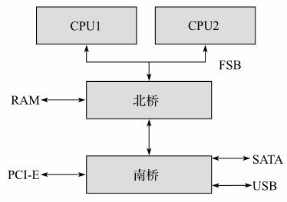

图2-1 计算机系统中的南北桥示意图

19.北桥也称为主桥（Host Bridge），主要用来处理高速信号，通常负责与处理器的联系，并控制内存AGP、PCI数据在北桥内部传输。而北桥中往往集成了一个内存控制器（最近几年英特尔的处理器已经把内存控制器集成到了处理器内部），根据不同的内存，比如SRAM、DRAM、SDRAM，集成的内存控制器也不一样。南桥也称为IO桥（IO bridge），负责I/O总线之间的通信，比如PCI总线、SATA、USB等，可以连接光驱、硬盘、键盘灯设备交换数据。

20.在这种系统中，所有的数据交换都需要通过北桥：

1）处理器访问内存需要通过北桥。

2）处理器访问所有的外设都需要通过北桥。

3）处理器之间的数据交换也需要通过北桥。

4）挂在南桥的所有设备访问内存也需要通过北桥。

可以看出，这种系统的瓶颈就在北桥中。

21.为了改善对内存的访问瓶颈，出现了另外一种系统设计，内存控制器并没有被集成在北桥中，而是被单独隔离出来以协调北桥与某个相应的内存之间的交互，如图2-2所示。这样的话，北桥可以和多个内存相连。

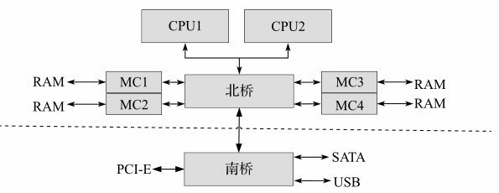

图2-2 更为复杂的南北桥示意图

图2-2所示的这种架构增加了内存的访问带宽，缓解了不同设备对同一内存访问的拥塞问题，但是却没有改进单一北桥芯片的瓶颈的问题。

21.为了解决这个瓶颈，产生了如图2-3所示的NUMA（Non-Uniform Memory Architecture，非一致性内存架构）系统。

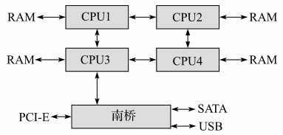

图2-3NUMA系统

在这种架构下，在一个配有四核的机器中，不需要一个复杂的北桥就能将内存带宽增加到以前的四倍。当然，这样的架构也存在缺点。该系统中，访问内存所花的时间和处理器相关。之所以和处理器相关是因为该系统每个处理器都有本地内存（Local memory），访问本地内存的时间很短，而访问远程内存（remote memory），即其他处理器的本地内存，需要通过额外的总线！对于某个处理器来说，当其要访问其他的内存时，轻者要经过另外一个处理器，重者要经过2个处理器，才能达到访问非本地内存的目的，因此内存与处理器的“距离”不同，访问的时间也有所差异，对于NUMA，后续章节会给出更详细的介绍。

22.

1）RAM（Random Access Memory）：随机访问存储器

2）SRAM（Static RAM）：静态随机访问存储器

3）DRAM（Dynamic RAM）：动态随机访问存储器。

4）SDRAM（Synchronous DRAM）：同步动态随机访问存储器。

5）DDR（Double Data Rate SDRAM）：双数据速率SDRAM。

6）DDR2：第二代DDR。

7）DDR3：第三代DDR。

8）DDR4：第四代DDR。

23.处理器要从内存中直接读取数据都要花大概几百个时钟周期，在这几百个时钟周期内，处理器除了等待什么也不能做。在这种环境下，才提出了Cache的概念，其目的就是为了匹配处理器和内存之间存在的巨大的速度鸿沟。

24.Cache是一种SRAM。

25.在多核处理器内部，每个处理器核心都拥有仅属于自己的二级Cache。

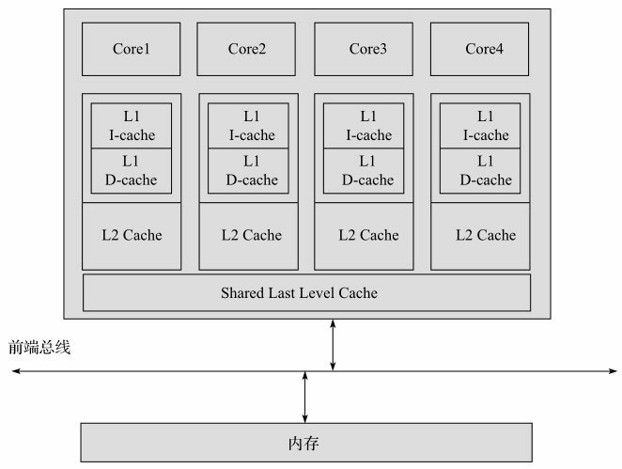

26.虚拟地址和分段分页技术被提出来用来保护脆弱的软件系统。

27.TLB（Translation Look-aside Buffer）Cache应运而生，专门用于缓存内存中的页表项。

28.虚拟地址和物理地址映射需要用到页表，页表放在内存中，且被频繁访问，所以为了访问处理速度和频率考虑，设计了一个特殊的cache-TLB。

29.分块机制就是说，Cache和内存以块为单位进行数据交换，块的大小通常以在内存的一个存储周期中能够访问到的数据长度为限。当今主流块的大小都是64字节，因此一个Cache line就是指64个字节大小的数据块。

30.根据Cache和内存之间的映射关系的不同，Cache可以分为三类：第一类是全关联型Cache（full associative cache），第二类是直接关联型Cache（direct mapped cache），第三类是组关联型Cache（N-ways associative cache）。

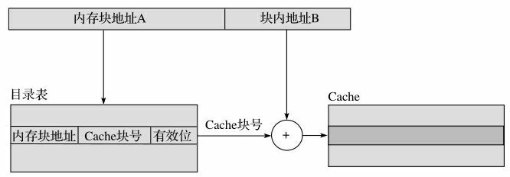

图2-5 全关联Cache查找过程

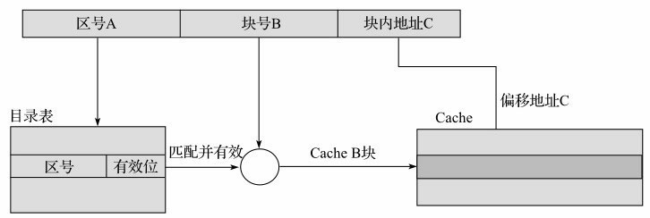

图2-6 直接相联Cache查找过程

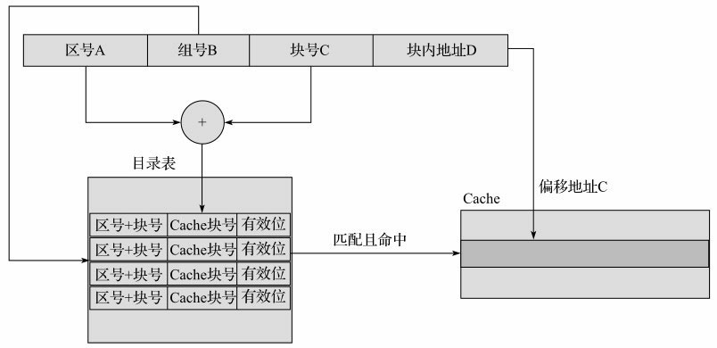

图2-7 4路组关联型Cache查找过程

31.在NetBurst架构上，每一级Cache都有相应的硬件预取单元，根据相应原则来预取数据/指令。

32.硬件预取所遵循的原则

1）只有连续两次Cache不命中才能激活预取机制。并且，这两次不命中的内存地址的位置偏差不能超过256或者512字节（NetBurst架构的不同处理器定义的阈值不一样），否则也不会激活预取。

2）一个4K字节的页（Page）内，只定义一条流（Stream，可以是指令，也可以是数据）。因为处理器同时能够追踪的流是有限的。

3）能够同时、独立地追踪8条流。每条流必须在一个4K字节的页内。

4）对4K字节的边界之外不进行预取。也就是说，预取只会在一个物理页（4K字节）内发生。这和一级数据Cache预取遵循相同的原则。

5）预取的数据存放在二级或者三级Cache中。

6）对于UC（Strong Uncacheable）和WC（Write Combining）内存类型不进行预取。

32.软件预取指令列表

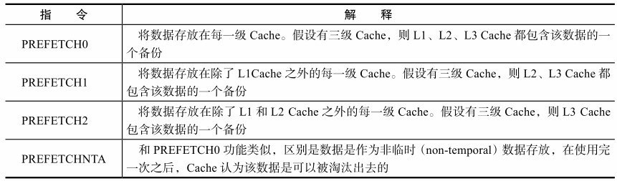

33.将以DPDK中PMD（Polling Mode Driver）驱动中的一个程序片段看看DPDK是如何利用预取指令.

❑DPDK中的预取

在讨论之前，我们需要了解另外一个和性能相关的话题。DPDK一个处理器核每秒钟大概能够处理33M个报文，大概每30纳秒需要处理一个报文，假设处理器的主频是2.7GHz，那么大概每80个处理器时钟周期就需要处理一个报文。那么，处理报文需要做一些什么事情呢？以下是一个基本过程。

1）写接收描述符到内存，填充数据缓冲区指针，网卡收到报文后就会根据这个地址把报文内容填充进去。

2）从内存中读取接收描述符（当收到报文时，网卡会更新该结构）（内存读），从而确认是否收到报文。

3）从接收描述符确认收到报文时，从内存中读取控制结构体的指针（内存读），再从内存中读取控制结构体（内存读），把从接收描述符读取的信息填充到该控制结构体。

4）更新接收队列寄存器，表示软件接收到了新的报文。

5）内存中读取报文头部（内存读），决定转发端口。

6）从控制结构体把报文信息填入到发送队列发送描述符，更新发送队列寄存器。

7）从内存中读取发送描述符（内存读），检查是否有包被硬件传送出去。

8）如果有的话，从内存中读取相应控制结构体（内存读），释放数据缓冲区。

可以看出，处理一个报文的过程，需要6次读取内存（见上“内存读”）。而之前我们讨论过，处理器从一级Cache读取数据需要3～5个时钟周期，二级是十几个时钟周期，三级是几十个时钟周期，而内存则需要几百个时钟周期。从性能数据来说，每80个时钟周期就要处理一个报文。

34.Cache Line对齐

35.Cache一致性问题的由来

上文提到的第二个问题，即多个处理器对某个内存块同时读写，会引起冲突的问题，这也被称为Cache一致性问题。

Cache一致性问题出现的原因是在一个多处理器系统中，每个处理器核心都有独占的Cache系统（比如我们之前提到的一级Cache和二级Cache），而多个处理器核心都能够独立地执行计算机指令，从而有可能同时对某个内存块进行读写操作，并且由于我们之前提到的回写和直写的Cache策略，导致一个内存块同时可能有多个备份，有的已经写回到内存中，有的在不同的处理器核心的一级、二级Cache中。由于Cache缓存的原因，我们不知道数据写入的时序性，因而也不知道哪个备份是最新的。还有另外一个一种可能，假设有两个线程A和B共享一个变量，当线程A处理完一个数据之后，通过这个变量通知线程B，然后线程B对这个数据接着进行处理，如果两个线程运行在不同的处理器核心上，那么运行线程B的处理器就会不停地检查这个变量，而这个变量存储在本地的Cache中，因此就会发现这个值总也不会发生变化。

36.Cache一致性问题的根源是因为存在多个处理器独占的Cache，而不是多个处理器。

37.一致性协议

解决Cache一致性问题的机制有两种：基于目录的协议（Directory-based protocol）和总线窥探协议（Bus snooping protocol）。其实还有另外一个Snarfing协议，在此不作讨论。

38.这两类协议的主要区别在于基于目录的协议采用全局统一管理不同Cache的状态，而总线窥探协议则使用类似于分布式的系统，每个处理器负责管理自己的Cache的状态，通过共享的总线，同步不同Cache备份的状态。

39.基于目录的协议的延迟性较大，但是在拥有很多个处理器的系统中，它有更好的可扩展性。而总线窥探协议适用于具有广播能力的总线结构，允许每个处理器能够监听其他处理器对内存的访问，适合小规模的多核系统。

40.MESI协议(总线窥探协议)

MESI协议是Cache line四种状态的首字母的缩写，分别是修改（Modified）态、独占（Exclusive）态、共享（Shared）态和失效（Invalid）态。Cache中缓存的每个Cache Line都必须是这四种状态中的一种。

表2-3 MESI中两个Cache备份的状态矩阵

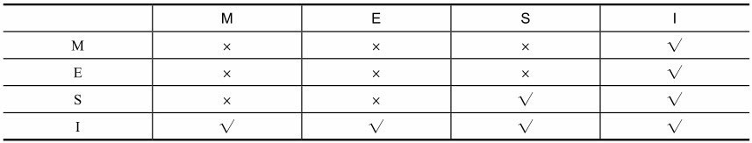

表2-4 MESI状态迁移表

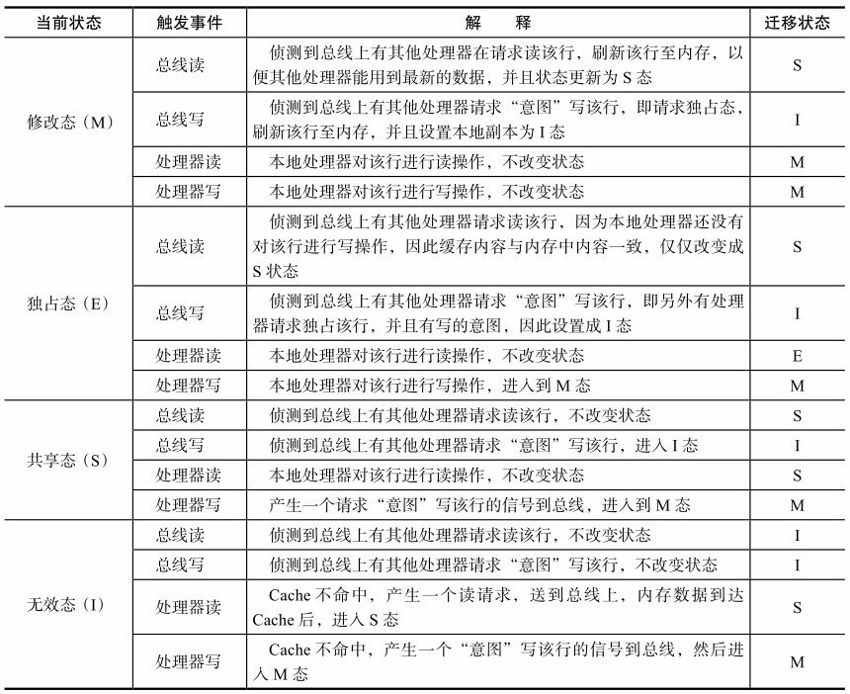

**41.DPDK如何保证Cache一致性**

DPDK的解决方案很简单，首先就是避免多个核访问同一个内存地址或者数据结构。

核尽量都避免与其他核共享数据，从而减少因为错误的数据共享（cache line false sharing）导致的Cache一致性的开销。

以下是两个DPDK为了避免Cache一致性的例子。

例子1：数据结构定义。DPDK的应用程序很多情况下都需要多个核同时来处理事务，因而，对于某些数据结构，我们给每个核都单独定义一份，这样每个核都只访问属于自己核的备份。如下例所示：

struct lcore_conf {

uint16_t n_rx_queue;

struct lcore_rx_queue rx_queue_list[MAX_RX_QUEUE_PER_LCORE];

uint16_t tx_queue_id[RTE_MAX_ETHPORTS];

struct mbuf_table tx_mbufs[RTE_MAX_ETHPORTS];

lookup_struct_t * ipv4_lookup_struct;

lookup_struct_t * ipv6_lookup_struct;

} __rte_cache_aligned; //Cache行对齐

struct lcore_conf lcore[RTE_MAX_LCORE] __rte_cache_aligned;

以上的数据结构“struct lcore_conf”总是以Cache行对齐，这样就不会出现该数据结构横跨两个Cache行的问题。而定义的数组“lcore[RTE_MAX_LCORE]”中RTE_MAX_LCORE指一个系统中最大核的数量。DPDK中对每个核都进行编号，这样核n就只需要访问lcore[n]，核m只需要访问lcore[m]，这样就避免了多个核访问同一个结构体。

例子2：对网络端口的访问。在网络平台中，少不了访问网络设备，比如网卡。多核情况下，有可能多个核访问同一个网卡的接收队列/发送队列，也就是在内存中的一段内存结构。这样，也会引起Cache一致性的问题。那么DPDK是如何解决这个问题的呢？

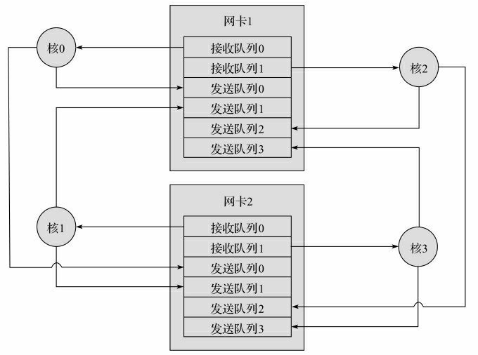

图2-9 多核多队列收发示意图

需要指出的是，网卡设备一般都具有多队列的能力，也就是说，一个网卡有多个接收队列和多个访问队列，其他章节会很详细讲到，本节不再赘述。

DPDK中，如果有多个核可能需要同时访问同一个网卡，那么DPDK就会为每个核都准备一个单独的接收队列/发送队列。这样，就避免了竞争，也避免了Cache一致性问题。

图2-9是四个核可能同时访问两个网络端口的图示。其中，网卡1和网卡2都有两个接收队列和四个发送队列；核0到核3每个都有自己的一个接收队列和一个发送队列。核0从网卡1的接收队列0接收数据，可以发送到网卡1的发送队列0或者网卡2的发送队列0；同理，核3从网卡2的接收队列1接收数据，可以发送到网卡1的发送队列3或者网卡2的发送队列3。

**42.逻辑地址到物理地址的转换**

图2-10是x86在32位处理器上进行一次逻辑地址（或线性地址）转换物理地址的示意图。

处理器把一个32位的逻辑地址分成3段，每段都对应一个偏移地址。查表的顺序如下：

1）根据位bit[31:22]加上寄存器CR3存放的页目录表的基址，获得页目录表中对应表项的物理地址，读内存，从内存中获得该表项内容，从而获得下一级页表的基址。

2）根据位bit[21:12]页表加上上一步获得的页表基址，获得页表中对应表项的物理地址，读内存，从内存中获得该表项内容，从而获得内容页的基址。

3）根据为bit[11:0]加上上一步获得的内容页的基址得到准确的物理地址，读内容获得真正的内容。

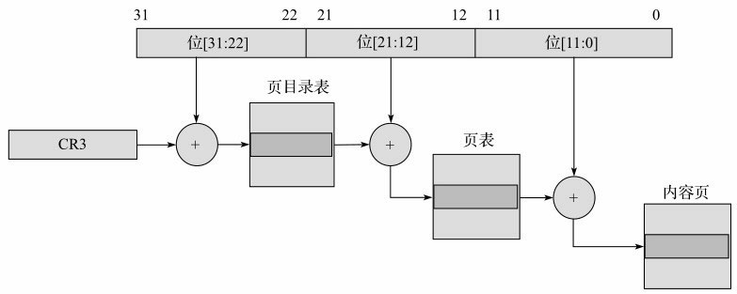

图2-10 页表查找过程

从上面的描述可以看出，为了完成逻辑地址到物理地址的转换，需要三次内存访问，这实在是太浪费时间了。有的读者可能会问，为什么要分成三段进行查找呢？如果改成两段的话，那不是可以减少一级页表，也可以减少一次内存访问，从而可以提高访问速度。为了回答这个问题，我们举一个例子来看。

假设有一个程序，代码段加数据段可以放在两个4KB的页内。如果使用三段的方式，那么需要一个页存放页目录表（里面只有一个目录项有效），一个页存放页表（里面有两个目录项有效），因此需要总共两个页8192个字节就可以了；如果使用两段的方式，那使用bit[31:12]共20位来查页表，根据其范围，那么需要有220个表项，因此需要4MB来建立页表，也就是1024个物理页，而其中只有两个表项是有效的，这实在是太浪费了。特别是当程序变多时，系统内存会不堪使用。这样的改进代价实在太大。

通过之前的介绍我们知道有Cache的存在，我们也可以把页表缓存在Cache中，但是由于页表项的快速访问性（每次程序内存寻址都需要访问页表）和Cache的“淘汰”机制，有必要提供专门的Cache来保存，也就是TLB。

43.TLB

如果没在TLB中匹配到逻辑地址，就出现TLB不命中，从而像我们刚才讨论的那样，进行常规的查找过程。如果TLB足够大，那么这个转换过程就会变得很快速。但是事实是，TLB是非常小的，一般都是几十项到几百项不等，并且为了提高命中率，很多处理器还采用全相连方式。另外，为了减少内存访问的次数，很多都采用回写的策略。

在有些处理器架构中，为了提高效率，还将TLB进行分组，以x86架构为例，一般都分成以下四组TLB：

第一组：缓存一般页表（4KB页面）的指令页表缓存（Instruction-TLB）。

第二组：缓存一般页表（4KB页面）的数据页表缓存（Data-TLB）。

第三组：缓存大尺寸页表（2MB/4MB页面）的指令页表缓存（Instruction-TLB）。

第四组：缓存大尺寸页表（2MB/4MB页面）的数据页表缓存（Data-TLB）。

44.大页内存

45.DDIO（Data Direct I/O）

该技术的主要目的就是让服务器能更快处理网络接口的数据，提高系统整体的吞吐率，降低延迟，同时减少能源的消耗。

内存相对CPU来讲是一个非常慢速的部件。CPU需要等待数百个周期才能拿到数据，在这过程中，CPU什么也做不了。

DDIO技术是如何改进的呢？这种技术使外部网卡和CPU通过LLC Cache直接交换数据，绕过了内存这个相对慢速的部件。

这样做也带来了一个问题，因为网络报文直接存储在LLC Cache中，这大大增加了对其容量的需求，因而在英特尔的E5处理器系列产品中，把LLC Cache的容量提高到了20MB。

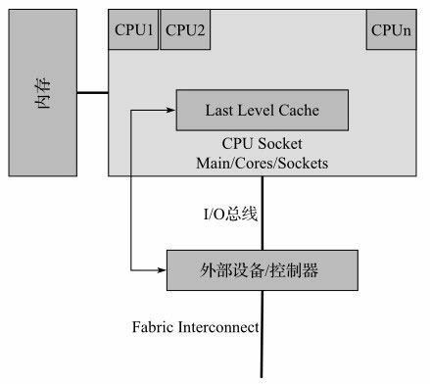

图2-11是DDIO技术对网络报文的处理流程示意图。

DDIO功能模块会学习来自I/O设备的读写请求，也就是I/O对内存的读或者写的请求。例如，当网卡需要从服务器端传送一个数据报文到网络上时，它会发起一个I/O读请求（读数据操作），请求把内存中的某个数据块通过外部总线送到网卡上；当网卡从网络中收到一个数据报文时，它会发起一个I/O写请求（写数据操作），请求把某个数据块通过外部总线送到内存中某个地址上。

**45.网卡的读数据操作**

通常来说，为了发送一个数据报文到网络上去，首先是运行在CPU上的软件分配了一段内存，然后把这段内存读取到CPU内部，更新数据，并且填充相应的报文描述符（网卡会通过读取描述符了解报文的相应信息），然后写回到内存中，通知网卡，最终网卡把数据读回到内部，并且发送到网络上去。但是，没有DDIO技术和有DDIO技术条件的处理方式是不同的，图2-12是两种环境下的处理流程图。

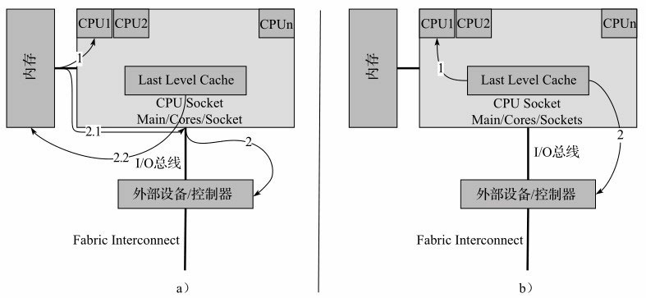

图2-12网卡读数据的处理流程

图2-12a是没有DDIO技术的处理流程。

1）处理器更新报文和控制结构体。由于分配的缓冲区在内存中，因此会触发一次Cache不命中，处理器把内存读取到Cache中，然后更新控制结构体和报文信息。之后通知NIC来读取报文。

2）NIC收到有报文需要传递到网络上的通知后，它首先需要读取控制结构体进而知道从哪里获取报文。由于之前处理器刚把该缓冲区从内存读到Cache中并且做了更新，很有可能Cache还没有来得及把更新的内容写回到内存中。因此，当NIC发起一个对内存的读请求时，很有可能这个请求会发送到Cache系统中，Cache系统会把数据写回到内存中，然后内存控制器再把数据写到PCI总线上去。因此，一个读内存的操作会产生多次内存的读写。

图2-12b是有DDIO技术的处理流程。

1）处理器更新报文和控制结构体。这个步骤和没有DDIO的技术类似，但是由于DDIO的引入，处理器会开始就把内存中的缓冲区和控制结构体预取到Cache，因此减少了内存读的时间。

2）NIC收到有报文需要传递到网络上的通知后，通过PCI总线把控制结构体和报文送到NIC内部。利用DDIO技术，I/O访问可以直接将Cache的内容送到PCI总线上。这样，就减少了Cache写回时等待的时间。

由此可以看出，由于DDIO技术的引入，网卡的读操作减少了访问内存的次数，因而提高了访问效率，减少了报文转发的延迟。在理想状况下，NIC和处理器无需访问内存，直接通过访问Cache就可以完成更新数据，把数据送到NIC内部，进而送到网络上的所有操作。

**46.网卡的写数据操作**

网卡的写数据操作和上节讲到的网卡的读数据操作是完全相反的操作，通俗意义上来讲就是有网络报文需要送到系统内部进行处理，运行的软件可以对收到的报文进行协议分析，如果有问题可以丢弃，也可以转发出去。其过程一般是NIC从网络上收到报文后，通过PCI总线把报文和相应的控制结构体送到预先分配的内存，然后通知相应的驱动程序或者软件来处理。和之前讲到的网卡的读数据操作类似，有DDIO技术和没有DDIO技术的处理也是不一样的，以下是具体处理过程。

首先还是没有DDIO技术的处理流程，如图2-13a所示。

1）报文和控制结构体通过PCI总线送到指定的内存中。如果该内存恰好缓存在Cache中（有可能之前处理器有对该内存进行过读写操作），则需要等待Cache把内容先写回到内存中，然后才能把报文和控制结构体写到内存中。

2）运行在处理器上的驱动程序或者软件得到通知收到新报文，去内存中读取控制结构体和相应的报文，Cache不命中。之所以Cache一定不会命中，是因为即使该内存地址在Cache中，在步骤1中也被强制写回到内存中。因此，只能从内存中读取控制结构体和报文。

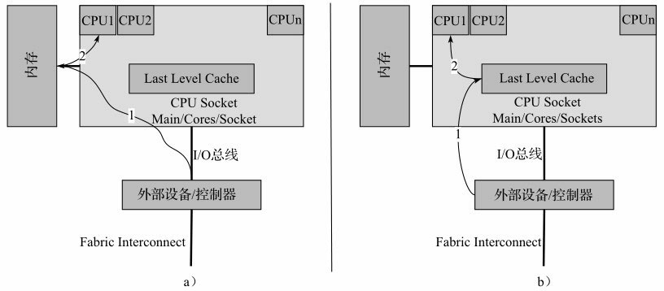

图2-13 网卡写数据的处理流程

有DDIO技术的处理流程，如图2-13b所示。

1）这时，报文和控制结构体通过PCI总线直接送到Cache中。这时有两种情形：

a）如果该内存恰好缓存在Cache中（有可能之前处理器有对该内存进行过读写操作），则直接在Cache中更新内容，覆盖原有内容。

b）如果该内存没有缓存在Cache中，则在最后一级Cache中分配一块区域，并相应更新Cache表，表明该内容是对应于内存中的某个地址的。

2）运行在处理器上的驱动或者软件被通知到有报文到达，其产生一个内存读操作，由于该内容已经在Cache中，因此直接从Cache中读。

由此可以看出，DDIO技术在处理器和外设之间交换数据时，减少了处理器和外设访问内存的次数，也减少了Cache写回的等待，提高了系统的吞吐率和数据的交换延迟。

**NUMA**

47.NUMA系统

之前的章节已经简要介绍过NUMA系统，它是一种多处理器环境下设计的计算机内存结构。NUMA系统是从SMP（Symmetric Multiple Processing，对称多处理器）系统演化而来。

SMP系统最初是在20世纪90年代由Unisys、Convex Computer（后来的HP）、Honeywell、IBM等公司开发的一款商用系统，该系统被广泛应用于Unix类的操作系统，后来又扩展到Windows NT中，该系统有如下特点：

1）所有的硬件资源都是共享的。即每个处理器都能访问到任何内存、外设等。

2）所有的处理器都是平等的，没有主从关系。

3）内存是统一结构、统一寻址的（UMA, Uniform Memory Architecture）。

4）处理器和内存，处理器和处理器都通过一条总线连接起来。

其结构如图2-14所示：

SMP的问题也很明显，因为所有的处理器都通过一条总线连接起来，因此随着处理器的增加，系统总线成为了系统瓶颈，另外，处理器和内存之间的通信延迟也较大。为了克服以上的缺点，才应运而生了NUMA架构，如图2-15所示。

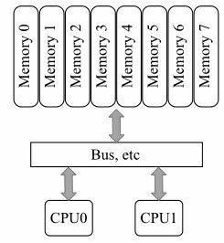

图2-14SMP系统示意图

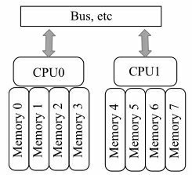

图2-15 NUMA系统示意图

NUMA是起源于AMD Opteron的微架构，同时被英特尔Nehalem架构采用。在这个架构中，处理器和本地内存之间拥有更小的延迟和更大的带宽，而整个内存仍然可作为一个整体，任何处理器都能够访问，只不过跨处理器的内存访问的速度相对较慢一点。同时，每个处理器都可以拥有本地的总线，如PCIE、SATA、USB等。和内存一样，处理器访问本地的总线延迟低，吞吐率高；访问远程资源，则延迟高，并且要和其他处理器共享一条总线。图2-16是英特尔公司的至强E5服务器的架构示意图。

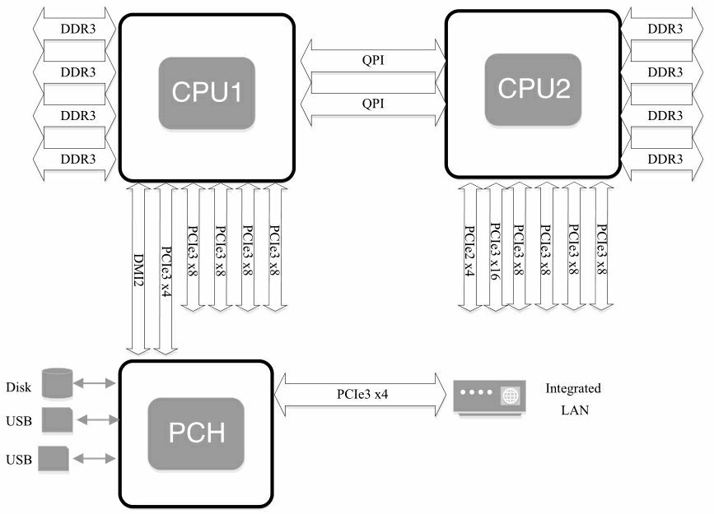

图2-16 至强E5服务器架构示意图

可以看到，该架构有两个处理器，处理器通过QPI总线相连。每个处理器都有本地的四个通道的内存系统，并且也有属于自己的PCIE总线系统。两个处理器有点不同的是，第一个处理器集成了南桥芯片，而第二个处理器只有本地的PCIE总线。

和SMP系统相比，NUMA系统访问本地内存的带宽更大，延迟更小，但是访问远程的内存成本相对就高多了。因此，我们要充分利用NUMA系统的这个特点，避免远程访问资源。

以下是DPDK在NUMA系统中的一些实例。

1）Per-core memory。一个处理器上有多个核（core）, per-core memory是指每个核都有属于自己的内存，即对于经常访问的数据结构，每个核都有自己的备份。这样做一方面是为了本地内存的需要，另外一方面也是因为上文提到的Cache一致性的需要，避免多个核访问同一个Cache行。

2）本地设备本地处理。即用本地的处理器、本地的内存来处理本地的设备上产生的数据。如果有一个PCI设备在node0上，就用node0上的核来处理该设备，处理该设备用到的数据结构和数据缓冲区都从node0上分配。以下是一个分配本地内存的例子：

/* allocate memory for the queue structure */

q = rte_zmalloc_socket("fm10k", sizeof(*q), RTE_CACHE_LINE_SIZE, socket_id);

该例试图分配一个结构体，通过传递socket_id，即node id获得本地内存，并且以Cache行对齐。

**并行计算**

47.提高处理器主频率对于性能的提升作用是明显而直接的。但一味地提高频率很快会触及频率墙，因为处理器的功耗正比于主频的三次方。

48.提高并行度主要有两种方法，一种是提高微架构的指令并行度，另一种是采用多核并发。

49.Amdahl定律告诉我们，假设一个任务的工作量不变，多核并行计算理论时延加速上限取决于那些不能并行处理部分的比例。

50.资源局部化、避免跨核共享、减少临界区碰撞、加快临界区完成速率（后两者涉及多核同步控制，将在下一章中介绍）等，都不同程度地降低了不可并行部分和并发干扰部分的占比。

51.下面结合图形详细介绍了单核、多核以及超线程的概念。

通过单核结构（见图3-1），我们先认识一下CPU物理核中主要的基本组件。为简化理解，将主要组件简化为：CPU寄存器集合、中断逻辑（Local APIC）、执行单元和Cache。一个完整的物理核需要拥有这样的整套资源，提供一个指令执行线程。

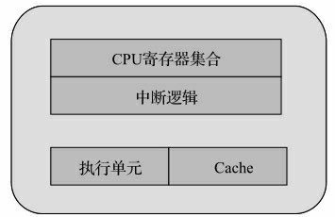

图3-1 单核结构

多处理器结构指的是多颗单独封装的CPU通过外部总线连接，构成的统一计算平台，如图3-2所示。每个CPU都需要独立的电路支持，有自己的Cache，而它们之间的通信通过主板上的总线。在此架构上，若一个多线程的程序运行在不同CPU的某个核上，跨CPU的线程间协作都要走总线，而共享的数据还会付出因Cache一致性产生的开销。从内存子系统的角度，多处理器结构进一步衍生出了非一致内存访问（NUMA），这一点在第2章就有介绍。在DPDK中，对于多处理器的NUMA结构，使用Socket Node来标示，跨NUMA的内存访问是性能调优时最需要避免的。

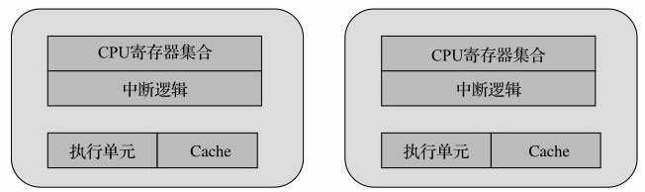

图3-2 多处理器结构

如图3-3所示，超线程（Hyper-Threading）在一个处理器中提供两个逻辑执行线程，逻辑线程共享流水线、执行单元和缓存。该技术的本质是复用单处理器中的超标量流水线的多路执行单元，降低多路执行单元中因指令依赖造成的执行单元闲置。对于每个逻辑线程，拥有完整独立的寄存器集合和本地中断逻辑，从软件的角度，与单线程物理核并没有差异。例如，8核心的处理器使用超线程技术之后，可以得到16个逻辑线程。采用超线程，在单核上可以同时进行多线程处理，使整体性能得到一定程度提升。但由于其毕竟是共享执行单元的，对IPC（每周期执行指令数）越高的应用，带来的帮助越有限。DPDK是一种I/O集中的负载，对于这类负载，IPC相对不是特别高，所以超线程技术会有一定程度的帮助。

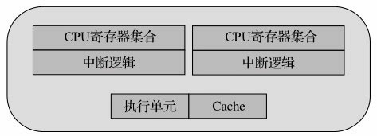

图3-3 超线程

如果说超线程还是站在一个核内部以资源切分的方式构成多个执行线程，多核体系结构（见图3-4）则是在一个CPU封装里放入了多个对等的物理核，每个物理核可以独立构成一个执行线程，当然也可以进一步分割成多个执行线程（采用超线程技术）。多核之间的通信使用芯片内部总线来完成，共享更低一级缓存（LLC，三级缓存）和内存。随着CPU制造工艺的提升，每个CPU封装中放入的物理核数也在不断提高。

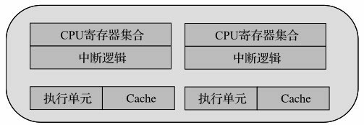

图3-4 多核体系结构

各种架构在总线占用、Cache、寄存器以及执行单元的区别大致可以归纳为表3-1。

表3-1 并行计算的底层基础架构

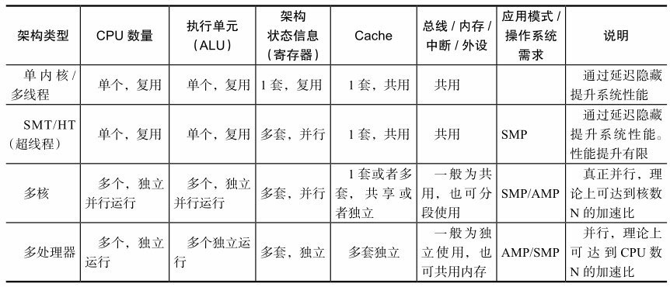

一个物理封装的CPU（通过physical id区分判断）可以有多个核（通过core id区分判断）。而每个核可以有多个逻辑CPU（通过processor区分判断）。一个核通过多个逻辑CPU实现这个核自己的超线程技术。

查看CPU内核信息的基本命令如表3-2所示。

表3-2 内核信息的基本命令

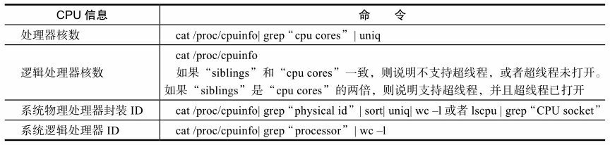

处理器核数：processor cores，即俗称的“CPU核数”，也就是每个物理CPU中core的个数，例如“Intel(R) Xeon(R) CPU E5-2680 v2 @ 2.80GHz”是10核处理器，它在每个socket上有10个“处理器核”。具有相同core id的CPU是同一个core的超线程。

逻辑处理器核心数：sibling是内核认为的单个物理处理器所有的超线程个数，也就是一个物理封装中的逻辑核的个数。如果sibling等于实际物理核数的话，就说明没有启动超线程；反之，则说明启用超线程。

系统物理处理器封装ID:Socket中文翻译成“插槽”，也就是所谓的物理处理器封装个数，即俗称的“物理CPU数”，管理员可能会称之为“路”。例如一块“Intel(R) Xeon(R) CPU E5-2680 v2 @ 2.80GHz”有两个“物理处理器封装”。具有相同physical id的CPU是同一个CPU封装的线程或核心。

系统逻辑处理器ID：逻辑处理器数的英文名是logical processor，即俗称的“逻辑CPU数”，逻辑核心处理器就是虚拟物理核心处理器的一个超线程技术，例如“Intel(R) Xeon(R) CPU E5-2680 v2 @ 2.80GHz”支持超线程，一个物理核心能模拟为两个逻辑处理器，即一块“Intel(R) Xeon(R) CPU E5-2680 v2 @ 2.80GHz”有20个“逻辑处理器”。

52.线程独占

DPDK通过把线程绑定到逻辑核的方法来避免跨核任务中的切换开销，但对于绑定运行的当前逻辑核，仍然可能会有线程切换的发生，若希望进一步减少其他任务对于某个特定任务的影响，在亲和的基础上更进一步，可以采取把逻辑核从内核调度系统剥离的方法。

Linux内核提供了启动参数isolcpus。对于有4个CPU的服务器，在启动的时候加入启动参数isolcpus=2,3。那么系统启动后将不使用CPU3和CPU4。注意，这里说的不使用不是绝对地不使用，系统启动后仍然可以通过taskset命令指定哪些程序在这些核心中运行。步骤如下所示。

命令：vim /boot/grub2.cfg

在Linux kernel启动参数里面加入isolcpus参数，isolcpu=2,3。

命令：cat /proc/cmdline

等待系统重新启动之后查看启动参数BOOT_IMAGE=/boot/vmlinuz-3.17.8-200.fc20. x86_64 root=UUID=3ae47813-79ea-4805-a732-21bedcbdb0b5 ro LANG=en_US.UTF-8 isolcpus=2,3。

53.DPDK的多线程

DPDK的线程基于pthread接口创建，属于抢占式线程模型，受内核调度支配。DPDK通过在多核设备上创建多个线程，每个线程绑定到单独的核上，减少线程调度的开销，以提高性能。

DPDK的线程可以作为控制线程，也可以作为数据线程。在DPDK的一些示例中，控制线程一般绑定到MASTER核上，接受用户配置，并传递配置参数给数据线程等；数据线程分布在不同核上处理数据包。

1. EAL中的lcore

DPDK的lcore指的是EAL线程，本质是基于pthread（Linux/FreeBSD）封装实现。Lcore（EAL pthread）由remote_launch函数指定的任务创建并管理。在每个EAL pthread中，有一个TLS（Thread Local Storage）称为_lcore_id。当使用DPDK的EAL‘-c’参数指定coremask时，EAL pthread生成相应个数lcore并默认是1:1亲和到coremask对应的CPU逻辑核，_lcore_id和CPU ID是一致的。

下面简单介绍DPDK中lcore的初始化及执行任务的注册。

（1）初始化

1）rte_eal_cpu_init()函数中，通过读取/sys/devices/system/cpu/cpuX/下的相关信息，确定当前系统有哪些CPU核，以及每个核属于哪个CPU Socket。

2）eal_parse_args()函数，解析-c参数，确认哪些CPU核是可以使用的，以及设置第一个核为MASTER。

3）为每一个SLAVE核创建线程，并调用eal_thread_set_affinity()绑定CPU。线程的执行体是eal_thread_loop()。eal_thread_loop()的主体是一个while死循环，调用不同模块注册到lcore_config[lcore_id].f的回调函数。

RTE_LCORE_FOREACH_SLAVE(i) {

/*

* create communication pipes between master thread

* and children

*/

if (pipe(lcore_config[i].pipe_master2slave) < 0)

rte_panic("Cannot create pipe\n");

if (pipe(lcore_config[i].pipe_slave2master) < 0)

rte_panic("Cannot create pipe\n");

lcore_config[i].state = WAIT;

/* create a thread for each lcore */

ret = pthread_create(&lcore_config[i].thread_id, NULL,

eal_thread_loop, NULL);

if (ret ! = 0)

rte_panic("Cannot create thread\n");

}

（2）注册

不同的模块需要调用rte_eal_mp_remote_launch()，将自己的回调处理函数注册到lcore_config[].f中。以l2fwd为例，注册的回调处理函数是l2fwd_launch_on_lcore()。

rte_eal_mp_remote_launch(l2fwd_launch_one_lcore, NULL, CALL_MASTER);

DPDK每个核上的线程最终会调用eal_thread_loop()--->l2fwd_launch_on_lcore()，调用到自己实现的处理函数。

最后，总结整个lcore启动过程和执行任务分发，可以归纳为如图3-5所示。

2. lcore的亲和性

默认情况下，lcore是与逻辑核一一亲和绑定的。带来性能提升的同时，也牺牲了一定的灵活性和能效。在现网中，往往有流量潮汐现象的发生，在网络流量空闲时，没有必要使用与流量繁忙时相同的核数。按需分配和灵活的扩展伸缩能力，代表了一种很有说服力的能效需求。于是，EAL pthread和逻辑核之间进而允许打破1:1的绑定关系，使得_lcore_id本身和CPU ID可以不严格一致。EAL定义了长选项“--lcores”来指定lcore的CPU亲和性。对一个特定的lcore ID或者lcore ID组，这个长选项允许为EAL pthread设置CPU集。

格式如下：

--lcores=' <lcore_set>[@cpu_set][, <lcore_set>[@cpu_set], ...]’

其中，‘lcore_set’和‘cpu_set’可以是一个数字、范围或者一个组。数字值是“digit([0-9]+)”；范围是“<number>-<number>”; group是“(<number—range>[, <number—ran ge>, ...])”。如果不指定‘@cpu_set’的值，那么默认就使用‘lcore_set’的值。这个选项与corelist的选项‘-l’是兼容的。

For example, "--lcores='1,2@(5-7), (3-5)@(0,2), (0,6),7-8' " which means start 9 EAL thread;

lcore 0 runs on cpuset 0x41 (cpu 0,6);

lcore 1 runs on cpuset 0x2 (cpu 1);

lcore 2 runs on cpuset 0xe0 (cpu 5,6,7);

lcore 3,4,5 runs on cpuset 0x5 (cpu 0,2);

lcore 6 runs on cpuset 0x41 (cpu 0,6);

lcore 7 runs on cpuset 0x80 (cpu 7);

lcore 8 runs on cpuset 0x100 (cpu 8).

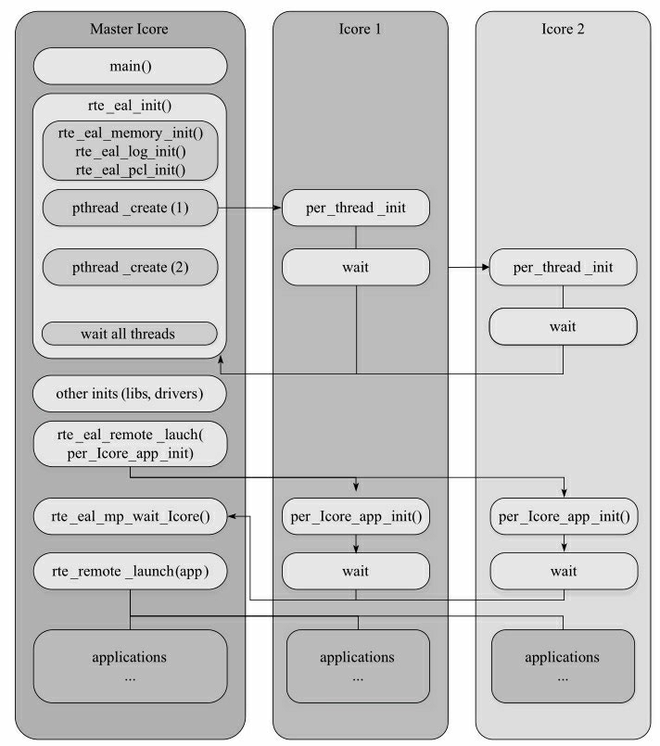

图3-5 lcore初始化及执行任务分发

这个选项以及对应的一组API（rte_thread_set/get_affinity()）为lcore提供了亲和的灵活性。lcore可以亲和到一个CPU或者一个CPU集合，使得在运行时调整具体某个CPU承载lcore成为可能。

而另一个方面，多个lcore也可能亲和到同一个核。这里要注意的是，同一个核上多个可抢占式的任务调度涉及非抢占式的库时，会有一定限制。

这里以非抢占式无锁rte_ring为例：

1）单生产者/单消费者模式，不受影响，可正常使用。

2）多生产者/多消费者模式且pthread调度策略都是SCHED_OTHER时，可以使用，性能会有所影响。

3）多生产者/多消费者模式且pthread调度策略有SCHED_FIFO或者SCHED_RR时，建议不使用，会产生死锁。

54.使用cgroup能把CPU的配额灵活地配置在不同的线程上。cgroup是control group的缩写，是Linux内核提供的一种可以限制、记录、隔离进程组所使用的物理资源（如：CPU、内存、I/O等）的机制。DPDK可以借助cgroup实现计算资源配额对于线程的灵活配置，可以有效改善I/O核的闲置利用率。

55.指令并发与数据并行

前面我们花了较大篇幅讲解多核并发对于整体性能提升的帮助，从本节开始，我们将从另外一个维度——指令并发，站在一个更小粒度的视角，去理解指令级并发对于性能提升的帮助。

指令并发

现代多核处理器几乎都采用了超标量的体系结构来提高指令的并发度，并进一步地允许对无依赖关系的指令乱序执行。这种用空间换时间的方法，极大提高了IPC，使得一个时钟周期完成多条指令成为可能。

图3-6中Haswell微架构流水线是Haswell微架构的流水线参考，从中可以看到Scheduler下挂了8个Port，这表示每个core每个时钟周期最多可以派发8条微指令操作。具体到指令的类型，比如Fast LEA，它可以同时在Port 1和Port 5上派发。换句话说，该指令具有被多发的能力。可以简单地理解为，该指令先后操作两个没有依赖关系的数据时，两条指令有可能被处理器同时派发到执行单元执行，由此该指令实际执行的吞吐率就提升了一倍。

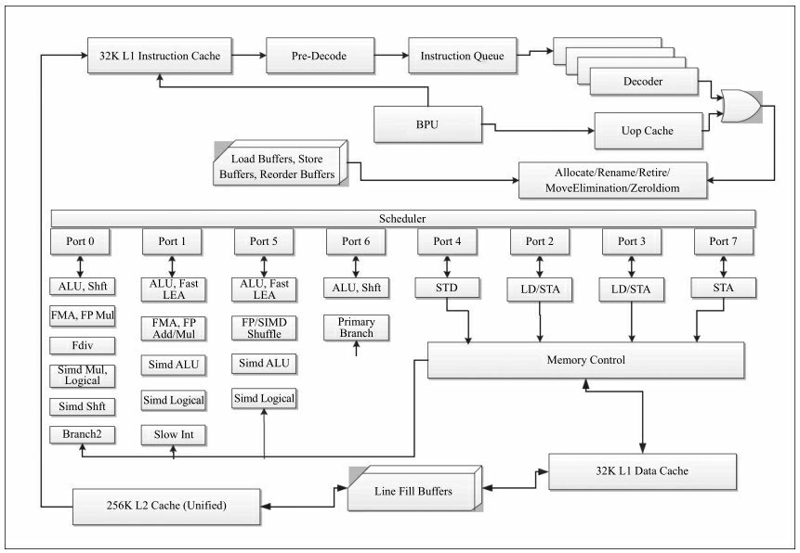

图3-6 Haswell微架构流水线

虽然处理器内部发生的指令并发过程，对于开发者是透明的。但不同的代码逻辑、数据依赖、存储布局等，会影响CPU运行时指令的派发，最终影响程序运行的IPC。由于涉及的内容非常广泛，本书限于篇幅有限不能一一展开。理解处理器的体系结构以及微架构的设计，对于调优或者高效的代码设计都会很有帮助。这里推荐读者阅读64-ia-32架构优化手册，手册中会从前端优化、执行core优化、访存优化、预取等多个方面讲解各类技巧。

“单指令多数据”给了我们这样一种可能，即使某条指令本身不再能被并（多）发，我们依旧可以从数据位宽的维度上提升并行度，从而得到整体性能提升。

SIMD是Single-Instruction Multiple-Data（单指令多数据）的缩写，从字面的意思就能理解大致的含义。多数据指以特定宽度为一个数据单元，多单元数据独立操作。而单指令指对于这样的多单元数据集，一个指令操作作用到每个数据单元。可以把SIMD理解为向量化的操作方式。典型SIMD操作如图3-7所示，两组各4个数据单元（X1, X2, X3, X4和Y1, Y2, Y3, Y4）并行操作，相同操作作用在相应的数据单元对上（X1和Y1, X2和Y2, X3和Y3, X4和Y4）,4对计算结果组成最后的4数据单元数。

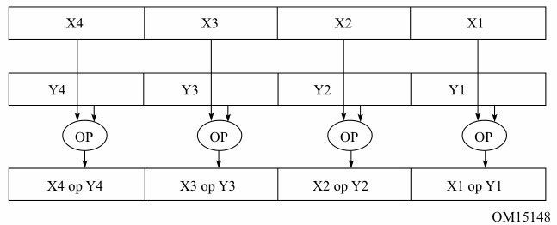

图3-7 典型SIMD操作

SIMD指令操作的寄存器相对于通用寄存器（general-purpose register, RPRS）更宽，128bit的XMM寄存器或者256bit的YMM寄存器，有2倍甚至4倍于通用寄存器的宽度（在64bit架构上）。所以，用SIMD指令的一个直接好处是最大化地利用一级缓存访存的带宽，以表3-3所示Haswell微架构中第一级Cache参数为例，每时钟周期峰值带宽为64B（load）（注：每周期支持两个load微指令，每个微指令获取最多32B数据）+32B（store）。可见，该微架构单时钟周期可以访存的最大数据宽度为32B即256bit，只有YMM寄存器宽度的单指令load或者store，可以用尽最大带宽。

表3-3 Haswell微架构中第一级Cache参数

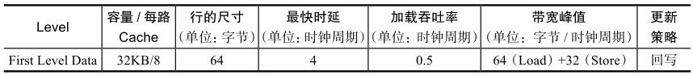

对于I/O密集的负载，如DPDK，最大化地利用访存带宽，减少处理器流水线后端因I/O访问造成的CPU失速，会对性能提升有显著的效果。所以，DPDK在多个基础库中都有利用SIMD做向量化的优化操作。然而，也并不是所有场景都适合使用SIMD，由于数据位较宽，对繁复的窄位宽数据操作副作用比较明显，有时数据格式调整的开销可能更大，所以选择使用SIMD时要仔细评估好负载的特征。

图3-8所示的128位宽的XMM和256位宽的YMM寄存器分别对应Intel®SSE（Streaming SIMD Extensions）和Intel®AVX（Advanced Vector Extensions）指令集。

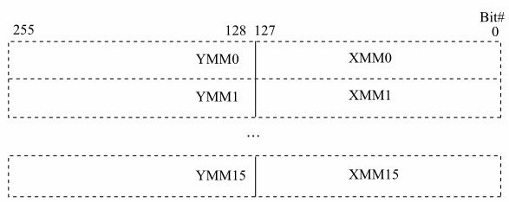

图3-8128位宽和256位宽SIMD寄存器

实战DPDK

DPDK中的memcpy就利用到了SSE/AVX的特点。比较典型的就是rte_memcpy内存拷贝函数。内存拷贝是一个非常简单的操作，算法上并无难度，关键在于很好地利用处理器的各种并行特性。当前Intel的处理器（例如Haswell、Sandy Bridge等）一个指令周期内可以执行两条Load指令和一条Store指令，并且支持SIMD指令（SSE/AVX）来在一条指令中处理多个数据，其Cache的带宽也对SIMD指令进行了很好的支持。因此，在rte_memcpy中，我们使用了平台所支持的最大宽度的Load和Store指令（Sandy Bridge为128bit, Haswell为256bit）。此外，由于非对齐的存取操作往往需要花费更多的时钟周期，rte_memcpy优先保证Store指令存储的地址对齐，利用处理器每个时钟周期可以执行两条Load这个超标量特性来弥补一部分非对齐Load所带来的性能损失。更多信息可以参考[Ref3-3]。

例如，在Haswell上，对于大于512字节的拷贝，需要按照Store地址进行对齐。

/**

* Make store aligned when copy size exceeds 512 bytes

*/

dstofss = 32- ((uintptr_t)dst & 0x1F);

n -= dstofss;

rte_mov32((uint8_t *)dst, (const uint8_t *)src);

src = (const uint8_t *)src + dstofss;

dst = (uint8_t *)dst + dstofss;

在Sandy Bridge上，由于非对齐的Load/Store所带来的的额外性能开销非常大，因此，除了使得Store对齐之外，Load也需要进行对齐。在操作中，对于非对齐的Load，将其首尾未对齐部分多余的位也加载进来，因此，会产生比Store指令多一条的Load。

xmm0 = _mm_loadu_si128((const __m128i *)((const uint8_t *)src - offset + 0 * 16));

len -= 128;

xmm1 = _mm_loadu_si128((const __m128i *)((const uint8_t *)src - offset + 1 * 16));

xmm2 = _mm_loadu_si128((const __m128i *)((const uint8_t *)src - offset + 2 * 16));

xmm3 = _mm_loadu_si128((const __m128i *)((const uint8_t *)src - offset + 3 * 16));

xmm4 = _mm_loadu_si128((const __m128i *)((const uint8_t *)src - offset + 4 * 16));

xmm5 = _mm_loadu_si128((const __m128i *)((const uint8_t *)src - offset + 5 * 16));

xmm6 = _mm_loadu_si128((const __m128i *)((const uint8_t *)src - offset + 6 * 16));

xmm7 = _mm_loadu_si128((const __m128i *)((const uint8_t *)src - offset + 7 * 16));

xmm8 = _mm_loadu_si128((const __m128i *)((const uint8_t *)src - offset + 8 * 16));

src = (const uint8_t *)src + 128;

_mm_storeu_si128((__m128i *)((uint8_t *)dst + 0 * 16), _mm_alignr_epi8(xmm1,

xmm0, offset));

_mm_storeu_si128((__m128i *)((uint8_t *)dst + 1 * 16), _mm_alignr_epi8(xmm2,

xmm1, offset));

_mm_storeu_si128((__m128i *)((uint8_t *)dst + 2 * 16), _mm_alignr_epi8(xmm3,

xmm2, offset));

_mm_storeu_si128((__m128i *)((uint8_t *)dst + 3 * 16), _mm_alignr_epi8(xmm4,

xmm3, offset));

_mm_storeu_si128((__m128i *)((uint8_t *)dst + 4 * 16), _mm_alignr_epi8(xmm5,

xmm4, offset));

_mm_storeu_si128((__m128i *)((uint8_t *)dst + 5 * 16), _mm_alignr_epi8(xmm6,

xmm5, offset));

_mm_storeu_si128((__m128i *)((uint8_t *)dst + 6 * 16), _mm_alignr_epi8(xmm7,

xmm6, offset));

_mm_storeu_si128((__m128i *)((uint8_t *)dst + 7 * 16), _mm_alignr_epi8(xmm8,

xmm7, offset));

dst = (uint8_t *)dst + 128;

**同步互斥机制**

56.原子操作

原子（atom）本意是“不能被进一步分割的最小粒子”，而原子操作（atomic operation）意为“不可被中断的一个或一系列操作”。对原子操作的简单描述就是：多个线程执行一个操作时，其中任何一个线程要么完全执行完此操作，要么没有执行此操作的任何步骤，那么这个操作就是原子的。原子操作是其他内核同步方法的基石。

57.在单处理器系统（UniProcessor）中，能够在单条指令中完成的操作都可以认为是“原子操作”。

58.CMPXCHG这条指令，它的语义是比较并交换操作数（CAS, Compare And Set）。而用XCHG类的指令做内存操作，处理器会自动地遵循LOCK的语义，可见该指令是一条原子的CAS单指令操作。

59.DPDK原子操作实现和应用

在理解原子操作在DPDK的实现之前，建议读者仔细阅读并且能够理解第2章的内容，那部分是我们理解内存操作的基础，因为原子操作的最终反映也是对内存资源的操作。

原子操作在DPDK代码中的定义都在rte_atomic.h文件中，主要包含两部分：内存屏蔽和原16、32和64位的原子操作API。

1． 内存屏障API

rte_mb()：内存屏障读写API

rte_wmb()：内存屏障写API

rte_rmb()：内存屏障读API

这三个API的实现在DPDK代码中没有什么区别，都是直接调用__sync_synchronize()，而__sync_synchronize()函数对应着MFENCE这个序列化加载与存储操作汇编指令。

我们在这里给出一个内存屏障的应用在DPDK中的实例，在virtio_dev_rx()函数中，在读取avail->flags之前，加入内存屏障API以防止乱序的执行。

*(volatile uint16_t *)&vq->used->idx += count;

vq->last_used_idx = res_end_idx;

/* flush used->idx update before we read avail->flags. */

rte_mb();

/* Kick the guest if necessary. */

if (! (vq->avail->flags & VRING_AVAIL_F_NO_INTERRUPT))

eventfd_write(vq->callfd, (eventfd_t)1);

2． 原子操作API

DPDK代码中提供了16、32和64位原子操作的API，以rte_atomic64_add() API源代码为例，讲解一下DPDK中原子操作的实现，其代码如下：

static inline void

rte_atomic64_add(rte_atomic64_t *v, int64_t inc)

{

int success = 0;3

uint64_t tmp;

while (success == 0) {

tmp = v->cnt;

success = rte_atomic64_cmpset((volatile uint64_t *)&v->cnt,

tmp, tmp + inc);

}

}

我们可以看到这个API中主要是使用了比较和交换的原子操作API，关于比较和交换指令的原理我们已经在前面解释了，这里我们只是来看DPDK是如何嵌入汇编指令来使用它的。

rte_atomic64_cmpset(volatile uint64_t *dst, uint64_t exp, uint64_t src)

{

uint8_t res;

asm volatile(

MPLOCKED

"cmpxchgq %[src], %[dst]; "

"sete %[res]; "

:[res] "=a" (res),

[dst] "=m" (*dst)

:[src] "r" (src),

"a" (exp),

"m" (*dst)

:"memory");

return res;

}

在VXLAN例子代码中，使用了64位的原子操作API来进行校验码和错误包的统计；这样，在多核系统中，加上原子操作的数据包统计才准确无误。

int

vxlan_rx_pkts(struct virtio_net *dev, struct rte_mbuf **pkts_burst,

uint32_t rx_count)

{

uint32_t i = 0;

uint32_t count = 0;

int ret;

struct rte_mbuf *pkts_valid[rx_count];

for (i = 0; i < rx_count; i++) {

if (enable_stats) {

rte_atomic64_add(

&dev_statistics[dev->device_fh].rx_bad_ip_csum,

(pkts_burst[i]->ol_flags & PKT_RX_IP_CKSUM_BAD)

!= 0);

rte_atomic64_add(

&dev_statistics[dev->device_fh].rx_bad_ip_csum,

(pkts_burst[i]->ol_flags & PKT_RX_L4_CKSUM_BAD)

!= 0);

}

ret = vxlan_rx_process(pkts_burst[i]);

if (unlikely(ret < 0))

continue;

pkts_valid[count] = pkts_burst[i];

count++;

}

ret = rte_vhost_enqueue_burst(dev, VIRTIO_RXQ, pkts_valid, count);

return ret;

}

60.DPDK读写锁实现和应用

DPDK读写锁的定义在rte_rwlock.h文件中，

rte_rwlock_init(rte_rwlock_t *rwl)：初始化读写锁到unlocked状态。

rte_rwlock_read_lock(rte_rwlock_t *rwl)：尝试获取读锁直到锁被占用。

rte_rwlock_read_unlock(rte_rwlock_t *rwl)：释放读锁。

rte_rwlock_write_lock(rte_rwlock_t *rwl)：获取写锁。

rte_rwlock_write_unlock(rte_rwlock_t *rwl)：释放写锁。

读写锁在DPDK中主要应用在下面几个地方，对操作的对象进行保护。

❑在查找空闲的memory segment的时候，使用读写锁来保护memseg结构。LPM表创建、查找和释放。

❑Memory ring的创建、查找和释放。

❑ACL表的创建、查找和释放。

❑Memzone的创建、查找和释放等。

下面是查找空闲的memory segment的时候，使用读写锁来保护memseg结构的代码实例。

/*

* Lookup for the memzone identified by the given name

*/

const struct rte_memzone *

rte_memzone_lookup(const char *name)

{

struct rte_mem_config *mcfg;

const struct rte_memzone *memzone = NULL;

mcfg = rte_eal_get_configuration()->mem_config;

rte_rwlock_read_lock(&mcfg->mlock);

memzone = memzone_lookup_thread_unsafe(name);

rte_rwlock_read_unlock(&mcfg->mlock);

return memzone;

}

61.自旋锁的缺点

自旋锁必须基于CPU的数据总线锁定，它通过读取一个内存单元（spinlock_t）来判断这个自旋锁是否已经被别的CPU锁住。

1）自旋锁一直占用CPU，它在未获得锁的情况下，一直运行——自旋，所以占用着CPU，如果不能在很短的时间内获得锁，这无疑会使CPU效率降低。

2）在用自旋锁时有可能造成死锁，当递归调用时有可能造成死锁，调用有些其他函数（如copy_to_user()、copy_from_user()、kmalloc()等）也可能造成死锁。

自旋锁使用时有两点需要注意：

1）自旋锁是不可递归的，递归地请求同一个自旋锁会造成死锁。

2）线程获取自旋锁之前，要禁止当前处理器上的中断。（防止获取锁的线程和中断形成竞争条件）

62.DPDK自旋锁实现和应用

DPDK中自旋锁API的定义在rte_spinlock.h文件中，其中下面三个API被广泛的应用在告警、日志、中断机制、内存共享和link bonding的代码中，用于临界资源的保护。

rte_spinlock_init(rte_spinlock_t *sl)；

rte_spinlock_lock(rte_spinlock_t *sl);

rte_spinlock_unlock (rte_spinlock_t *sl);

其中rte_spinlock_t定义如下，简洁并且简单。

/**

* The rte_spinlock_t type.

*/

typedef struct {

volatile int locked; /**< lock status 0 = unlocked, 1 = locked */

} rte_spinlock_t;

下面的代码是DPDK中的vm_power_manager应用程序中的set_channel_status_all()函数，在自旋锁临界区更新了channel的状态和变化的channel的数量，这种保护在像DPDK这种支持多核的应用中是非常必要的。

Int

set_channel_status_all(const char *vm_name, enum channel_status status)

{

…

rte_spinlock_lock(&(vm_info->config_spinlock));

mask = vm_info->channel_mask;

ITERATIVE_BITMASK_CHECK_64(mask, i) {

vm_info->channels[i]->status = status;

num_channels_changed++;

}

rte_spinlock_unlock(&(vm_info->config_spinlock));

return num_channels_changed;

}

63.无锁机制

Linux内核无锁环形缓冲

环形缓冲区通常有一个读指针和一个写指针。读指针指向环形缓冲区中可读的数据，写指针指向环形缓冲区中可写的数据。

在Linux内核代码中，kfifo就是采用无锁环形缓冲的实现，kfifo是一种“First In First Out”数据结构，它采用了前面提到的环形缓冲区来实现，提供一个无边界的字节流服务。

64.DPDK无锁环形缓冲

基于无锁环形缓冲的的原理，Intel DPDK提供了一套无锁环形缓冲区队列管理代码，支持单生产者产品入列，单消费者产品出列；多名生产者产品入列，多名消费者出列操作。

**报文转发**

65.网络报文的处理和转发主要分为硬件处理部分与软件处理部分，由以下模块构成：

❑Packet input：报文输入。

❑Pre-processing：对报文进行比较粗粒度的处理。

❑Input classification：对报文进行较细粒度的分流。

❑Ingress queuing：提供基于描述符的队列FIFO。

❑Delivery/Scheduling：根据队列优先级和CPU状态进行调度。

❑Accelerator：提供加解密和压缩/解压缩等硬件功能。

❑Egress queueing：在出口上根据QOS等级进行调度。

❑Post processing：后期报文处理释放缓存。

❑Packet output：从硬件上发送出去。

如图5-1所示，我们可以看到在浅色和阴影对应的模块都是和硬件相关的，因此要提升这部分性能的最佳选择就是尽量多地去选择网卡上或网络设备芯片上所提供的一些和网络特定功能相关的卸载的特性，而在深色软件部分可以通过提高算法的效率和结合CPU相关的并行指令来提升网络性能。了解了网络处理模块的基本组成部分后，我们再来看不同的转发框架下如何让这些模块协同工作完成网络包处理。

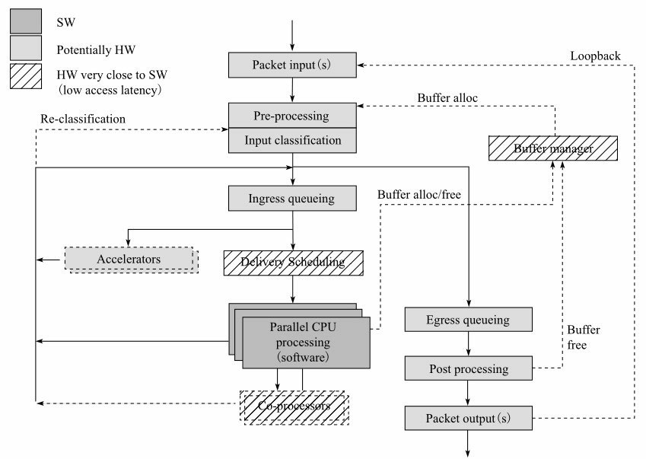

图5-1 网络处理模块细分

66.转发框架介绍

传统的Network Processor（专用网络处理器）转发的模型可以分为run to completion（运行至终结，简称RTC）模型和pipeline（流水线）模型。

1. pipeline模型

从名字上，就可以看出pipeline模型借鉴于工业上的流水线模型，将一个功能（大于模块级的功能）分解成多个独立的阶段，不同阶段间通过队列传递产品。这样，对于一些CPU密集和I/O密集的应用，通过pipeline模型，我们可以把CPU密集的操作放在一个微处理引擎上执行，将I/O密集的操作放在另外一个微处理引擎上执行。通过过滤器可以为不同的操作分配不同的线程，通过连接两者的队列匹配两者的处理速度，从而达到最好的并发效率。

2. run to completion模型

run to completion（运行至终结）模型是主要针对DPDK一般程序的运行方法，一个程序中一般会分为几个不同的逻辑功能，但是这几个逻辑功能会在一个CPU的核上运行，我们可以进行水平扩展使得在SMP的系统中多个核上执行一样逻辑的程序，从而提高单位时间内事务处理的量。但是由于每个核上的处理能力其实都是一样的，并没有针对某个逻辑功能进行优化，因此在这个层面上与pipeline模型比较，run to completion模型是不高效的。

67.我们分别通过Ezchip和AMCC这家公司的NP芯片来进行举例说明网络处理器上是如何使用这两种转发模型的。

如图5-2所示，在NPA中最主要的就是TOP（Task Optimized Processor）单元，每个TOP单元都是对特定的事务进行过优化的特殊微处理单元，在处理特定的事务时会在性能上有较大的提升，一个报文从Input进入后会经历五个不同的TOP单元，每个TOP的输出又会是下个TOP的输入，但是这种硬件模型决定了在报文的不同处理中必须按照TOP的顺序来进行，不可能先进行报文修改再进行报文查找。如果需要这种顺序的报文处理，NPA也可以实现，但必须从TOP修改这个单元将报文再回传到TOP解析上，但这样包的处理速度会大幅下降。

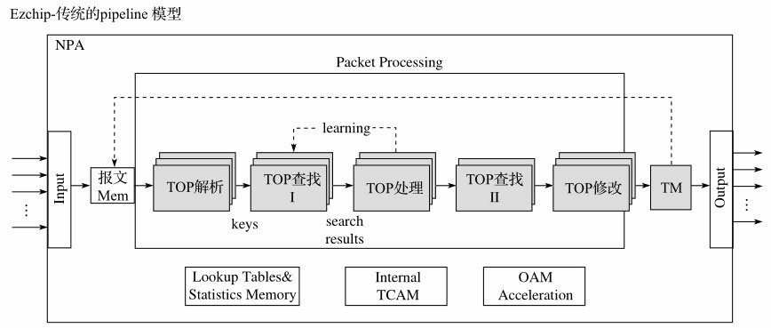

图5-2 Ezchip NPA基于pipeline的转发模型

如图5-3所示，在AMCC 345x的模型中，对于报文的处理没有特殊的运算单元，只有两个NP核，两个NP核利用已烧录的微码进行报文的处理，如果把运行的微码看成处理报文的逻辑，两个NP核上总共可以跑48个任务，每个任务的逻辑都共享一份微码，则同一时刻可以处理48份网络报文。

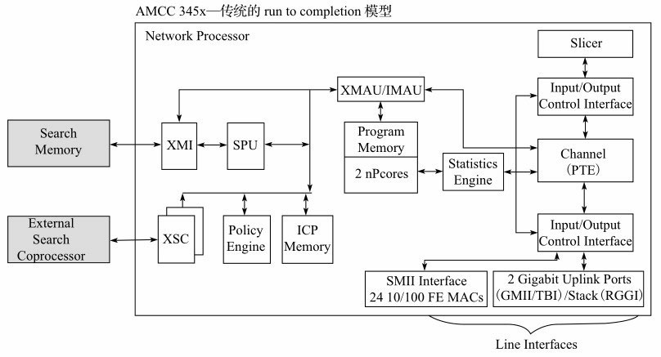

图5-3 AMCC 345x基于run to completion的转发模型

表5-1总结了pipeline和run to completion（RTC）这两种NP的优缺点。

表5-1 NP RTC与pipeline的比较

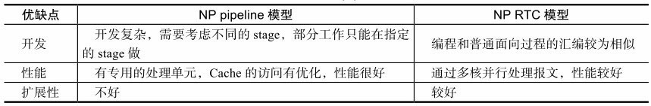

在了解了专用的网络处理器的转发模型后，我们如何把它们的思想运用到通用CPU上呢？通用CPU可以保证所写包处理软件的通用性，最大程度地保护开发成果，降低开发成本，而且可以按需使用硬件，部分资源进行计算密集型的数据处理，部分资源进行I/O密集型的报文处理，最大限度地降低资本投入。可是，通用处理器真的能高效处理网络报文吗？答案是肯定的，我们现在就来看看基于通用IA平台的DPDK中是怎么利用专用网络处理器中的这两种模型来进行高速包处理的。

从图5-4a的run to completion的模型中，我们可以清楚地看出，每个IA的物理核都负责处理整个报文的生命周期从RX到TX，这点非常类似前面所提到的AMCC的nP核的作用。

在图5-4b的pipeline模型中可以看出，报文的处理被划分成不同的逻辑功能单元A、B、C，一个报文需分别经历A、B、C三个阶段，这三个阶段的功能单元可以不止一个并且可以分布在不同的物理核上，不同的功能单元可以分布在相同的核上（也可以分布在不同的核上），从这一点可以看出，其对于模块的分类和调用比EZchip的硬件方案更加灵活。以下我们来看DPDK中这两种方法的优缺点。

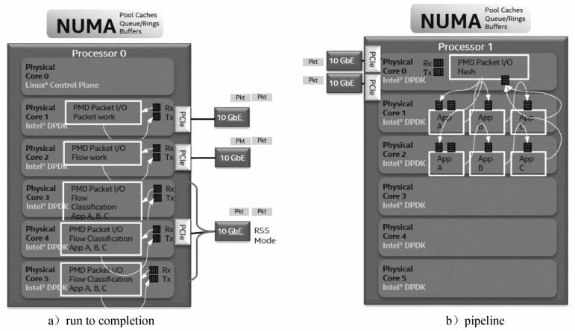

图5-4 DPDK转发模型

表5-2 DPDK RTC与pipeline的比较

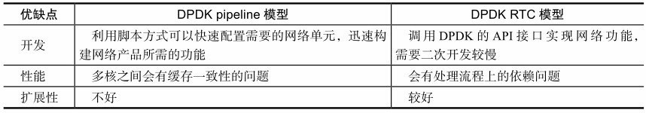

68.DPDK run to completion模型

普通的Linux网络驱动中的扩展方法如下：把不同的收发包队列对应的中断转发到指定核的local APIC（本地中断控制器）上，并且使得每个核响应一个中断，从而处理此中断对应的队列集合中的相关报文。而在DPDK的轮询模式中主要通过一些DPDK中eal中的参数-c、-l、-l core s来设置哪些核可以被DPDK使用，最后再把处理对应收发队列的线程绑定到对应的核上。每个报文的整个生命周期都只可能在其中一个线程中出现。和普通网络处理器的run to completion的模式相比，基于IA平台的通用CPU也有不少的计算资源，比如一个socket上面可以有独立运行的16运算单元（核），每个核上面可以有两个逻辑运算单元（thread）共享物理的运算单元。而多个socket可以通过QPI总线连接在一起，这样使得每一个运算单元都可以独立地处理一个报文并且通用处理器上的编程更加简单高效，在快速开发网络功能的同时，利用硬件AES-NI、SHA-NI等特殊指令可以加速网络相关加解密和认证功能。运行到终结功能虽然有许多优势，但是针对单个报文的处理始终集中在一个逻辑单元上，无法利用其他运算单元，并且逻辑的耦合性太强，而流水线模型正好解决了以上的问题。下面我们来看DPDK的流水线模型，DPDK中称为Packet Framework。

69.DPDK pipeline模型

pipeline的主要思想就是不同的工作交给不同的模块，而每一个模块都是一个处理引擎，每个处理引擎都只单独处理特定的事务，每个处理引擎都有输入和输出，通过这些输入和输出将不同的处理引擎连接起来，完成复杂的网络功能，DPDK pipeline的多处理引擎实例和每个处理引擎中的组成框图可见图5-5中两个实例的图片：zoom out（多核应用框架）和zoom in（单个流水线模块）。

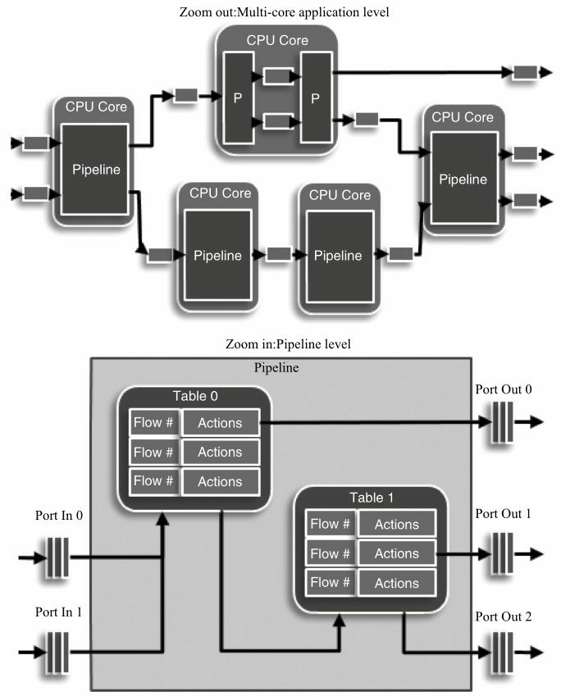

图5-5 DPDK pipeline

Zoom out的实例中包含了五个DPDK pipeline处理模块，每个pipeline作为一个特定功能的包处理模块。一个报文从进入到发送，会有两个不同的路径，上面的路径有三个模块（解析、分类、发送），下面的路径有四个模块（解析、查表、修改、发送）。Zoom in的图示中代表在查表的pipeline中有两张查找表，报文根据不同的条件可以通过一级表或两级表的查询从不同的端口发送出去。

此外，从图5-5中的pipeline level我们知道，DPDK的pipeline是由三大部分组成的，逻辑端口（port）、查找表（table）和处理逻辑（action）。DPDK的pipeline模型中把网络端口作为每个处理模块的输入，所有的报文输入都通过这个端口来进行报文的输入。查找表是每个处理模块中重要的处理逻辑核心，不同的查找表就提供了不同的处理方法。而转发逻辑指明了报文的流向和处理，而这三大部分中的主要类型可参见表5-3。

表5-3 DPDK Port、Table、Action支持的类型

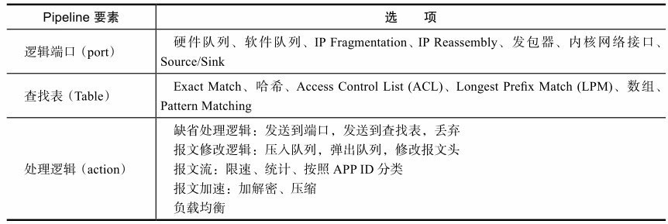

用户可以根据以上三大类构建数据自己的pipeline，然后把每个pipeline都绑定在指定的核上从而使得我们能快速搭建属于我们自己的packet framework。

现在DPDK支持的pipeline有以下几种：

❑Packet I/O

❑Flow classification

❑Firewall

❑Routing

❑Metering

❑Traffic Mgmt

DPDK以上的几个pipeline都是DPDK在packet framework中直接提供给用户的，用户可以通过简单的配置文件去利用这些现成的pipeline，加快开发速度。

以Routing pipeline为例可以有以下构建形式：

关于具体如何使用DPDK的packet framework去快速搭建属于自己的高性能网络应用，可以参考DPDK源码中的sample。

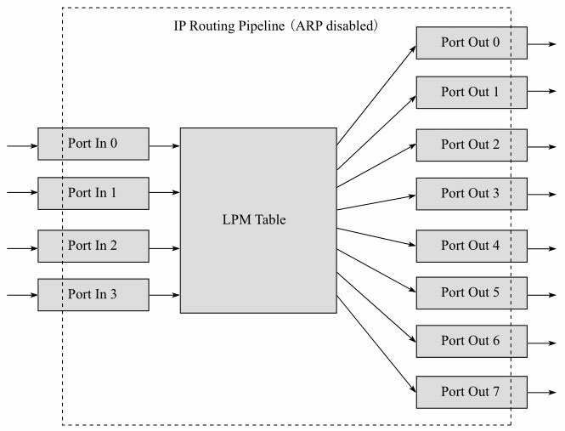

图5-6 DPDK Routing Pipeline

70.转发算法

除了良好的转发框架之外，转发中很重要的一部分内容就是对于报文字段的匹配和识别，在DPDK中主要用到了精确匹配（Exact Match）算法和最长前缀匹配（Longest Prefix Matching, LPM）算法来进行报文的匹配从而获得相应的信息。

DPDK中主要支持CRC32和J hash，这里主要介绍CRC相关的内容和优化。

其实，精确匹配主要需要解决两个问题：进行数据的签名（哈希），解决哈希的冲突问题。CRC32和J hash是两个数字签名的不同算法。我们先来看下CRC。

CRC检验原理实际上就是在一个p位二进制数据序列之后附加一个r位二进制检验码（序列），从而构成一个总长为n=p+r位的二进制序列；附加在数据序列之后的这个检验码与数据序列的内容之间存在着某种特定的关系。如果因干扰等原因使数据序列中的某一位或某些位发生错误，这种特定关系就会被破坏。因此，通过检查这一关系，就可以实现对数据正确性的检验。

CRC中的两个主要概念如下：

（1）多项式模2运行：

实际上是按位异或（Exclusive OR）运算，即相同为0，相异为1，也就是不考虑进位、借位的二进制加减运算。如：10011011+11001010=01010001。

（2）生成多项式：

当进行CRC检验时，发送方与接收方需要事先约定一个除数，即生成多项式，一般记作G(x)。生成多项式的最高位与最低位必须是1。常用的CRC码的生成多项式有：

CRC8=X8+X5+X4+1

CRC-CCITT=X16+X12+X5+1

CRC16=X16+X15+X5+1

CRC12=X12+X11+X3+X2+1

CRC32=X32+X26+X23+X22+X16+X12+X11+X10+X8+X7+X5+X4+X2+X1+1

每一个生成多项式都可以与一个代码相对应，如CRC8对应代码100110001。

计算示例：

设需要发送的信息为M=1010001101，产生多项式对应的代码为P=110101, R=5。在M后加5个0，然后对P做模2除法运算，得余数r(x)对应的代码：01110。故实际需要发送的数据是101000110101110，见图5-9。

在CRC32的算法上DPDK做了以下的优化：

首先，将数据流按照8字节（优先处理）和4字节为单位进行处理，以8字节为例：

方法一：当支持CRC32_SSE42_x64时，可以直接使用IA的硬件指令来一次处理：指令8crc32q。

方法二：当支持CRC32_SSE42时，可以直接使用IA的硬件指令来一次处理：指令crc32l。

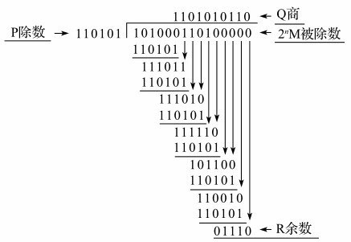

图5-9CRC计算示例

方法三：当不允许或不能使用硬件相关指令进行加速操作时，可以直接使用查表的方法进行，利用空间换时间。

具体的哈希性能，DPDK有相关的单元测试，有兴趣的读者可以参考DPDK的源代码。

在处理哈希的冲突时用了如下的定义：

struct rte_哈希_哈希桶 {

struct rte_哈希_signatures signatures[RTE_哈希_哈希桶_ENTRIES];

/* Includes dummy key index that always contains index 0 */

uint32_t key_idx[RTE_哈希_哈希桶_ENTRIES + 1];

uint8_t flag[RTE_哈希_哈希桶_ENTRIES];

} __rte_cache_aligned;

在rte的一个哈希桶中将会有RTE_哈希_哈希桶_ENTRIES个entry来解决冲突问题，可以说融合了分离链表和开放地址方法的优点。

在处理哈希、找到对应的数据时，DPDK提供了rte_哈希_lookup_multi。这个函数利用了multi-buffer的方式降低了指令之间的依赖，增强了并行性，加快了哈希处理速度。

71.最长前缀匹配算法

最长前缀匹配（Longest Prefix Matching, LPM）算法是指在IP协议中被路由器用于在路由表中进行选择的一个算法。

因为路由表中的每个表项都指定了一个网络，所以一个目的地址可能与多个表项匹配。最明确的一个表项——即子网掩码最长的一个——就叫做最长前缀匹配。之所以这样称呼它，是因为这个表项也是路由表中与目的地址的高位匹配得最多的表项。

例如，考虑下面这个IPv4的路由表（这里用CIDR来表示）：

192.168.20.16/28

192.168.0.0/16

DPDK中LPM的具体实现综合考虑了空间和时间，见图5-10。

前缀的24位共有2^24条条目，每条对应每个24位前缀，每个条目关联到最后的8位后缀上，最后的256个条目可以按需进行分配，所以说空间和时间上都可以兼顾。

当前DPDK使用的LPM算法就利用内存的消耗来换取LPM查找的性能提升。当查找表条目的前缀长度小于24位时，只需要一次访存就能找到下一条，根据概率统计，这是占较大概率的，当前缀大于24位时，则需要两次访存，但是这种情况是小概率事件。

LPM主要结构体为：一张有2^24条目的表，多个有2^8条目的表。第一级表叫做tbl24，第二级表叫做tbl8。

❑tbl24中条目的字段有：

struct rte_lpm_tbl24_entry {

/* Stores Next hop or group index (i.e. gindex)into tbl8. */

union {

uint8_t next_hop;

uint8_t tbl8_gindex;

};

/* Using single uint8_t to store 3 values. */

uint8_t valid :1; /**< Validation flag. */

uint8_t ext_entry :1; /**< External entry. */

uint8_t depth :6; /**< Rule depth. */

};

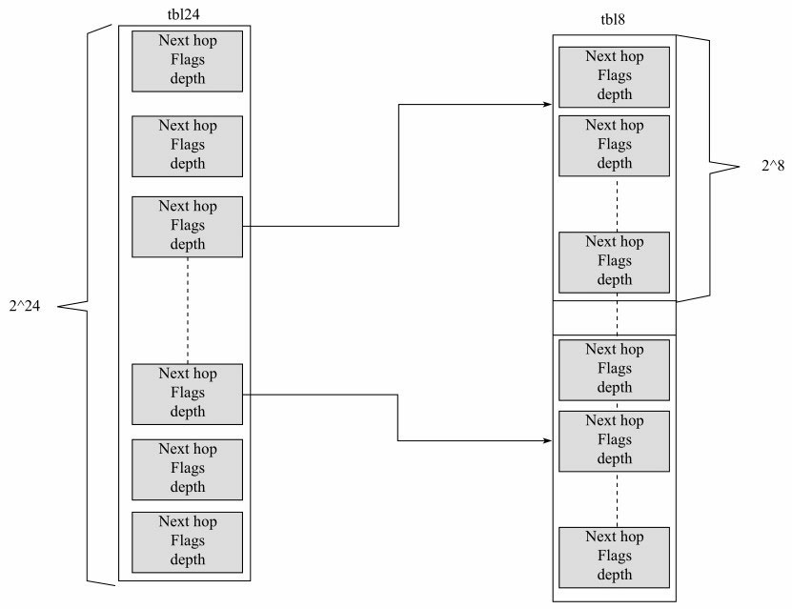

图5-10 DPDK LPM框图

❑tbl8中每条entry的字段有：

struct rte_lpm_tbl8_entry {

uint8_t next_hop; /**< next hop. */

/* Using single uint8_t to store 3 values. */

uint8_t valid :1; /**< Validation flag. */

uint8_t valid_group :1; /**< Group validation flag. */

uint8_t depth :6; /**< Rule depth. */

};

用IP地址的前24位进行查找时，先看tbl24中的entry，当valid字段有效而ext_entry为0时，直接命中，查看next_hop知道下一跳。当valid为1而ext_entry为1时，查看next_hop字段知道tbl8的index，此时根据IP中的后8位确定tbl8中具体entry的下标，然后根据rte_lpm_tbl8_entry中的next_hop找下一跳地址。

同样，关于具体的LPM性能，DPDK也有相关的单元测试，有兴趣的读者可以参考DPDK的源代码。

72.ACL算法

ACL库利用N元组的匹配规则去进行类型匹配，提供以下基本操作：

❑创建AC（access domain）的上下文。

❑加规则到AC的上下文中。

❑对于所有规则创建相关的结构体。

❑进行入方向报文分类。

❑销毁AC相关的资源。

现在的DPDK实现允许用户在每个AC的上下文中定义自己的规则，AC规则中的字段用以下方式结构体进行表示：

struct rte_acl_field_def {

uint8_t type; /**< type - RTE_ACL_FIELD_TYPE_*. */

uint8_t size; /**< size of field 1,2,4, or 8. */

uint8_t field_index; /**< index of field inside the rule. */

uint8_t input_index; /**< 0-N input index. */

uint32_t offset; /**< offset to start of field. */

};

如果要定义一个ipv4 5元组的过滤规则，可以用以下方式：

struct rte_acl_field_def ipv4_defs[NUM_FIELDS_IPV4] = {

{

.type = RTE_ACL_FIELD_TYPE_BITMASK,

.size = sizeof(uint8_t),

.field_index = PROTO_FIELD_IPV4,

.input_index = PROTO_FIELD_IPV4,

.offset = offsetof(struct ipv4_5tuple, proto),

},

{

.type = RTE_ACL_FIELD_TYPE_MASK,

.size = sizeof(uint32_t),

.field_index = SRC_FIELD_IPV4,

.input_index = SRC_FIELD_IPV4,

.offset = offsetof(struct ipv4_5tuple, ip_src),

},

{

.type = RTE_ACL_FIELD_TYPE_MASK,

.size = sizeof(uint32_t),

.field_index = DST_FIELD_IPV4,

.input_index = DST_FIELD_IPV4,

.offset = offsetof(struct ipv4_5tuple, ip_dst),

},

{

.type = RTE_ACL_FIELD_TYPE_RANGE,

.size = sizeof(uint16_t),

.field_index = SRCP_FIELD_IPV4,

.input_index = SRCP_FIELD_IPV4,

.offset = offsetof(struct ipv4_5tuple, port_src),

},

{

.type = RTE_ACL_FIELD_TYPE_RANGE,

.size = sizeof(uint16_t),

.field_index = DSTP_FIELD_IPV4,

.input_index = SRCP_FIELD_IPV4,

.offset = offsetof(struct ipv4_5tuple, port_dst),

},

};

而定义规则时有以下几个字段需要注意：

priority：定义了规则的优先级。

category_mask：表明规则属于哪个分类。

userdata：当最高优先级的规则匹配时，会使用此userdata放入category_mask中指定的下标中。

ACL常用的API见表5-4。

表5-4 DPDK ACL常用API

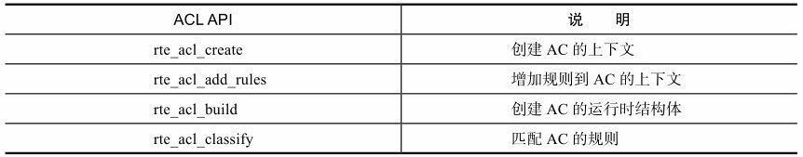

ACL主要思路就是创建了Tier相关的数据结构，匹配字段中每个字段中的每个字节都会作为Tier中的一层进行匹配，每一层都作为到达最终匹配结果的一个路径。关于具体的ACL相关的使用，有兴趣的读者可以参考DPDK的源代码。

73.报文分发

Packet distributor（报文分发）是DPDK提供给用户的一个用于包分发的API库，用于进行包分发。主要功能可以用图5-11进行描述。

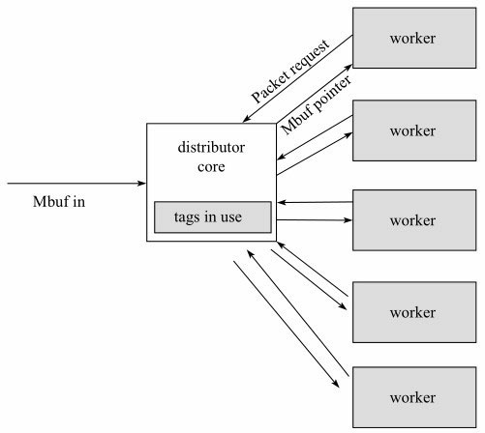

图5-11 DPDK Redistributor框图

从图5-11中可以看出，一般是通过一个distributor分发到不同的worker上进行报文处理，当报文处理完后再通过worker返回给distributor，具体实现可以参考DPDK的源代码。本书只列举出以下几个点：

❑Mbuf中的tag可以通过硬件的卸载功能从描述符中获取，也可以通过纯软件获取，DPDK的distributor负责把新产生的stream关联到某一个worker上并记录此Mbuf中的哈希值，等下一次同样stream的报文再过来的时候，只会放到同一tag对应的编号最小的worker中对应的backlog中。

❑distributor主要处理的函数是rte_distributor_process，它的主要作用就是进行报文分发，并且如果第一个worker的backlog已经满了，可能会将相同的流分配到不同的worker上。

❑worker通过rte_distributor_get_pkt来向distributor请求报文。

❑worker将处理完的报文返回给distributor，然后distributor可以配合第3章提到的ordering的库来进行排序。

**PCIe与包处理I/O**

74.PCIe概览

PCI Express（Peripheral Component Interconnect Express）又称PCIe，它是一种高速串行通信互联标准。格式说明由外设组件互联特别兴趣小组PCI-SIG（PCI Special Interest Group）维护，以取代传统总线通信架构，如PCI、PCI-X以及AGP。

理解包在PCIe上如何传输，首先需要了解PCIe是一种怎样的数据传输协议规范。

PCIe规范遵循开放系统互联参考模型（OSI），自上而下分为事务传输层、数据链路层、物理层，如图6-1a所示。对于特定的网卡（如图6-1b所示）, PCIe一般作为处理器外部接口，把物理层朝PCIe根组件（Root Complex）方向的流量叫做上游流量（upstream或者inbound），反之叫做下游流量（downstream或者outbound）。

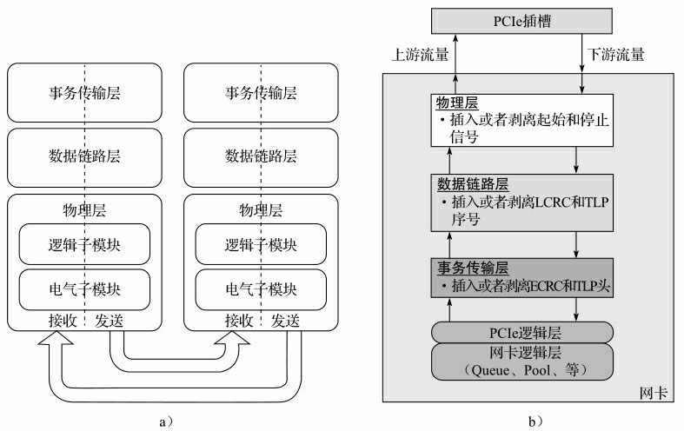

图6-1 PCIe协议栈及网卡视图

75.PCIe事务传输

如果在PCIe的线路上抓取一个TLP（Transaction Layer Packet，事务传输层数据包），其格式就如图6-2所示，它是一种分组形式，层层嵌套，事务传输层也拥有头部、数据和校验部分。应用层的数据内容就承载在数据部分，而头部定义了一组事务类型。表6-1列出了所有支持的TLP包类型。对于CPU从网卡收发包来说，用到的PCIe的事务类型主要以Memory Read/Write（MRd/MWr）和Completion with Data（CpID）为主。

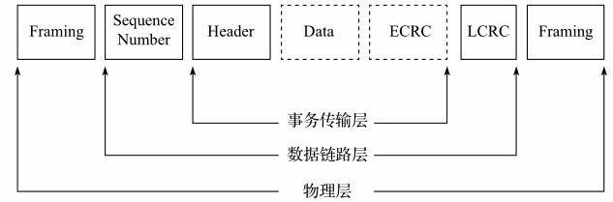

图6-2 PCIe包格式示意图

表6-1 TLP类型

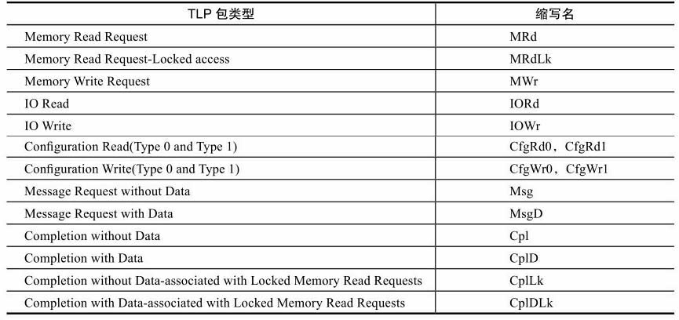

应用层数据作为有效载荷被承载在事务传输层之上，网卡从线路上接收的以太网包整个作为有效载荷在PCIe的事务传输层上进行内部传输。当然，对于PCIe事务传输层操作而言，应用层数据内容是透明的。一般网卡采用DMA控制器通过PCIe Bus访问内存，除了对以太网数据内容的读写外，还有DMA描述符操作相关的读写，这些操作也由MRd/MWr来完成。

既然应用层数据只是作为有效载荷，那么PCIe协议的三层栈有多少额外开销呢？图6-3列出了每个部分的长度。物理层开始和结束各有1B的标记，整个数据链路层占用6B。TLP头部64位寻址占用16B（32位寻址占用12B）, TLP中的ECRC为可选位。所以，对于一个完整的TLP包来说，除去有效载荷，额外还有24B的开销（TLP头部以16B计算）。

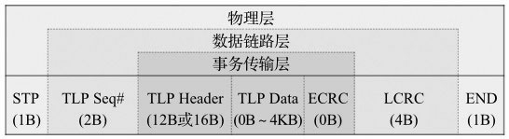

图6-3 TLP包开销

76.网卡DMA描述符环形队列

DMA（Direct Memory Access，直接存储器访问）是一种高速的数据传输方式，允许在外部设备和存储器之间直接读写数据。数据既不通过CPU，也不需要CPU干预。整个数据传输操作在DMA控制器的控制下进行。除了在数据传输开始和结束时做一点处理外，在传输过程中CPU可以进行其他的工作。

77.图6-6所示为Intel®82599网卡的收发描述符环形队列。

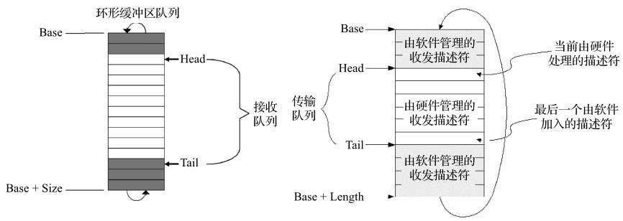

图6-6 Intel®82599网卡的收发描述符

无论进行收包还是发包，网卡驱动软件需要完成最基本的操作包括，1）填充缓冲区地址到描述符；2）移动尾指针；3）判断描述符中的完成状态位。

78.在收发上要追求卓越的性能，奏出美妙的和弦，全局地认识合奏双方每一个交互动作对后续的调优是一个很好的知识铺垫。这里先抛开控制环形队列的控制寄存器访问，单从数据内容在CPU、内存以及网卡（NIC）之间游走的过程，全局地认识一下收发的底层故事。考虑到Intel®处理器DDIO技术的引入，DMA引擎可直接对CPU内部的Cache进行操作，将数据存放在LLC（Last Level Cache）。下面的示例中，我们采用了理想状态下整个包处理过程都在LLC中完成的情况。

图6-7是全景转发操作交互示意，其所编序号并不严格表征执行顺序。例如，接收侧的重填和发送侧的回收并不一定在接收或者发送的当前执行序列中。

接收方向：

1）CPU填充缓冲地址到接收侧描述符。

2）网卡读取接收侧描述符获取缓冲区地址。

3）网卡将包的内容写到缓冲区地址处。

4）网卡回写接收侧描述符更新状态（确认包内容已写完）。

5）CPU读取接收侧描述符以确定包接收完毕。

（其中，1）和5）是CPU读写LLC的访存操作；2）是PCIe downstream方向的操作；而3）和4）是PCIe upstream方向的操作。）

6）CPU读取包内容做转发判断。

7）CPU填充更改包内容，做发送准备。

（6）和7）属于转发操作，并不是收发的必要操作，都只是CPU的访存操作，不涉及PCIe。）发送方向：

8）CPU读发送侧描述符，检查是否有发送完成标志。

9）CPU将准备发送的缓冲区地址填充到发送侧描述符。

10）网卡读取发送侧描述符中地址。

11）网卡根据描述符中地址，读取缓冲区中数据内容。

12）网卡写发送侧描述符，更新发送已完成标记。

（其中，8）和9）是CPU读写LLC的访存操作；10）和11）是PCIe downstream方向的操作；而12）是PCIe upstream方向的操作。）

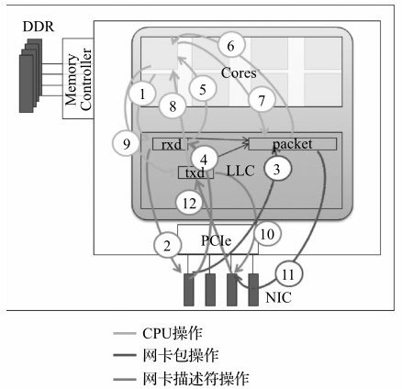

图6-7 转发操作交换示意

1. CPU填充缓冲地址到接收侧描述符

2． 网卡读取接收侧描述符获取缓冲区地址

3． 网卡将包的内容写到缓冲区地址处

4． 网卡回写接收侧描述符更新状态（确认包内容已写完）

5. CPU读取接收侧描述符以确定包接收完毕

6. CPU读取包内容做转发判断

7. CPU填充更改包内容，做发送准备

8. CPU读发送侧描述符，检查是否有发送完成标志

9. CPU将准备发送的缓冲区地址填充到发送侧描述符

10． 网卡读取发送侧描述符中地址

11． 网卡根据描述符中地址，读取缓冲区中数据内容

12． 网卡写发送侧描述符，更新发送已完成标记

这里有意地将访存操作和PCIe操作进行了区分，{2,10,11}属于PCIe downstream操作，{3,4,12}属于PCIe upstream操作，其余均是CPU访问内存操作。如果考虑到控制寄存器（TAIL register）的MMIO，其属于PCIe的downstream操作。这里有一点需要注意，由于读请求和完成确认是成对出现的，因此对于downstream方向的读操作其实仍旧有upstream方向上的完成确认消息。这也是upstream方向上的带宽压力更大的原因。

分析理论接口带宽的最大值，对性能优化很重要。它能作为标尺，真实地反映还有多少空间可以优化。PCIe有很高的物理带宽，以PCIe Gen2×8为例，其提供了4GB的带宽，但净荷带宽远没有那么高，那净荷带宽有多高呢？由于包通过DMA交互操作在主存和设备之间移动，因此其对PCIe的消耗并不只有包内容本身，还包括上面介绍的描述符的读写{2,4,10,12}。

只有知道了每个操作的开销后，才能推算出一个理论的净荷带宽。6.5节将会结合示例讲述如何粗略地计算这样的理论净荷带宽。

79.优化的考虑

通过DMA收发的全景介绍，读者对这些活动的细节已经有所理解。访问内存操作的调优放到7.2节去描述，本节主要从PCIe带宽调优的角度讲述可以用到的方法。

（1）减少MMIO访问的频度。

高频度的寄存器MMIO访问，往往是性能的杀手。接收包时，尾寄存器（tail register）的更新发生在新缓冲区分配以及描述符重填之后。只要将每包分配并重填描述符的行为修改为滞后的批量分配并重填描述符，接收侧的尾寄存器更新次数将大大减少。DPDK是在判断空置率小于一定值后才触发重填来完成这个操作的。发送包时，就不能采用类似的方法。因为只有及时地更新尾寄存器，才会通知网卡进行发包。但仍可以采用批量发包接口的方式，填充一批等待发送的描述符后，统一更新尾寄存器。

（2）提高PCIe传输的效率。

每个描述符的大小是固定的，例如16Byte。每次读描述符或者写描述符都触发一次PCIe事务，显然净荷小，利用率低。如果能把4个操作合并成整Cache Line大小来作为PCIe的事务请求（PCIe净荷为64Byte），带宽利用率就能得到提升。

另外，在发送方向，发送完成后回写状态到描述符。避免每次发送完成就写回，使用批量写回方式（例如，网卡中的RS bit），可以用一次PCIe的事务来完成批量（例如，32个为一组）的完成确认。

（3）尽量避免Cache Line的部分写。

DMA引擎在写数据到缓冲区的过程中，如果缓冲区地址并不是Cache Line对齐或者写入的长度不是整个Cache Line，就会发生Cache Line的部分写。Cache Line的部分写会引发内存访问read-modify-write的合并操作，增加额外的读操作，也会降低整体性能。所以，DPDK在Mempool中分配buffer的时候，会要求对齐到Cache Line大小。

一个很直观的例子就是对于64B包的处理，网卡硬件去除报文CRC（报文净荷60B），与网卡硬件不去除报文CRC（净荷64B）相比，收发性能要更差一些。

6.5 PCIe的净荷转发带宽

了解完所有DMA控制器在PCIe上的操作后，离真实理论有效带宽就又近了一步。本节就一步步来计算这个理论值，这里以2×10GE的82599为例，其Gen2×8的PCIe提供4000MB/s的单向带宽。根据上节分析，我们知道upstream带宽压力要高于downstream，所以转发瓶颈主要需要分析upstream方向。对于净荷的大小，这里选取对带宽压力最大的64B大小的数据包。

首先，找出所有upstream方向上有哪些操作。它们有{3,4,12}的upstream写操作和{2,10,11}所对应的读请求。然后，列出每个操作实际占用的字节数，最后计算出每包转发实际所消耗的字节数。

（1）接收方向，包数据写到内存。

由于82599的TLP会对齐偶数周期，且从LANE0起始每个TLP，所以64B的数据内容会占用96B（12个周期）大小的字节。

（2）接收方向，描述符回写。

考虑到82599倾向于整Cache Line（64B）写回，占用96B。一个Cache Line可以容纳4个描述符。所以，对于单个包，只占1/4的开销，为96B/4=24B。

（3）发送方向，描述符回写。

由于发送方向采用了RS bit，所以每32个包才回写一次，开销很小可以忽略。

（4）接收方向，描述符读请求。

对于读请求，TLP的数据部分为空，故只有24B字节开销。因为82599的偶数时钟周期对齐，所以实际占用32B。同样一次整Cache Line的读，获取4个描述符。计算占用开销：32B/4=8B。

（5）发送方向，描述符读请求。

同上，占用8B。

（6）发送方向，包数据读请求。

每个包都会有一次读请求，占用32B。

根据上面的介绍，每转发一个64字节的包的平均转发开销接近于168字节（96+24+8+8+32）。如果计算包转发率，就会得出64B报文的最大转发速率为4000MB/s/168B=23.8Mp/s。

80.Mbuf

为了高效访问数据，DPDK将内存封装在Mbuf（struct rte_mbuf）结构体内。Mbuf主要用来封装网络帧缓存，也可用来封装通用控制信息缓存（缓存类型需使用CTRL_MBUF_FLAG来指定）。Mbuf结构报头经过精心设计，原先仅占1个Cache Line。随着Mbuf头部携带的信息越来越多，现在Mbuf头部已经调整成两个Cache Line，原则上将基础性、频繁访问的数据放在第一个Cache Line字节，而将功能性扩展的数据放在第二个Cache Line字节。Mbuf报头包含包处理所需的所有数据，对于单个Mbuf存放不下的巨型帧（Jumbo Frame）, Mbuf还有指向下一个Mbuf结构的指针来形成帧链表结构。所有应用都应使用Mbuf结构来传输网络帧。

对网络帧的封装及处理有两种方式：将网络帧元数据（metadata）和帧本身存放在固定大小的同一段缓存中；或将元数据和网络帧分开存放在两段缓存里。前者的好处是高效：对缓存的申请及释放均只需要一个指令，缺点是因为缓存长度固定而网络帧大小不一，大部分帧只能使用填0（padding）的方式填满整个缓存，较为耗费内存空间。后者的优点则是相对自由：帧数据的大小可以任意，同时对元数据和网络帧的缓存可以分开申请及释放；缺点是低效，因为无法保证数据存在于一个Cache Line中，可能造成Hit Miss。

为保持包处理的效率，DPDK采用了前者。网络帧元数据的一部分内容由DPDK的网卡驱动写入。这些内容包括VLAN标签、RSS哈希值、网络帧入口端口号以及巨型帧所占的Mbuf个数等。对于巨型帧，网络帧元数据仅出现在第一个帧的Mbuf结构中，其他的帧该信息为空。具体内容请参见第7章。Mbuf的结构如图6-8所示。

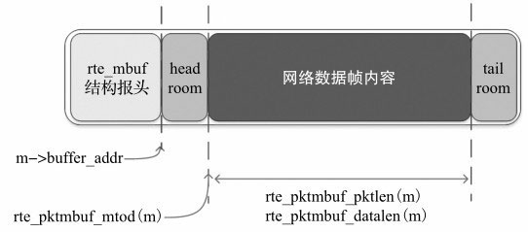

图6-8 单帧Mbuf结构

图6-8包含了一个Mbuf的基本组成。其中，Mbuf头部的大小为两个Cache Line，之后的部分为缓存内容，其起始地址存储在Mbuf结构的buffer_addr指针中。在Mbuf头部和实际包数据之间有一段控制头空间（head room），用来存储和系统中其他实体交互的信息，如控制信息、帧内容、事件等。head room的长度可由RTE_PKTMBUF_HEADROOM定义。

head room的起始地址保存在Mbuf的buff_addr指针中，在lib/librte_port/rte_port.h中也有实用的宏，用来获得从buff_addr起始特定偏移量的指针和数据，详情请参考rte_port.h源码中RTE_MBUF_METADATA_UINT8_PTR以及RTE_MBUF_METADATA_UINT8等宏。数据帧的起始指针可通过调用rte_pktmbuf_mtod(Mbuf)获得。

数据帧的实际长度可通过调用rte_pktmbuf_pktlen (Mbuf)或rte_pktmbuf_datalen (Mbuf）获得，但这仅限于单帧Mbuf。巨型帧的单帧长度只由rte_pktmbuf_datalen(Mbuf）返回，而rte_pktmbuf_pktlen(Mbuf)用于访问巨型帧所有帧长度的总和，如图6-9所示。

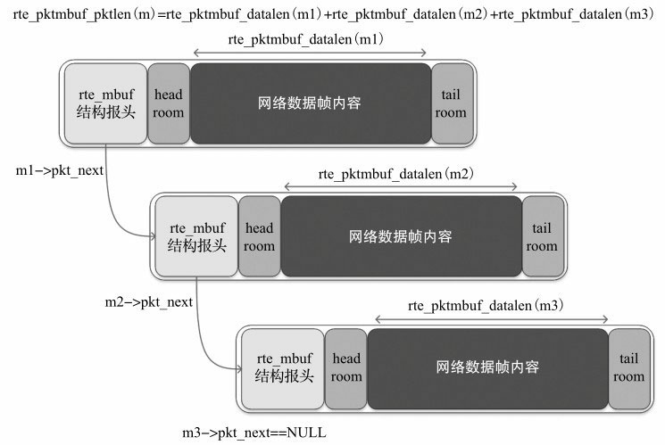

图6-9 巨型帧Mbuf结构

创建一个新的Mbuf缓存需从所属内存池（关于内存池的信息见6.6.2节）申请。创建的函数为rte_pktmbuf_alloc ()或rte_ctrlmbuf_alloc ()，前者用来创建网络帧Mbuf，后者用来创建控制信息Mbuf。初始化该Mbuf则由rte_pktmbuf_init()或rte_ctrlmbuf_init()函数完成。这两个函数用来初始化一些Mbuf的关键信息，如Mbuf类型、所属内存池、缓存起始地址等。初始化函数被作为rte_mempool_create的回调函数。

释放一段Mbuf实际等于将其放回所属的内存池，其缓存内容在被重新创建前不会被初始化。

除了申请和释放外，对Mbuf可执行的操作包括：

❑获得帧数据长度——rte_pktmbuf_datalen()

❑获得指向数据的指针——rte_pktmbuf_mtod()

❑在帧数据前插入一段内容——rte_pktmbuf_prepend()

❑在帧数据后增加一段内容——rte_pktmbuf_append()

❑在帧数据前删除一段内容——rte_pktmbuf_adj()

❑将帧数据后截掉一段内容——rte_pktmbuf_trim()

❑连接两段缓存——rte_pktmbuf_attach()，此函数会连接两段属于不同缓存区的缓存，称为间接缓存（indirect buffer）。对间接缓存的访问效率低于直接缓存（意为一段缓存包含完整Mbuf结构和帧数据），因此请仅将此函数用于网络帧的复制或分段。

❑分开两段缓存——rte_pktmbuf_detach()

❑克隆Mbuf——rte_pktmbuf_clone()，此函数作为rte_pktmbuf_attach的更高一级抽象，将正确设置连接后Mbuf的各个参数，相对rte_pktmbuf_attach更为安全。

81.Mempool

DPDK的内存管理与硬件关系紧密，并为应用的高效存取服务。在DPDK中，数据包的内存操作对象被抽象化为Mbuf结构，而有限的rte_mbuf结构对象则存储在内存池中。内存池使用环形缓存区来保存空闲对象。内存池在内存中的逻辑表现如图6-10所示。

当一个网络帧被网卡接收时，DPDK的网卡驱动将其存储在一个高效的环形缓存区中，同时在Mbuf的环形缓存区中创建一个Mbuf对象。当然，两个行为都不涉及向系统申请内存，这些内存已经在内存池被创建时就申请好了。Mbuf对象被创建好后，网卡驱动根据分析出的帧信息将其初始化，并将其和实际帧对象逻辑相连。对网络帧的分析处理都集中于Mbuf，仅在必要的时候访问实际网络帧。这就是内存池的双环形缓存区结构。

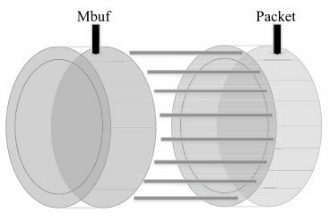

图6-10 内存池的双环形缓存区结构

为增加对Mbuf的访问效率，内存池还拥有内存通道/Rank对齐辅助方法。内存池还允许用户设置核心缓存区大小来调节环形内存块读写的频率。

实践证明，在内存对象之间补零，以确保每个对象和内存的一个通道和Rank起始处对齐，能大幅减少未命中的发生概率且增加存取效率。在L3转发和流分类应用中尤为如此。内存池以更大内存占有量的代价来支持此项技术。在创建一个内存池时，用户可选择是否启用该技术。

多核CPU访问同一个内存池或者同一个环形缓存区时，因为每次读写时都要进行Compare-and-Set操作来保证期间数据未被其他核心修改，所以存取效率较低。DPDK的解决方法是使用单核本地缓存一部分数据，实时对环形缓存区进行块读写操作，以减少访问环形缓存区的次数。单核CPU对自己缓存的操作无须中断，访问效率因而得到提高。当然，这个方法也并非全是好处：该方法要求每个核CPU都有自己私用的缓存（大小可由用户定义，也可为0，或禁用该方法），而这些缓存在绝大部分时间都没有能得到百分之百运用，因此一部分内存空间将被浪费。

**网卡性能优化**

82.DPDK的轮询模式

DPDK采用了轮询或者轮询混杂中断的模式来进行收包和发包，此前主流运行在操作系统内核态的网卡驱动程序基本都是基于异步中断处理模式。

7.1.1 异步中断模式

当有包进入网卡收包队列后，网卡会产生硬件（MSIX/MSI/INTX）中断，进而触发CPU中断，进入中断服务程序，在中断服务程序（包含下半部）来完成收包的处理。当然为了改善包处理性能，也可以在中断处理过程中加入轮询，来避免过多的中断响应次数。总体而言，基于异步中断信号模式的收包，是不断地在做中断处理，上下文切换，每次处理这种开销是固定的，累加带来的负荷显而易见。在CPU比I/O速率高很多时，这个负荷可以被相对忽略，问题不大，但如果连接的是高速网卡且I/O频繁，大量数据进出系统，开销累加就被充分放大。中断是异步方式，因此CPU无需阻塞等待，有效利用率较高，特别是在收包吞吐率比较低或者没有包进入收包队列的时候，CPU可以用于其他任务处理。

当有包需要发送出去的时候，基于异步中断信号的驱动程序会准备好要发送的包，配置好发送队列的各个描述符。在包被真正发送完成时，网卡同样会产生硬件中断信号，进而触发CPU中断，进入中断服务程序，来完成发包后的处理，例如释放缓存等。与收包一样，发送过程也会包含不断地做中断处理，上下文切换，每次中断都带来CPU开销；同上，CPU有效利用率高，特别是在发包吞吐率比较低或者完全没有发包的情况。

7.1.2 轮询模式

DPDK起初的纯轮询模式是指收发包完全不使用任何中断，集中所有运算资源用于报文处理。但这不是意味着DPDK不可以支持任何中断。根据应用场景需要，中断可以被支持，最典型的就是链路层状态发生变化的中断触发与处理。

DPDK纯轮询模式是指收发包完全不使用中断处理的高吞吐率的方式。DPDK所有的收发包有关的中断在物理端口初始化的时候都会关闭，也就是说，CPU这边在任何时候都不会收到收包或者发包成功的中断信号，也不需要任何收发包有关的中断处理。DPDK到底是怎么知道有包进入到网卡，完成收包？到底怎么准备发包，知道哪些包已经成功经由网卡发送出去呢？

前面已经详细介绍了收发包的全部过程，任何包进入到网卡，网卡硬件会进行必要的检查、计算、解析和过滤等，最终包会进入物理端口的某一个队列。前面已经介绍了物理端口上的每一个收包队列，都会有一个对应的由收包描述符组成的软件队列来进行硬件和软件的交互，以达到收包的目的。前面第6章已经详细介绍了描述符。DPDK的轮询驱动程序负责初始化好每一个收包描述符，其中就包含把包缓冲内存块的物理地址填充到收包描述符对应的位置，以及把对应的收包成功标志复位。然后驱动程序修改相应的队列管理寄存器来通知网卡硬件队列里面的哪些位置的描述符是可以有硬件把收到的包填充进来的。网卡硬件会把收到的包一一填充到对应的收包描述符表示的缓冲内存块里面，同时把必要的信息填充到收包描述符里面，其中最重要的就是标记好收包成功标志。当一个收包描述符所代表的缓冲内存块大小不够存放一个完整的包时，这时候就可能需要两个甚至多个收包描述符来处理一个包。

每一个收包队列，DPDK都会有一个对应的软件线程负责轮询里面的收包描述符的收包成功的标志。一旦发现某一个收包描述符的收包成功标志被硬件置位了，就意味着有一个包已经进入到网卡，并且网卡已经存储到描述符对应的缓冲内存块里面，这时候驱动程序会解析相应的收包描述符，提取各种有用的信息，然后填充对应的缓冲内存块头部。然后把收包缓冲内存块存放到收包函数提供的数组里面，同时分配好一个新的缓冲内存块给这个描述符，以便下一次收包。

每一个发包队列，DPDK都会有一个对应的软件线程负责设置需要发送出去的包，DPDK的驱动程序负责提取发包缓冲内存块的有效信息，例如包长、地址、校验和信息、VLAN配置信息等。DPDK的轮询驱动程序根据内存缓存块中的包的内容来负责初始化好每一个发包描述符，驱动程序会把每个包翻译成为一个或者多个发包描述符里能够理解的内容，然后写入发包描述符。其中最关键的有两个，一个就是标识完整的包结束的标志EOP (End Of Packet)，另外一个就是请求报告发送状态RS (Report Status)。由于一个包可能存放在一个或者多个内存缓冲块里面，需要一个或者多个发包描述符来表示一个等待发送的包，EOP就是驱动程序用来通知网卡硬件一个完整的包结束的标志。每当驱动程序设置好相应的发包描述符，硬件就可以开始根据发包描述符的内容来发包，那么驱动程序可能会需要知道什么时候发包完成，然后回收占用的发包描述符和内存缓冲块。基于效率和性能上的考虑，驱动程序可能不需要每一个发包描述符都报告发送结果，RS就是用来由驱动程序来告诉网卡硬件什么时候需要报告发送结果的一个标志。不同的硬件会有不同的机制，有的网卡硬件要求每一个包都要报告发送结果，有的网卡硬件要求相隔几个包或者发包描述符再报告发送结果，而且可以由驱动程序来设置具体的位置。

发包的轮询就是轮询发包结束的硬件标志位。DPDK驱动程序根据需要发送的包的信息和内容，设置好相应的发包描述符，包含设置对应的RS标志，然后会在发包线程里不断查询发包是否结束。只有设置了RS标志的发包描述符，网卡硬件才会在发包完成时以写回的形式告诉发包结束。不同的网卡可能会有不同的写回方式，比如基于描述符的写回，比如基于头部的写回，等等。当驱动程序发现写回标志，意味着包已经发送完成，就释放对应的发包描述符和对应的内存缓冲块，这时候就全部完成了包的发送过程。

7.1.3 混和中断轮询模式

由于实际网络应用中可能存在的潮汐效应，在某些时间段网络数据流量可能很低，甚至完全没有需要处理的包，这样就会出现在高速端口下低负荷运行的场景，而完全轮询的方式会让处理器一直全速运行，明显浪费处理能力和不节能。因此在DPDK R2.1和R2.2陆续添加了收包中断与轮询的混合模式的支持，类似NAPI的思路，用户可以根据实际应用场景来选择完全轮询模式，或者混合中断轮询模式。而且，完全由用户来制定中断和轮询的切换策略，比如什么时候开始进入中断休眠等待收包，中断唤醒后轮询多长时间，等等。

图7-1所示为DPDK的例子程序l3fwd-power，使用了DPDK支持的中断加轮询的混合模式。应用程序开始就是轮询收包，这时候收包中断是关闭的。但是当连续多次收到的包的个数为零的时候，应用程序定义了一个简单的策略来决定是否以及什么时候让对应的收包线程进入休眠模式，并且在休眠之前使能收包中断。休眠之后对应的核的运算能力就被释放出来，完全可以用于其他任何运算，或者干脆进入省电模式，取决于内核怎么调度。当后续有任何包收到的时候，会产生一个收包中断，并且最终唤醒对应的应用程序收包线程。线程被唤醒后，就会关闭收包中断，再次轮询收包。当然，应用程序完全可以根据不同的需要来定义不同的策略来让收包线程休眠或者唤醒收包线程。

DPDK的混合中断轮询机制是基于UIO或VFIO来实现其收包中断通知与处理流程的。如果是基于VFIO的实现，该中断机制是可以支持队列级别的，即一个接收队列对应一个中断号，这是因为VFIO支持多MSI-X中断号。但如果是基于UIO的实现，该中断机制就只支持一个中断号，所有的队列共享一个中断号。

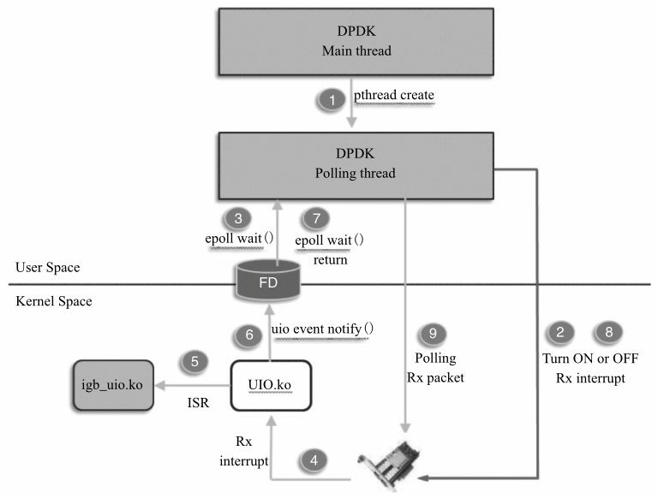

图7-1 DPDK中轮询驱动的机制

当然混合中断轮询模式相比完全轮询模式，会在包处理性能和时延方面有一定的牺牲，比如由于需要把DPDK工作线程从睡眠状态唤醒并运行，这样会引起中断触发后的第一个接收报文的时延增加。由于时延的增加，需要适当调整Mbuf队列的大小，以避免当大量报文同时到达时可能发生的丢包现象。在应用场景下如何更高效地利用处理器的计算能力，用户需要根据实际应用场景来做出最合适的选择。

83.网卡I/O性能优化

在Linux系统上，可以通过“dmidecode memory”查看到处理器内缓存的信息。

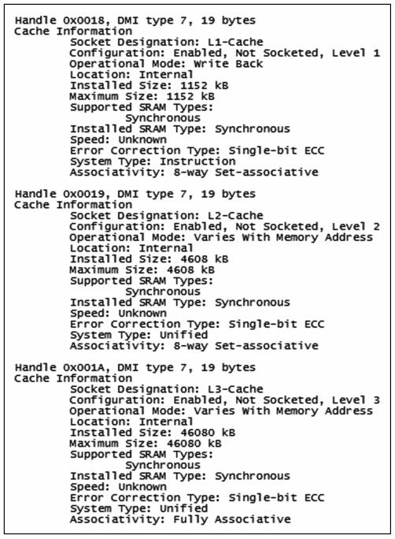

如何能有效编写软件来高效利用cache呢？

Burst收发包就是DPDK的优化模式，它把收发包复杂的处理过程进行分解，打散成不同的相对较小的处理阶段，把相邻的数据访问、相似的数据运算集中处理。这样就能尽可能减少对内存或者低一级的处理器缓存的访问次数，用更少的访问次数来完成更多次收发包运算所需要数据的读或者写。(为啥我感觉有点像vpp呢？)

Burst从字面理解，可译为突发模式，是一次完成多个数据包的收发，比如8、16甚至32个数据包一次接收或者发送，由DPDK函数调用者来决定。

Burst收发包是DPDK普遍使用的软件接口，用户可以设定每次收发包函数调用所处理的包的个数。具体函数接口如下。

❑static inline uint16_t rte_eth_rx_burst (uint8_t port_id, uint16_t queue_id, struct rte_mbuf**rx_pkts, const uint16_t nb_pkts)；

❑static inline uint16_t rte_eth_tx_burst (uint8_t port_id, uint16_t queue_id, struct rte_mbuf**tx_pkts, uint16_t nb_pkts)；

可以看到，收包函数和发包函数的最后一个参数就是指定一次函数调用来处理的包的个数，当设置为1时，其实就是每次收一个包或者发一个包。可以看到DPDK大部分示例程序里面默认的Burst收发包是32个。为什么Burst模式收发包能减少内存访问次数，提高性能呢？图7-3是最简单的收发包的过程，在收到包以后，应用程序还可能会有很多运算，然后才是发包处理。

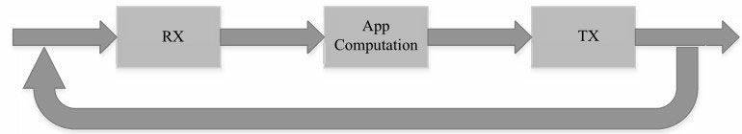

图7-3 数据收发处理的简化流程

如果每次只收一个包，然后处理，最后再发送出去。那么在收一个包的时候发生内存访问或者低一级的处理器缓存访问的时候，往往会把临近的数据一并同步到处理器缓存中，因为处理器缓存更新都是按固定cache line（例如64字节）加载的。到中间计算的时候为了空出处理器缓存，把前面读取的数据又废弃了，下一次需要用到临近数据的时候又需要重新访问低一级处理器缓存，甚至是直接内存访问。而Burst模式收包则一次处理多个包，在第一次加载数据的时候，临近的数据可能恰好是下一个包需要用到的数据，这时候就可能会发生收两个包或者更多需要加载的数据只需要一次内存访问或者低级别的处理器缓存访问。这样就用更少的内存访问或者低级别的处理器缓存访问完成了更多个包的收包处理，总体上就节省了平均单个包收包所需的时间，提高了性能。

如果每次只发送一个包，在内存访问或者处理器缓存同步的时候，同样是按照cache line大小加载或同步数据，一样会有一些数据同步了却不需要使用，这就造成了内存访问和处理器缓存同步能力的浪费。而Burst模式发包则是一次处理多个包，可以用更少的内存访问或者低级处理器缓存同步为更多的发包处理服务，总体上节约了平均每个包发送所需的时间，提高了性能。

84.为了达到批量处理下乱序时延隐藏的效果，常用的做法是在一个序列中铺开执行多个事务，以一个合理的步进迭代。

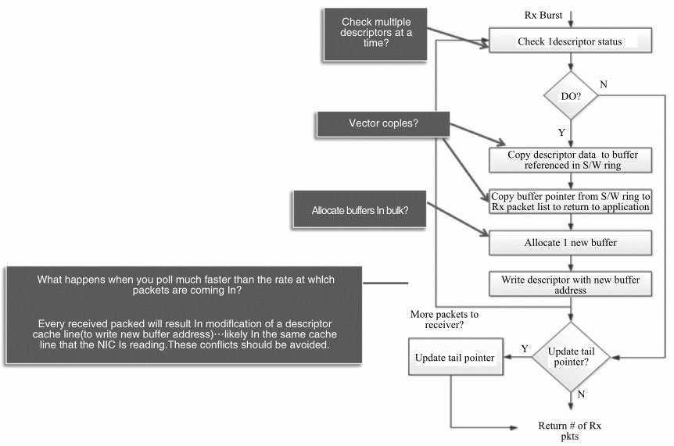

图7-5 逐包接收流程图

仔细观察这些主干操作，除了更新尾指针的操作，大都可以进行批量操作。尾指针的更新并非每包进行，一个原因是减少MMIO的访问开销，另一个原因是减少cache line的竞争。

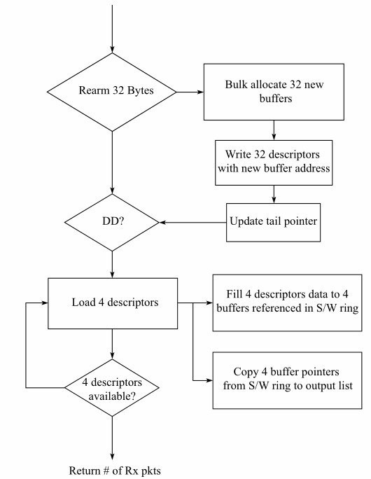

图7-6 批量收包流程图

图7-6进行批处理的改造，考虑到Intel®82599网卡的描述符大小为16 B，而Intel®处理器一个cache line的大小为64B，网卡也倾向于整cache line的写回。另外以4为粒度不至于浪费太多的指令在无效的包操作上。在5个主干操作中，分配新缓存，重填描述符，更新描述符环尾指针是个很大的比重。如果把其从检查DD标志和包描述符处理操作路径中分离，可以缩短处理周期，也有助于做固定粒度的缓存分配和重填操作。这样延迟重填的方式，也能保证CPU写操作迟于DMA写操作整数倍个cache line的大小，从而避免cache line的写写竞争。

85.利用Intel SIMD指令进一步并行化包收发

进行批量处理改造之后，性能确实得到了很大提升，那是否还有改进空间呢。

(这块涉及到指令集，我先不做考量)

86.平台优化及其配置调优

DPDK本身对性能做了很多优化，但实际上要在某个平台上跑出最优的性能也不是一件容易的事情，这其中就涉及硬件软件各个方面的配置和注意事项，这里会系统地介绍各个相关的环节和值得注意的配置。

(这块应该好好看看，不过好像是硬件部署优化的问题)

“Speed:1067 MHz”则显示了当前的内存运行频率。对于双路服务器，访问本地内存与远端内存会带来性能差异。因此，在内存的分配与管理上需要注意，在DPDK的接口函数参数接口中，会看到很多的Socket这样的参数，用0或者1表征Socket 0（Node 0）或者Socket1（Node 1）。在很多技术手册中，也有用socket1和socket2来表征双路系统，这只是起点数字标识位不同，差异可忽视。

PCIe接口是高速以太网卡进出系统的通道，所以PCIe的接口直接决定了数据进出通道的大小。当前主流的PCIe规范可能支持PCIe Gen2或者PCIe Gen3，性能差一倍。PCIe支持不同的数据宽度（例如x4, x8, x16），显而易见，所提供的最大速率是不同的。

在多处理器平台上，不同的PCIe插槽可能连接在不同的处理器上，跨处理器的PCIe设备访问会引入额外的CPU间通信，对性能的影响大。PCIe插槽与具体哪路CPU连接，在主板设计上基本确定，建议软件开发人员查找硬件手册来确定插槽属于哪个CPU节点。图7-10展示了一个典型的双路服务器上的PCIe插槽与处理器的连接关系，软件开发者可以咨询硬件工程师获得类似信息。如果看不到物理插卡的具体位置（较少场合），一个简单的软件方法是查看PCIe地址中总线编号，如果小于80（例如0000:03:00.0），是连接到CPU0上，大于等于80（比如0000:81:00.0），则是连接在CPU1上。软件识别方法并不可靠，且会随着操作系统与驱动程序变化。

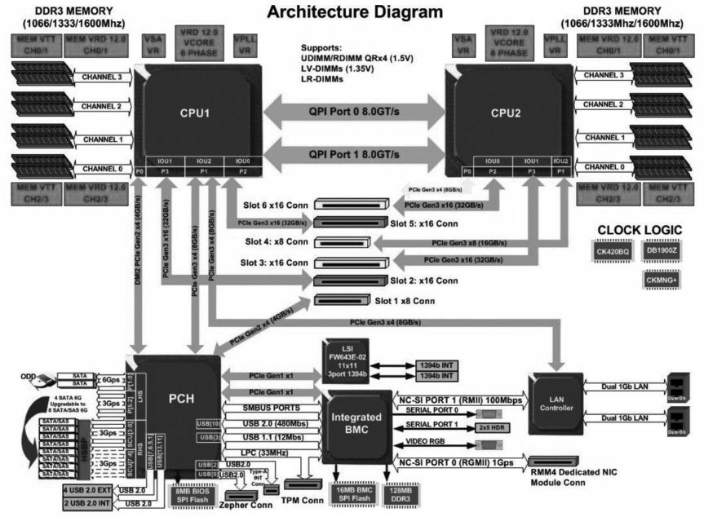

图7-10 一个典型双路服务器上的PCIe插槽与连接

PCIe插槽的速率匹配。

87.软件平台对包处理性能的影响

DPDK广泛使用了大页（2M或者1G）机制，以Linux系统为例，1G的大页一般不能在系统加载后动态分配，所以一般会在内核加载的时候设置好需要用到的大页。例如，增加内核启动参数“default_hugepagesz=1G hugepagesz=1G hugepages=8”来配置好8个1G的大页。在Linux系统上，可以通过命令“cat /proc/meminfo”来查看系统加载后的内存状况和大页的分配状况。

DPDK的软件线程一般都需要独占一些处理器的物理核或者逻辑核来完成稳定和高性能的包处理，如果硬件平台的处理器有足够多的核，一般都会预留出一些核来给DPDK应用程序使用。例如，增加内核启动参数“isolcpus=2, 3, 4, 5, 6, 7, 8”，使处理器上ID为2,3,4,5, 6,7,8的逻辑核不被操作系统调度。

88.那么运行参数可以是如下。

'./l3fwd -c 0xff00000 -n 4 -w 82:00.0 -w 85:00.0 -- -p 0x3 -config' (0,0,20), (0,1,21), (0,2,22), (0,3,23), (1,0,24), (1,1,25), (1,2,26), (1,3,27)' ' .

89.DPDK的示例程序里面默认的发包队列长度使用的是512，这就表示为每一个发包队列都分配512个发包描述符，这是一个适用大部分场合的经验值。

90.收包队列可释放描述符数量阈值（rx_free_thresh）

91. 发包队列发送结果报告阈值（tx_rs_thresh）

92.发包描述符释放阈值（tx_free_thresh）

**流分类与多队列**

93.说起网卡多队列，顾名思义，也就是传统网卡的DMA队列有多个，网卡有基于多个DMA队列的分配机制。图8-1是Intel®82580网卡的示意图，其很好地指出了多队列分配在网卡中的位置。

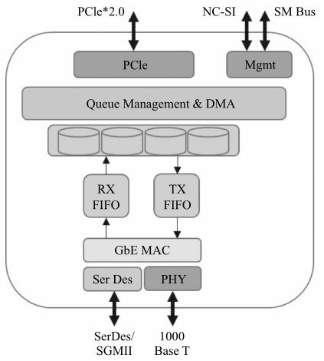

图8-182580网卡的简易框图

网卡多队列技术应该是与处理器的多核技术密不可分的。早期的多数计算机，处理器可能只有一个核，从网卡上收到的以太网报文都需要这个处理器处理。随着半导体技术发展，处理器上核的数量在不断增加，与此同时就带来问题：网卡上收到的报文由哪个核来处理呢？怎样支持高速网卡上的报文处理？

随着网络IO带宽的不断提升，当端口速率从10Mbit/s/100Mbit/s进入1Gbit/s/10Gbit/s，单个处理器核不足以满足高速网卡快速处理的需求，2007年在Intel的82575、82598网卡上引入多队列技术，可以将各个队列通过绑定到不同的核上来满足高速流量的需求。常见的多队列网卡有Intel的82580,82599和XL710等，随着网卡的升级换代，可支持的队列数目也在不断增加。除此以外，多队列技术也可以用来进行流的分类处理（见8.2节），以及解决网络IO的服务质量（QoS），针对不同优先级的数据流进行限速和调度。

网卡多队列技术是一个硬件手段，需要结合软件将它很好地利用起来从而达到设计的需求。利用该技术，可以做到分而治之，比如每个应用一个队列，应用就可以根据自己的需求来对数据包进行控制。比如视频数据强调实时性，而对数据的准确性要求不高，这样我们可以为其队列设置更高的发送优先级，或者说使用更高优先级的队列，为了达到较好的实时性，我们可以减小队列对应的带宽。而对那些要求准确性但是不要求实时的数据（比如电子邮件的数据包队列），我们可以使用较低的优先级和更大的带宽。当然这个前提也是在网卡支持基于队列的调度的基础上。但是如果是不支持多队列的网卡，所有的报文都进入同一个队列，那如何保证不同应用对数据包实时性和准确性的要求呢？那就需要软件支持复杂的调度算法来统一管理它们，这不但给处理器带来了很大的额外开销，同时也很难满足不同应用的需求。

94.Linux内核对多队列的支持

数据包需要在kernel内部完成数据包的网络层转发，Linux NAPI和Qdisc技术已是被广泛应用的技术。

（1）多队列对应的结构

众所周知，Linux的网卡由结构体net_device表示，一个该结构体可对应多个可以调度的数据包发送队列，数据包的实体在内核中以结构体sk_buff（skb）表示。

（2）接收端

网卡驱动程序为每个接收队列设定相应的中断号，通过中断的均衡处理，或者设置中断的亲和性（SMP IRQ Aff inity），从而实现队列绑定到不同的核。而对网卡而言，下面的流分类小节将介绍如何将流量导入到不同的队列中。

（3）发送端

Linux提供了较为灵活的队列选择机制。dev_pick_tx用于选取发送队列，它可以是driver定制的策略，也可以根据队列优先级选取，按照hash来做均衡。也就是利用XPS（Transmit Packet Steering，内核2.6.38后引入）机制，智能地选择多队列设备的队列来发送数据包。为了达到这个目标，从CPU到硬件队列的映射需要被记录。这个映射的目标是专门地分配队列到一个CPU列表，这些CPU列表中的某个CPU来完成队列中的数据传输。这有两点优势。第一点，设备队列上的锁竞争会被减少，因为只有很少的CPU对相同的队列进行竞争。（如果每个CPU只有自己的传输队列，锁的竞争就完全没有了。）第二点，传输时的缓存不命中（cache miss）的概率相应减少。下面的代码简单说明了在发送时队列的选取是考虑在其中的。

int dev_queue_xmit(struct sk_buff *skb)

{

struct net_device *dev = skb->dev;

txq = dev_pick_tx(dev, skb); //选出一个队列。

spin_lock_prefetch(&txq->lock);

dev_put(dev);

}

struct netdev_queue *netdev_pick_tx(struct net_device *dev,

struct sk_buff *skb)

{

int queue_index = 0;

if (dev->real_num_tx_queues ! = 1) {

const struct net_device_ops *ops = dev->netdev_ops;

if (ops->ndo_select_queue)

queue_index = ops->ndo_select_queue(dev, skb);

// 按照driver提供的策略来选择一个队列的索引

else

queue_index = __netdev_pick_tx(dev, skb);

queue_index = dev_cap_txqueue(dev, queue_index);

}

skb_set_queue_mapping(skb, queue_index);

return netdev_get_tx_queue(dev, queue_index);

}

（4）收发队列一般会被绑在同一个中断上。如果从收队列1收上来的包从发队列1发出去，cache命中率高，效率也会高。

总的来说，多队列网卡已经是当前高速率网卡的主流。Linux也已经提供或扩展了一系列丰富接口和功能来支持和利用多队列网卡。图8-2描述了CPU与缓存的关系，CPU上的单个核都有私有的1级和2级缓存，3级缓存由多核共享，有效利用数据在缓存能提供性能，软件应减少数据在不同核的cache中搬移。

对于单队列的网卡设备，有时也会需要负载分摊到多个执行单元上执行，在没有多队列支持的情况下，就需要软件来均衡流量，我们来看一看Linux内核是如何处理的（见图8-3）：

在接收侧，RPS（Receive Packet Steering）在接收端提供了这样的机制。RPS主要是把软中断的负载均衡到CPU的各个core上，网卡驱动对每个流生成一个hash标识，这个hash值可以通过四元组（源IP地址SIP，源四层端口SPORT，目的IP地址DIP，目的四层端口DPORT）来计算，然后由中断处理的地方根据这个hash标识分配到相应的core上去，这样就可以比较充分地发挥多核的能力了。通俗点来说，就是在软件层面模拟实现硬件的多队列网卡功能。

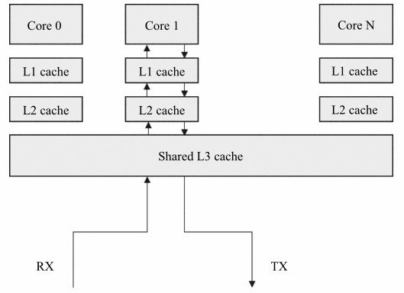

图8-2 CPU缓存

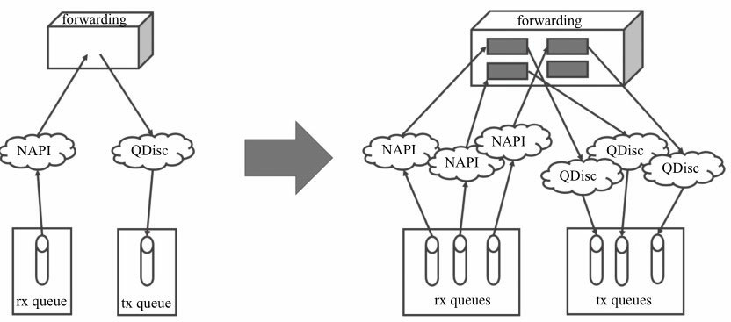

图8-3 Linux内核与多队列处理

在发送侧，无论来自哪个CPU的数据包只能往这唯一的队列上发送。

95.DPDK与多队列

在某个核上运行的程序从指定的队列上接收，往指定的队列上发送，可以达到很高的cache命中率，效率也就会高。

除了方便地做到对指定队列进行收发包操作外，DPDK的队列管理机制还可以避免多核处理器中的多个收发进程采用自旋锁产生的不必要等待。

96.以run to completion模型为例，可以从核、内存与网卡队列之间的关系来理解DPDK是如何利用网卡多队列技术带来性能的提升。

❑将网卡的某个接收队列分配给某个核，从该队列中收到的所有报文都应当在该指定的核上处理结束。

❑从核对应的本地存储中分配内存池，接收报文和对应的报文描述符都位于该内存池。

❑为每个核分配一个单独的发送队列，发送报文和对应的报文描述符都位于该核和发送队列对应的本地内存池中。

97.Pool Select是与虚拟化策略相关的（比如VMDQ）；从Queue Select来看，在接收方向常用的有微软提出的RSS与英特尔提出的Flow Director技术，前者是根据哈希值希望均匀地将包分发到多个队列中。后者是基于查找的精确匹配，将包分发到指定的队列中。此外，网卡还可以根据优先级分配队列提供对QoS的支持。不论是哪一种，网卡都需要对包头进行解析。

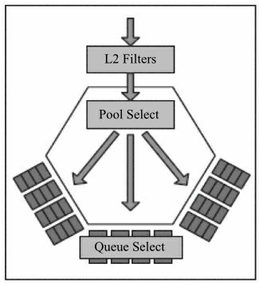

图8-4 多队列选择顺序

98.流分类

本章要讲述的流分类，指的是网卡依据数据包的特性将其分类的技术。分类的信息可以以不同的方式呈现给数据包的处理者，比如将分类信息记录于描述符中，将数据包丢弃或者将流导入某个或者某些队列中。

8.2.1 包的类型

高级的网卡设备可以分析出包的类型，包的类型会携带在接收描述符中，应用程序可以根据描述符快速地确定包是哪种类型的包，避免了大量的解析包的软件开销。以Intel® XL710为例，它可以分析出很多包的类型，比如传统的IP、TCP、UDP甚至VXLAN、NVGRE等tunnel报文，该信息可以体现在数据包的接收描述符中。对DPDK而言，Mbuf结构中含有相应的字段来表示网卡分析出的包的类型，从下面的代码可见Packet_type由二层、三层、四层及tunnel的信息来组成，应用程序可以很方便地定位到它需要处理的报文头部或是内容。

struct rte_mbuf {

……

union {

uint32_t packet_type; /**< L2/L3/L4 and tunnel information. */

struct {

uint32_t l2_type:4; /**< (Outer) L2 type. */

uint32_t l3_type:4; /**< (Outer) L3 type. */

uint32_t l4_type:4; /**< (Outer) L4 type. */

uint32_t tun_type:4; /**< Tunnel type. */

uint32_t inner_l2_type:4; /**< Inner L2 type. */

uint32_t inner_l3_type:4; /**< Inner L3 type. */

uint32_t inner_l4_type:4; /**< Inner L4 type. */

};

};

……

};

网卡设备同时可以根据包的类型确定其关键字，从而根据关键字确定其收包队列。上面章节提及的RSS及下面提到的Flow Director技术都是依据包的类型匹配相应的关键字，从而决定其DMA的收包队列。

需要注意的是，不是所有网卡都支持这项功能；还有，就是支持功能的复杂度也有差异。

99.RSS

负载均衡是多队列网卡最常见的应用，其含义就是将负载分摊到多个执行单元上执行。对应Packet IO而言，就是将数据包收发处理分摊到多个核上。

8.1节提到过网卡的多队列技术，Linux内核和DPDK如何使用多队列，以及内核使用软件的方式达到负载均衡。这里要介绍一种网卡上用于将流量分散到不同的队列中的技术：RSS (Receive-Side Scaling，接收方扩展)，它是和硬件相关联的，必须要有网卡的硬件进行支持，RSS把数据包分配到不同的队列中，其中哈希值的计算公式在硬件中完成的，也可以定制修改。

然后Linux内核通过亲和性的调整把不同的中断映射到不同的Core上（见8.1.2节中）。DPDK由于天然地支持多队列的网卡，可以很简便地将接收与发送队列指定给某一个应用。DPDK的轮询模式的驱动也提供了配置RSS的接口。下面就以XL710网卡为例，看看其对RSS的支持及DPDK提供的接口。

简单的说，RSS就是根据关键字通过哈希函数计算出哈希值，再由哈希值确定队列。关键字是如何确定的呢？网卡会根据不同的数据包类型选取出不同的关键字，见表8-1。比如IPV4 UDP包的关键字就由四元组组成（源IP地址、目的IP地址、源端口号、目的端口号）, IPv4包的关键字则是源IP地址和目的IP地址。更为灵活的是，使用者甚至可以修改包类型对应的关键字以满足不同的需求。

表8-1 RSS关键字

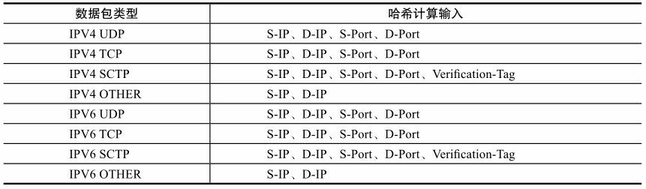

由哈希值得到分配的队列索引，是由硬件中一个哈希值与队列对应的表来决定的。图8-5很好地描述了这个关系。

从这个过程我们可以看出，RSS是否能将数据包均匀地散列在多个队列中，取决于真实环境中的数据包构成和哈希函数的选取，哈希函数一般选取微软托普利兹算法（Microsoft Toeplitz Based Hash）。Intel®XL710支持多种哈希函数，可以选用对称哈希（Symmetric Hash），该算法可以保证Hash（src, dst）=Hash（dst, src）。在某些网络处理的设备中，使用对称哈希可以提高性能，比如一个电信转发设备，对一个连接的双向流有着相似的处理，自然就希望有着对称信息的数据包都能进入同一个核上处理，比较典型的有防火墙、服务质量保证等应用。如同一个流在不同的核上处理，涉及不同核之间的数据同步，这些会引入额外的开销。

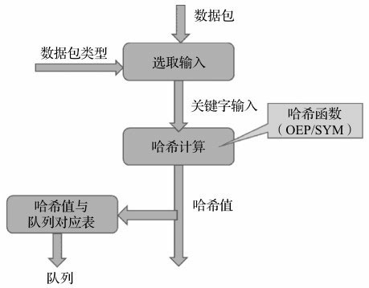

图8-5 流分类的哈希运算与队列选择

网卡可以支持多种哈希函数，具体看网卡功能与数据手册，看是否可以定制修改。

100.Flow Director

Flow Director技术是Intel公司提出的根据包的字段精确匹配，将其分配到某个特定队列的技术。

从图8-6可以了解到Flow Director是如何工作的：网卡上存储了一个Flow Director的表，表的大小受硬件资源限制，它记录了需要匹配字段的关键字及匹配后的动作；驱动负责操作这张表，包括初始化、增加表项、删除表项；网卡从线上收到数据包后根据关键字查Flow Director的这张表，匹配后按照表项中的动作处理，可以是分配队列、丢弃等。其中关键字的选取同8.2.1节中所述，也与包的类型相关，表8-2给出了Intel网卡中它们的对应关系。更为灵活的是，使用者也可以为不同包类型指定关键字以满足不同的需求，比如针对IPV4 UDP类型的包只匹配目的端口，忽略其他字段。

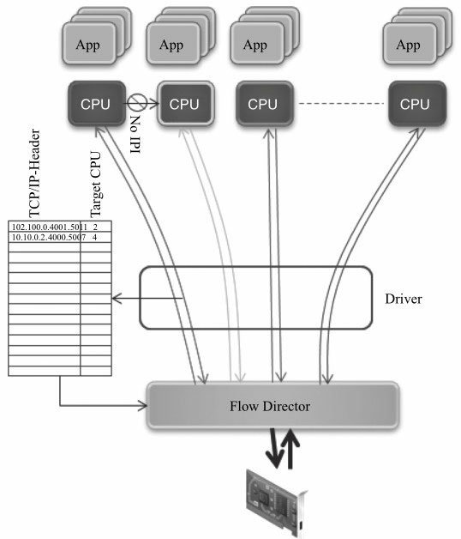

图8-6 Flow Director与队列选择

表8-2 Flow Director关键字

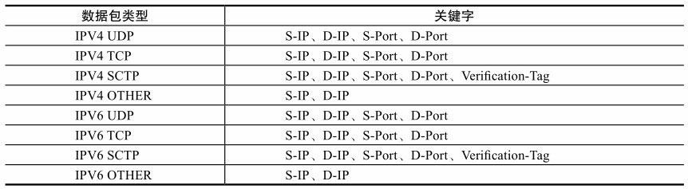

相比RSS的负载分担功能，它更加强调特定性。

比如，用户可以为某几个特定的TCP对话（S-IP + D-IP + S-Port + D-Port）预留某个队列，那么处理这些TCP对话的应用就可以只关心这个特定的队列，从而省去了CPU过滤数据包的开销，并且可以提高cache的命中率。

101.服务质量

多队列应用于服务质量（QoS）流量类别：把发送队列分配给不同的流量类别，可以让网卡在发送侧做调度；把收包队列分配给不同的流量类别，可以做到基于流的限速。根据流中优先级或业务类型字段，可以将流不同的业务类型有着不同的调度优先级及为其分配相应的带宽，一般网卡依照VLAN标签的UP（User Priority，用户优先级）字段。网卡依据UP字段，将流划分到某个业务类型（TC, Traff ic Class），网卡设备根据TC对业务做相应的处理，比如确定相对应的队列，根据优先级调度等。

以Intel®82599网卡为例，其使用DCB模型在网卡上实现QoS的功能。DCB (Data Center Bridge)是包含了差分服务的一组功能，在IEEE 802.1Qaz中有详细的定义，本节的描述主要集中在UP、TC及队列之间的关系。

1． 发包方向

下面的图8-7和图8-8分别给出了在DCB disable和DCB enable状态下的描述符、报文及发送队列之间的关系。

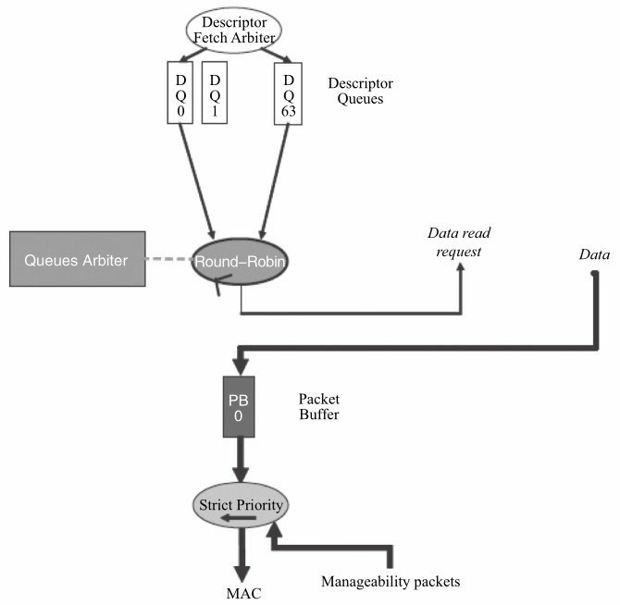

图8-7 未使能QoS的多队列调度

从图8-7可以看出，在没有使能QoS功能的情况下，对描述符而言，网卡是按照轮询的方式来调度；对数据包而言，网卡从buffer 0中获取数据包。

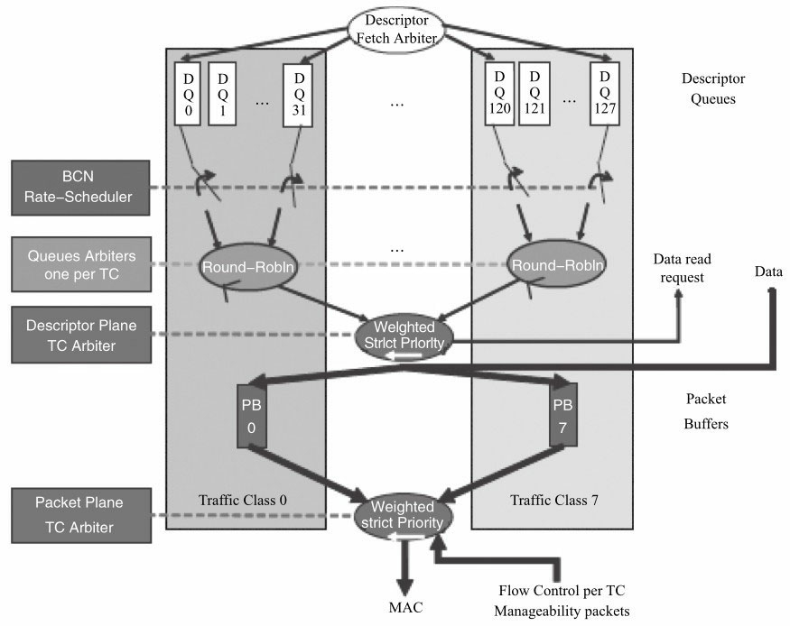

图8-8 使能QoS的多队列调度

从图8-8可以看出，在使能QoS功能的情况下，先根据UP来决策其属于哪个TC。TC内部的不同队列之间，网卡通过轮询（Round Robin）的方式获取其描述符。不同的TC之间则是依据加权严格优先级（Weighted Strict Priority）来调度，同时不同的TC有不同的数据包buffer。对描述符而言，网卡是依据加权严格优先级调度；对数据包而言，网卡从对应的buffer中获取数据包。加权严格优先级是常用的调度算法，其基于优先级来调度，优先级高的描述符或者数据包优先被获取，同时会考虑到权重，权重与为TC分配的带宽有关。当然，不同的网卡所采用的调度方法可能不尽相同，具体可参考各网卡的操作手册，这里就不再累述。

2． 收包方向

在使能QoS的场景下，与发包方向类似，先根据UP来决策其属于哪个TC。一个TC会对应一组队列，在这个TC内再由RSS或其他分类规则将其分配给不同的队列。TC之间的调度同样采用加权严格优先级的调度算法。当然，不同的网卡所采用的调度方法可能不尽相同。

102.虚拟化流分类方式

前面的章节介绍了RSS、Flow Director、QoS几种按照不同的规则分配或指定队列的方式。另外，较常用的还有在虚拟化场景下多多队列方式。第10章虚拟化章节会讲到网卡虚拟化的多种方式。不论哪种方式，都会有一组队列与虚拟化的实体（SRIOV VF/VMDQ POOL）相对应。类似前面的8.2.4节中的不同TC会对应一组队列，在虚拟化场景下，也有一组队列与虚拟设备相对应，如图8-9所示：

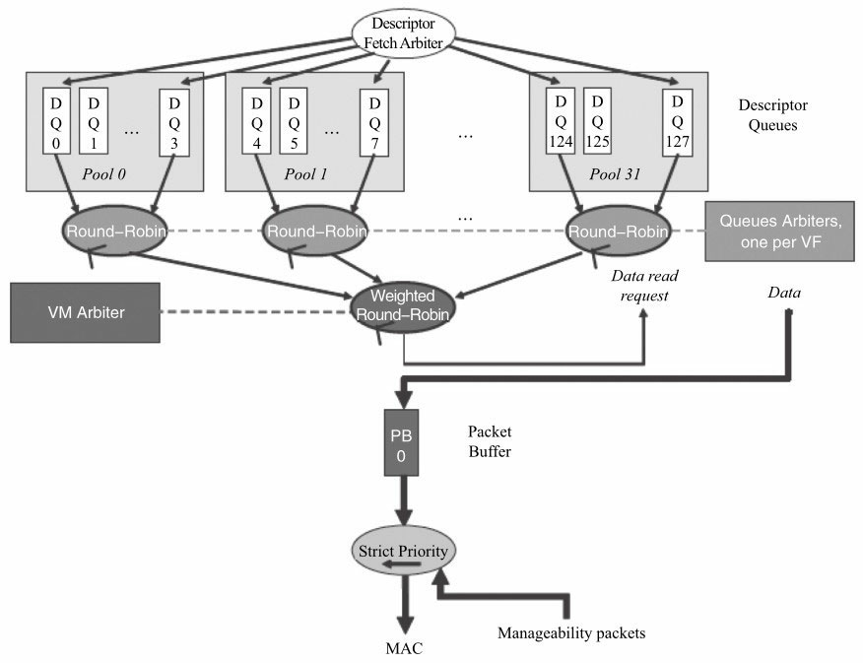

图8-9 虚拟化的多队列调度

103.流过滤

流的合法性验证的主要任务是决定哪些数据包是合法的、可被接收的。合法性检查主要包括对外部来的流和内部流的验证。

来自外部的数据包哪些是本地的、可以被接收的，哪些是不可以被接收的？可以被接收的数据包会被网卡送到主机或者网卡内置的管理控制器，其过滤主要集中在以太网的二层功能，包括VLAN及MAC过滤。在8.1.4节中包的接收过程中第二步按照地址过滤数据包（图8-4中的L2 Filters），从这个流程中可以看出它是位于指定队列之前的，过滤无效的非法的数据包。从图8-10中可以看出流的过滤可以分为以下几步：

1）MAC地址的过滤（L2 Filter）。

2）VLAN标签的过滤。

3）管理数据包的过滤。

不同的网卡可能在组织上有所差异，不过总的来说，就是决定数据包是进入主存、管理控制器或者丢弃的过程。

Intel网卡大多支持SRIOV和VMDQ这两类虚拟化的多队列分配方式。网卡内部会有内部交换逻辑处理，得知哪些是合法的报文，并同时可以做到虚拟化实体（SRIOV VF/VMDQ POOL）之间的数据包交换。如图8-11所示，图中Dst MAC/VLAN Filtering就用来检查PF及VF对应的MAC地址及VLAN是真正合法的。与之相对的Src MAC/VALN anti spoof ing的用途则是检查来自PF或者VF的数据包其源地址是否是其所属实体的地址，从而防止欺骗的发生。

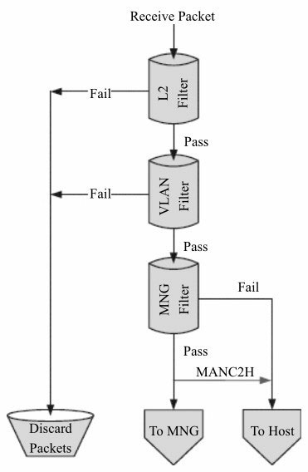

图8-10 报文过滤流程

除此以外，不同的网卡由于设计上的不一样，为了满足流分类的需求，也提供了很多流分类规则技术的应用，比如：

1）N tuple f ilter：根据N元组指定队列。

2）EtherType Filter：根据以太网报文的EtherType指定队列。

3）Cloud Filter：针对云应用中的VXLAN等隧道报文指定队列等。

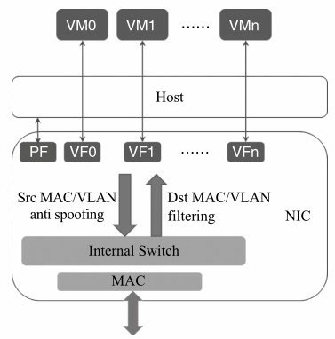

图8-11 SR-IOV的报文过滤

**流分类技术的使用**

104.流分类技术的使用

当下流行的多队列网卡往往支持丰富的流分类技术，我们可以很好地利用这些特定的分类机制，跟软件更好结合以满足多种多样的需求。

下面举两个DPDK与多队列网卡流分类功能结合的应用。

105.DPDK结合网卡Flow Director功能

一个设备需要一定的转发功能来处理数据平面的报文，同时需要处理一定量的控制报文。对于转发功能而言，要求较高的吞吐量，需要多个core来支持；对于控制报文的处理，其报文量并不大，但需要保证其可靠性，并且其处理逻辑也不同于转发逻辑。那么，我们就可以使用RSS来负载均衡其转发报文到多个核上，使用Flow Director将控制报文分配到指定的队列上，使用单独的核来处理。（见图8-12）。对这个实例而言，其好处显而易见：

1）这样可以帮助用户在设计时做到分而治之。

2）节省了软件过滤数据报文的开销。

3）避免了应用在不同核处理之间的切换。

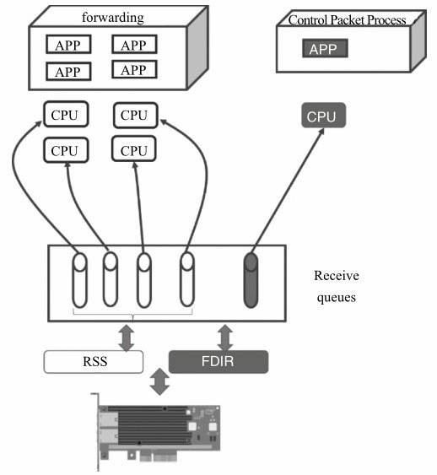

图8-12 DPDK结合Flow Director的应用

假设使用DPDK2.1，在一个Intel网卡82599的物理网口上一共使用4个接收队列，其中队列0-2用于普通的数据包转发，如图8-12中白色部分所示；队列3用于处理特定的UDP报文(Source IP=2.2.2.3, Destination IP=2.2.2.5, Source Port = Destination Port=1024)，如图8-12中灰色部分所示。有三个核可以用于普通的数据包转发，一个核用于特定的UDP报文处理，那么如何利用DPDK API配置网卡呢？再回顾8.1.3中介绍的l3fwd的例子，为了避免使用锁的机制，每个核使用一个单独的发送队列，那么该例中，我们又该如何配置发送队列呢？读者可以按照以下几步操作：

（1）初始化网卡配置

RSS及Flow Director都是靠网卡上的资源来达到分类的目的，所以在初始化配置网卡时，我们需要传递相应的配置信息去使能网卡的RSS及Flow Director功能。

static struct rte_eth_conf port_conf = {

.rxmode = {

.mq_mode = ETH_MQ_RX_RSS,

},

.rx_adv_conf = {

.rss_conf = {

.rss_key = NULL,

.rss_hf = ETH_RSS_IP — ETH_RSS_UDP

ETH_RSS_TCP — ETH_RSS_SCTP,

},

}, //为设备使能RSS。

fdir_conf = {;

.mode = RTE_FDIR_MODE_PERFECT,

.pballoc = RTE_FDIR_PBALLOC_64K,

.status = RTE_FDIR_REPORT_STATUS,

.mask = {

.VLAN_tci_mask = 0x0,

.ipv4_mask = {

.src_ip = 0xFFFFFFFF,

.dst_ip = 0xFFFFFFFF,

},

.ipv6_mask = {

.src_ip = {0xFFFFFFFF, 0xFFFFFFFF, 0xFFFFFFFF, 0xFFFFFFFF},

.dst_ip = {0xFFFFFFFF, 0xFFFFFFFF, 0xFFFFFFFF, 0xFFFFFFFF},

},

.src_port_mask = 0xFFFF,

.dst_port_mask = 0xFFFF,

.mac_addr_byte_mask = 0xFF,

.tunnel_type_mask = 1,

.tunnel_id_mask = 0xFFFFFFFF,

},

.drop_queue = 127,

}, //为设备使能Flow Director。

};

rte_eth_dev_configure(port, rxRings, txRings, &port_conf);

// 配置设备，在该例中rxRings、txRings的大小应为4。

（2）配置收发队列

mbuf_pool = rte_pktmbuf_pool_create(); //为数据包收发预留主存空间

for (q = 0; q < rxRings; q ++) {

retval = rte_eth_rx_queue_setup(port, q, rxRingSize,

rte_eth_dev_socket_id(port),

NULL,

mbuf_pool);

if (retval < 0)

return retval;

}

for (q = 0; q < txRings; q ++) {

retval = rte_eth_tx_queue_setup(port, q, txRingSize,

rte_eth_dev_socket_id(port),

NULL);

if (retval < 0)

return retval;

}

// 配置收发队列，在该例中rxRings、txRings的大小应为4.

（3）启动设备

rte_eth_dev_start(port)；

（4）增加Flow Director的分类规则

struct rte_eth_fdir_filter arg =

{

.soft_id = 1,

.input = {

.flow_type = RTE_ETH_FLOW_NONFRAG_IPV4_UDP,

.flow = {

.udp4_flow = {

.ip = {.src_ip = 0x03020202, .dst_ip = 0x05020202, }

.src_port = rte_cpu_to_be_16(1024),

.dst_port = rte_cpu_to_be_16(1024),

}

}

}

.action = {

.rx_queue = 3,

.behavior= RTE_ETH_FDIR_ACCEPT,

.report_status = RTE_ETH_FDIR_REPORT_ID,

}

}

rte_eth_dev_filter_ctrl(port, RTE_ETH_FILTER_FDIR, RTE_ETH_FILTER_ADD, &arg);

（5）重新配置RSS，修改哈希值与队列的对应表。

由于RSS的配置是根据接收队列的数目来均匀分配，我们只希望队列3接收特别的UDP数据流，所以尽管上一步中配置Flow Director规则已经指定UDP数据包导入到队列3中，但是由于RSS均衡的作用，非指定UDP的数据包会在0,1,2,3四个队列均匀分配，数据同样可能达到队列3，如果希望队列3上只收到指定的UDP数据流，那就需要修改RSS配置，修改哈希值与队列的对应表，从该表中将队列3移除。

// 配置哈希值与队列的对应表，82599网卡该表的大小为128。

struct rte_eth_rss_reta_entry64 reta_conf[2];

int i, j = 0;

for (idx = 0; idx < 2; idx++) {

reta_conf[idx].mask = ～0ULL;

for (i = 0; i < RTE_RETA_GROUP_SIZE; i++, j++) {

if (j == 3)

j = 0;

reta_conf[idx].reta[i] = j;

}

}

rte_eth_dev_rss_reta_query(port, reta_conf, 128);

（6）接着，各应用线程就可以从各自分配的队列中接收和发送报文了。

106.DPDK结合网卡虚拟化及Cloud Filter功能

针对Intel®XL710网卡，PF使用i40e Linux Kernel驱动，VF使用DPDK i40e PMD驱动。使用Linux的Ethtool工具，可以完成配置操作cloud f ilter，将大量的数据包直接分配到VF的队列中，交由运行在VF上的虚机应用来直接处理。如图8-13所示，使用这样的方法可以将一个网卡上的队列分配给DPDK和i40e Linux Kernel同时处理，很好地结合二者的优势。

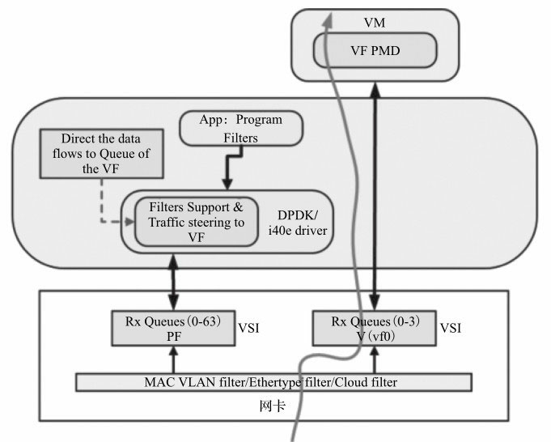

图8-13 DPDK结合虚拟化和cloud f ilter的应用

1）Kernel对协议报文的处理完整性。

2）DPDK的高性能吞吐，适合运用基于VF的网络吞吐密集型应用。

这样的使用方法还可以便于云服务提供商提供简单高效的分发数据包的方式。比如在网络数据与存储数据之间的切分。

假设使用DPDK2.1及i40e-1.3.46的Linux kernel驱动，在一个Intel®XL710网卡的物理网口上分配一个VF，该VF在虚拟机中由DPDK使用，那么如何配置网卡呢？读者可以在Linux系统上按照以下几步操作进行尝试：

1）在启动系统前，在BIOS中使能Intel®VT，并且在内核参数中加上Intel_iommu=on。

2）加载XL710对应的Linux内核驱动i40e.ko。

下载i40e-1.3.46驱动的源代码：

CFLAGS_EXTRA="-DI40E_ADD_CLOUD_FILTER_OFFLOAD"

make

rmmod i40e

insmod i40e.ko

3）生成VF。

echo 1 > /sys/bus/pci/devices/0000:02:00.0/sriov_numvfs

modprobe pci-stub

echo "8086154c" > /sys/bus/pci/drivers/pci-stub/new_id

echo 0000:02:02.0 > /sys/bus/pci/devices/0000:2:02.0/driver/unbind

echo 0000:02:02.0 > /sys/bus/pci/drivers/pci-stub/bind

4）启动虚拟机。

qemu-system-x86_64 -name vm0 -enable-kvm -cpu host -m 2048 -smp 4 -drive

file=dpdk-vm0.img -vnc :4-device pci-assign, host=02:02.0

5）在主机上通过ethtool将指定的流导入VF中。

ethtool -N ethx flow-type ip4 dst-ip 2.2.2.2 user-def 0xffffffff00000000 action 2 loc 1

6）在虚拟机中运行DPDK，可以看到目的地址为2.2.2.2的数据报文将在VF的队列2上接收到。

8.4 可重构匹配表

可重构匹配表（Reconf igurable Match Table, RMT）是软件自定义网络（Software Def ined Networking, SDN）中提出的用于配置转发平面的通用配置模型，图8-14给出了RMT模型中多级“Match+Action”的示意图。如果从“Match+Action”的角度来看，网卡的流分类也可以如斯抽象，不同的流分类技术，其区别在于匹配的内容，或者下一步的行为。表8-3中按照“Match+Action”的特性列出了上面讲述的多个分类技术。详见[Ref8-1]。

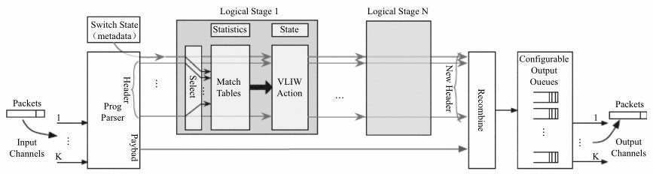

图8-14 RMT模型中多级“Match + Action”的示意图

表8-3 流分类技术对比

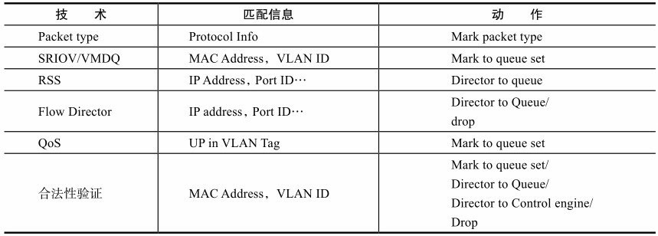

107.小结

当前行业高速网卡芯片提供商数量已经很少，网卡之间的功能差异不大，但细节可能不同，使用具体功能之前，需要参见网卡手册。作为相对成熟的技术，网卡功能大同小异，负载均衡与流分类是网络最基本的功能，利用好网卡硬件特性，可以提高系统性能。充分理解网卡特性，利用好网卡，需要一定的技术积累。

总体上，高速网卡智能化处理发展是个趋势。数据中心期望大量部署基于网络虚拟化的应用，需要对进出服务器系统的数据报文实施安全过滤、差异化服务的策略。在实现复杂网络功能又不占用过多运算资源，智能化网卡被期待来实现这些功能服务。

**硬件加速与功能卸载**

108.第8章讨论了网卡流分类、多队列与并行处理，本章主要介绍以网卡为主的硬件卸载与智能化发展趋势。与软件实现相比，同样的功能如果硬件来做，可以减少CPU的开销。通常，硬件能力强，具有高并发处理特点，有助于大幅提高系统吞吐率与减少时延。按照最流行的说法，软件正在统治这个世界。DPDK这样的软件着力于性能优化，设计之初就会对芯片硬件功能充分挖掘加以利用。协同化的软硬件设计是一个系统优化设计的基石。

硬件加速实现在哪里，是一个有趣的系统问题，可以实现在通用CPU上，也可以实现在芯片组，还可以实现在各种接口卡。和网络数据最直接的接口是网卡，在网卡上进行网络数据卸载是主要思路，也本章的主要专注点。

硬件的缺点在于资源局限，功能固化，一旦设计发布完成，再对功能进行改动就变得非常困难。且硬件的设计与发布时间长，更新周期无法与软件相比。事物发展常有螺旋形态的上升规律，这在软件与硬件的发展过程也是如此。

109.硬件卸载简介

多年来，遵循摩尔定律的发展趋势，硬件的能力提升迅速，在一块小小的网卡上，处理器能够提供的性能已经远远超出了简单的数据包接收转发的需求，这在技术上提供了将许多原先软件实现的功能下移由网卡硬件直接完成的可能。同时，我们可以看到，随着技术的发展，硬件将会提供越来越丰富的功能，从以太网，IP数据报文头部的校验和计算、加解密等功能，发展到对高级协议的分析处理，可以预期，未来硬件直接提供的功能将会占据越来越大的比重。一些成熟的功能更有可能是由硬件而不是软件提供。

对于数据中心服务器，需要处理来自网络中的数据包，解析网络协议，早期受芯片技术限制，网卡功能简单，大量依赖服务器的CPU来处理网络协议，服务器的处理能力被消耗在这些处理任务上。互联网诞生至今，过去25年，以太网接口技术实现了1万倍的飞速跳跃，从10Mbit/s发展到100Gbit/s。随着半导体技术的飞速发展，处理器有越来越强的运算能力，能容纳承载更多的应用，接纳更多的网络数据包构建互联网应用。服务器需要处理来自网络中的大量数据包。同样的半导体技术进步也体现在网卡上，已经可以看到近年来万兆网络在服务器中大量使用。

对于专有网络设备，为了提高处理数据包的速度，数据面和控制面分离是一项常用的技术。简单说，就是复杂的数据包处理进入控制面，进行复杂的控制处理；而在数据面留下简单且类似的包处理，比如：

❑查表（路由表，访问控制，ARP，调度队列）。

❑报文校验与头部修改（以太网，IP，隧道报文）。

❑复杂运算（如加解密与压缩算法）。

基于专门设计的硬件，快速执行数据包的转发和一些简单的报文修改处理可以有效地提高数据的吞吐量和降低发送时延。具体来说，在网络功能节点的设计上，数据面的处理此前大多使用专门的硬件（网络处理器，FPGA, ASIC）来处理这些比较耗时的功能，以提高处理效率。

下面将会按照几个方面来介绍硬件卸载功能。首先我们可以了解Intel几代网卡提供的硬件卸载功能，这个发展脉络可以给我们有益的启示。然后，我们将硬件卸载功能分为计算及更新、分片、组包三大类，分门别类进行介绍。

110.网卡硬件卸载功能

DPDK支持的网卡种类已经非常多，本章不会对所有的网卡进行罗列。我们将会选取几种有代表性的Intel网卡进行介绍，希望能够为读者提供一个网卡的硬件卸载功能发展脉络。如果读者希望了解更多的细节，有一句话叫做，everything on the Internet，网上能够搜索到每块网卡的说明书及详细的功能介绍。

本章将选取四种有代表性的Intel网卡（i350、82599、x550、xl710）作为例子进行比较。本章主要对比网卡的功能差异，具体的功能将在下面的章节说明。

i350是1G的网卡，82599和x550是10G的网卡，而xl710是10G/40G的网卡。可以看到这四种网卡是符合时间轴线（从旧到新）逐步发展而来的，而功能也大致是逐步丰富的，基本代表了业界的脉搏。

表9-1简略罗列了各种网卡支持的硬件卸载的功能，下面几个节会具体介绍每种功能。当然，本章未必涵盖每种网卡支持的所有的硬件卸载功能，只是选取了一些有助于读者理解硬件卸载功能的特性。

表9-1 网卡硬件卸载功能比较

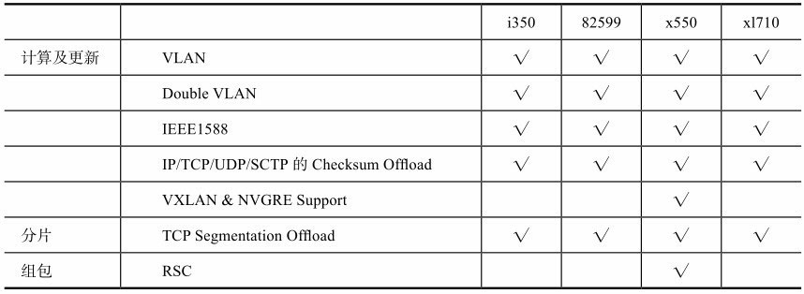

从表9-1中可看出，每种硬件支持的功能是类似的，这表明很多有效实用的硬件卸载功能是会在新的各种网卡上继承下来。而同时，新的硬件卸载功能也会逐步被丰富起来。

111.DPDK软件接口

网卡的硬件卸载功能可能是基于端口设置，也有可能是基于每个包设置使能，需要仔细区分。在包粒度而言，每个包都对应一个或者多个Mbuf, DPDK软件利用rte_mbuf数据结构里的64位的标识（ol_flags）来表征卸载与状态，ol_flags的解码信息具体如下，根据下面罗列的名称可以大致了解目前DPDK所提供的各项硬件卸载功能。

接收侧：

表9-2 DPDK软件接口提供的硬件卸载功能（接收侧）

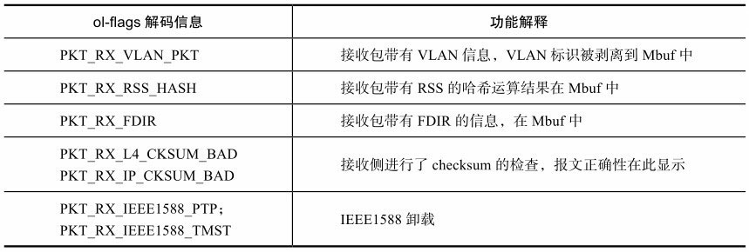

发送侧：

表9-3 DPDK软件接口提供的硬件卸载功能（发送侧）

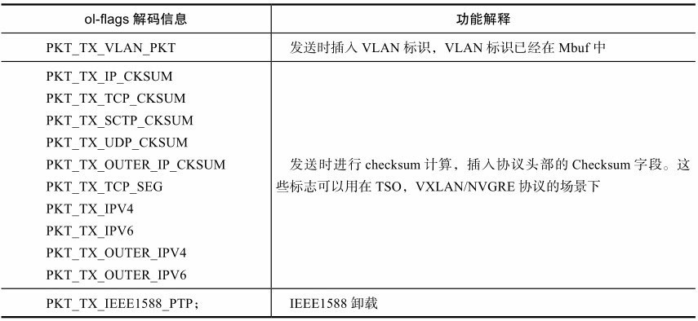

详细信息参见以下链接：

http://www.dpdk.org/browse/dpdk/tree/lib/librte_mbuf

http://www.dpdk.org/browse/dpdk/tree/app/testpmd

112.硬件与软件功能实现

顾名思义，硬件卸载功能是将某些功能下移到硬件实现。这些功能原先一般是由软件承担的，而有了硬件卸载功能，这些工作将不再需要由软件完成。

如果需要使用硬件卸载功能，网卡驱动需要提供相应的API给上层应用，通过调用API驱动硬件完成相应的工作。而驱动硬件的工作实际上是由网卡驱动程序完成的，网卡驱动程序也是通过硬件提供的接口来驱动硬件。硬件提供的接口一般包括寄存器（Register）和描述符（Descriptor）。寄存器是全局的设置，一般用于开启某项功能或者为某项功能设置全局性的参数配置，一般情况下是基于以太网端口为基本单位。描述符可以看做是每个数据包的属性，和数据包一起发送给硬件，一般用于携带单个数据包的参数或设置。这两种接口提供的一粗一细两种粒度可以有效合作，完成硬件卸载功能的设置。

第8章已经提到，网卡的硬件有很多种类，对于硬件卸载功能的支持也各不相同。本书中提到的网卡主要是Intel的产品，而其他厂商的网卡也可能提供类似的功能。对于每种具体的硬件设备，具体功能的支持可能有所差异，下面章节对于具体功能的介绍尽量着眼于理论性和通用性，以避免解释和讨论每种网卡的特定实现。读者应该明白不应以本书的描述去确定具体网卡的功能，本书的描述可能是一种综合性的展现。

对于各种各样的硬件卸载功能，按照功能的相似性大致可分成三类，分别是计算及更新功能、分片功能、组包功能。

需要注意的是，下面在分别介绍每种硬件卸载功能时，会指出相关的DPDK的代码作为参考。大部分情况下，所列出的代码是对每种网卡的具体实现进行封装后的通用接口，不排除某些网卡支持这种功能而其他网卡不支持或者支持的程度和方式有所差异。因此，读者在使用某种网卡时，可能会发现某种功能无法支持或行为有所不同。针对读者正在使用的网卡，如果要了解是否支持此功能或者功能实现的细节，需要对代码进行更加深入的分析，关注此种网卡的具体实现。

**计算及更新功能卸载**

113.VLAN硬件卸载

VLAN虽然只有4个字节，但是可以实现以太网中逻辑网络隔离功能，在数据中心、企业网络以及宽带接入中被广泛应用。典型网络处理中，需要对报文的VLAN Tag进行识别，判断有无（检测0x8100），读取剥离，识别转发，以及发送插入。这些是常见操作。大多网卡支持此类卸载操作。

如9-1图所示，VLAN在以太网报文中增加了了一个4字节的802.1q Tag（也称为VLAN Tag）, VLAN Tag的插入可以完全由软件完成。毫无疑问，如果由软件完成VLAN Tag的插入将会给CPU带来额外的负荷，涉及一次额外的内存拷贝（报文内容复制），最坏场景下，这可能是上百周期的开销。大多数网卡硬件提供了VLAN卸载的功能，VLAN Tag的插入和剥离由网卡硬件完成，可以减轻服务器CPU的负荷。

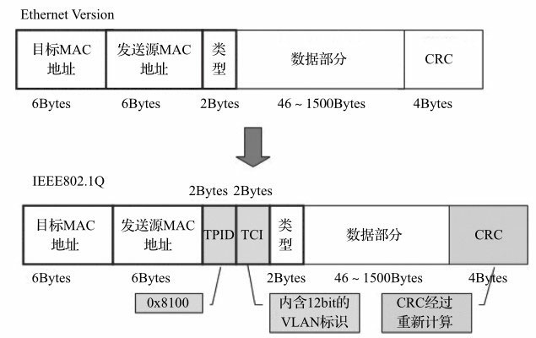

图9-1 VLAN在以太网报文数据头部结构

1． 收包时VLAN Tag的过滤

VLAN定义了虚拟网络，只有属于相同VLAN的报文，才需要被进一步处理，不属于VLAN的报文会被直接丢弃，因此网卡最典型的卸载功能之一就是在接收侧针对VLAN进行包过滤。典型实现是在网卡硬件端口设计了VLAN过滤表，无法在过滤表中匹配的VLAN包会被丢弃，没有VLAN信息的以太网则会通过网卡的过滤机制，在DPDK中app/testpmd提供了测试命令与实现代码。表9-4给出了Testpmd的命令及功能解释。

表9-4 Testpmd的命令及功能解释

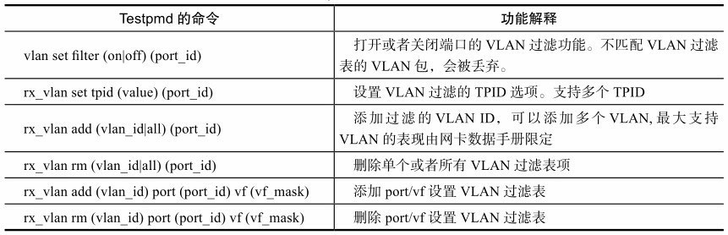

现代网卡的过滤机制会直接涉及报文丢弃，软件开发人员常常会碰到无法正常收包的场景，因此需要进行问题分析定位，仔细查看网卡的接收过滤机制，VLAN过滤是其中的一种可能而已，过滤机制可能会因网卡而异。

2． 收包时VLAN Tag的剥离

网卡硬件能够对接收到的包的VLAN Tag进行剥离。首先硬件能够对VLAN包进行识别，原理上是判断以太帧的以太网类型来确定是否是VLAN包。启动这项硬件特性，需要在网卡端口，或者是属于这个网卡端口的队列上设置使能标志，将VLAN剥离特性打开，对应到软件，是驱动写配置入相应的寄存器。网卡硬件会从此寄存器中提取配置信息，用于判断是否对收到的以太网数据执行VLAN剥离。如果打开剥离功能，则执行此功能；如果没有打开剥离功能，则不执行剥离功能。DPDK的app/testpmd提供了如何基于端口使能与去使能的测试命令。

testpmd> vlan set strip (on—off) (port_id)

testpmd> vlan set stripq (on—off) (port_id, queue_id)

网卡硬件会将4字节的VLAN tag从数据包中剥离，VLAN Tag中包含的信息对上层应用是有意义的，不能丢弃，此时，网卡硬件会在硬件描述符中设置两个域，将需要的信息通知驱动软件，包含此包是否曾被剥离了VLAN Tag以及被剥离的Tag。软件省去了剥离VLAN Tag的工作负荷，还获取了需要的信息。对应在DPDK软件，驱动对每个接收的数据包进行检测，会依据硬件描述符信息，如果剥离动作发生，需要将rte_mbuf数据结构中的PKT_RX_VLAN_PKT置位，表示已经接收到VLAN的报文，并且将被剥离VLAN Tag写入到下列字段。供上层应用处理。

Struct rte_mbuf{

uint16_t vlan_tci; /**< VLAN Tag Control Identifier(CPU order) */

}

3． 发包时VLAN Tag的插入

在发送端口插入VLAN在数据包中，是报文处理的常见操作。VLAN Tag由两部分组 成：TPID（Tag Protocol Identifier），也 就 是VLAN的Ether type，和TCI（Tag Control Information）。TPID是一个固定的值，作为一个全局范围内起作用的值，可通过寄存器进行设置。而TCI是每个包相关的，需要逐包设置，在DPDK中，在调用发送函数前，必须提前设置mbuf数据结构，设置PKT_TX_VLAN_PKT位，同时将具体的Tag信息写入vlan_tci字段。

struct rte_mbuf{

uint16_t vlan_tci; /**< VLAN Tag Control Identifier(CPU order) */

}

DPDK PMD会被发送报文函数调用，软件驱动程序会检查mbuf的这两部分设置信息，在报文离开网络端口时具体插入VLAN Tag信息。下文是testpmd中做发送端VLAN设置的命令，可以参考代码实现，了解如何利用这个特性。

testpmd> tx_vlan set (port_id) vlan_id[, vlan_id_outer]

如果在发送端口0，需要给出去的报文设置VLAN Tag= 5，可以使用如下命令：

tx_vlan set 0 5,

或者，如果在发送端口1，需要给出去的报文设置双层VLAN，比如内层、外层VLAN Tag是2,3，可以使用如下命令：

tx_vlan set 1 2 3

4． 多层VLAN的支持

VLAN技术非常流行，使用也很广泛。早期定义时，VLAN本身只定义了12位宽，最多容纳4096个虚拟网络，这个限制使得它不适合大规模网络部署，为了解决这个局限，业界发展出了采用双层乃至多层VLAN堆叠模式，随着这种模式（也被称为QinQ技术）在网络应用中变得普遍，现代网卡硬件大多提供对两层VLAN Tag进行卸载，如VLAN Tag的剥离、插入。DPDK的app/testapp应用中提供了测试命令。网卡数据手册有时也称VLAN Extend模式，这在DPDK的代码中被延用。

testpmd> vlan set qinq (on—off) (port_id)。

❑以82599, X550网卡为例，在接收侧，VLAN过滤与剥离操作是针对双层VLAN中的内层VLAN Tag。

❑以XL710网卡为例，VLAN剥离时能同时剥去内外层VLAN Tag，并存储在mbuf的数据结构中。

对于发包方向，硬件可能只会提供对内层VLAN的操作。也就是说，硬件会假设外层VLAN已经由软件生成，硬件能够解析此外层VLAN，并且跳过它对内层进行操作，假如硬件发现某个包只有一层VLAN，它会假设这个包只有外层VLAN，而停止对内层操作的功能。

114.IEEE1588硬件卸载功能

IEEE1588定义了PTP（Precision Timing Protocol，精准时间同步协议），用于同步以太网的各个节点，是一个非常适合使用硬件卸载功能的特性。如我们所知，IEEE1588为网络设备提供时间同步功能。作为时间同步功能，本身对实时性的要求很高。也就是说，当需要为数据包打上时间戳的时候，希望时间戳能够尽量的精确。如果采用软件的方式，报文修改处理本身消耗大，可能打时间戳和获取时间戳之间已经存在一定的延时，导致时间戳本身不是非常精确。而使用硬件来实现IEEE1588的功能，则能够快速完成获取并打时间戳的工作，能有效提高时间戳的精确性。图9-2描述了PTP的报文格式。

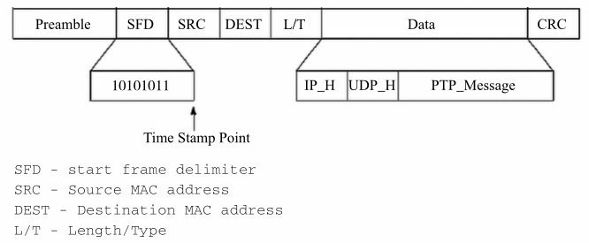

图9-2 用于IEEE188的PTP报文格式

PTP协议说明了IEEE1588的基本流程。分为初始化和时间同步两部分。图9-3描述了PTP相关的消息流程。

在初始化时，每个潜在的可以作为master的节点都会发出sync包，其中携带了时钟相关的信息。同时，每个节点也在接收别的节点发出的sync包，当收到sync包时，会将其中的参数和自身进行比较，如果对端的参数较优，则将自己置为slave的角色，而将对端节点认为是master。当然，slave节点还将继续监听sync包，如果它发现还有更优的另外的节点，它将会把master节点切换为更优的新节点。另外，slave还需要支持超时机制，如果它长时间不能从选中的master那里收到sync包，它将会把自己切换成master，并重复master选举的过程。

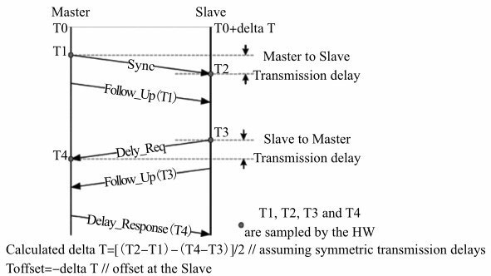

图9-3 IEEE1588的PTP基本流程

初始化完成后，确定了master和slave的角色，此时将会开始时间同步过程，因为在master和slave上时间同步的处理是不同的。

对于master，需要周期性地发送sync包，这些sync包需要携带时间戳。基于精确性的考虑，时间戳可由网卡硬件添加，并且在尽量接近物理层的地方实现。而且在sync包之后，follow_up包将接着发送，并且其中包含了sync包的时间点。

当master收到delay request包，master需要记录时间点，并且以delay response包响应。而slave节点需要记录每个从选中的master发送过来的sync包的时间点。

在上述的过程中，硬件承担的责任也就是硬件卸载能够承担的工作是：

1）分辨出哪些包是需要时间戳的。

2）为那些需要的包添加时间戳。既需要在接收方向，也需要在发送方向上进行。

3）需要存储添加的时间戳，从而能够将这个时间戳的值告知软件。

DPDK在app/testpmd内提供了如何使用IEEE1588的例子，testpmd有专门的1588转发处理模式，DPDK基于专用核来实现报文收发，又结合了网卡硬件卸载特性，适合构建基于IEEE1588功能的应用。如果我们采用纯粹的软件来实现给包打时间戳的功能，由于软件处理必然会存在的时延问题，时间戳会精度不够准确。在使用DPDK测试1588前，需要注意打开如下编译配置，再对DPDK代码进行编译。

CONFIG_RTE_LIBRTE_IEEE1588=y.

在DPDK代码中，我们可以关注这个函数，int rte_eth_timesync_enable(uint8_t port_id)，通过此函数，调用者可以在收发两个方向上同时使能IEEE1588功能。使能IEEE1588功能后，硬件将会承担在收发数据包上打时间戳的工作，并且将所打的时间戳的值存储在寄存器中，驱动程序需要读取寄存器以获取时间戳的值。DPDK已经提供了读取收发的时间戳的函数，int rte_eth_timesync_read_rx_timestamp(uint8_t port_id, struct timespec *timestamp, uint32_t flags)和int rte_eth_timesync_read_tx_timestamp(uint8_t port_id, struct timespec *timestamp)，将收发时间戳的值暴露给调用者，调用者使用此函数获取时间戳后可以完成IEEE1588协议栈的操作，而不需要关心时间戳获取的问题。

简单说，DPDK提供的是打时间戳和获取时间戳的硬件卸载。需要注意，DPDK的使用者还是需要自己去管理IEEE1588的协议栈，DPDK并没有实现协议栈。

115.IP TCP/UDP/SCTP checksum硬件卸载功能

checksum计算是网络协议的容错性设计的一部分，基于网络传输不可靠的假设，因此在Ethernet、IPv4、UDP、TCP、SCTP各个协议层设计中都有checksum字段，用于校验包的正确性，checksum不涉及复杂的逻辑。虽然各个协议定义主体不同，checksum算法参差不齐，但总体归纳，checksum依然可以说是简单机械的计算，算法稳定，适合固化到硬件中。需要注意的是，checksum可以硬件卸载，但依然需要软件的协同配合实现。

在DPDK的app/testpmd提供了csum的转发模式，可以作为编程参考。checksum在收发两个方向上都需要支持，操作并不一致，在接收方向上，主要是检测，通过设置端口配置，强制对所有达到的数据报文进行检测，即判断哪些包的checksum是错误的，对于这些出错的包，可以选择将其丢弃，并在统计数据中体现出来。在DPDK中，和每个数据包都有直接关联的是rte_mbuf，网卡自动检测进来的数据包，如果发现checksum错误，就会设置错误标志。软件驱动会查询硬件标志状态，通过mbuf中的ol_flags字段来通知上层应用。

PKT_RX_L4_CKSUM_BAD表示4层协议checksum校验失败

PKT_RX_IP_CKSUM_BAD表示3层协议checksum校验失败

可见，在接收侧利用硬件做checksum校验，对程序员是非常简单的工作，但在发送侧就会复杂一些，硬件需要计算协议的checksum，将且写入合适的位置。在原理上，网卡在设计之初时就依赖软件做额外设置，软件需要逐包提供发送侧上下文状态描述符，这段描述符需要通过PCIe总线写入到网卡设备内，帮助网卡进行checksum计算。设置上下文状态描述符，在DPDK驱动里面已经实现，对于使用DPDK的程序员，真正需要做的工作是设置rte_mbuf和改写报文头部，保证网卡驱动得到足够的mbuf信息，完成整个运算。

从设置mbuf的角度，如下字段需要关注。

/* fields to support TX offloads */

uint64_t tx_offload; /**< combined for easy fetch */

struct {

uint64_t l2_len:7; /**< L2 (MAC) Header Length. */

uint64_t l3_len:9; /**< L3 (IP) Header Length. */

uint64_t l4_len:8; /**< L4 (TCP/UDP) Header Length. */

uint64_t tso_segsz:16; /**< TCP TSO segment size */

IPv6头部没有checksum字段，无需计算。对于IPv4的checksum，在发送侧如果需要硬件完成自动运算与插入，准备工作如下：

ipv4_hdr->hdr_checksum = 0; //将头部的checksum字段清零

ol_flags —= PKT_TX_IP_CKSUM; //IP层checksum请求标识置位

对于UDP或者TCP, checksum计算方法一样，准备工作如下：

udp_hdr->dgram_cksum = 0; //将头部的checksum字段清零

ol_flags —= PKT_TX_UDP_CKSUM; //UDP层checksum请求标识置位

udp_hdr->dgram_cksum = get_psd_sum(l3_hdr, info->ethertype, ol_flags); /* 填入IP

层伪头部计算码，具体实现参阅DPDK代码*/

对于SCTP checksum计算方法一样，准备工作如下：

sctp_hdr->hdr_checksum = 0;

ol_flags —= PKT_TX_SCTP_CKSUM;

因为checksum通常是需要整个报文参与运算，所以逐包运算对CPU是个不小的开销。

116.Tunnel硬件卸载功能

以VxLAN和NVGRE为例说明Tunnel相关的硬件卸载功能。

VxLAN和NVGRE的情况相对复杂一些，对于这两个协议的支持程度可能在每种网卡上有所不同。某些网卡可能只提供一些相对简单的checksum功能。也就是说，这些网卡具有识别VxLAN和NVGRE的数据包的能力，并能对其涉及的协议IP和TCP/UDP提供校验和的功能（可能需要注意，VxLAN的外层UDP的校验和需要固定填写成0），从而减轻CPU的负担。这种校验和的功能可以涵盖外层和内存头。

关于VxLAN和NVGRE还可能提供更复杂的功能，比如将VxLAN或NVGRE的外层头添加或剥离的功能卸载到硬件。

从VxLAN和NVGRE的数据包结构看，它们属于overlay的数据包，图9-4描述了VxLAN数据包的基本结构。无论考虑外层还是内层，都可以将其看成是二层三层的数据包，因此一些二层三层相关的硬件卸载功能可以应用到VxLAN和NVGRE的数据包上，这些可以视为对VxLAN和NVGRE的硬件卸载功能的扩展。

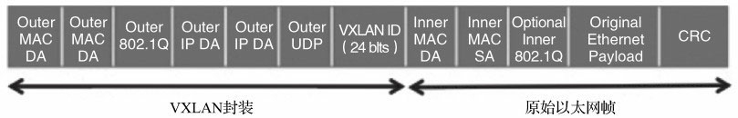

图9-4 VxLAN的数据包结构

例如，流的重定向功能可以基于VxLAN和NVGRE的特定信息，TNI或VNI，以及内层的MAC或IP地址进行重定向。同样地，对IP流进行过滤时，也可以根据内层的IP信息进行过滤。

如前所述，VxLAN和NVGRE的硬件卸载是较新的功能，因此当前DPDK（Release2.2）对其还没有全面支持。目前DPDK仅支持对VxLAN和NVGRE的流进行重定向。

在dpdk/testpmd中，可以使用相关的命令行来使用VxLAN和NVGRE的数据流重定向功能，如下所示：

flow_director_filter X mode Tunnel add/del/update mac XX:XX:XX:XX:XX:XX vlan

XXXX tunnel NVGRE/VxLAN tunnel-id XXXX flexbytes (X, X) fwd/drop queue X fd_id X

在数据结构rte_eth_fdir_flow中增加了Tunnel（目前只包括VxLAN和NVGRE）数据流相关的定义，参见：

union rte_eth_fdir_flow {

......

struct rte_eth_tunnel_flow tunnel_flow;

};

读者可参考tunnel_flow相关的代码了解VxLAN和NVGRE的数据流重定向功能的具体实现。

**分片功能卸载**

117.TSO

TSO（TCP Segment Offload）是TCP分片功能的硬件卸载，显然这是发送方向的功能。如我们所知，TCP会协商决定发送的TCP分片的大小。对于从应用层获取的较大的数据，TCP需要根据下层网络的报文大小限制，将其切分成较小的分片发送。

硬件提供的TCP分片硬件卸载功能可以大幅减轻软件对TCP分片的负担。而且这项功能本身也是非常适合由硬件来完成的，因为它是比较简单机械的实现。在图9-5中，我们可以看到，TCP分片需要将现有的较大的TCP分片拆分成较小的TCP分片，在这个过程中，不需要提供特殊的信息，仅仅需要复制TCP的包头，更新头里面的长度相关的信息，重新计算校验和，显然这些功能对于硬件来说都不是陌生的事情。

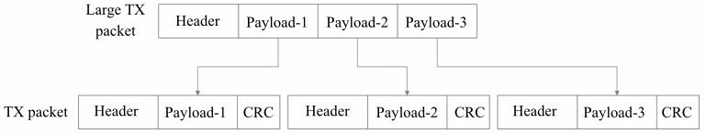

图9-5 TSO分片功能示意图

在dpdk/testpmd中提供了两条TSO相关的命令行：

1）tso set 1400 0：用于设置tso分片大小。

2）tso show 0：用于查看tso分片的大小。

和csum硬件卸载功能类似，tso分片硬件卸载功能也需要对mbuf进行设置，同样从设置mbuf的角度，如下字段需要关注。

/* fields to support TX offloads */

uint64_t tx_offload; /**< combined for easy fetch */

struct {

uint64_t l2_len:7; /**< L2 (MAC) Header Length. */

uint64_t l3_len:9; /**< L3 (IP) Header Length. */

uint64_t l4_len:8; /**< L4 (TCP/UDP) Header Length. */

uint64_t tso_segsz:16; /**< TCP TSO segment size */

同时tso使用了ol_flag中的PKT_TX_TCP_SEG来指示收发包处理流程中当前的包需要开启tso的硬件卸载功能。对DPDK具体实现感兴趣的读者可以以上述代码作为切入点来进一步了解更多的细节。

**组包功能卸载**

118.RSC

RSC（Receive Side Coalescing，接收方聚合）是TCP组包功能的硬件卸载。硬件组包功能实际上是硬件拆包功能的逆向功能。

硬件组包功能针对TCP实现，是接收方向的功能，可以将拆分的TCP分片聚合成一个大的分片，从而减轻软件的处理。

当硬件接收到TCP分片后，如图9-6和图9-7所示，硬件可以将多个TCP分片缓存起来，并且将其排序，这样，硬件可以将一串TCP分片的内容聚合起来。这样多个TCP分片最终传递给软件时将会呈现为一个分片，这样带给软件的好处是明显的，软件将不再需要分析处理多个数据包的头，同时对TCP包的排序的负担也有所减轻。

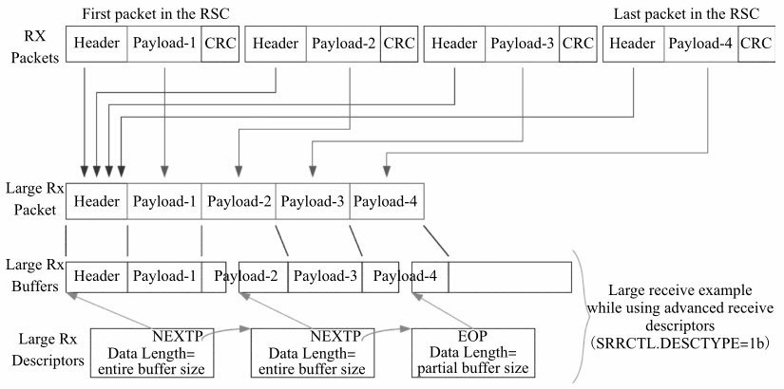

图9-6 RSC组包功能示意图1

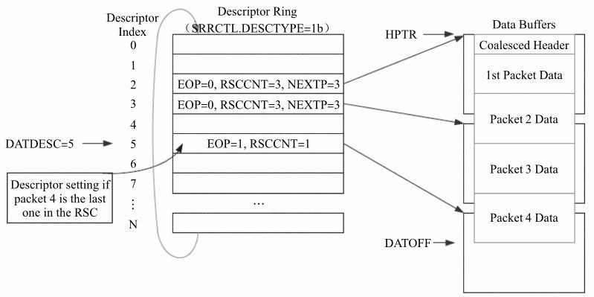

图9-7 RSC组包功能示意图2

图9-8描述了网卡在接收处理上的详细流程，对能够分片的数据包进行识别，描述了新分组数据流，现有分组数据流的处理逻辑。以上图片引自Intel x550网卡的数据手册，这是一份公开的文档，有兴趣的读者可以从互联网上搜索到并下载进行延伸阅读。

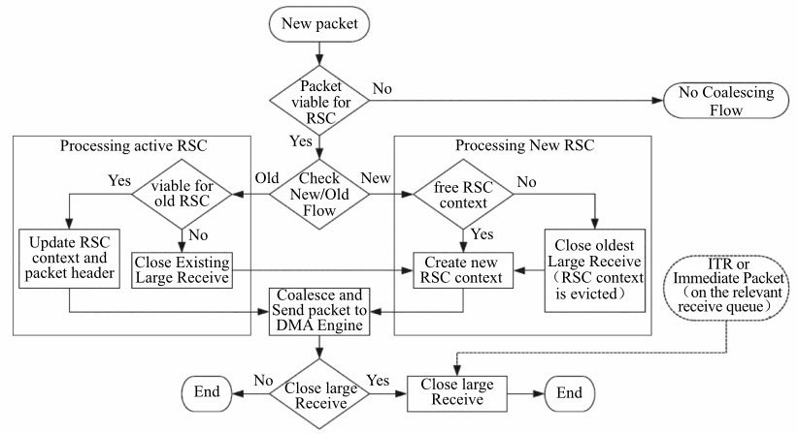

图9-8 RSC组包事件处理机制示意图

无疑，RSC是一种硬件能力，使用此功能时需要先明确硬件支持此能力。同时我们通过配置来开启RSC功能。需要关注下面的数据结构：

/**

* A structure used to configure the RX features of an Ethernet port.

*/

struct rte_eth_rxmode {

/** The multi-queue packet distribution mode to be used, e.g. RSS. */

enum rte_eth_rx_mq_mode mq_mode;

uint32_t max_rx_pkt_len; /**< Only used if jumbo_frame enabled. */

uint16_t split_hdr_size; /**< hdr buf size (header_split enabled).*/

uint16_t header_split : 1, /**< Header Split enable. */

hw_ip_checksum : 1, /**< IP/UDP/TCP checksum offload enable. */

hw_vlan_filter : 1, /**< VLAN filter enable. */

hw_vlan_strip : 1, /**< VLAN strip enable.*/

hw_vlan_extend : 1, /**< Extended VLAN enable. */

jumbo_frame : 1, /**< Jumbo Frame Receipt enable. */

hw_strip_crc : 1, /**< Enable CRC stripping by hardware. */

enable_scatter : 1, /**< Enable scatter packets rx handler */

enable_lro : 1; /**< Enable LRO */

};

RSC是接收方向的功能，因此和描述接收模式的数据结构（即enable_lro）相关。（LRO是指Large Receive Offload，是RSC的另一种表述。）

我们可以看到，当对接收处理进行初始化ixgbe_dev_rx_init时，会调用ixgbe_set_rsc，此函数中对enable_lro进行判断，如果其为真，则会对RSC进行相关设置，从而使用此功能。需要关注具体实现的读者可以研读此段代码。

119.小结

硬件卸载功能实际上是网卡功能的增强，通过由网卡硬件提供额外的功能来分担CPU的处理负荷。可以认为是有好处而没有额外短处的功能。但需要明确的是，由于硬件多种多样，硬件卸载功能的支持与否以及支持的程度都可能不同，同时应用程序需要了解并使用硬件卸载功能，否则是无法从硬件卸载功能中得到好处的。因此，这对开发者提出了额外的要求。

**DPDK虚拟化技术篇**

成功，通常指在某一适当的时候在某一适当的地方做了一件适当的事情。

——戈登·摩尔，英特尔公司创始人之一

随着虚拟化技术的兴起，越来越多业务和工作被迁移到虚拟机上执行。性能作为虚拟化技术商用的重要前提条件受到很多的关注。

为此，英特尔也特别推出Intel VT技术帮助硬件满足各种应用对性能的要求。而DPDK凭借着高效的工作模式，在I/O虚拟化的性能优化方面发挥着关键作用。

本篇将使用3章详细介绍如何利用X86平台上的虚拟化技术提高网络报文处理效率，以及在半虚拟化模式下DPDK如何加速报文处理的优化思路和实现。

第10章主要介绍Intel X86平台虚拟化技术，着重介绍I/O透传虚拟化技术，VT-d和SR-IOV，最后分析网卡的收发包流程在I/O透传和宿主机的不同点。

第11章简单介绍半虚拟化virtio的典型使用场景，详细讨论virtio技术，介绍virtio网络设备的两种不同的前端驱动设计，包括Linux内核和DPDK用户空间驱动。

第12章承接前一章的内容，介绍后端vhost的发展和技术架构，重点讲解DPDK在用户态vhost的设计思路以及优化点，并给出简要示例介绍如何使用DPDK进行vhost编程。

**X86平台上的I/O虚拟化**

120.X86平台上的I/O虚拟化

什么是虚拟化？抽象来说，虚拟化是资源的逻辑表示，它不受物理设备的约束。具体来说，虚拟化技术的实现形式是在系统中加入一个虚拟化层，虚拟化层将下层的资源抽象成另一种形式的资源，提供给上层使用。通过空间上的分割，时间上的分时以及模拟，虚拟化可以将一份资源抽象成多份。反过来说，虚拟化也可以将多份资源抽象成一份。总的来说，虚拟化抽象了硬件层，允许多种不同的负载能共享一组资源。在这样一个虚拟化的硬件平台上，各种工作能够使用相互隔离的资源并且共存，可以自由地进行资源跨平台的迁移，并且根据需要可以进行一些扩展性的应用。

虚拟化的好处是什么？各大企业和商业机构从虚拟化中可以得到非常大的效率提升，因为虚拟化可以显著提高服务器的使用率，能够进行动态分配、管理资源和负载的相互隔离，并提供高安全性和自动化。虚拟化还可以提供按需的服务配置和软件定义的资源编排，可以根据实际业务需求在云平台上扩展某类云服务。

如今，所有人都在谈论大数据和虚拟化，似乎虚拟化是最近几年才兴起的技术，而实际上，早在20世纪60年代，这个名称就已经诞生，在虚拟化技术不断发展的几十年历程中，它也经历了大起大落，只是因为技术尚未成熟而没有得到广泛的应用，但是随着近年来处理器技术和性能的的迅猛发展，虚拟化技术才真正显现出英雄本色，尤其是硬件虚拟化技术的诞生（例如Intel®VT技术），极大地扩展了虚拟化技术的应用范围（例如SDN/NFV领域）。

其中，I/O虚拟化是一个需要重点关注的地方，其接口选择、性能高低决定了该方案的成败。DPDK同样可以对I/O虚拟化助一臂之力。

121.X86平台虚拟化概述

虚拟化实现主要有三个部分的实现：CPU虚拟化、内存虚拟化和I/O虚拟化。Intel®为了简化软件复杂度、提高性能和增强安全性，对其IA架构进行扩展，提出了硬件辅助虚拟化技术VT-x和VT-d（详见[Ref10-1]）。图10-1简单描述了Intel®的硬件辅助虚拟化技术。

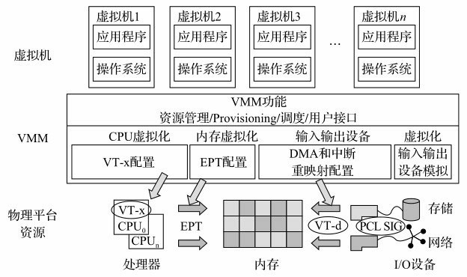

图10-1 Intel®的硬件辅助虚拟化技术

122.CPU虚拟化

INTEL VT-x对处理器进行了扩展，引入了两个新的模式：VMX根模式和VMX非根模式（如图10-2所示）。宿主机运行所在的模式是根模式，客户机运行所在的模式是非根模式。

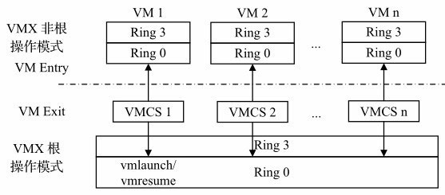

图10-2 支持Intel®VT-x技术的虚拟化架构

引入这两种模式可以很好地解决虚拟化漏洞的问题。通常，指令的虚拟化是通过陷入再模拟的方式实现的，而IA架构有多条敏感指令不能通过这种方法处理，否则会导致虚拟化漏洞。最直观的解决办法就是让这些敏感指令能够触发异常。非根模式下所有敏感指令的行为都被重新定义，使得它们能不经过虚拟化就直接运行或通过陷入再模拟的方式来处理，在根模式下，所有指令的行为和传统的IA一样，没有改变。

非根模式下敏感指令引起的陷入被称为VM-EXIT。当VM-Exit发生时，CPU自动从非根模式切换成为根模式，相应地，VT-x也定义了VM-Entry，该操作由宿主机发起，通常是调度某个客户机运行，此时CPU从根模式切换成为非根模式。

其次，为了更好地支持CPU虚拟化，VT-x引入了VMCS (Virtual-machine Control structure，虚拟机控制结构)。VMCS保存虚拟CPU需要的相关状态，例如CPU在根模式和非根模式下的特权寄存器的值。VMCS主要供CPU使用，CPU在发生VM-Exit和VM-Entry时都会自动查询和更新VMCS，以加速客户机状态切换时间。宿主机可以通过指令来配置VMCS，进而影响CPU的行为。

123.内存虚拟化

内存虚拟化的主要任务是实现地址空间的虚拟化，它引入了一层新的地址空间，即客户机物理地址空间。内存虚拟化通过两次地址转换来支持地址空间的虚拟化，即客户机虚拟地址GVA（Guest Virtual Address）→客户机物理地址GPA（Guest Physical Address）→宿主机物理地址HPA（Host Physical Address）的转换。其中，GVA→GPA的转换由客户机操作系统决定，通常是客户机操作系统通过VMCS中客户机状态域CR3指向的页表来指定；GPA→HPA的转换是由宿主机决定，宿主机在将物理内存分配给客户机时就确定了GPA→HPA的转换，宿主机通常会用内部数据结构来记录这个映射关系。

传统的IA架构只支持一次地址转换，即通过CR3指定的页表来实现虚拟地址到物理地址的转换，这和内存虚拟化所要求的两次地址转换产生了矛盾。为了解决这个问题，Intel VT-x提供了扩展页表（Extended Page Table, EPT）技术，直接在硬件上支持了GVA->GPA->HPA的两次地址转换，大大降低了内存虚拟化软件实现的难度，也提高了内存虚拟化的性能。

图10-3描述了EPT的基本原理。在原有的CR3页表地址映射的基础上，EPT引入了EPT页表来实现另一次映射。假设客户机页表和EPT页表都是4级页表，CPU完成一次地址转换过程如下。

❑CPU首先查找客户机CR3指向的L4页表。由于客户机CR3给出的是GPA，因此CPU需要通过EPT页表来实现客户机CR3 GPA—>HPA的转换。CPU首先会查看EPT TLB，如果没有对应的转换，CPU会进一步查找EPT页表，如果还没有，CPU则抛出异常由宿主机来处理。

❑在获得L4页表地址后，CPU根据GVA和L4表项的内容来获取L3页表的GPA。在获得L3页表的GPA后，CPU要通过查询EPT页表来实现L3 GPA→HPA的转换，过程和上面一样。

❑同样，CPU以这样的方式依次查找L2和L1页表，最后获得GVA对应的GPA，然后通过EPT页表获得HPA。

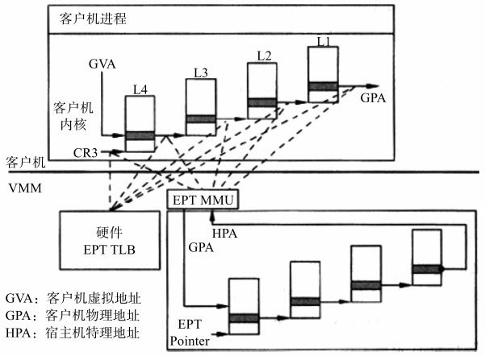

图10-3 EPT原理图

从上面的过程可以看出，CPU需要5次查询EPT页表，每次查询都需要4次EPT TLB或者内存访问，因此最坏情况下需要24次内存访问，这样的系统开销是很大的。EPT硬件通过增大EPT TLB来尽量减少内存访问。

124.I/O虚拟化

I/O虚拟化包括管理虚拟设备和共享的物理硬件之间I/O请求的路由选择。目前，实现I/O虚拟化有三种方式：I/O全虚拟化、I/O半虚拟化和I/O透传。它们在处理客户机和宿主机通信以及宿主机和宿主机架构上分别采用了不同的处理方式。

1. I/O全虚拟化

如图10-4a所示，该方法可以模拟一些真实设备。一个设备的所有功能或总线结构（如设备枚举、识别、中断和DMA）都可以在宿主机中模拟。客户机所能看到的就是一组统一的I/O设备。宿主机截获客户机对I/O设备的访问请求，然后通过软件模拟真实的硬件。这种方式对客户机而言非常透明，无需考虑底层硬件的情况，不需要修改操作系统。宿主机必须从设备硬件的最底层开始模拟，尽管这样可以模拟得很彻底，以至于客户机操作系统完全不会感知到是运行在一个模拟环境中，但它的效率比较低。

2. I/O半虚拟化

半虚拟化的意思就是说客户机操作系统能够感知到自己是虚拟机。如图10-4b中间所示，对于I/O系统来说，通过前端驱动/后端驱动模拟实现I/O虚拟化。客户机中的驱动程序为前端，宿主机提供的与客户机通信的驱动程序为后端。前端驱动将客户机的请求通过与宿主机间的特殊通信机制发送给后端驱动，后端驱动在处理完请求后再发送给物理驱动。不同的宿主机使用不同的技术来实现半虚拟化。比如说XEN，就是通过事件通道、授权表以及共享内存的机制来使得虚拟机中的前端驱动和宿主机中的后端驱动来通信。对于KVM使用virtio，和xen的半虚拟化网络驱动原理差不多，在第11章会有详细介绍。那么半虚拟化相对全虚拟化有什么好处？半虚拟化虽然和全虚拟化一样，都是使用软件完成虚拟化工作，但是机制不一样。在全虚拟化中是所有对模拟I/O设备的访问都会造成VM-Exit，而在半虚拟化中是通过前后端驱动的协商，使数据传输中对共享内存的读写操作不会VM-Exit，这种方式由于不像模拟器那么复杂，软件处理起来不至于那么慢，可以有更高的带宽和更好的性能。但是，这种方式与I/O透传相比还是存在性能问题，仍然达不到物理硬件的速度。

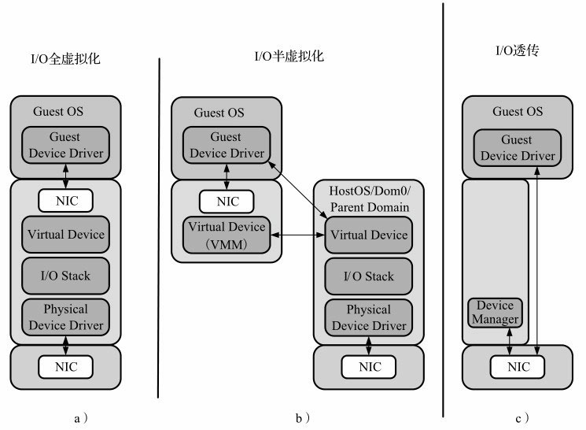

图10-4 I/O全虚拟化、I/O半虚拟化和I/O透传的设备模拟

3. I/O透传

直接把物理设备分配给虚拟机使用，例如直接分配一个硬盘或网卡给虚拟机，如图10-4c所示。这种方式需要硬件平台具备I/O透传技术，例如Intel VT-d技术。它能获得近乎本地的性能，并且CPU开销不高。

DPDK支持半虚拟化的前端virtio和后端vhost，并且对前后端都有性能加速的设计，这些将分别在后面两章介绍。而对于I/O透传，DPDK可以直接在客户机里使用，就像在宿主机里，直接接管物理设备，进行操作。

**I/O透传虚拟化**

125.I/O透传虚拟化

I/O透传带来的好处是高性能，几乎可以获得本机的性能，这个主要是因为Intel®VT-d的技术支持，在执行IO操作时大量减少甚至避免VM-Exit陷入到宿主机中。目前只有PCI和PCI-e设备支持Intel®VT-d技术。它的不足有以下两点：

1）x86平台上的PCI和PCI-e设备是有限的，大量使用VT-d独立分配设备给客户机，会增加硬件成本。

2）PCI/PCI-e透传的设备，其动态迁移功能受限。动态迁移是指将一个客户机的运行状态完整保存下来，从一台物理服务器迁移到另一台服务器上，很快地恢复运行，用户不会察觉到任何差异。原因在于宿主机无法感知该透传设备的内部状态，因此也无法在另一台服务器恢复其状态。

针对这些不足的可能解决办法有以下几种：

1）在物理主机上，仅少数对IO性能要求高的客户机使用VT-d直接分配设备，其他的客户机可以使用纯模拟或者virtio以达到多个客户机共享一个设备的目的。

2）在客户机里，分配两个设备，一个是PCI/PCI-e透传设备，一个是模拟设备。DPDK通过bonding技术把这两个设备设成主备模式。当需要动态迁移时，通过DPDK PCI/PCI-e热插拔技术把透传设备从系统中拔出，切换到模拟设备工作，动态迁移结束后，再通过PCI/PCI-e热插拔技术把透传设备插入系统中，切换到透传设备工作。至此，整个过程结束。

3）可以选择SR-IOV，让一个网卡生成多个独立的虚拟网卡，把这些虚拟网卡分配给每一个客户机，可以获得相对好的性能，但是这种方案也受限于PCI/PCIe带宽或者是SR-IOV扩展性的性能。

126.Intel®VT-d简介

在I/O透传虚拟化中，一个难点是设备的DMA操作如何直接访问到宿主机的物理地址。客户机操作系统看到的地址空间和宿主机的物理地址空间并不是一样的。当一个虚拟机直接和IO设备对话时，它提供给这个设备的地址是虚拟机物理地址GPA，那么设备拿着这个虚拟机物理地址GPA去发起DMA操作势必会失败。

该如何解决这个问题呢？办法是进行一个地址转换，将GPA转换成HPA主机物理地址，那么设备发起DMA操作时用的是HPA，这样就能拿到正确的地址。而Intel®VT-d就是完成这样的一个工作，在芯片组里引入了DMA重映射硬件，以提供设备重映射和设备直接分配的功能。在启用Intel®VT-d的平台上，设备所有的DMA传输都会被DMA重映射硬件截获，根据设备对应的IO页表，硬件可以对DMA中的地址进行转换，将GPA转换成HPA。其中IO页表是DMA重映射硬件进行地址转换的核心，它和CPU中的页表机制类似，IO页表支持4KB以及2MB和1GB的大页。VT-d同样也有IOTLB，类似于CPU的TLB机制，对DMA重映射的地址转换做缓存。如同第2章介绍的TLB和大页的原理一样，IOTLB支持2MB和1GB的大页，其对I/O设备的DMA性能影响很大，极大地减少了IOTLB失效（miss）。

VT-d技术还引入了域的概念，抽象地被定义为一个隔离的环境，宿主机物理内存的一部分是分配给域的。对于分配给这个域的I/O设备，那么它只可以访问这个域的物理内存。在虚拟化应用中，宿主机把每一个虚拟机当作是一个独立的域。图10-5a是没有VT-d，设备的DMA可以访问所有内存，各种资源对设备来说都是可见的，没有隔离，例如可以访问其他进程的地址空间或其他设备的内存地址。图10-5b是启用了VT-d，此时设备通过DMA重映射硬件只能访问指定的内存，资源被隔离到不同的域中，设备只能访问对应的域中的资源。详见[Ref10-2]。

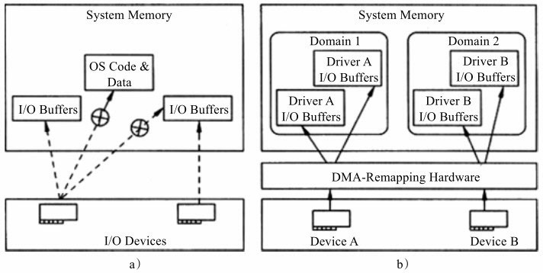

图10-5 使用VT-d后访问内存架构

简单而言，VT-d主要给宿主机软件提供了以下的功能：

❑I/O设备的分配：可以灵活地把I/O设备分配给虚拟机，把对虚拟机的保护和隔离的特性扩展到IO的操作上来。

❑DMA重映射：可以支持来自设备DMA的地址翻译转换。

❑中断重映射：可以支持来自设备或者外部中断控制器的中断的隔离和路由到对应的虚拟机。

❑可靠性：记录并报告DMA和中断的错误给系统软件，否则的话可能会破坏内存或影响虚拟机的隔离。

127.PCIe SR-IOV概述

有了PCI/PCI-e透传技术，将物理网卡直接透传到虚拟机，虽然大大提高了虚拟机的吞吐量，但是一台服务器可用的物理网卡有限，如何才能实现水平拓展？因此，SR-IOV技术应运而生。

SR-IOV技术是由PCI-SIG制定的一套硬件虚拟化规范，全称是Single Root IO Virtualization（单根IO虚拟化）。SR-IOV规范主要用于网卡（NIC）、磁盘阵列控制器（RAID controller）和光纤通道主机总线适配器（Fibre Channel Host Bus Adapter, FC HBA），使数据中心达到更高的效率。SR-IOV架构中，一个I/O设备支持最多256个虚拟功能，同时将每个功能的硬件成本降至最低。SR-IOV引入了两个功能类型：

❑PF（Physical Function，物理功能）：这是支持SR-IOV扩展功能的PCIe功能，主要用于配置和管理SR-IOV，拥有所有的PCIe设备资源。PF在系统中不能被动态地创建和销毁（PCI Hotplug除外）。

❑VF（Virtual Function，虚拟功能）:“精简”的PCIe功能，包括数据迁移必需的资源，以及经过谨慎精简的配置资源集，可以通过PF创建和销毁。

如图10-6所示，SR-IOV提供了一块物理设备以多个独立物理设备（PF和VF）呈现的机制，以解决虚拟机对物理设备独占问题。每个VF都有它们自己的独立PCI配置空间、收发队列、中断等资源。然后宿主机可以分配一个或者多个VF给虚拟机使用。

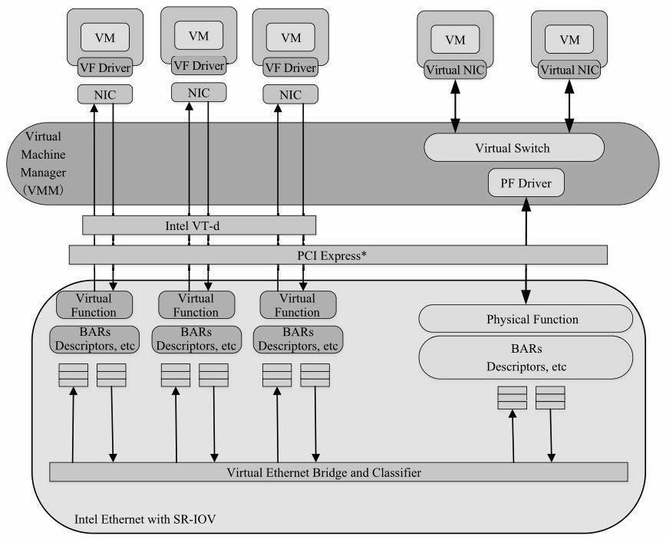

图10-6 SR-IOV架构

**PCIe网卡透传下的收发包流程**

128.PCIe网卡透传下的收发包流程

在虚拟化VT-x和VT-d打开的x86平台上，如果把一个网卡透传到客户机中，其收发包的流程与在宿主机上直接使用的一样，主要的不同在于地址访问多了一次地址转换。以DPDK收发包流程为例，在第6章已详细介绍了其DMA收发全景，如图10-7所示。

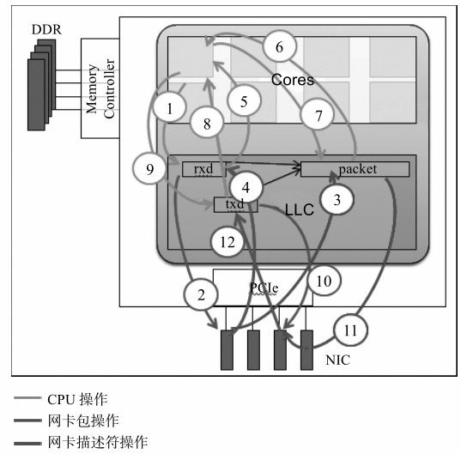

图10-7 网卡转发操作交互示意图

1. CPU填充缓冲地址到接收侧描述符

2． 网卡读取接收侧描述符获取缓冲区地址

3． 网卡将包的内容写到缓冲区地址处

4． 网卡回写接收侧描述符更新状态（确认包内容已写完）

5. CPU读取接收侧描述符以确定包接收完毕

6. CPU读取包内容做转发判断

7. CPU填充更改包内容，做发送准备

8. CPU读发送侧描述符，检查是否有发送完成标志

9. CPU将准备发送的缓冲区地址填充到发送侧描述符

10． 网卡读取发送侧描述符中地址

11． 网卡根据描述符中地址，读取缓冲区中数据内容

12． 网卡写发送侧描述符，更新发送已完成标记

其中步骤1、5、6、7、8、和9是需要CPU对内存的操作。在虚拟化下，在对该内存地址的第一次访问，需要进行两次地址转换：客户机的虚拟地址转换成客户机的物理地址，客户机的物理地址转换成宿主机的物理地址。这个过程和网卡直接在宿主机上使用相比，多了一次客户机的物理地址到宿主机的物理地址的转换，这个转换是由Intel®VT-x技术中的EPT技术来完成。这两次的地址转换结果会被缓存在CPU的Cache和TLB中。对该内存地址的再次访问，如果命中CPU的cache或TLB，则无需进行两次地址转换，其开销就很小了；如果不命中，则还需重新进行两次地址转换。

剩下的步骤都是网卡侧发起的操作，也需要对内存操作。在非虚拟化下，宿主机里的网卡进行操作时，无论DMA还是对描述符的读写，直接用的就是物理地址，不需要地址转换。在虚拟化下，在对该内存地址的第一次访问，需要进行一次地址转换，客户机的物理地址转换成宿主机的物理地址。同直接在宿主机上使用相比，多了这一次地址转换，这个转换是由Intel®VT-d技术的DMA重映射来完成。这个地址转换结果会被缓存在VT-d的IOTLB中。对该内存地址的再次访问，如果命中IOTLB，则无需进行地址转换，其开销就小；如果不命中，则还需再次做地址转换。为了增加IOTLB命中的概率，建议采用大页。详见[Ref10-3]。

129.I/O透传虚拟化配置的常见问题

问题1:Intel®的服务器，BIOS打开VT-x和VT-d，想把一个PCIe网卡透传到虚拟机中，发现虚拟机启动失败，提示IOMMU没有找到。

解答：不仅要在BIOS设置上打开VT-d，还要在Linux内核启动选项中设置intel_iommu=on。有些Linux内核版本可能缺省没有使能CONFIG_INTEL_IOMMU。

问题2:Intel®的服务器，BIOS打开VT-x和VT-d, Linux内核启动参数有intel_iommu=on，但想在宿主机上运行DPDK程序。把主机上网卡端口绑定到igb_uio驱动，然后运行DPDK程序，会遇到错误，dmesg会报DMAR错误，如“dmar: DMAR:[DMA Read] Request device [07:00.1] fault addr 1f73220000”。

解答：两个解决办法。如果还需要使用VT-d透传技术把另一个PCI/PCI-e设备分配给虚拟机，则在内核启动参数中设置iommu=pt。“iommu=pt”会让主机内核跳过地址的翻译（绕过VT-d），直接使用程序给的地址来做DMA，不需要查询IO页表做地址翻译，这样的设置不会影响虚拟机的DMA重映射。如果系统不需要使用VT-d透传技术分配一个PCI/PCI-e设备给虚拟机，则可以在BIOS中关闭VT-d，或把内核启动参数intel_iommu=on改为intel_iommu=off。

问题3：在与问题2同样的配置环境下，不过在主机上把网卡端口绑定到vf io-pci驱动，而不是igb_uio驱动，然后运行DPDK程序，结果程序能够正常运行。这里也没有设置iommu=pt，为什么又可以工作了呢？

解答：VFIO是一个IOMMU的用户态驱动，它可以在用户态配置IOMMU。当使用vf io驱动时，DPDK会设置DMA映射，直接把物理地址作为DMA的地址，这样就不需要查询页表做地址翻译。而igb_uio如果不直接配置IOMMU，就绕不过去IOMMU的地址翻译。如果读者想更多了解VFIO，可以自行翻阅资料。

130.小结

本章主要讲解x86平台上的虚拟化技术，从CPU/内存/I/O虚拟法实现的角度，介绍了Intel的硬件辅助解决方案；着重介绍了I/O透传虚拟化技术，VT-d和SR-IOV；最后结合DPDK的问题和应用，了解虚拟化中的DPDK和本机DPDK的主要不同。

**半虚拟化Virtio**

131.Virtio是一种半虚拟化的设备抽象接口规范，最先由Rusty Russell开发，他当时的目的是支持自己的虚拟化解决方案lguest。后来Virtio在Qemu和KVM中得到了更广泛的使用，也支持大多数客户操作系统，例如Windows和Linux等。在客户机操作系统中实现的前端驱动程序一般直接叫Virtio，在宿主机实现的后端驱动程序目前常用的叫vhost。与宿主机纯软件模拟I/O（如e1000、rtl8139）设备相比，virtio可以获得很好的I/O性能。但其缺点是必须要客户机安装特定的virtio驱动使其知道是运行在虚拟化环境中。本章下面介绍的就是Virtio的基本原理和前端驱动，vhost将在下一章介绍。

132.Virtio使用场景

现代数据中心中大量采用虚拟化技术，设备的虚拟化是其中重要的一环。由于设备种类繁多，不同厂家的产品对各种特性的支持也各不一样。一般来说，数据中心使用一款设备，首先要安装该设备的驱动程序，然后根据该设备的特性对数据中心应用做一定的定制开发，运维阶段的流程和问题处理也可能会和设备的特性紧密相关。Virtio作为一种标准化的设备接口，主流的操作系统和应用都逐渐加入了对Virtio设备的直接支持，这给数据中心的运维带来了很多方便。

Virtio同I/O透传技术相比，目前在网络吞吐率、时延以及抖动上尚不具有优势，相关的优化工作正在进行当中。I/O透传的一个典型问题是从物理网卡接收到的数据包将直接到达客户机的接收队列，或者从客户机发送队列发出的包将直接到达其他客户机（比如同一个PF的VF）的接收队列或者直接从物理网卡发出，绕过了宿主机的参与；但在很多应用场景下，有需求要求网络包必须先经过宿主机的处理（如防火墙、负载均衡等），再传递给客户机。另外，I/O透传技术不能从硬件上支持虚拟机的动态迁移以及缺乏足够灵活的流分类规则。

图11-1是数据中心使用Virtio设备的一种典型场景。宿主机使用虚拟交换机连通物理网卡和虚拟机。虚拟交换机内部有一个DPDK Vhost，实现了Virtio的后端网络设备驱动程序逻辑。虚拟机里有DPDK的Virtio前端网络设备驱动。前端和后端通过Virtio的虚拟队列交换数据。这样虚拟机里的网络数据便可以发送到虚拟交换机中，然后经过转发逻辑，可以经由物理网卡进入外部网络。

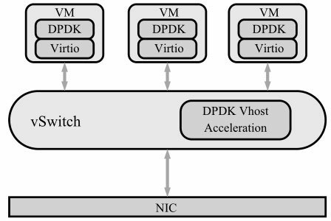

图11-1 Virtio典型场景

133.Virtio规范和原理

Virtio规范主要有两个版本，0.95和1.0，其规定的实现接口有PCI、MMIO（内存映射）和Channel IO方式，而Channel IO方式是1.0规范中新加的。详细内容请参考[Ref11-1]和[Ref11-2]。PCI是现代计算机系统中普遍使用的一种总线接口，最新的规范是PCI-e，在第6章有详细介绍。在一些系统（例如嵌入式系统中），可能没有PCI接口，Virtio可使用内存映射方式。IBM S/390的虚拟系统既不支持PCI接口也不支持内存映射方式，只能使用特有的Channel IO方式。DPDK目前只支持Virtio PCI接口方式。

1.0规范也兼容以前的0.95规范，并把以前规范所定义的称为传统（Legacy）模式，而1.0中新的规范称为现代（modern）模式。现在使用的最广泛的还是PCI的传统模式。在Linux Kernel 4.0以后，PCI现代模式也得到了比较好的支持。现代和传统模式的PCI设备参数和使用方式都有比较大的差别，但在Linux Kernel 4.0中Virtio驱动侧是实现在同一个驱动程序中。驱动程序会根据Qemu模拟的PCI设备是传统还是现代模式而自动加载相应的驱动逻辑。详见[Ref11-3]。

virtio在PCI（传输层）的结构之上还定义了Virtqueue（虚拟队列）接口，它在概念上将前端驱动程序连接到后端驱动程序。驱动程序可以使用1个或多个队列，具体数量取决于需求。例如，Virtio网络驱动程序使用两个虚拟队列（一个用于接收，另一个用于发送），而Virtio块驱动程序则使用一个虚拟队列。

Virtio用PCI接口实现时，宿主机会使用后端驱动程序模拟一个PCI的设备，并将这个设备添加在虚拟机配置中。下面就主要以广泛使用的传统模式的PCI设备为例详细解释Virtio的整体架构和原理，部分地方也对照介绍现代模式。为叙述简便起见，本章下面如果没有特别指定的话，驱动就代表Virtio的前端驱动，而设备就代表Virtio后端驱动（如Vhost）所模拟的PCI的设备。

11.2.1 设备的配置

1． 设备的初始化

设备的初始化共有以下五个步骤。初始化成功后，设备就可以使用了。

1）手工重启设备状态，或者是设备上电时的自动重启后，系统发现设备。

2）客户机操作系统设置设备的状态为Acknowlege，表示当前已经识别到设备。

3）客户机操作系统设置设备的状态为Driver，表明客户操作系统已经找到合适的驱动程序。

4）设备驱动的安装和配置：进行特性列表的协商，初始化虚拟队列，可选的MSI-X的安装，设备专属的配置等。

5）设置设备状态为Driver_OK，或者如果中途出现错误，则为Failed。

2． 设备的发现

1.0规范中定义了18种Virtio设备，如表11-1所示。其中的Virtio Device ID表示的是Virtio规范中的设备编号，在每一种具体的接口架构底层实现中，例如PCI方式，可能会有各自特有的设备类型号，例如PCI设备编号。Virtio设备编号不一定等于PCI设备编号等具体实现的设备编号，但会有一定的对应关系。

表11-1 Virtio Device ID

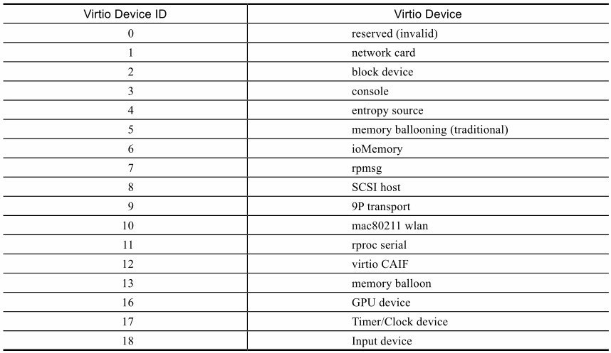

PCI方式的Virtio设备和普通的PCI设备一样，使用标准PCI配置空间和I/O区域。Virtio设备的PCI厂商编号（Vendor ID）为0x1AF4, PCI设备编号（Device ID）范围为0x1000～0x107F。其中，0x1000～0x103F用于传统模式设备，0x1040～0x107F用于现代模式设备。例如，PCI设备编号0x1000代表的是传统模式Virtio网卡，而0x1041代表的是现代模式Virtio网卡，对应的都是Virtio Device ID等于1的网卡设备。

3． 传统模式virtio的配置空间

传统模式使用PCI设备的BAR0来对PCI设备进行配置，配置参数如表11-2所示。

表11-2 传统模式Virtio设备配置空间：通用配置

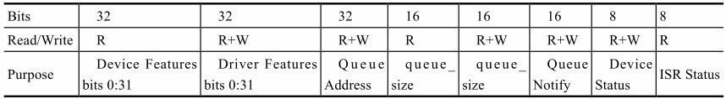

如果传统设备配置了MSI-X（Message Signaled Interrupt-Extended）中断，则在上述Bits后添加了两个域，如表11-3所示。

表11-3 传统模式Virtio设备配置空间：MSI-X附加配置

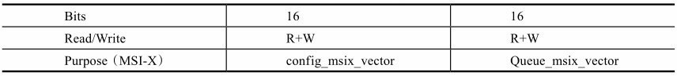

紧接着，这些通常的Virtio参数可能会有指定设备（例如网卡）专属的配置参数，见表11-4所示。

表11-4 传统模式Virtio设备的配置空间：设备专属配置

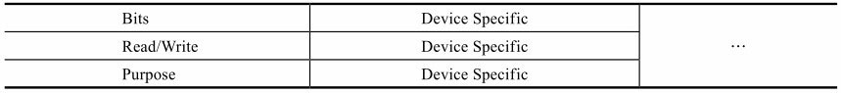

4． 现代模式Virtio的配置空间

和传统设备固定使用BAR0不同，现代设备通过标准的PCI配置空间中的能力列表（capability list），可以指定配置信息的存储位置（使用哪个BAR，从BAR空间开始的偏移地址等）。1.0规范中定义了4种配置信息：通用配置（Common conf iguration）、提醒（Notif ications）、中断服务状态（ISR Status）、设备专属配置（Device-specif ic conf iguration）。

图11-2所列的是现代设备配置空间的通用配置，与表11-2传统设备对比，可以看出新的配置在特性的协商、队列大小的设置等都有了增强。而且传统设备表11-3的MSI-X附加配置也包含在其中。

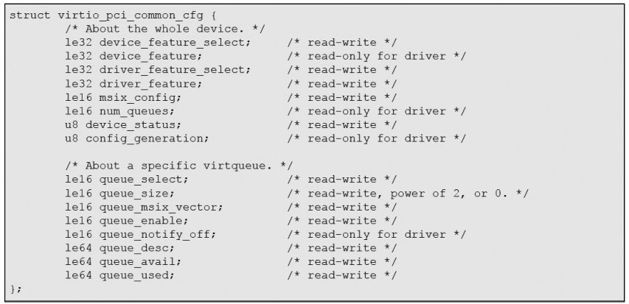

图11-2 现代模式Virtio设备配置空间：通用配置

下面具体解释一下几个关键的参数：

（1）设备状态

当Virtio驱动初始化一个Virtio设备时，可以通过设备状态来反映进度。下面是传统设备中定义的5种状态：

0：驱动写入0表示重启该设备。

1:Acknowledge，表明客户操作系统发现了一个有效的Virtio设备。

2:Driver，表明客户操作系统找到了合适的驱动程序（例如，Virtio网卡驱动）。

4:Driver_OK，表示驱动安装成功，设备可以使用。

128:FAILED，在安装驱动过程中出错。

现代设备又添加了两种：

8:FEATURES_OK，表示驱动程序和设备特性协商成功。

64:DEVICE_NEEDS_RESET，表示设备遇到错误，需要重启。

（2）特性列表

设备和驱动都有单独的特性列表，现代设备特性列表有64字位，传统设备只支持32字位。通过特性列表，设备和驱动都能提供自己支持的特性集合。设备在初始化过程中，驱动程序读取设备的特性列表，然后挑选其中自己能够支持的作为驱动的特性列表。这就完成了驱动和设备之间的特性协商。

特性列表的字位安排如下：

0～23：具体设备的特性列表，每一种设备有自己的特性定义。例如，网卡定义了24个特性，如VIRTIO_NET_F_CSUM使用字位0，表示是否支持发送端校验和卸载，而VIRTIO_NET_F_GUEST_CSUM使用字位1，表示是否支持接收端校验和卸载等。

24～32：保留位，用于队列和特性协商机制的扩展。例如VIRTIO_F_RING_INDIRECT_DESC使用字位28，表示驱动是否支持间接的描述表。

33～：保留位，用于将来扩充（只有现代设备支持）。

（3）中断配置

现代设备和传统设备都支持两种中断源（设备中断和队列中断）和两种中断方式（INTx和MSI-X）。每个设备中设备中断源只有一个，队列中断源则可以每个队列一个。但具体有多少个中断还取决于中断方式。INTx方式下，一个设备只支持一个中断，所以设备中断源和队列中断源必须共享这一个中断。MSI-X支持多个中断，每个单独中断也称为中断向量。假设有n个队列，则设备可以有n个队列中断，加上一个设备中断，总共有n+1个中断。这n+1个中断还可以灵活配置，其中任意一个中断源都可以配置使用其中任意一个中断向量。

INTx现在使用的已经比较少了，新的系统一般都支持更为强大的MSI-X方式。下面就介绍MSI-X的相关设置。

传统设备中，设备启用MSI-X中断后，就可以使用表11-3所示的MSI-X附加配置的两个寄存器把设备和队列中断源映射到对应的MSI-X中断向量（对应Conf iguration Vector和Queue Vector）。这两个寄存器都是16字位，可读写的。通过写入有效的中断向量值（有效值范围：0x0～0x7FF）来映射中断，设备或队列有了中断后，便会通过这个中断向量通知驱动。写入VIRTIO_MSI_NO_VECTOR（0xFFFF）则会关闭中断，取消映射。

读取这两个寄存器则返回映射到指定中断源上的中断向量。如果是没有映射，则返回VIRTIO_MSI_NO_VECTOR。

现代设备中，这两个寄存器直接包含在通用配置里，用法和传统设备类似。

映射一个中断源到中断向量上需要分配资源，可能会失败，此时读取寄存器的值，返回VIRTIO_MSI_NO_VECTOR。当映射成功后，驱动必须读取这些寄存器的值来确认映射成功。如果映射失败的话，可以尝试映射较少的中断向量或者关闭MSI-X中断。

（4）设备的专属配置

此配置空间包含了特定设备（例如网卡）专属的一些配置信息，可由驱动读写。

以网卡设备为例，传统设备定义了MAC地址和状态信息，现代设备增加了最大队列数信息。这种专属的配置空间和特征位的使用扩展了设备的特性功能。

134.虚拟队列的配置

虚拟队列（Virtqueue）是连接客户机操作系统中Virtio设备前端驱动和宿主机后端驱动的实际数据链路，示意图如图11-3所示。

虚拟队列主要由描述符列表（descriptor table）、可用环表（available ring）和已用环表（used ring）组成。描述符列表指向的是实际要传输的数据。两个环表指向的是描述符列表，分别用来标记前端和后端驱动对描述符列表中描述符的处理进度。

在传统网卡设备中，对描述符的处理进度，一般用两个指针就可以标记：前端指针指向网卡驱动在描述符列表的处理位置，后端指针指向网卡设备处理的位置。例如，刚开始时，前端指针和后端指针都为0；网卡驱动请求网卡设备发送n个网络包，将相关的网络包数据缓冲区地址填充到前端指针指向的描述符0开始的n个描述符中，然后更新前端指针为n；网卡设备看见前端指针更新，就知道有新的包要发送，于是处理当前后端指针指向的描述符0，处理完后更新后端指针，然后循环处理描述符1到n-1，后端指针等于前端指针n，网卡设备于是知道所有的包已经处理完毕，等待下次任务。这是一个传统的生产者和消费者模式，前端指针一直在前面生产，而后端指针在后面消费。

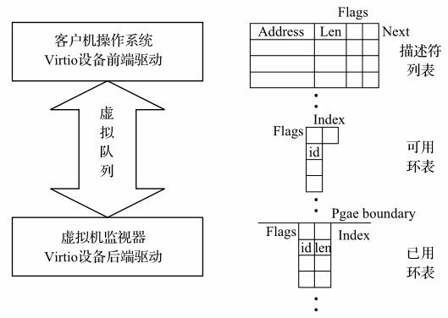

图11-3 Virtio虚拟队列示意图

网卡设备中双指针方案有一个缺点：描述符只能顺序执行，前一个描述符处理完之前，后一个描述符就只能等待。Virtio设备中的虚拟队列则不存在这个限制，队列的生产者（前端驱动）将生产出来的描述符放在可用环表中，而消费者（后端驱动）消费之后将消费过的描述符放在已用环表中。前端驱动可以根据已用环表来回收描述符以供下次使用。这样即使中间有描述符被后端驱动所占用，也不会影响被占用描述符之后其他描述符的回收和循环使用。

1． 初始化虚拟队列

虚拟队列的初始化一般紧接着设备的初始化，大部分使用到的寄存器也是和设备的寄存器在同一个配置空间。驱动这边的具体的过程如下：

1）选择虚拟队列的索引，写入队列选择寄存器（Queue Select）。

2）读取队列容量寄存器（Queue Size），获得虚拟队列的大小，如果是0的话，则表示这个队列不可用。（传统设备中，队列容量只能由设备指定，而现代设备中，如果驱动可以选择写入一个小一些的值到队列容量寄存器来减少内存的使用。）

3）分配队列要用到的内存，并把处理后的物理地址写入队列地址寄存器（Queue Address）。

4）如果MSI-X中断机制启用，选择一个向量用于虚拟队列请求的中断，把对应向量的MSI-X序号写入队列中断向量寄存器（Queue Vector），然后再次读取该域以确认返回正确值。

2． 描述符列表

描述符列表中每一个描述符代表的是客户虚拟机这侧的一个数据缓冲区，供客户机和宿主机之间传递数据。如果客户机和宿主机之间一次要传递的数据超过一个描述符的容量，多个描述符还可以形成描述符链以共同承载这个大的数据。

每个描述符，如图11-3所示，具体包括以下4个属性：

Address：数据缓冲区的客户机物理地址。

Len：数据缓冲区的长度。

Next：描述符链中下一个描述符的地址。

Flags：标志位，表示当前描述符的一些属性，包括Next是否有效（如无效，则当前描述符是整个描述符链的结尾），和当前描述符对设备来说是否可写等。

3． 可用环表

可用环表是一个指向描述符的环型表，是由驱动提供（写入），给设备使用（读取）的。设备取得可用环表中的描述符后，描述符所对应的数据缓冲区既可能是可写的，也可能是可读的。可写的是驱动提供给设备写入设备传送给驱动的数据的，而可读的则是用于发送驱动的数据到设备之中。

可用环表的表项，如图11-3所示，具体包括以下3个属性：

ring：存储描述符指针（id）的数组。

index：驱动写入下一个可用描述符的位置。

Flags：标志位，表示可用环表的一些属性，包括是否需要设备在使用了可用环表中的表项后发送中断给驱动。

4． 已用环表

已用环表也是一个指向描述符的环型表，和可用环表相反，它是由设备提供（写入），给驱动使用（读取）的。设备使用完由可用环表中取得的描述符后，再将此描述符插入到已用环表，并通知驱动收回。

已用环表的表项，如图11-3所示，具体包括以下3个属性：

ring：存储已用元素的数组，每个已用元素包括描述符指针（id）和数据长度（len）。

index：设备写入下一个已用元素的位置。

Flags：标志位，表示已用环表的一些属性，包括是否需要驱动在回收了已用环表中的表项后发送提醒给设备。

135.设备的使用

设备使用主要包括两部分过程：驱动通过描述符列表和可用环表提供数据缓冲区给设备用，和设备使用描述符后再通过已用环表还给驱动。例如，Virtio网络设备有两个虚拟队列：发送队列和接收队列。驱动添加要发送的包到发送队列（对设备而言是只读的），然后在设备发送完之后，驱动再释放这些包。接收包的时候，设备将包写入接收队列中，驱动则在已用环表中接收处理这些包。

1． 驱动向设备提供数据缓冲区

客户机操作系统通过驱动提供数据缓冲区给设备使用，具体包括以下步骤：

1）把数据缓冲区的地址、长度等信息赋值到空闲的描述符中。

2）把该描述符指针添加到该虚拟队列的可用环表的头部。

3）更新该可用环表中的头部指针。

4）写入该虚拟队列编号到Queue Notify寄存器以通知设备。

2． 设备使用和归还数据缓冲区

设备使用数据缓冲区后（基于不同种类的设备可能是读取或者写入，或是部分读取或者部分写入），将用过的缓冲区描述符填充已用环表，并通过中断通知驱动。具体的过程如下：

1）把使用过的数据缓冲区描述符的头指针添加到该虚拟队列的已用环表的头部。

2）更新该已用环表中的头部指针。

3）根据是否开启MSI-X中断，用不同的中断方式通知驱动。

**Virtio网络设备驱动设计**

136.Virtio网络设备驱动设计

Virtio网络设备是Virtio规范中到现在为止定义的最复杂的一种设备。Linux内核和DPDK都有相应的驱动，Linux内核版本功能比较全面，DPDK则更注重性能。

137.Virtio网络设备Linux内核驱动设计

Virtio网络设备Linux内核驱动主要包括三个层次：底层PCI-e设备层，中间Virtio虚拟队列层，上层网络设备层。下面以Linux内核版本v4.1.0为例，具体介绍这三层的组成和互相调用关系。

1． 底层PCI-e设备层

底层PCI-e设备层负责检测PCI-e设备，并初始化设备对应的驱动程序。图11-4所示的是模块组成示意图，原文件是C语言实现的，为了描述方便，按照面向对象的方式对相关变量和函数进行了重新组织。

virtio_driver和virtio_device是Virtio驱动和设备的抽象类，里面封装了所有Virtio设备都需要的一些公共属性和方法，例如向内核注册等。

virtio_pci_device代表的是一个抽象的Virtio的PCI-e设备。virtio_pci_probe是向Linux内核系统注册的回调函数，内核系统发现Virtio类型的设备就会调用这个函数来进行进一步处理。setup_vq、del_vq和conf ig_vector则是相应的功能接口，由具体的实现（virtio_pci_modern_device或virtio_pci_legacy_device）来提供设置虚拟队列、删除虚拟队列和配置中断向量的具体功能。

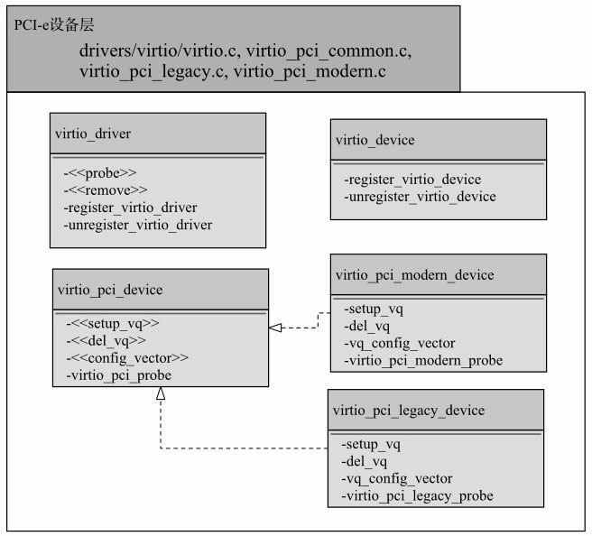

图11-4 Virtio设备Linux内核底层PCI-e设备层

virtio_pci_device有两个具体的实现，分别是实现现代协议的virtio_pci_modern_device，和实现传统协议的virtio_pci_legacy_device。这两个实现有各自的探测函数virtio_pci_legacy_probe和virtio_pci_modern_probe。如果其中一个探测成功，则会生成一个相应版本的virtio_pci_device。其中的setup_vq负责创建中间Virtio虚拟队列层的vring_virtqueue。

2． 中间Virtio虚拟队列层

中间Virtio虚拟队列层实现了Virtio协议中的虚拟队列，模块示意图如图11-5所示。顶层vring_virtqueue结构代表了Virtio虚拟队列，其中的vring主要是相关的数据结构，virtqueue则连接了设备和实现了对队列操作。vring的数据机构中，vring_desc实现了协议中的描述符列表，vring_avail实现了可用环表，vring_used实现了已用环表。virtqueue中主要有virtqueue_add用来添加描述符到引用环表给设备使用，而virtqueue_get_buf用来从已用环表中获得设备使用过的描述符。

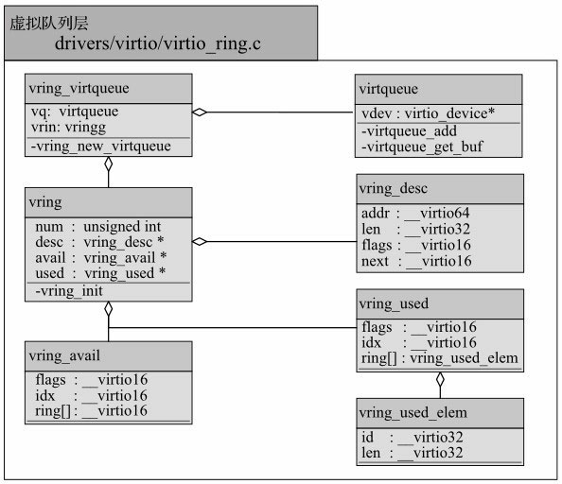

图11-5 Virtio设备Linux内核中间Virtio虚拟队列层

3． 上层网络设备层

上层网络设备层实现了两个抽象类：Virtio设备（virtio_net_driver::virtio_driver）和网络设备（dev::net_device），示意模块组成如图11-6所示。virtio_net_driver是抽象Virtio设备针对于网络设备的具体实现，利用底层PCI-e设备层和中间Virtio虚拟队列层实现了网络设备的收发包和其他的控制功能。dev是Linux抽象网络设备的具体实现，主要通过virtnet_netdev实现Linux net_device_ops接口，和virtnet_ethtool_ops实现Linux ethtool_ops接口，从而Linux系统能够像对待普通网卡一样操作这个Virtio网络设备。

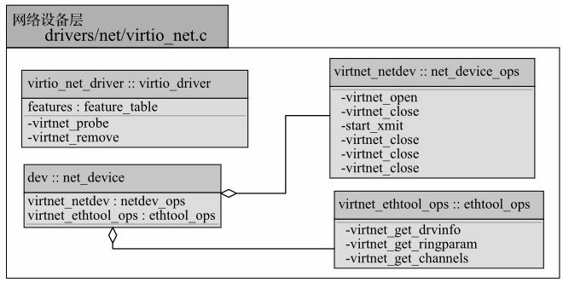

图11-6 Virtio设备Linux内核上层网络设备层

138.基于DPDK用户空间的Virtio网络设备驱动设计以及性能优化

基于DPDK用户空间的Virtio网络设备驱动和Linux内核驱动实现同样的Virtio PCI-e协议。以DPDK版本v2.1为例，DPDK驱动暂时只实现了传统设备的支持，会在后续的版本中支持现代设备。详细内容请参考[Ref11-4]。

其主要实现是在目录drivers/net/virtio/下，也是包括三个层次：底层PCI-e设备层，中间Virtio虚拟队列层，上层网络设备层。底层PCI-e设备层的实现更多的是在DPDK公共构件中实现，virtio_pci.c和virtio_pci.h主要是包括一些读取PCI-e中的配置等工具函数。中间Virtio虚拟队列层实现在virtqueue.c, virtqueue.h和virtio_ring.h中，vring及vring_desc等结构定义和Linux内核驱动也都基本相同。

上层的网络设备层实现的是rte_eth_dev的各种接口，主要在virtio_ethdev.c和virtio_rxtx.c文件中。virtio_rxtx负责数据报的接受和发送，而virtio_ethdev则负责设备的设置。

DPDK用户空间驱动和Linux内核驱动相比，主要不同点在于DPDK只暂时实现了Virtio网卡设备，所以整个构架和优化上面可以暂时只考虑网卡设备的应用场景。例如，Linux内核驱动实现了一个公共的基础Virtio的功能构件，一些特性协商和虚拟队列的设置等都在基础构件中实现，这些基础构件可以在所有的Virtio设备（例如Virtio网络设备和Virtio块设备等）中共享。而在DPDK中，为了效率考虑，一些基础功能就合并在上层的网络设备层中实现了。下面会具体介绍DPDK针对单帧和巨型帧处理的性能优化。

在其他的大部分地方，DPDK用户空间驱动的基本流程和功能与Linux内核驱动是一致的、兼容的，这里就不再展开讨论。

总体而言，DPDK用户空间驱动充分利用了DPDK在构架上的优势（SIMD指令，大页机制，轮询机制，避免用户和内存之间的切换等）和只需要针对网卡优化的特性，虽然实现的是和内核驱动一样的Virtio协议，但整体性能上有较大的提升。

139.关于单帧mbuf的网络包收发优化

如果一个数据包能够放入一个mbuf的结构体中，叫做单帧mbuf。在通常的网络包收发流程中，对于每一个包，前端驱动需要从空闲的vring描述符列表中分配一个描述符，填充guest buffer的相关信息，并更新可用环表表项以及avail idx，然后后端驱动读取并操作更新后的可用环表。在QEMU/KVM的Virtio实现中，vring描述符的个数一般设置成256个。对于接收过程，可以利用mbuf前面的HEADROOM作为virtio net header的空间，所以每个包只需要一个描述符。对于发送过程，除了需要一个描述符指向mbuf的数据区域，还需要使用一个额外的描述符指向额外分配的virtio net header的区域，所以每个包需要两个描述符。

这里有一个典型的性能问题，由于前端驱动和后端驱动一般运行在不同的CPU核上，前端驱动的更新和后端驱动的读取会触发不同核之间可用环表表项的Cache迁移，这是一个比较费时的操作。为了解决这个问题，DPDK提供了一种优化的设计，如图11-7所示，固定了可用环表表项与描述符表项的映射，即可用环表所有表项head_idx指向固定的vring描述符表位置（对于接收过程，可用环表0->描述符表0, 1->1, …, 255->255的固定映射；对于发送过程，0->128, 1->129, … 127->255, 128->128, 129->129, … 255->255的固定映射，描述符表0～127指向mbuf的数据区域，描述符表128～255指向virtio net header的空间），对可用环表的更新只需要更新环表自身的指针。固定的可用环表除了能够避免不同核之间的CACHE迁移，也节省了vring描述符的分配和释放操作，并为使用SIMD指令进行进一步加速提供了便利。

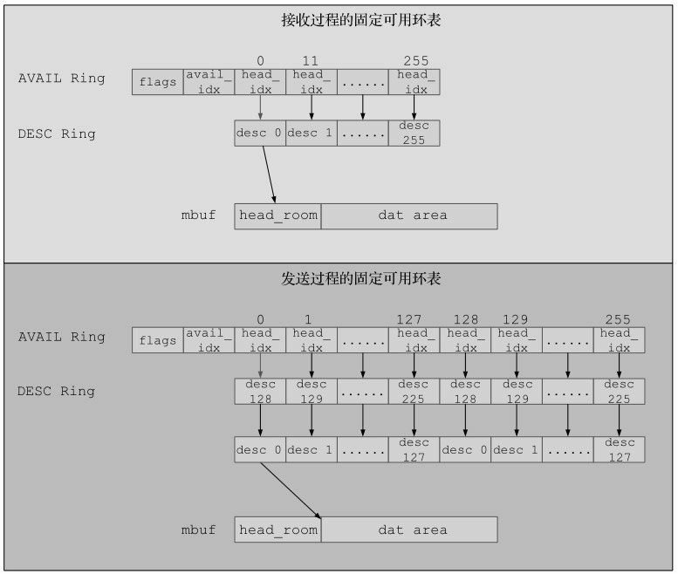

图11-7 固定可用环表的优化

需要特别强调的是，这种优化只针对单帧mbuf（非链式mbuf）的接收与发送。

140.Indirect特性在网络包发送中的支持

Indirect特性指的是Virtio前端和后端通过协商后，都支持VIRTIO_F_RING_INDIRECT_DESC标示，表示驱动支持间接描述符表。如前面介绍，发送的包至少需要两个描述符。通过支持indirect特性，任何一个要发送的包，无论单帧还是巨型帧（巨型帧的介绍见6.6.1节）都只需要一个描述符，该描述符指向一块驱动程序额外分配的间接描述符表的内存区域。间接描述符表中的每一个描述符分别指向virtio net header和每个mbuf的数据区域（单帧只有一个mbuf；巨型帧有多个mbuf）。如图11-8所示，Virtio队列描述符表中每一个描述符都指向一块间接的描述符表的内存区域。该区域的描述符（DPDK目前分配8个）通过next域连接成链。第一个描述符用于指向virtio net header，其余7个描述符可以指向一个巨型帧的最多7个数据区域。

vring desc table

L: len F: flag N: next

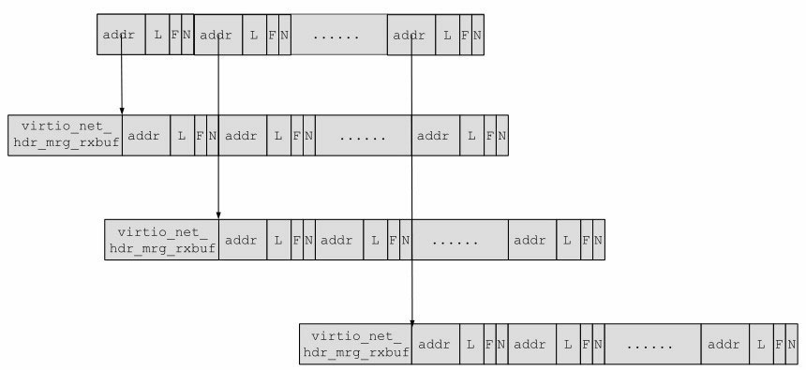

图11-8 Indirect描述符表

这种优化针对包的发送，让所有发送的包都只用一个描述符，经过测试发现可以提高性能。

141.小结

本章首先简单介绍了半虚拟化Virtio的典型使用场景，然后详细讨论了Virtio技术，包括设备层面、虚拟队列层面的配置，和设备的使用步骤等。在11.3节则介绍了Virtio网络设备的两种不同的前端驱动设计，包括Linux内核和DPDK用户空间驱动，及DPDK采用的优化技术。在下一章中我们将会详细讨论Virtio设备的后端驱动技术——Vhost。

**加速包处理的vhost优化方案**

第11章主要介绍了virtio-net网络设备的前端驱动设计，本章将介绍其对应的后端驱动vhost设计。

**vhost的演进和原理**

142.vhost的演进和原理

virtio-net的后端驱动经历过从virtio-net后端，到内核态vhost-net，再到用户态vhost-user的演进过程。其演进的过程是对性能的追求，导致其架构的变化。

143.Qemu与virtio-net

virtio-net后端驱动的最基本要素是虚拟队列机制、消息通知机制和中断机制。虚拟队列机制连接着客户机和宿主机的数据交互。消息通知机制主要用于从客户机到宿主机的消息通知。中断机制主要用于从宿主机到客户机的中断请求和处理。

图12-1是virtio-net后端模块进行报文处理的系统架构图。其中，KVM是负责为程序提供虚拟化硬件的内核模块，而Qemu利用KVM来模拟整个系统的运行环境，包括处理器和外设等；Tap则是内核中的虚拟以太网设备。

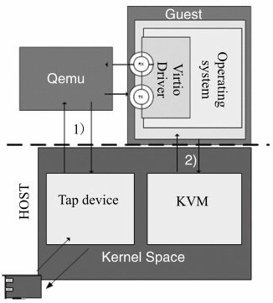

图12-1 vhost实现之前的Qemu virtio-net

当客户机发送报文时，它会利用消息通知机制（图12-1中通路2）），通知KVM，并退出到用户空间Qemu进程，然后由Qemu开始对Tap设备进行读写（图12-1中通路1））。

在这个模型中，由于宿主机、客户机和Qemu之间的上下文频繁切换带来的多次数据拷贝和CPU特权级切换，导致virtio-net性能不如人意。可以看出，性能瓶颈主要存在于数据通道和消息通知路径这两块：

1）数据通道是从Tap设备到Qemu的报文拷贝和Qemu到客户机的报文拷贝，两次报文拷贝导致报文接收和发送上的性能瓶颈。

2）消息通知路径是当报文到达Tap设备时内核发出并送到Qemu的通知消息，然后Qemu利用IOCTL向KVM请求中断，KVM发送中断到客户机。这样的路径带来了不必要的性能开销。

144.Linux内核态vhost-net

为了对上述报文收发性能瓶颈进行优化，Linux内核设计了vhost-net模块，目的是通过卸载virtio-net在报文收发处理上的工作，使Qemu从virtio-net的虚拟队列工作中解放出来，减少上下文切换和数据包拷贝，进而提高报文收发的性能。除此以外，宿主机上的vhost-net模块还需要承担报文到达和发送消息通知及中断的工作。

图12-2展现了加入Linux内核vhost-net模块后virtio-net模块进行报文处理的系统架构图。报文接收仍然包括数据通路和消息通知路径两个方面：

1）数据通路是从Tap设备接收数据报文，通过vhost-net模块把该报文拷贝到虚拟队列中的数据区，从而使客户机接收报文。

2）消息通路是当报文从Tap设备到达vhost-net时，通过KVM模块向客户机发送中断，通知客户机接收报文。

报文发送过程与之类似，此处不再赘述。

Linux内核态vhost-net的设计是建立在Qemu能共享如下信息的基础之上：

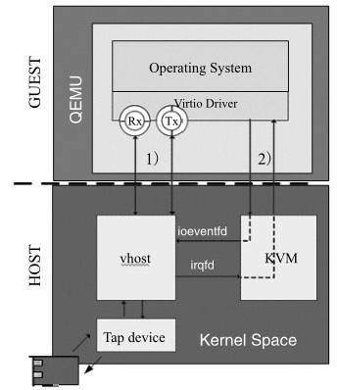

图12-2 virtio-net与Linux内核vhost-net

❑Qemu共享在客户机上的内存空间的布局：vhost-net能够得到相应的地址转换的信息，主要是指客户机物理地址（GPA）到宿主机物理地址（HPA）的转换。

❑Qemu共享虚拟队列的地址：vhost-net能直接对这些虚拟队列进行读写操作，从而进行报文的收发处理。由于虚拟队列的地址是Qemu进程上虚拟空间中的地址，实际使用时需要转换成vhost-net所在进程的虚拟地址。

❑Qemu共享KVM中配置的用于向客户机上的virtio-net设备发送中断的事件文件描述符（eventfd）：通过这种方式，vhost-net收到报文后可以通知客户机取走接收队列中的报文。

❑Qemu共享KVM中配置的用于virtio-net PCI配置空间写操作触发的事件文件描述符：该描述符在virtio-net端口的PCI配置空间有写入操作时被触发，客户机可以在有报文需要发送时利用这种方式通知vhost-net。

145.用户态vhost

Linux内核态的vhost-net模块需要在内核态完成报文拷贝和消息处理，这会给报文处理带来一定的性能损失，因此用户态的vhost应运而生。用户态vhost采用了共享内存技术，通过共享的虚拟队列来完成报文传输和控制，大大降低了vhost和virtio-net之间的数据传输成本。

DPDK vhost是用户态vhost的一种实现，其实现原理与Linux内核态vhost-net类似，它实现了用户态API，卸载了Qemu在Virtio-net上所承担的虚拟队列功能，同样基于Qemu共享内存空间布局、虚拟化队列的访问地址和事件文件描述符给用户态的vhost，使得vhost能进行报文处理以及跟客户机通信。同时，由于报文拷贝在用户态进行，因此Linux内核的负担得到减轻。

DPDK vhost同时支持Linux virtio-net驱动和DPDK virtio PMD驱动的前端，其包含简易且轻量的2层交换功能以及如下基本功能：

❑virtio-net网络设备的管理，包括virtio-net网络设备的创建和virtio-net网络设备的销毁。

❑虚拟队列中描述符列表、可用环表和已用环表在vhost所在进程的虚拟地址空间的映射和解除映射，以及实际报文数据缓冲区在vhost所在进程的虚拟地址空间的映射和解除映射。

❑当收到报文时，触发发送到客户机的消息通知；当发送报文时，接收来自客户机的消息通知。

❑virtio-net设备间（虚拟队列）以及其与物理设备间（网卡硬件队列）的报文交换。可用VMDQ机制来对数据包进行分类和排序，避免软件方式的报文交换，从而减少报文交换的成本。

❑virtio-net网络后端的实现以及部分新特性的实现，如合并缓冲区实现巨帧的接收，虚拟端口上多队列机制等。

**基于DPDK的用户态vhost设计**

146.基于DPDK的用户态vhost设计

DPDK vhost支持vhost-cuse（用户态字符设备）和vhost-user（用户态socket服务）两种消息机制，它负责为客户机中的virtio-net创建、管理和销毁vhost设备。前者是一个过渡性技术，这里着重介绍目前通用的vhost-user方式。

147.消息机制

当使用vhost-user时，首先需要在系统中创建一个Unix domain socket server，用于处理Qemu发送给vhost的消息，其消息机制如图12-3所示。

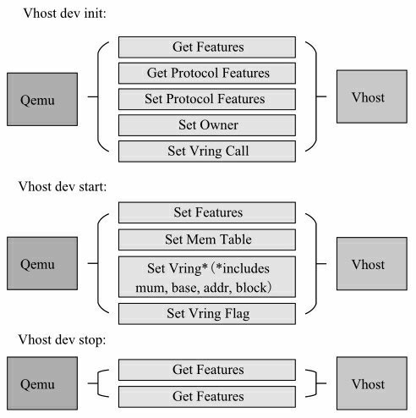

图12-3 vhost后端和Qemu消息机制

如果有新的socket连接，说明客户机创建了新的virtio-net设备，因此vhost驱动会为之创建一个vhost设备，如果Qemu发给vhost的消息中已经包含有socket文件描述符，说明该Unix domain socket已创建，因此该描述符可以直接被vhost进程使用。

最后，当socket连接关闭时，vhost会销毁相应的设备。

常用消息如下：

VHOST_GET_FEATURES：返回vhost所能支持的virtio-net功能子集。

VHOST_SET_FEATURES：检查功能掩码，设置vhost和前端virtio-net所共同支持的特性，任何特性只有二者同时支持的情况下才真正有效。

VHOST_SET_OWNER：将设备设置为当前进程所有。

VHOST_RESET_OWNER：当前进程释放对该设备的所有权。

VHOST_SET_MEM_TABLE：设置内存空间布局信息，用于在报文收发时进行数据缓冲区地址转换。

VHOST_SET_LOG_BASE/VHOST_SET_LOG_FD：该消息可用于客户机在线迁移。

VHOST_SET_VRING_NUM:vhost记录每个虚拟队列（包括接收队列和发送队列）的大小信息。

VHOST_SET_VRING_ADDR：这个消息在Qemu地址空间里发送Virtqueue结构的虚拟地址。vhost将该地址转换成vhost的虚拟地址空间。它使用VHOST_SET_VRING_NUM的消息确定描述符队列、AVAIL队列、USED队列的大小（通常每个队列分配一页的大小）。

VHOST_SET_BASE：这个消息传递初始索引值，vhost根据该索引值找到可用的描述符。vhost同时记录该索引值并设置成当前位置。

VHOST_GET_BASE：这个消息将返回vhost当前的索引值，即vhost目前期望找到可用的描述符的地方。

VHOST_SET_VRING_KICK：这个消息传递eventfd文件描述符。当客户端有新的数据包需要发送时，通过该文件描述符通知vhost接收新的数据包并发送到目的地。vhost使用eventfd代理模块把这个eventfd文件描述符从Qemu上下文映射到它自己的进程上下文中。

VHOST_SET_VRING_CALL：这个消息同样传递eventfd文件描述符，使vhost能够在完成对新的数据包接收时，通过中断的方式来通知客户机，准备接收新的数据包。vhost使用eventfd代理模块把这个eventfd文件描述符从Qemu上下文映射到它自己的进程上下文中。

VHOST_USER_GET_VRING_BASE：这个消息将虚拟队列的当前可用索引值发送给Qemu。

148.地址转换和映射虚拟机内存

Qemu支持一个参数选项（mem-path），用于传送目录/文件系统，Qemu在该文件系统中分配所需的内存空间。因此，必须保证宿主机上有足够的大页空间，同时总是需要指定内存预分配（mem-prealloc）。

为了vhost能访问虚拟队列和数据包缓冲区，所有的虚拟队列中的描述符表、可用环表和已用环表的地址，其所在的的页面必须被映射到vhost的进程空间中。

vhost收到Qemu发送的VHOST_SET_MEM_TABLE消息后，使用消息中的内存分布表（文件描述符、地址偏移、块大小等信息），将Qemu的物理内存映射到自己的虚拟内存空间。

这里有如下几个概念需要描述。

Guest的物理地址（GPA）：客户机的物理地址，如虚拟队列中的报文缓冲区的地址，可以被认为是一个基于上述系统函数MMAP返回起始地址的偏移量。

Qemu地址空间虚拟地址（QVA）：当Qemu发送VHOST_SET_VRING_ADDR消息时，它传递虚拟队列在Qemu虚拟地址空间中的位置。

vhost地址空间虚拟地址（VVA）：要查找虚拟队列和存储报文的缓存在vhost进程的虚拟地址空间地址，必须将Qemu虚拟地址和Guest物理地址转换成vhost地址空间的虚拟地址。

在DPDK的实现中，使用virtio_memory数据结构存储Qemu内存文件的区域信息和映射关系。其中，区域信息使用virtio_memory_regions数据结构进行存储。

/**

* Information relating to memory regions including offsets

* to addresses in QEMUs memory file.

*/

struct virtio_memory_regions {

/**< Base guest physical address of region. */

uint64_t guest_phys_address;

/**< End guest physical address of region. */

uint64_t guest_phys_address_end;

/**< Size of region. */

uint64_t memory_size;

/**< Base userspace address of region. */

uint64_t userspace_address;

/**< Offset of region for address translation. */

uint64_t address_offset;

};

/**

* Memory structure includes region and mapping information.

*/

struct virtio_memory {

/**< Base QEMU userspace address of the memory file. */

uint64_t base_address;

/**< Mapped address of memory file base in our applications memory space. */

uint64_t mapped_address;

/**< Total size of memory file. */

uint64_t mapped_size;

/**< Number of memory regions. */

uint32_t nregions;

/**< Memory region information. */

struct virtio_memory_regions regions[0];

};

通过这两个数据结构，DPDK就可以通过地址偏移计算出客户机物理地址或Qemu虚拟地址在vhost地址空间的虚拟地址。

struct virtio_memory_regions *region;

vhost_va = region->address_offset + guest_pa;

vhost_va = qemu_va + region->guest_phys_address +

region->address_offset -

region->userspace_address;

149.vhost特性协商

在设备初始化时，客户机virtio-net前端驱动询问vhost后端所支持的特性。当其收到回复后，将代表vhost特性的字段与自身所支持特性的字段进行与运算，确定二者共同支持的特性，并将最终可用的特性集合发送给vhost。

如下是DPDK vhost支持的特性集合：

VIRTIO_NET_F_HOST_TSO4：宿主机支持TSO V4。

VIRTIO_NET_F_HOST_TSO6：宿主机支持TSO V6。

VIRTIO_NET_F_CSUM：宿主机支持校验和。

VIRTIO_NET_F_MRG_RXBUF：宿主机可合并收包缓冲区。

VHOST_SUPPORTS_MQ：支持虚拟多队列。

VIRTIO_NET_F_CTRL_VQ：支持控制通道。

VIRTIO_NET_F_CTRL_RX：支持接收模式控制通道。

VHOST_USER_F_PROTOCOL_FEATURES：支持特性协商。

VHOST_F_LOG_ALL：用于vhost动态迁移。

150.virtio-net设备管理

一个virtio-net设备的生命周期包含设备创建、配置、服务启动和设备销毁四个阶段。

（1）设备创建

vhost-user通过建立socket连接来创建。

当创建一个virtio-net设备时，需要：

❑分配一个新的virtio-net设备结构，并添加到virtio-net设备链表中。

❑分配一个为virtio-net设备服务的处理核并添加virtio-net设备到数据面的链表中。

❑在vhost上分配一个为virtio-net设备服务的RX / TX队列。

（2）设置

利用VHOST_SET_VRING_*消息通知vhost虚拟队列的大小、基本索引和位置，vhost将虚拟队列映射到它自己的虚拟地址空间。

（3）服务启动

vhost-user利用VHOST_USER_SET_VRING_KICK消息来启动虚拟队列服务。之后，vhost便可以轮询其接收队列，并将数据放在virtio-net设备接收队列上。同时，也可轮询发送虚拟队列，查看是否有待发送的数据包，若有，则将其复制到发送队列中。

（4）设备销毁

vhost-user利用VHOST_USER_GET_VRING_BASE消息来通知停止提供对接收和发送虚拟队列的服务。收到消息后，vhost会立即停止轮询传输虚拟队列，还将停止轮询网卡接收队列。同时，分配给virtio-net设备的处理核和物理网卡上的RX / TX队列也将被释放。

151.vhost中的Checksum和TSO功能卸载

为了降低高速网络系统对CPU的消耗，现代网卡大多都支持多种功能卸载技术，如第9章所述。其中，较为重要的两种功能是Checksum（校验和）的计算和TSO（TCP分片卸载）。

Checksum（校验和）被广泛应用于网络协议中，用于检验消息在传递过程中是否发生错误。如果网卡支持Checksum功能的卸载，则Checksum的计算可以在网卡中完成，而不需要消耗CPU资源。

TSO（TCP Segmentation Off load, TCP分片卸载）技术利用网卡的处理能力，将上层传来的TCP大数据包分解成若干个小的TCP数据包，完成添加IP包头、复制TCP协议头并针对每一个小包计算校验和等工作。因此，如果网卡不支持TSO，则TCP软件协议层在向IP层发送数据包时会考虑MSS（Maximum Segment Size，最大分片大小），将较大的数据分成多个包进行发送，从而带来更多CPU负载。

在DPDK vhost的实现中，为了避免给虚拟机带来额外的CPU负载，同样可以对Checksum卸载和TSO进行支持。

由于数据包通过virtio从客户机到宿主机是用内存拷贝的方式完成的，期间并没有通过物理网络，因此不存在产生传输错误的风险，也不需要考虑MSS如何对大包进行分片。因此，vhost中的Checksum卸载和TSO的实现只需要在特性协商时告诉虚拟机这些特性已经被支持。之后，在虚拟机virtio-net发送数据包时，在包头中标注该数据包的Checksum和TCP分片的工作需要在vhost端完成。最后，当vhost收到该数据包时，修改包头，标注这些工作已经完成。

**DPDK vhost编程实例**

152.DPDK vhost编程实例

DPDK的vhost有两种封装形式：vhost lib和vhost PMD。vhost lib实现了用户态的vhost驱动供vhost应用程序调用，而vhost PMD则对vhost lib进行了封装，将其抽象成一个虚拟端口，可以使用标准端口的接口来进行管理和报文收发。

vhost lib和vhost PMD在性能上并无本质区别，不过vhost lib可以提供更多的函数功能来供使用，而vhost PMD受制于抽象层次，不能直接对非标准端口功能的函数进行封装。为了使用vhost lib的所有功能，保证其使用灵活性和功能完备性，vhost PMD提供了以下两种方式。

1）添加了回调函数：如果使用老版本vhost lib的程序需要在新建或销毁设备时进行额外的操作，可使用新增的回调函数来完成。

2）添加了帮助函数：帮助函数可以将端口号转换成virtio-net设备指针，这样便可以通过这个指针来调用vhost lib中的其他函数。

153.报文收发接口介绍

在使用vhost lib进行编程时，使用如下函数进行报文收发：

/* This function get guest buffers from the virtio device TX virtqueue for

processing. */

uint16_t rte_vhost_dequeue_burst(struct virtio_net *dev, uint16_t queue_id,

struct rte_mempool *mbuf_pool, struct rte_mbuf **pkts, uint16_t count);

/* This function adds buffers to the virtio devices RX virtqueue. */

uint16_t rte_vhost_enqueue_burst(struct virtio_net *dev, uint16_t queue_id,

struct rte_mbuf **pkts, uint16_t count);

而vhost PMD可以使用如下接口函数：

static inline uint16_t rte_eth_rx_burst(uint8_t port_id, uint16_t queue_id,

struct rte_mbuf **rx_pkts, const uint16_t nb_pkts);

static inline uint16_t rte_eth_tx_burst(uint8_t port_id, uint16_t queue_id,

struct rte_mbuf **tx_pkts, uint16_t nb_pkts);

该接口会通过端口号查找设备指针，并最终调用设备所提供的收发函数：

struct rte_eth_dev *dev = &rte_eth_devices[port_id];

(*dev->rx_pkt_burst)(dev->data->rx_queues[queue_id], rx_pkts, nb_pkts);

(*dev->tx_pkt_burst)(dev->data->tx_queues[queue_id], tx_pkts, nb_pkts);

vhost PMD设备所注册的收发函数如下：

static uint16_t eth_vhost_rx(void *q, struct rte_mbuf **bufs, uint16_t nb_bufs);

static uint16_t eth_vhost_tx(void *q, struct rte_mbuf **bufs, uint16_t nb_bufs);

它们分别对rte_vhost_dequeue_burst和rte_vhost_enqueue_burst进行了封装。

本章将介绍两个编程实例，它们分别使用vhost lib和vhost PMD进行报文转发。

154.使用DPDK vhost lib进行编程

在DPDK所包含的示例程序中，vhost-switch是基于vhost lib的一个用户态以太网交换机的实现，可以完成在virtio-net设备和物理网卡之间的报文交换。

实例中还使用了虚拟设备队列（VMDQ）技术来减少交换过程中的软件开销，该技术在网卡上实现了报文处理分类的任务，大大减轻了处理器的负担。

该实例包含配置平面和数据平面。在运行时，vhost-switch需要至少两个处理器核心：一个用于配置平面，另一个用于数据平面。为了提高性能，可以为数据平面配置多个处理核。

配置平面主要包含下面这些服务。

❑virtio-net设备管理：virtio-net设备创建和销毁以及处理核的关联。

❑vhost API实现：虚拟主机API的实现。

❑物理网卡的配置：为一个virtio-net设备配置MAC/ VLAN（VMDQ）滤波器到绑定的物理网卡上。

数据平面的每个处理核对绑定在其上的所有vhost设备进行轮询操作，轮询该设备所对应的VMDQ接收队列。如有任何数据包，则接收并将其放到该vhost设备的接收虚拟队列上。同时，处理核也将轮询相应virtio-net设备的虚拟发送队列，如有数据需要发送，则把待发送数据包放到物理网卡的VMDQ传输队列中。

在完成vhost驱动的注册后，即可通过调用vhost lib中的rte_vhost_dequeue_burst和rte_vhost_enqueue_burst进行报文的接收和发送。

其核心交换代码如下（基于DPDK 2.1.0）：

while (dev_ll ! = NULL) {

/* 查找得到Virtio-net设备 */

vdev = dev_ll->vdev;

dev = vdev->dev;

/* 检查设备有效性 */

if (unlikely(vdev->remove)) {

dev_ll = dev_ll->next;

unlink_vmdq(vdev);

vdev->ready = DEVICE_SAFE_REMOVE;

continue;

}

if (likely(vdev->ready == DEVICE_RX)) {

/* 从接收端口接收数据包 */

rx_count = rte_eth_rx_burst(ports[0],

vdev->vmdq_rx_q, pkts_burst, MAX_PKT_BURST);

if (rx_count) {

/* 若虚拟队列条目不够，为避免丢包，等待后尝试重发 */

if (enable_retry && unlikely(rx_count > rte_vring_available_entries(dev,

VIRTIO_RXQ))) {

for (retry = 0; retry < burst_rx_retry_num; retry++) {

rte_delay_us(burst_rx_delay_time);

if (rx_count <= rte_vring_available_entries(dev, VIRTIO_RXQ))

break;

}

}

/* 调用vhost lib中的enqueue函数，将报文发送到客户机 */

ret_count = rte_vhost_enqueue_burst(dev, VIRTIO_RXQ, pkts_burst, rx_count);

if (enable_stats) {

rte_atomic64_add(

&dev_statistics[dev_ll->vdev->dev->device_fh].rx_total_atomic,

rx_count);

rte_atomic64_add(

&dev_statistics[dev_ll->vdev->dev->device_fh].rx_atomic, ret_count);

}

/* 释放缓存区 */

while (likely(rx_count)) {

rx_count--;

rte_pktmbuf_free(pkts_burst[rx_count]);

}

}

}

if (likely(! vdev->remove)) {

/* 调用vhost lib中的dequeue函数，从客户机接收报文 */

tx_count = rte_vhost_dequeue_burst(dev, VIRTIO_TXQ, mbuf_pool, pkts_burst,

MAX_PKT_BURST);

/* 如果首次收到该MAC则进行MAC学习，并设置VMDQ */

if (unlikely(vdev->ready == DEVICE_MAC_LEARNING) && tx_count) {

if (vdev->remove —— (link_vmdq(vdev, pkts_burst[0]) == -1)) {

while (tx_count)

rte_pktmbuf_free(pkts_burst[--tx_count]);

}

}

/* 将报文转发到对应的端口 */

while (tx_count)

virtio_tx_route(vdev, pkts_burst[--tx_count], (uint16_t)dev->device_fh);

}

/* 开始处理下一个设备 */

dev_ll = dev_ll->next;

}

155.使用DPDK vhost PMD进行编程

如果使用vhost PMD进行报文收发，由于使用了标准端口的接口，因此函数的调用过程相对简单。

首先，需要注册vhost PMD驱动，其数据结构如下：

static struct rte_driver pmd_vhost_drv = {

.name = "eth_vhost",

.type = PMD_VDEV,

.init = rte_pmd_vhost_devinit,

.uninit = rte_pmd_vhost_devuninit,

};

rte_pmd_vhost_devinit()调用eth_dev_vhost_create()来注册网络设备并完成所需数据结构的分配。其中，网络设备的数据结构rte_eth_dev定义如下：

struct rte_eth_dev {

eth_rx_burst_t rx_pkt_burst; /**< Pointer to PMD receive function. */

eth_tx_burst_t tx_pkt_burst; /**< Pointer to PMD transmit function. */

struct rte_eth_dev_data *data; /**< Pointer to device data */

const struct eth_driver *driver; /**< Driver for this device */

const struct eth_dev_ops *dev_ops; /**< Functions exported by PMD */

struct rte_pci_device *pci_dev; /**< PCI info. supplied by probing */

/** User application callbacks for NIC interrupts */

struct rte_eth_dev_cb_list link_intr_cbs;

/**

* User-supplied functions called from rx_burst to post-process

* received packets before passing them to the user

*/

struct rte_eth_rxtx_callback

*post_rx_burst_cbs[RTE_MAX_QUEUES_PER_PORT];

/**

* User-supplied functions called from tx_burst to pre-process

* received packets before passing them to the driver for transmission.

*/

struct rte_eth_rxtx_callback

*pre_tx_burst_cbs[RTE_MAX_QUEUES_PER_PORT];

uint8_t attached; /**< Flag indicating the port is attached */

enum rte_eth_dev_type dev_type; /**< Flag indicating the device type */

};

rx_pkt_burst和tx_pkt_burst即指向该设备用于接收和发送报文的函数，在vhost PMD设备中注册如下：

eth_dev->rx_pkt_burst = eth_vhost_rx;

eth_dev->tx_pkt_burst = eth_vhost_tx;

完成设备的注册后，操作vhost PMD的端口与操作任何物理端口并无区别。如下代码即可完成一个简单的转发过程。

struct fwd_stream {

portid_t rx_port; /* 接收报文的端口 */

queueid_t rx_queue; /* 接收报文的队列 */

portid_t tx_port; /* 发送报文的端口 */

queueid_t tx_queue; /* 发送报文的队列 */

};

struct fwd_stream *fs;

/* 从接收端口接收报文 */

nb_rx = rte_eth_rx_burst(fs->rx_port, fs->rx_queue, pkts_burst,

nb_pkt_per_burst);

if (unlikely(nb_rx == 0))

return;

/* 从发送端口发送报文 */

nb_tx = rte_eth_tx_burst(fs->tx_port, fs->tx_queue, pkts_burst, nb_rx);

/* 若发送失败，则释放缓存区 */

if (unlikely(nb_tx < nb_rx)) {

do {

rte_pktmbuf_free(pkts_burst[nb_tx]);

} while (++nb_tx < nb_rx);

}

最终rte_eth_rx_burst和rte_eth_tx_burst通过设备的指针调用设备的rx_pkt_burst和tx_pkt_burst。

156.小结

virtio半虚拟化的性能优化不能仅仅只优化前端virtio或后端vhost，还需要两者同时优化，才能更好地提升性能。本章先介绍后端vhost演进之路，分析了各自架构的优缺点。然后重点介绍了DPDK在用户态vhost的设计思路以及优化点。最后，对如何使用DPDK进行vhost编程给出了简要示例。

**DPDK应用篇**

设计不只是外表和感觉，设计是产品如何运作。

——史蒂夫·乔布斯

本书在前面的各章中介绍了DPDK诞生的背景和基本知识，并从软件系统优化的角度解释如何利用DPDK来提升性能，包括cache优化、并行计算、同步互斥、转发算法等。另外，作者还针对Intel X86平台和主流的高性能网卡，阐述了如何提高PCIe IO的处理性能、网卡性能的优化、流分类与多队列以及如何利用硬件卸载功能来承担部分软件功能。同时，本书还介绍了几种主流的虚拟化技术，以及如何利用DPDK构建高性能的数据通路。相信读者在充分了解这些内容后，一定想知道DPDK可以应用到那些实际的场景。接下来本书会使用3章的篇幅来详细介绍这些具体的应用。

第13章主要介绍DPDK与网络功能虚拟化（NFV）的关系，包括NFV的演进、DPDK优化VNF的方法，最后还给出几个成功的商业案例。

第14章讲解Open vSwitch（OVS）中的DPDK性能加速。读者可以从这部分内容中了解到OVS的数据通路架构，DPDK如何支持OVS及其性能。

第15章讨论DPDK在存储领域的应用，其中详细介绍了一套Intel提供的基于IA平台上的软件加速库和解决存储方案SPDK（Storage Performance Development Kit），包括介绍了如何用DPDK来优化iSCSI target的性能。最后介绍几种基于DPDK的用户态TCP/IP协议栈，包括libUNS、mTCP和OpenFastPath。

由于这几章针对一些特定的应用场景，需要读者掌握相应的专业知识，因此不太适合初次接触DPDK的读者，主要面向具备一定项目开发经验的中高级开发人员。希望通过这些有益的尝试和探索，能够帮助广大的工程开发人员把DPDK的思想结合到自己的实际工作中。

**DPDK与网络功能虚拟化**

NFV（Network Function Virtualization）即网络功能虚拟化。它的兴起源自于电信运营商，初衷是通过使用英特尔X86等通用服务器硬件平台以及虚拟化技术，来承载基于软件实现的网络功能。作为NFV架构中非常重要的一环，DPDK在高速数据报文处理中有着不可替代作用，大量项目和开发工作围绕着如何利用DPDK提高通用处理器的网络处理性能而展开。在本章中，我们会具体描述DPDK如何加速VNF和加速虚拟交换。

157.网络功能虚拟化

13.1.1起源

2012年10月，包含中国移动在内的全球电信运营商在德国举行SDN峰会。欧美电信运营商联合发起成立了网络功能虚拟化产业联盟（Network Function Virtualization, NFV），并发布了NFV第一份白皮书。该文件结合云计算与SDN发展趋势，提出了如何利用普通的服务器资源进行电信网络设备的研发和采购。此后，ETSI欧洲电信标准化协会下成立了国际标准组织NFV ISG，对互连互通的标准化过程进行规范与加速，定义了最终目标是以软件方式虚拟化IT资源，将重要的网络功能实现虚拟化部署。白皮书内容请详见：http://portal.etsi.org/NFV/NFV_White_Paper.pdf[Ref13-1]。

众所周知，传统的电信运营商的网络极其复杂，如图13-1所示，设备类型繁多。而网络功能虚拟化旨在改变网络架构师的工作方式，通过标准的虚拟化技术将许多网络设备迁移到符合工业标准的大容量服务器、交换机和存储上。在一个标准服务器上，软件定义的网络功能可以随意在不同的网络位置之间创建、迁移、删除，无需改变设备的物理部署。

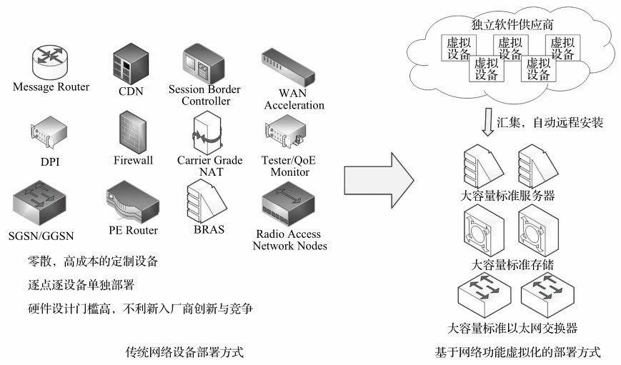

图13-1 未来网络功能虚拟化部署设想

我们在目前的网络架构中，可以经常遇见下面一些网络设备：

❑Message Router：消息路由器。

❑CDN：内容传送网络，加速缓冲内容（如视频）业务。

❑Session Boarder Controller：会话边界控制器，用于电话或无线信令控制。

❑WAN Accerleration：广域网加速。

❑DPI：深度报文检测。

❑Firewall：防火墙，阻断恶意攻击。

❑Carrier-Grade NAT：运营商级网络地址转换。

❑Tester/QoE Monitor： 测试与网络质量监控。

❑BRAS：宽带接入设备服务。

❑PE Router：运营商路由器。

❑SGSN/GGSN：移动核心网关，支撑数据业务。

❑Radio/Fixed Access Network：无线或者有线接入网络。

过去20年无线和固网传输技术的飞速发展，使上述设备类型一直不断增加。每个设备都是独立复杂的系统，这些系统通常采用的是大量的专用硬件设备。当新增网络服务（比如智能业务）出现时，运营商还必须增加新的系统，再次堆砌专有硬件设备，并且为这些设备提供必需的存放空间以及电力供应。而且，传统专有硬件设备的集成和操作复杂性高，需要较强的专业设计能力，因此大型的电信设备制造商不得不配置大量的技术人力资源，研发成本极高，因此导致网络设备成本昂贵。另外，专有的硬件设备还面临产品开发周期限制，例如芯片设计需要不断的经历规划-设计开发-整合-部署的过程。从芯片规划到网络部署，跨越整个产业链的协同合作，因此是个漫长的周期过程，运营商的网络扩展建设也变得越来越困难。近年来，随着技术和服务加速创新的需求，硬件设备的可使用生命周期变得越来越短，这影响了新的电信网络业务的运营收益，也限制了在一个越来越依靠网络连通世界的新业务格局下的技术创新。

在软件与芯片技术飞速发展的大背景下，能否抛弃专有硬件平台，转而使用成熟实惠的服务器，结合存储与交换技术，来构建基于通用平台的未来网络呢？

这一思路已经得到了业界的肯定。NFV第1版白皮书明确提出，随着云计算技术的不断成熟发展，从软件角度，大量的针对网络功能虚拟化的基础软件不断推出，例如虚拟化软件KVM、DPDK、Linux NAPI以及运行服务器上的OVS虚拟交换网络等；从硬件角度，在摩尔定律推动下Intel服务器多核平台性能不断提高，具有TCP卸载与负载均衡功能的高速网卡迅猛发展。从趋势上看，软硬件的协同高速演进，使得NFV的行业趋势在技术可行性上成为可能。

158.发展

伴随着NFV联盟进一步壮大，2013年10月在德国，ETSI就NFV的进展又发布了一份白皮书，中国电信与中国联通正式加入NFV组织。新的白皮书总结了NFV的使用场景、需求、总体框架以及可行性范例，强调了开源软件和标准化，对运营支撑系统的影响，对接口标准化与多厂商兼容性的支持实现。

图13-2展示了ETSI设计的NFV架构图，它定义哪些模块可以被供应商重新实现以提供兼容未来NFV的产品。详见内容见：https://portal.etsi.org/nfv/nfv_white_paper2.pdf[Ref13-2]。

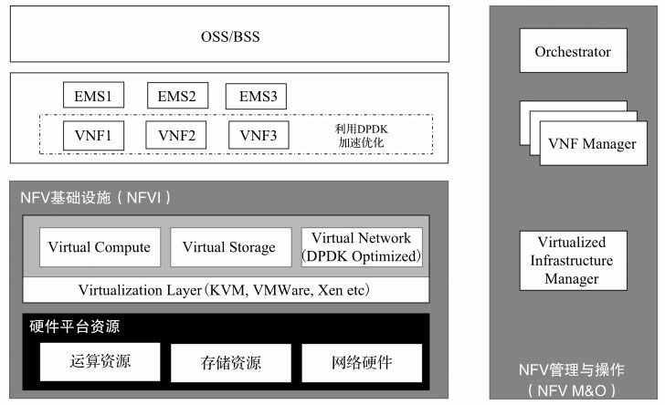

图13-2 NFV的基本架构

NFV架构框架包括以下主要模块：

❑NFVI（网络功能虚拟化基础设施），它提供了支持网络虚拟功能执行所需的虚拟化资源，包括符合COTS（Commercial-Off-The-Shelf）开放式标准定义的硬件，必要的硬件加速器，可以虚拟和抽象底层硬件的软件层。

❑VNF（虚拟网络功能），是一个软件实现的网络功能，能够运行在NFVI框架之上。它可以和一个单元管理系统（Element Managmet System, EMS）工作，是适用于特定的功能。VNF类似我们今天的网络节点，纯软件的实现可以帮助网络设备脱离对硬件依赖。更加通俗的理解是，NFV是一种新型的网络设备部署方式，VNF则是其中某个被实例化的虚拟网络设备或节点。

❑NFV M&O（NFV管理与编排），主要负责所有与NFV相关的硬件和软件资源的管理与编排，覆盖整个虚拟网络基础设施的业务流程和生命周期管理。NFV M&O专注于在NFV架构下虚拟化相关的管理任务，也负责与外部的场景进行交互，包括运营支撑系统（Operation Support System, OSS）和业务支撑系统（Buniess Support System, BSS），使NFV能够顺利集成到一个已存在的网络管理系统。

由于NFV技术本身处在初期，涉及各个厂商设备互联，是个非常宏大的主题，依赖很多关键开源软件技术，所以行业标准是在不断演进和发展中。

在此之前的传统模式下，运营商在进行采购时，通常要求设备制造商提供整系统解决方案，集成并且完成交付。在NFV以及SDN的技术趋势下，越来越多的运营商倾向使用云计算数据中心采购模式，即将服务器、操作系统、虚拟软件技术以及虚拟网络设备方案、NFV控制器拆分并单独采购。这是电信系统设备的设计与运营的全新模式，涉及大量工作。

从商业角度，这种全新模式给传统服务器厂商带来了巨大的商业机会，原先的网络设备提供商，传统上是提供整系统方案（包含硬件平台与软件），转化成以软件设计交付产品与服务。举例说，原先的路由器和防火墙设备商，以后需要提供虚拟路由器（vRouter）、虚拟防火墙技术（vFirewall）。这类设备被抽象，称为VNF（Virtual Network Function，虚拟网络功能）。网络设备商可以提供通用硬件服务器平台，和传统服务器制造商竞争，作为VNF运行的基础平台，这是电信运营商定义的产业模型。

在运行模式与设备交付上，这种全新模式对现有网络设备商是个挑战，同时给创新者带来新的市场机会，VNF将是以软件为中心的产品，不再需要大量高复杂度的硬件特殊平台，准入门槛大幅降低。

DPDK主要关注在数据平面的典型场景中，在通用服务器上运行多个或者多种VNF, VNF作为虚拟网络功能（如前述的防火墙或者路由器），要能处理高速数据。因此，基于DPDK的加速极其重要。VNF运行在虚拟化环境下，数据报文会先进入主机，然后被转入虚机，要求高速的虚拟接口与交换技术，DPDK也可以进行优化，后文会重点描述。

例如，在图13-3中，我们看到在网络实际部署中，如果企业路由器需要20Gbit/s的处理能力，借助专用芯片加速，现有路由器很容易实现这样的性能指标。但在NFV框架下，如果虚拟路由器运行在虚机中，依靠现有的虚拟化技术在单个虚机上实现20Gbit/s小包数据传输是有技术挑战的。因此在部署上，我们可以通过水平扩展网络设计，比如同时部署4个虚拟路由器，每个虚拟路由器只需要提供5Gbit/s的处理能力，就能有效避免纯软件与软硬件融合系统之间的性能差距。此处只是一个简单的示例，不代表真实网络部署场景，虚拟路由器的实例可以跨域多个服务器，甚至是跨越数据中心按需部署。

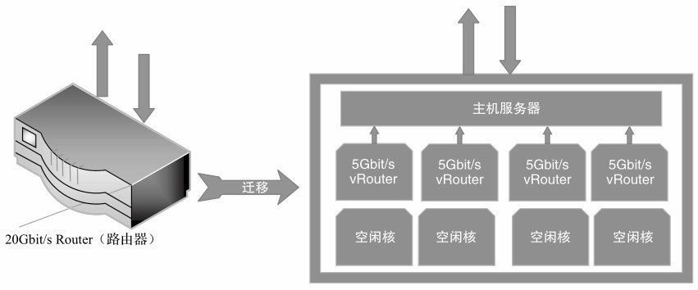

图13-3 虚拟路由器的水平扩展部署

159.OPNFV与DPDK

在运营商的大力推动下，新技术投资蕴含巨大商业利益，NFV产业联盟迅速壮大。从社会分工角度，运营商只负责网络建设、规划、运营与服务，不负责电信系统的研发、设计和生产。而专业的电信设备商需要满足NFV技术规范，改造或者重新设计电信系统设备，来完成网络的变革。

一个全新的名为OPNFV的开源组织诞生于2014年，这是建立在Linux Foundation领导下，金牌成员包括了Intel、中国移动、HP、华为、中兴、AT&T、思科、DELL、爱立信、IBM、Nokia、EMC、Vodofone、NEC、Docomo、Juniper、Brocade，银牌会员更多，众多行业重量级厂商和新创厂商纷纷加入，详细名单可以参见www.opnfv.org。

从上面长长的名单可以看出，这个组织基本囊括了电信与传统IT领域的主要厂商，涉及从芯片设计、操作系统、服务器，到设备研发、存储、运维的全产业链的规模。OPNFV建立之初，就希望最大限度地利用现有开源软件技术，启动了众多的项目，比如OpenDaylight、OpenStack、Ceph存储、KVM、Open vSwitch以及Linux技术，这些大多数也已成为支撑云计算发展的主流开源软件。

目前，OPNFV的主要项目展示在https://wiki.opnfv.org/。作为通用处理器平台上的数据面软件，DPDK在其中扮演了非常重要的角色，很多NFV的开源项目直接或间接用到DPDK，包括DPACC（数据面加速）、Open vSwtich for NFV、OpenContrail Virtual Networking for OPNFV、NFV Hypervisor/KVM、Software FastPath Service Quality Metrics、Service Function Chaining等项目。这些与DPDK有关的项目，在Collaboartive Development的7个项目中占了5个，显而易见DPDK作为基础软件的重要性。我们预计随着OPNFV的发展日新月异，会不断有新的项目加入。在中国市场，华为和中兴大量投入和参与相关的开源项目的工作，贡献了大量的代码，并希望藉此蜕变成新的行业领军者，引领标准定义和早期开放，占据先发优势。

为了更好地支持OPNFV对数据面的需求，DPDK除了着重在基础运行环境与轮询驱动模块方向进行开发，还提出了所谓DPDK-AE（DPDK加速引擎）的技术框架，读者可以在本书第1章中看到相关的DPDK的软件框架图。这里主要介绍下面一些关键的技术，帮助读者了解DPDK如何推动OPNFV技术的普及与成熟。

除了网络数据转发之外，DPDK近期还推出了一些针对特定领域的数据处理功能，包括CryptoDev API、Pattern Matching API和Compression API。目的是通过这些接口，DPDK基础库可作为统一的硬件资源使用入口，给上层的应用提供多样的高性能数据处理功能。目前这部分工作还处于早期设计开发阶段，需要一段时间酝酿，在得到相关的生态系统的广泛接受之后，这个接口规范才能成熟。详见[Ref13-4]。

❑CryptoDev API：主要用于数据块加解密领域，API可以下挂基于Intel架构的AES-NI的指令集，也可以下挂使用基于Intel QuickAssit的加速插卡。由于大量网络数据传输需要密文传送进行，为了防止信息泄露，数据面需要涉及大量的加解密操作，比如SSL、IPSec、SRTP，又如WLAN以及LTE、WCDMA的无线系统等。在结合DPDK与QAT后，AES-NI可以构建高效的4～7层的网络处理系统，比如HTTPS加速，与负载均衡软件。另外，除了对称的加密机制，不对称的密钥运算也是消耗CPU运算资源的关键点，这也是CryptoDev所关注的重点，通过提高相应的接口，可以快速调用相关的加速单元进行处理。

❑Pattern Matching API：广泛应用于字符的查找匹配，基于正则表达式的查找匹配，这项技术被广泛用于网络安全设备中，例如深度报文检测、防火墙、病毒检测等。Intel在2015年10月开源了一个最新的软件库Hyperscan，这个项目被放在http://www.01.org/hyperscan。这部分API重点关注如何在DPDK层面直接访问和有效利用Hyperscan的软件能力。目前这个软件库还在定义和开发中。

❑Compression API：用于数据的压缩与解压缩领域，这项技术目前被计算机系统广泛应用，在网络传送与存储中比比皆是。DPDK定义了一套APIs支持快速压缩与解压缩，这个项目已经得到DPDK社区的普遍关注与支持。

这里我们多花一些篇幅介绍一些其他的数据面加速技术，除了DPDK, Open Data Plane（ODP）也是比较受关注的技术。ODP产生于ARM的生态系统，诞生时间比DPDK晚，目前ODP兼容DPDK技术，侧重于提供软件编程接口直接调用硬件加速功能。而DPDK起初产生于Intel，侧重基于通用服务器的软件优化，在OPNFV成立前已经成为行业内最知名的技术，并在2015年开始提供针对硬件加速技术的接口调用API，从DPDK R2.2开始对ARM进行支持，能兼容ODP的生态系统。两者从技术角度大同小异，作为技术人员，我们的关注重点应是虚拟化以及硬件资源的灵活使用和可编程性。

**NFV的部署**

160.NFV的部署

作为多核的通用处理器的代表，Intel架构是现有服务器平台的王者，平台稳定且完全开放，基于PCIe的I/O是个开放接口，在需要特殊加速单元时，可灵活删减或者增加，而且整个系统设计思路主体侧重软件功能应用，是目前NFV平台的首要选择。

基于通用处理器进行NFV，所带来的好处主要是硬件资源平台重用与开放，通用的平台可以在网络、计算以及存储的系统中灵活复用，统一采购，这可以保护现有投资。基于专有加速处理单元的NFV解决方案，灵活性不够，性能上由于专有芯片，在部分工作负载上占优。

在NFV已经达成行业共识的今日，到演变成NFV的大量商业化部署与使用，需要时间和经历不同的发展阶段。对于现有的电信网络设备提供商，或者创新创业者如何分阶段加入，值得推敲。HP就针对商业部署，做了如下四个阶段的切割分解，具有一定的普遍性，详细内容大家可以参考HP关于OPNFV的博文（http://community.hpe.com/t5/Telecom-IQ/HP-s-4-Stages-of-NFV/ba-p/6797122#.VkgiIXYrJD9）[Ref13-3]。

1． 分解

第一个阶段是网络功能的模块化与软件化，将依赖专用下层硬件的设计进行软件化的修改，达到能够移植到通用服务器上的标准。毋庸置疑，专用下层芯片设计能带来传统软件所不能带来的性能优势，但专用芯片的弊端是没有普适性，容易过时。这个阶段开发者需要借用服务器运算平台的并行与并发能力以及软件优化来解决性能上的顾虑。软件架构的更改，能带来巨大的灵活性，随着Linux和开源技术的发展，有大量可以利用的开源软件作为基础，来构建网络功能应用，并且在集成DPDK的技术后，能有效提高报文吞吐处理能力。这个模式目前在国内的阿里巴巴、百度、腾讯等公司的业务中都得到了很好的验证，很多应用已经上线运行，经受住了实际业务的考验。而且，大型数据中心特别青睐这种通用软件模型，基于DevOps（Development和Operations，是一组过程、方法与系统的统称），可以重用现有的大量服务器设备资源；能动态进行网络功能的定制，基于业务需要的自由变动，这在原先的采购第三方网络设备中是无法短期达到的。

2． 虚拟化

电信厂商通过软件将传统网络设备迁移到虚拟机后变成VNF（Virtual Network Function），可以利用虚拟化技术带来部署上的灵活性，根据服务器平台运算资源的密度，动态部署。实际使用者也可以根据实际的需求增加或者减少网络功能（如虚拟防火墙），降低运营和维护的成本，从而保证其在基础设备上的投资效率最大化。从厂商角度，VNF具有强大的移植性，部署多个VNF可以灵活、有效地提升资源密度。这种水平扩展不但能够增加处理器的使用效率，对下层的硬件平台也没有依赖，还可以避免锁死在单个供应商，进退有据。关于VNF虚拟化技术如何选择，我们会在后续章节中详细描述与比较，这里就不多做展开。

3． 云化

云计算需要实现动态扩容，按需增加处理能力。运算负荷与能力大量提升同时，网络数据处理量也会大幅增加。当基于虚拟化技术的VNF已经就绪后，还需要支持动态地将网络设备功能迁移的能力，提供弹性的网络数据业务。美国的Amazon公司就提供了Market Place，支持了各种虚拟网络功能，作为选择的配置，企业与个人用户在线自由购买，部署VPN在云计算的环境里，远程地来构建基于云的企业IT网络。

这个特性在电信运营里具有很高的商业价值，提升容量是取得更大收益的基本方式。除了动态部署，VNF与虚拟交换的设计中还需要预先考虑支持自动连接，保证数据在指定的VNF业务链上按照定制的策略流动。目前国际标准化组织也正在定义Service Function Chaining（网络功能服务链）过程中。

4． 重构

重构是将虚拟化的资源和VNFs拆分成更小的功能单元，即所谓的微服务。可以想象一下，所有的网络、计算、存储资源和架构都是分布式的，每个网络功能都可拆分为很多基本的功能模块，这些模块被分散在不同的资源池。网络服务只是把这些功能单元组织串联起来。这种模式最大程度允许电信运营商和他们的客户通过不同的微服务模块搭建很多创新的网络功能。

举个简单例子，在传统企业网络里构建一个IT系统，用户需要购买一系列不同的IT网络设备，比如防火墙、路由器、服务器等，这是一个比较复杂的工作。但是，如果企业选择基于云计算的解决方案，企业只需要定义服务器、相应的的软件配置、防火墙、负载平衡和路由与交换需求，云服务提供商（Cloud Service Provider）或者是电信服务提供商（Telco Service Provider）会提供一个完整的基于云的网络。如果这个网络是基于NFV技术构建的，那么所有的网络和IT资源都能通过标准服务器来提供，用户只需要将一系列的VNF与虚拟化的应用软件部署在每台服务器中，这就实现了一个灵活有效的部署模式。我们可以通过编排不同的VNF来实现不同的微服务。比如说，同一台服务器上可以运行了web服务器，邮件服务器，也提供了虚拟防火墙，虚拟路由器等网络服务资源。由于用户可以按照需求定制网络拓扑结构和数据转发策略，并根据实际情况进行动态修改，这允许进入这个网络的数据可以按照网络服务的需要在这个企业网络的内部有效流动。这种改变给我们展示一个全新的产业趋势，企业将与服务提供商一起重新定义未来的基础网络服务。

VNF部署的形态

161.VNF部署的形态

在前面的章节中我们介绍了VNF是NFV的重要组成部分之一。VNF把传统的非虚拟化网络中的功能节点进行虚拟化，例如，3GPP定义的EPC网络中的MME（网络管理实体）、SGW（服务网关）、PGW（PDN网关）等节点，或者数据中心网络中常见的防火墙、路由器、负载均衡器等。这些网络功能提供的服务以及对外接口无论是否有虚拟化，相对用户来说应该是透明的。

VNF在NFV的基本架构（见图13-2）中处于NFVI的上面，当考虑VNF的性能时，需要考虑本身的架构设计，以及NFVI能够提供的硬件资源能力和交互接口。本节在这些方面上给出一些阐述。

VNF可以由运行在多个虚拟机上的不同内部模块组成。例如，一个VNF可以部署在多个虚拟机（VM）上，每个虚拟机分别处理这个VNF中的一个单独模块。当然，一个VNF也可以部署在一个虚拟机上，如图13-4所示。参见[Ref13-5]。

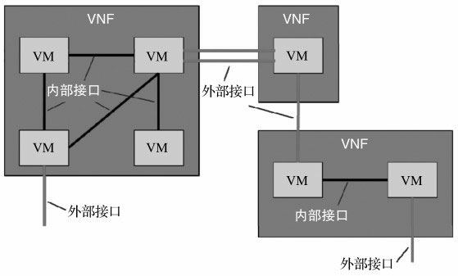

图13-4 VNF与多个虚拟机部署结构

传统的网络功能可能是运行在专有软硬一体化平台上，因此硬件芯片、操作系统、应用程序开发等与在x86平台设备上开发有所不同。虚拟化技术的引入，给VNF的部署带来了好处，同时对VNF的软件设计也带来了挑战，尤其是如何将VNF功能模块化、VNF与VNF之间整合、集成式管理单元等等。目前的设计思路需要从扩展性、可复用性和更快的响应速度等来考虑。为了让VNF可以以更低的成本部署在x86平台上，并方便设备扩容与升级，一般在系统整体架构的设计方面，我们需要考虑如下几点[Ref13-6]：

❑系统资源的分配：需要评估整个VNF或者VNF的子模块的特性，以及它们对处理器、内存、存储、网络的需求等。这样才能合理地分配系统资源给其虚拟机去使用。

❑网卡虚拟化接口的选择：在专有平台上，物理网络接口对网络功能节点而言是独占的。部署NFV后，该物理网络接口通过网络虚拟化层抽象后提供给VNF使用，可以独占，也可以各虚机共享。用户如何选择虚拟网络接口，需要考虑该网络接口的性能、迁移性、维护性以及安全性等。

❑网卡轮询和中断模式的选择：通常，网卡的驱动程序采取中断方式来接收报文，但在处理小包的情况下性能不是很好。这时可以采取前面所述DPDK的轮询方式来接收网络报文，能够提高网络的吞吐量性能。当然，轮询意味着需要100%地占有一个处理器核。在虚拟化后，尽管一台服务器承载的虚拟机个数可以很多，但100%地占有一个处理器核来处理网络报文，是不是合理？其网络吞吐量有没有预计那么高？这也是需要考虑的一个因素。

❑硬件加速功能的考虑：目前市场上已经有一些智能加速卡的产品，如支持部分功能硬件卸载的网卡、定制的FPGA、可加解密/压缩解压缩的Intel的QAT（Quick Assistant Technology）卡甚至智能网卡等。这些硬件把对报文中间处理的逻辑放在加速卡上来做，从而释放CPU的利用率，让服务器可以将更多的计算资源用来处理用户自身的业务。如果采用硬件加速功能，用户则需要综合地使用加速卡对网络报文处理的时延，业务处理性能的提高，以及性价比等，寻找到一个权衡点。

❑QoS（服务质量）的保证：在NFV系统下，一个基于x86的平台可能运行有多个VNF。通用平台上的很多资源是共享的，如最后一级处理器cache（LLC），内存、IO控制器等。但是，每个VNF的特性可能不一样，因此它们对资源的使用率是不同的。这可能会造成VNF之间互相干扰，反而造成性能下降，用户在设计方案时一定要考虑这些因素。

针对上面这些VNF部署中的挑战，目前DPDK基本都有对应的技术方案可供选择。

162.VNF自身特性的评估

在了解VNF的部署形态和挑战之后，我们需要一套有效的设计方法帮助定义具体的VNF功能和性能分析。首先，我们需要对VNF或者其子模块的特性有一个大体的了解。通常主要从两方面去了解：

1）虚拟网络设备本身的特性。比如是计算密集型，内存带宽密集型，还是IO密集型？需要几个处理器核，内存大小，存储/网络吞吐量多少？对实时性、时延有要求吗？

2）设备的可扩展性。VNF的软件架构扩展性如何？如果增加一个处理器核，或增大一些内存，其性能可以提高多少？或者增加一个VNF的虚拟机，性能可以提高多少？

通常，数据平面的VNF设备（vRouter、vCDN等），主要是处理数据报文的接收、修改、转发等，这些都要求密集的内存读写操作，以及网络I/O操作。而控制平面的VNF设备（vBRAS等），它们主要不是处理数据通信的，更多是处理会话管理、路由或认证控制等。与数据平面的VNF设备相比，对每个报文的处理逻辑要复杂点，所以更偏计算密集型。但由于控制平面的报文速率偏低，因此它的整体处理器的利用率并不高。但是，数据信号处理的VNF（vBBU），其有大量的数字处理请求，如快速傅立叶变换的编解码操作，这些设备就是计算密集型，对时延有较高的要求。

如果我们能够清楚地回答这些问题，就可以知道系统的主要瓶颈在哪里？硬件、软件、处理器、内存还是IO外设，或是VNF本身设计（大量的锁冲突），还是NFVI里的宿主机、vSwitch。如果我们了解了主要瓶颈，就可以有针对性地去设计并优化整个系统架构，而不会无谓地浪费资源。

163.性能分析方法论

性能分析方法论有助于了解自身的特性，并对性能优化提出指导性的建议。这里，业界大多数采用从非虚拟化到虚拟法，从上到下、闭循环的方法论。如图13-5所示：

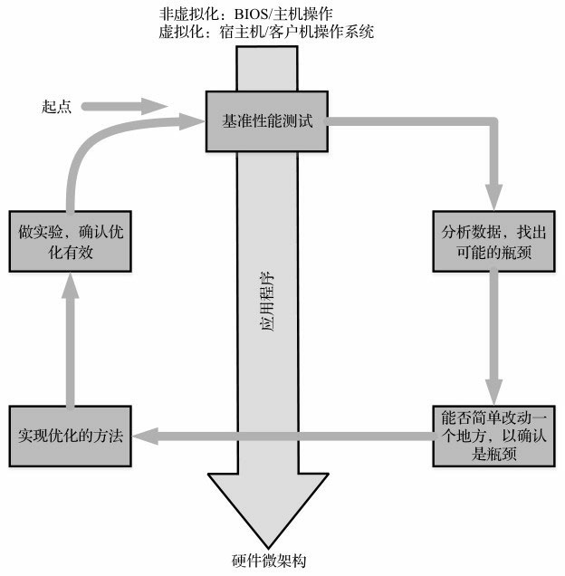

图13-5 性能分析方法

首先，把VNF先部署在非虚拟化环境下。在性能调优之前，我们需要先定义度量指标，想优化哪个方面，网络吞吐率、时延、可扩展性等。在不同的阶段，这些想要优化的度量值可能不一样。定义好度量值之后，就需要知道当前的基准性能值是多少。按照闭循环的方法论，先做一些实验，分析可能存在的瓶颈。通过一些简单实验以确认是否是性能瓶颈或者可以优化的地方，然后找到最优的方法去优化它，并再次做实验，以确保优化有效。最后，回到原点，得到一个新的基准性能值。然后，如此闭循环优化，直到达到一个确定的硬件瓶颈或者既定的优化目标。

在找可能是瓶颈的地方，需要遵照从上到下的原则。先从BIOS配置和操作系统配置开始，对不同类型的VNF，其配置不同可能对性能有很大的影响，比如NUMA架构、大页的分配等。接着，就要从VNF应用程序本身软件架构去分析，比如扩展性良好、查表算法耗时等。最后，可能需要从硬件微架构去确认系统的瓶颈已经到达硬件限制，需要升级硬件或增加硬件才能提高性能。

在非虚拟化下得到最好的性能值以及所需的资源配置，然后把该配置移植到虚拟化环境下，按照相似的方法（从上到下、闭循环的方法）进行性能优化，以尽可能接近在非虚拟化下的性能。只不过在非虚拟化下，需要考虑宿主机的影响，它传递给客户机的IO接口性能（包括主机上的vSwitch）等，以及客户机操作系统自身的配置。

在从非虚拟化到虚拟化，从上到下、闭循环的方法论中，还有需要注意以下几点：

❑每次只修改一个配置或一个地方。

❑每次只专注在一个性能度量值的分析上。

❑尽量用简单的、轻量级的程序来验证是否是瓶颈，以及优化方法。

❑及时保存并记录好所修改的地方和实验数据，以防需要回退。

164.性能优化思路

根据在基于x86通用服务器上大量的开发和性能调试的经验，我们总结出一些常见的主要性能瓶颈，以及在不同的层次上可能采用的优化思路。表13-1所列举的都是一些技术优化点，可以单独或混合采用。我们从底层硬件层面（CPU处理器，内存，网卡等）的选用，到操作系统的优化配置，再到软件自身设计的考虑上给出一些建议。他山之石可以攻玉，供大家参考。

表13-1 系统优化表

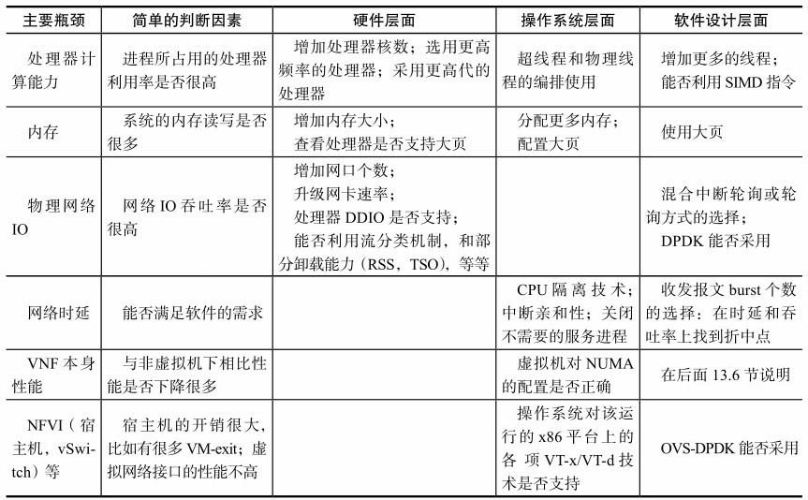

**VNF的设计**

165. VNF虚拟网络接口的选择

目前NFVI提供给虚拟机的网络接口主要有四种方式：IVSHMEM共享内存的PCI设备，半虚拟化virtio设备，SR-IOV的VF透传，以及物理网卡透传，如图13-6所示。

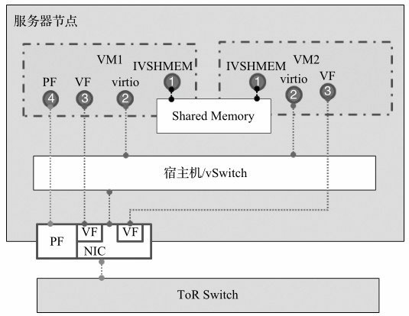

图13-6 网卡虚拟化接口

我们在之前的章节中，已经详细的解释了virtio、SR-IOV的VF透传等技术，这里就不再赘述。

下面从性能、操作性、迁移性和安全性来简要比较Virtio以及SR-IOV VF/PF直通接口的优缺点，给VNF的实现在网络接口的选择提供一些建议。

表13-2 虚拟化接口技术比较

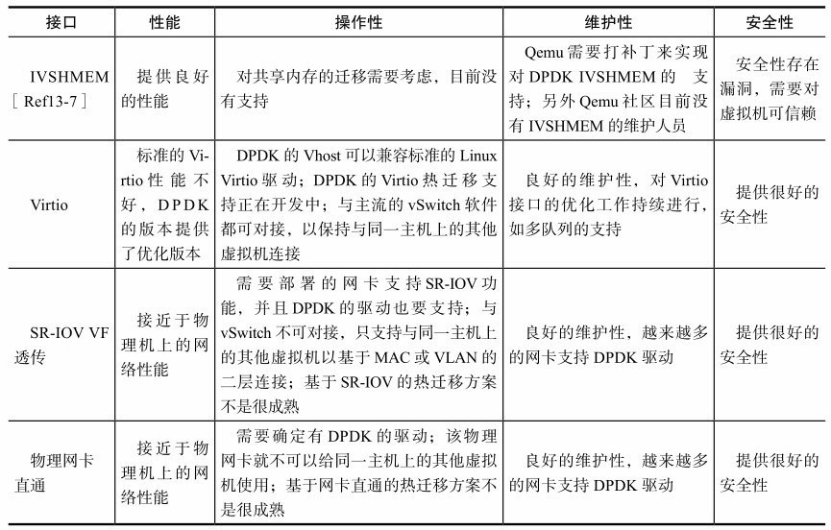

166.IVSHMEM共享内存的PCI设备

IVSHMEM是Cam Macdonell[Ref13-7]提出的概念，基于Qemu的技术实现，用于虚拟机之间或虚拟机和主机之间共享内存的一个机制。它把主机上的一个内存块映射成虚拟机里的一个PCI设备，有三个BAR空间。BAR0是1K字节的MMIO区域，里面是一些寄存器。BAR1是用于配置MSI-X中断，虚拟机之间可以实现中断或非中断模式的通信，虚拟机和主机之间只支持非中断模式的通信。BAR2就是映射出来的共享内存，其大小通过命令行指定，必须是2的次方。

目前，DPDK提供了一个基于IVSHMEM的开发库，继承了虚拟机之间或虚拟机和主机之间的共享内存高效的零拷贝机制。主机上运行一个DPDK程序，它调用API把几个大页映射成一个IVSHMEM设备，并通过参数传递给Qemu。在IVSHMEM设备中有一个元数据文件用来标识自己，以区别于其他的IVSHMEM设备。虚拟机里的DPDK进程通过DPDK的环境抽象层自动地识别该IVSHMEM设备，而无须再次把IVSHMEM设备映射到内存。

图13-7是一个典型的DPDK IVSHMEM使用示例：

如通常的DPDK程序一样，主机上DPDK程序使用大页，在大页中分配两个memory zone: MZ1和MZ2，创建两个元数据文件，传递给Qemu，虚拟机里的DPDK程序就自动地可以使用这两块内存了。

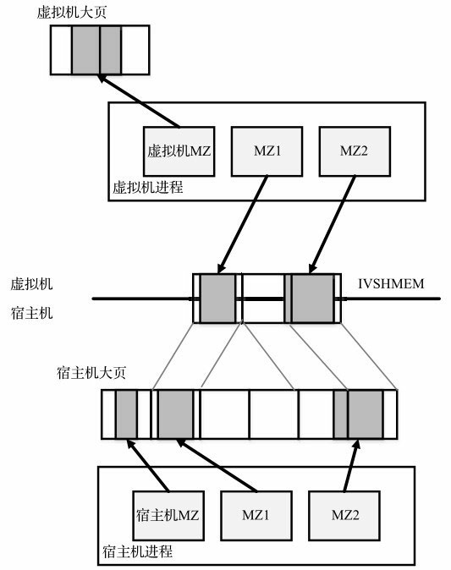

图13-7 一个典型的DPDK IVSHMEM使用示例

目前，IVSHMEM支持的元数据文件个数是32，每一个元数据文件之间可以包含不同的大页，或者相同的大页。虚拟机之间或虚拟机和主机之间共享内存就需要双方都拥有该元数据文件。

下面列出DPDK IVSHMEM库的主要API：

❑rte_ivshmem_metadata_create（const char * name）：创建一个新的元数据文件，name就是用来标识不同的元数据文件。

❑rte_ivshmem_metadata_add_memzone（const struct rte_memzone * mz, const char * md_name）rte_ivshmem_metadata_add_ring（const struct rte_ring * r, const char * md_name）rte_ivshmem_metadata_add_mempool（const struct rte_mempool * mp, const char* md_name）：分别把rte_memzone, rte_ring, rte_mempool放入元数据文件。

❑rte_ivshmem_metadata_cmdline_generate（char *buffer, unsigned size, const char*name）：生成传递给Qemu的命令行参数。

如果考虑采用DPDK IVSHMEM机制作为同一主机上的不同虚拟机之间进行通信的方式，我们还有一些因素需要考虑。

首先是安全因素，IVSHMEM从本质上来说，给主机上的内存开了一个后门，可以让虚拟机访问到。那么，这个虚拟机需要是可信赖的，特别是当多虚拟机之间共享同一内存。另外，如果这个共享的内存出问题了，它会不可避免地影响到主机，以及同它共享的几个虚拟机的运行。其次，IVSHMEM的使用就像多进程间的通信，需要考虑访问的同步性以及线程安全性问题，因此也不建议使用函数指针，因为函数在不同的进程里可能会指在不同的内存地址。最后，还需要考虑共享内存里的内存变量的释放问题，最好谁生成谁释放。

另外memnic也是基于IVSHMEM和DPDK机制实现的一个半虚拟化网卡。更多信息可以参考http://dpdk.org/browse/memnic/tree/。

167.网卡轮询和混合中断轮询模式的选择

如果在自身特性的评估中我们得出VNF自身特性是IO密集型的，并且是全时间段或大多时间段都是这种特性，那么毫无疑问我们应该选择轮询模式，它能够最大限度地获得性能，当然也需要处理器100%地处于繁忙状态一直维持运行在最高的处理器频率上，这也意味着系统一直维持最大能耗。

但如果不是全时间段的IO密集型，是间歇性，一段忙一段闲的情况，那么选择轮询模式可能会浪费更多处理器资源和能耗。在这种场景下，可以选用混合中断轮询模式，如第7章7.1.3节介绍。

168.硬件加速功能的考虑

数据中心服务器已经开始或者正在大量部署10G/25G/40G的高速网卡技术，这是云计算的网络技术升级潮流，意味着普通服务器也需要强大的包处理与协议解析能力。从电信融合IT计算的角度，SDN/NFV的新技术是围绕利用服务器平台来设计网络功能。扩展开来，上述的数据包处理过程中一些单调重复性或者采用特殊硬件可以加快处理速度的功能，如果将其下移到硬件（比如网卡）上完成，作为服务器的对外数据入口，切合了技术发展的大潮，未来还将承担更多的智能化处理功能。从技术创新角度，网卡的硬件卸载技术被提出并逐步应用起来，也符合产品技术创新、设计定位差异化的要求，便于在竞争中胜出，符合商业逻辑与潮流。

如第9章介绍，虽然目前大多数网卡已经支持报文基本功能的硬件卸载能力，但是随着全球网络流量爆发式增长，同时随着网络应用更加多样化和复杂化，对可灵活扩展的卸载解决方案的需求也在不断增加。这些方案专注于加速网络接入控制、监控、深度报文检测、安全处理、流量管理、IPSec和SSL虚拟专用网络以及应用智能化等功能，可以提高处理效率，降低服务器的CPU负载，节约投资和能耗。目前，Intel、Cavium、Tilera、Netronome、Freescale、QLogic等陆续推出基于PCIe或FPGA的智能加速卡产品。如Intel通信芯片组89xx系列，就可以对报文加解密、压缩解压缩加速。

那么，VNF是否可以利用这些智能加速卡来取得进一步的性能提升；我们需要从下面几个因素综合评估：

❑SR-IOV：是否可以被虚拟机独占的，还是可以共享的？

❑报文处理路径：报文卸载到硬件处理后，是否还需要返回到CPU继续处理，或有多次CPU与硬件加速卡的交互，并且和传统的全软件处理比较，其报文处理路径是否有增长，对性能的影响如何？

❑时延：由于宿主机的加入，会导致在虚拟设备上处理报文的时间变长。智能加速卡的引进，能否帮助减少处理报文时延？如果整个报文处理时间增长，其时延是否可以被业务所接受？

❑智能加速卡的性价比、灵活度等。

下面举一个非网卡类型的智能加速卡，看DPDK如何支持这一类型的加速卡，并提高实时处理网络报文性能，同其他报文处理线程合作工作。这个思路对于其他公司或类似的加速卡也有很大的启发意义，我们可以用类似的概念实现硬件卸载和性能提升。

Intel QAT技术[Ref13-13]提供用于提高服务器、网络、存储和基于云的部署的性能和效率的安全性和压缩加速功能，将处理器从处理计算密集型操作中解脱出来，具体功能如下：

❑对称加密功能，包括密码操作和身份验证操作。

❑公共密钥功能，包括RSA、Diff ie-Hellman和椭圆曲线加密。

❑压缩和解压缩功能，包括DEFLATE和LZS。

另外，DPDK专门实现了一个Cyptodev的PMD驱动，与Ethdev的PMD驱动很类似，提供了一些加解密API，支持零拷贝技术来处理网络报文。

图13-8描述了一个简单的报文处理流程。网络报文通过网卡的PMD驱动接收上来，处理线程如果发现该报文需要加/解密，调用Cyptodev API把请求提交给QAT卡，QAT卡通过零拷贝技术直接对该报文处理。处理线程会周期性地轮询QAT卡的处理返回状态，如果处理完了，就调用注册过的回调函数，把处理好的报文交给处理线程，如果是要转发出去，就直接调用网卡的PMD发送函数。

169.服务质量的保证

我们之前提到，英特尔的x86平台会共享最后一级处理器Cache、内存以及IO控制器等资源。对这些共享资源的竞争，会导致一些对Cache或内存敏感的应用程序性能下降。在NFV应用中，一些VNF设备（如防火墙，NAT等）可能会运行在同一个x86平台上，由于它们对这些共享资源的使用率不同，会导致它们的时延、抖动等整体性能具有不可确定性。

为了避免这个不确定性，保证每个VNF设备的服务质量，Intel推出了Platform QoS功能，里面包含有Cache监控技术（Cache Monitoring Technology, CMT）、Cache分配技术（Cache Allocation Technology, CAT）以及内在带宽监控技术（Memory Bandwidth Monitoring，MBM）。这些技术实现在处理器内部，提供了一个管理这些共享资源的硬件框架。CMT监测基于线程级、进程级或虚拟机级的对最后一级Cache的使用率。MBM监测基于线程级、进程级或虚拟机级的对本地内存或远端内存（双路系统中）的带宽的使用率。CAT则可让操作系统或宿主机控制线程、进程或虚拟机对最后一级Cache的使用大小。

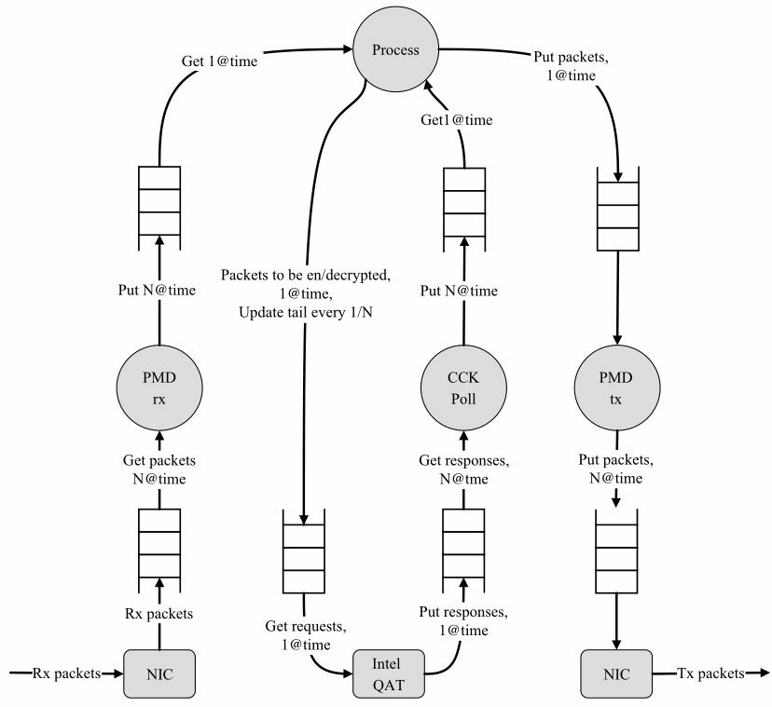

图13-8 基于Intel QAT加速卡的报文处理流程

比如一台x86平台上同时运行着两个VNF。一个VNF是对中断响应时延要求高，意味着它喜欢中断处理程序能一直驻留在处理器Cache里。另一个VNF对内存带宽要求高，意味着它有大量的内存操作，会不停地把处理器Cache的内容替换和更新。由于处理器Cache是共享机制，对内存带宽要求高的VNF则会对中断响应时延要求高的VNF有很大的干扰，使其对中断响应时延的需求得不到保证。这时Platform QoS功能可以提供帮助，通过CMT和MBM的实时监控，分析出这两个VNF对处理器Cache的需求不一样，再通过CAT把这两个VNF所使用的处理器Cache分开，使双方分别使用不同的处理器Cache，这样干扰就降低了。当然系统管理员或VNF本身也可以直接使用CAT技术进行精细的部署。

图13-9简单展示这种使用CMT、MBM和CAT技术的例子。操作系统或宿主机能够制定一些规则，通过从CMT、MBM反馈回来的信息，控制CAT来决定线程、进程和虚拟机对资源的使用。

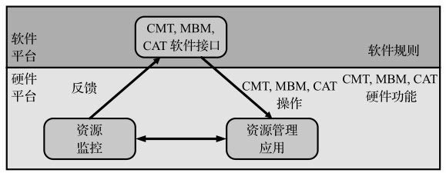

图13-9 使用CMT、MBM与CAT技术的实例

如果想了解更多CMT、MBM和CAT技术，请参考Intel处理器手册。

**实例解析和商业案例**

170.实例解析和商业案例

目前，基于DPDK开发的VNF已经有很多，有开源的，也有一些商用了，比如Brocade公 司 的vRouter5600[Ref13-8]、Aspera公 司 的WAN Acceleration[Ref13-9]、Alcatel Lucent公司的vSR[Ref13-10]等。下面举几个例子来简要说明它们是怎么使用DPDK的，以及其性能评估数据。

171.Virtual BRAS

BRAS（Broadband Remote Access Server，宽带远程接入服务器）是面向宽带网络应用的接入网关，它位于骨干网的边缘层，可以完成用户带宽的IP/ATM网的数据接入（目前接入手段主要基于xDSL/Cable Modem/高速以太网技术（LAN）/无线宽带数据接入（WLAN）等），实现商业楼宇及小区住户的宽带上网、基于IPSec协议（IP Security Protocol）的IP VPN服务、构建企业内部信息网络、支持ISP向用户批发业务等应用。

Intel发布了一个vBRAS（virtual BRAS）的原型[Ref13-11]，通过对真实BRAS的模拟，构造了用户端（CPE）发出的报文通过QinQ隧道到达BRAS系统，BRAS根据QinQ标签计算出GRE号，再通过查找路由表知道下一跳的目的MAC和IP地址，以及MPLS标签，然后封装成GRE隧道去访问互联网。反之，互联网来的报文，先通过GRE隧道到达BRAS系统，BRAS先剥除MPLS标签以及GRE头，根据GRE号计算出QinQ标签，根据QinQ标签和目的IP地址查找MAC表，就知道目的MAC地址，然后封装成QinQ隧道到达用户端。简单来说，BRAS系统就是做了一个协议转换，具体什么协议其实不重要，重要的是知道BRAS系统的性能主要是由报文处理决定。图13-10是vBRAS的流程图。

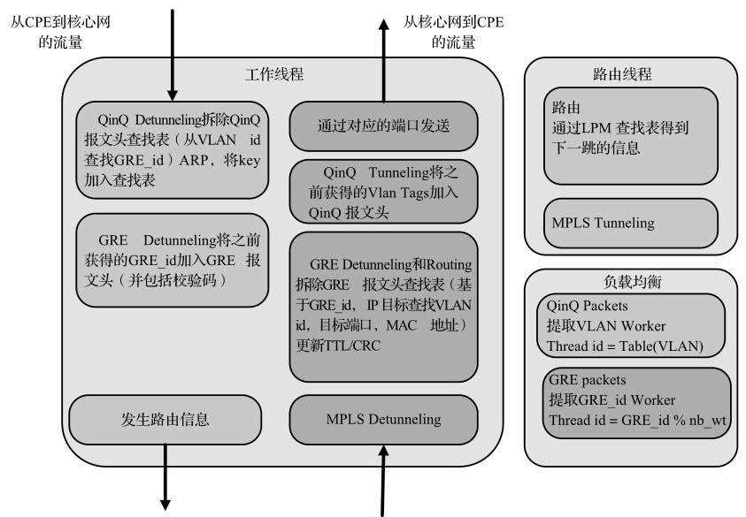

图13-10 vBRAS流程图

根据这个流程图的复杂性，intel决定采用pipe-line模型，即一个报文会被几个子任务（线程）处理，主要由工作线程（Worker Thread, WT）、路由线程（Routing Thread, RT）以及负载均衡器线程（Load Balancer, LB）组成。详见[Ref13-12]。

关于负载均衡器的设计，虽然大多数网卡（比如82599 10Gb网卡）本身支持一些分流规则（f low director, RSS等），可以把报文分流到不同的网卡队列上，这样可以作为硬件负载均衡器。但其也有一个限制，即那些分流规则不是支持所有的协议。在这个BRAS模型中，82599 10Gb网卡的RSS不支持MPLS或QinQ协议。所以，需要实现一个软件负载均衡器。

一个高性能的软件负载均衡器有如下要求：

❑需要能够线速转发从一个网络接口接收的报文到另一个工作线程。

❑转发的报文应该尽可能地平均分配到工作线程上。比如有4个工作线程，不能一个工作线程承担70%的负载，而其他三个工作线程各承担10%的负载。

❑同一个流（相同的5元组）应该转发到同一个工作线程处理，以避免报文乱序问题。

❑有双向关联的流应该转发到同一个工作线程处理，因为对于这种流的处理，工作线程通常需要访问流状态的数据。在同一个工作线程处理，我们可以避免不同的线程访问这些流状态的数据，以提高cache的命中率。

DPDK ring机制是实现这种pipe-line方式的高性能负载均衡器的最优方案之一，可以高效地在不同线程传递报文。其DPDK ring的mbuf大小对其转发吞吐量也有影响。如果mbuf设置太小，经常用完，会影响性能；如果设置太大，会造成内存浪费，cache的粘合性也不高。

负载均衡器有如下两种模型可以选择。第一种（见图13-11）模型是有几个网络接口，就有几个负载均衡线程，负责报文的接收和发送，把工作线程和报文的收发流程隔开，工作线程专注在报文的业务处理上。第二种（见图13-12）模型是负载均衡线程只负责报文的接收，工作线程在业务处理完成后，还负责报文的发送。

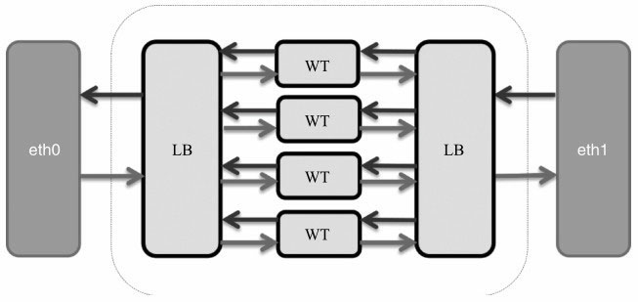

图13-11 多负载均衡模型

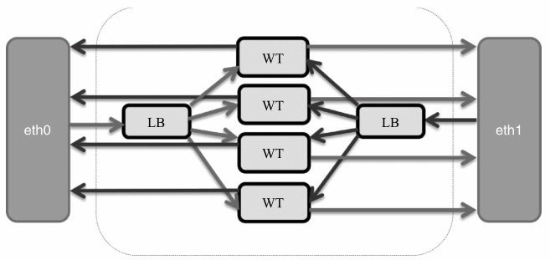

图13-12 单负载均衡模型

这两种模型的选择跟负载均衡线程和工作线程的工作量有关系，需要看谁更容易达到性能瓶颈。如果负载均衡线程的工作量比工作线程的工作量大，用第一个模型更好，因为再增加工作线程数，其系统性能也不能提高，负载均衡线程是瓶颈。如果工作线程的工作量大，用第二个模型更好，因为工作线程会是瓶颈，增加工作线程数可以提高性能。

在这个模型中，还有几个表，需要做查表的动作。这些表包括有GRE号和QinQ标签的对应关系，用户端MAC地址和QinQ标签，IP地址的对应关系，以及路由表。在前两种表中，可以用DPDK的rte_hash算法；在路由表查找中，可以用DPDK的最长前缀匹配（LPM）算法。这些表的大小对性能也至关重要。在这个模型中，有多个工作线程，所以可以把这些表分成多个稍小的表，以避免冲突。

在设计时，需要做大量的实验，通过调整线程数的比例关系，用户数量，大页内存多少，线程和处理器核的对应关系，超线程的使用等，以达到对该模型的特性理解，知道最小资源能达到最大性能的平衡点。在虚拟化下，采用物理网卡直接透传机制，以获得和非虚拟化环境下接近的性能。

图13-13是大量实验做完后得出的vBRAS系统最优配置。它模拟4个网络接口，2个是连向用户端的，2个是连向互联网端的。它有4个负载均衡线程，每个对应一个网络接口。每一个负载均衡线程可以根据规则把报文送给8个工作线程中的一个。对于从用户端来的报文，工作线程还需把报文传给2个路由线程中的一个。

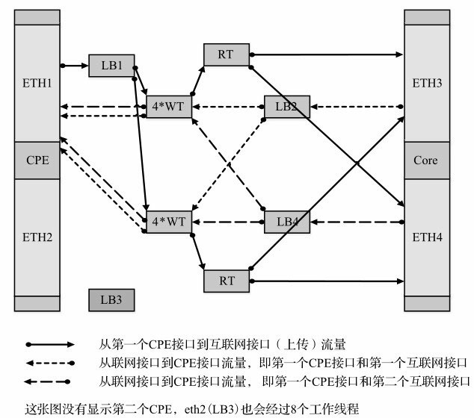

图13-13 vBRAS系统构建

更多的分析可以参考发布的白皮书：https://networkbuilders.intel.com/docs/Network_Builders_RA_vBRAS_Final.pdf

172.Brocade vRouter 5600

Brocade vRouter 5600是一款可在软件中提供高级路由功能而不降低硬件网络连接解决方案可靠性和性能的虚拟路由器。它可以通过高性能软件提供高级路由、状态防火墙和VPN功能。该平台采用创新的Brocade vPlane技术，可通过基于软件的网络设备提供与硬件解决方案不相上下的路由性能。

Brocade vPlane技术可利用Intel DPDK方案来交付非常好的性能，将路由器的控制平面与转发平面分离开来。如图13-14如示[Ref13-8]，这种方案提高了数据包转发性能。在各个x86内核上将转发功能分离开来可以避免资源争用，同时充分利用高速数据包管道架构。

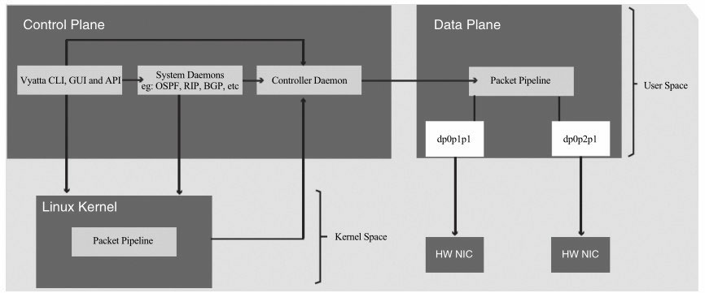

图13-14 Brocade vRouter方案

173.小结

DPDK与网络功能虚拟化的融合提供了一条新的思路，把传统的网络功能节点移植到通用服务器平台变成VNF，以降低成本，方便设备扩容与升级。但是，如文中指出，我们在进行系统架构设计时需要考虑VNF设备本身的特性，并制定一套有效的评估方法，来帮助我们选择网卡虚拟化接口，轮询或中断方式，并利用DPDK方案来优化硬件加速功能。最后，希望大家能够从vBRAS原型设计中了解如何利用DPDK技术来设计VNF。

**Open vSwitch（OVS）中的DPDK性能加速**

在NFV基础设施（NFVI）中有一个重要的组成部分，叫虚拟交换机。目前，虚拟交换机的实现已经有很多开源和商业的版本。开源的方案有Open vSwitch（OVS）、Snabb Switch、和Lagopus。商业的方案有VMware ESXi、Wind River Titanium Edition和6Wind 6WINDGate。在这些虚拟交换机中，OVS的知名度是最高的，而且还在持续发展中，在很多的SDN/NFV场景下都可以灵活部署。

174.虚拟交换机简介

虚拟交换机是运行在通用平台上的一个软件层，可以连接虚拟机的虚拟网络端口，提供一套纯软件实现的路由交换协议栈的一个机制，帮助平台上运行的虚拟机实例（虚拟机之间、或虚拟机与外部网络之间）。虚拟机的虚拟网卡对应虚拟交换机的一个虚拟端口，通用平台上的物理网卡作为虚拟交换机的上行链路端口。虚拟交换机在SDN/NFV的部署中占据一个重要的地方，分别体现为：报文处理、交换功能、互操作性以及安全/流控等管理性。图14-1描述了典型的虚拟交换机和物理交换机的架构。

虽然是虚拟交换机，但是它的工作原理与物理交换机类似。在虚拟交换机的实现中，其两端分别连接着物理网卡和多块虚拟网卡，同时虚拟交换机内部会维护一张映射表，根据路由规则寻找对应的虚拟化链路进而完成数据转发。

虚拟交换机的主要好处体现在扩展灵活。由于采用纯软件实现，相比采用L3芯片的物理交换机，功能扩展灵活、快速，可以更好地满足SDN/NFV的网络需求扩展。

然而，网络业界和电信运营商普遍认为虚拟交换机的报文处理性能，特别是在小包（比如64字节）上的性能，还达不到NFV数据面商用的标准。虽然SR-IOV和PCIe透传技术可以提供给虚拟机以接近物理机上的网络性能，但它们的网络虚拟化特性受限于物理网卡，功能简单，无法支持灵活的安全隔离等特性，如不支持对报文任意偏移量的匹配，或者灵活业务模型的需求。这些应用要求网络报文先经过主机上的处理，比如DPI、防火墙等，然后再把报文送入虚拟机。这些场景都要求有虚拟交换机。

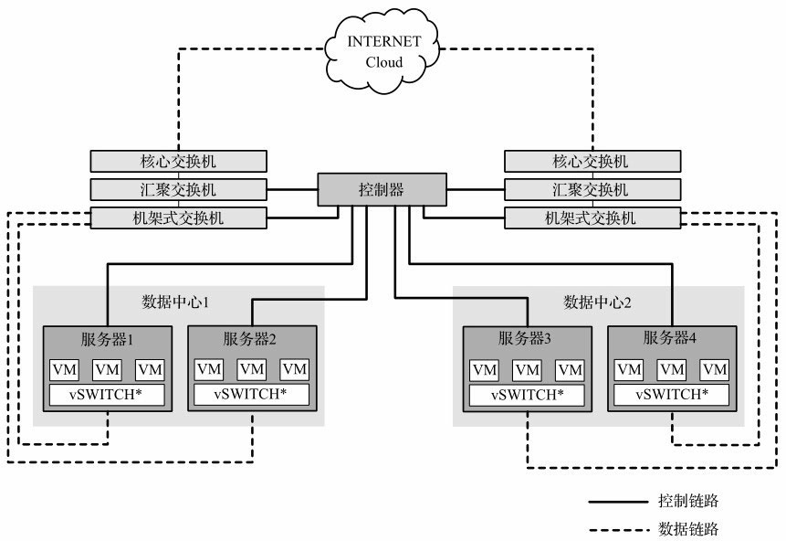

图14-1 数据中心中的典型虚拟交换机和物理交换机的架构

OVS于2009年推出第一个版本，经过这几年的发展，在OVS2.4加入了DPDK的支持后，在用户态数据通路上进行了性能加速，极大地提高了报文转发速度，也改进了扩展性、时延和时延抖动问题。这些优化工作还在持续不断进行中，随着通用处理器性能的提升，相信在不久的未来，OVS会达到电信运营商对NFV的需求，并提高灵活性和易管理性。

175.OVS简介

Open vSwitch（OVS）是一个开源的虚拟交换机，遵循Apache2.0许可，其定位是要做一个产品级质量的多层虚拟交换机，通过支持可编程扩展来实现大规模的网络自动化。它的设计目标是方便管理和配置虚拟机网络，能够主动检测多物理主机在动态虚拟环境中的流量情况。针对这一目标，OVS具备很强的灵活性，可以在管理程序中作为软件交换机运行，也可以直接部署到硬件设备上作为控制层。此外，OVS还支持多种标准的管理接口，如NetFlow、sFlow、IPFIX、RSPAN、CLI、LACP、802.1ag。对于其他的虚拟交换机设备，如VMware的vNetwork分布式交换机、思科Nexus 1000V虚拟交换机等，它也提供了较好的支持。由于OVS提供了对OpenFlow协议的支持，它还能够与众多开源的虚拟化平台（如KVM、Xen）相整合。在现有的虚拟交换机中，OVS作为主流的开源方案，发展速度很快，它在很多的场景下都可灵活部署，因此也被很多SDN/NFV方案广泛支持。在几个开源的SDN/NFV项目中，尤其在OpenStack、OpenNebula、和OpenDayLight中，OVS都扮演着重要的角色。根据openstack.org2014年的调查，OVS作为虚拟交换机在OpenStack的部署中是用得最多的。详见[Ref14-1]。

OVS在实现中分为用户空间和内核空间两个部分。用户空间拥有多个组件，它们主要负责实现数据交换和OpenFlow流表功能，还有一些工具用于虚拟交换机管理、数据库搭建以及和内核组件的交互。内核组件主要负责流表查找的快速通道。OVS的核心组件及其关联关系如图14-2所示。

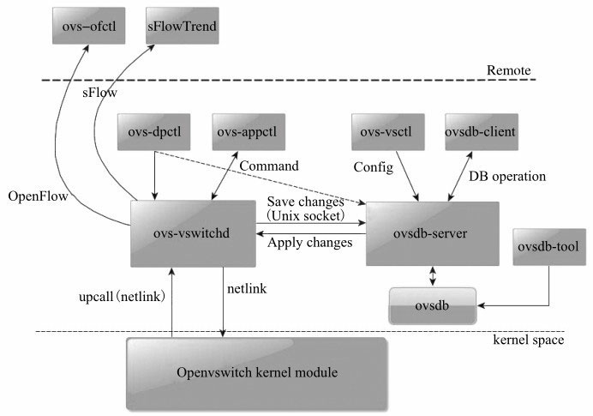

图14-2 OVS核心组件及其关联关系

其中，OVS最重要的组件是ovs-vswitchd，它实现了OpenFlow交换机的核心功能，并且通过Netlink协议直接和OVS的内部模块进行通信。用户通过ovs-ofctl可以使用OpenFlow协议去连接交换机并查询和控制。另外，OVS还提供了sFlow协议，可以通过额外的sFlowTrend等软件（不包含在OVS软件包中）去采样和监控数据报文。

ovs-vswitchd通过UNIX socket通信机制和ovsdb-server进程通信，将虚拟交换机的配置、流表、统计信息等保存在数据库ovsdb中。当用户需要和ovsdb-server通信以进行一些数据库操作时，可以通过运行ovsdb-client组件访问ovsdb-server，或者直接使用ovsdb-tool而不经ovsdb-server就对ovsdb数据库进行操作。

ovs-vsctl组件是一个用于交换机管理的基本工具，主要是获取或者更改ovs-vswitchd的配置信息，此工具操作的时候会更新ovsdb-server的数据库。同时，我们也可以通过另一个管理工具组件ovs-appctl发送一些内部命令给ovs-vswitchd以改变其配置。另外，在特定情况下，用户可能会需要自行管理运行在内核中的数据通路，那么也可以通过调用ovs-dpctl驱使ovs-vswitchd在不依赖于数据库的情况下去管理内核空间中的数据通路。

Openvswitch.ko则是在内核空间的快速通路，主要是包括datapath（数据通路）模块，datapath负责执行报文的快速转发，也就是把从接收端口收到的数据包在流表中进行匹配，并执行匹配到的动作，实现快速转发能力。通过netlink通信机制把ovs-vswitchd管理的流表缓存起来。

OVS数据流转发的大致流程如下：

1）OVS的datapah接收到从OVS连接的某个网络端口发来的数据包，从数据包中提取源/目的IP、源/目的MAC、端口等信息。

2）OVS在内核态查看流表结构（通过HASH），如果命中，则快速转发。

3）如果没有命中，内核态不知道如何处置这个数据包。所以，通过netlink upcall机制从内核态通知用户态，发送给ovs-vswitchd组件处理。

4）ovs-vswitchd查询用户态精确流表和模糊流表，如果还不命中，在SDN控制器接入的情况下，经过OpenFlow协议，通告给控制器，由控制器处理。

5）如果模糊命中，ovs-vswitchd会同时刷新用户态精确流表和内核态精确流表；如果精确命中，则只更新内核态流表。

6）刷新后，重新把该数据包注入给内核态datapath模块处理。

7）datapath重新发起选路，查询内核流表，匹配；报文转发，结束。

**DPDK加速的OVS**

176.DPDK加速的OVS

虽然OVS作为虚拟交换机已经很好，但是它在NFV的场景下，在转发性能、时延、抖动上离商业应用还有一段距离。Intel利用DPDK的加速思想，对OVS进行了性能加速。从OVS2.4开始，通过配置支持两种软件架构：原始OVS（主要数据通路在内核态）和DPDK加速的OVS（数据通路在用户态）。

177.OVS的数据通路

根据上小节OVS的大致流程分析，跟数据包转发性能相关的主要有两个组件：ovs-vswitchd（用户态慢速通路）和openvswitch.ko（内核态快速通路）。图14-3显示了OVS数据通路的内部模块图，DPDK加速的思想就是专注在这个数据通路上。

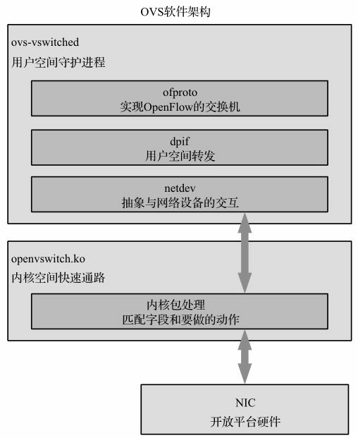

图14-3 OVS数据通路的内部模块

ovs-vswitchd主要包含ofproto、dpif、netdev模块。ofproto模块实现openf low的交换机；dpif模块抽象一个单转发路径；netdev模块抽象网络接口（无论物理的还是虚拟的）。

openvswitch.ko主要由数据通路模块组成，里面包含着流表。流表中的每个表项由一些匹配字段和要做的动作组成。

178.DPDK加速的数据通路

OVS在2.4版本中加入了DPDK的支持，作为一个编译选项，可以选用原始OVS还是DPDK加速的OVS。DPDK加速的OVS利用了DPDK的PMD驱动，向量指令，大页、绑核等技术，来优化用户态的数据通路，直接绕过内核态的数据通路，加速物理网口和虚拟网口的报文处理速度。

图14-4显示了DPDK加速的OVS的软件架构，以及目前Intel贡献的主要专注点。

❑dpif-netdev：用户态的快速通路，实现了基于netdev设备的dpif API。

❑Ofproto-dpif：实现了基于dpif层的ofproto API。

❑netdev-dpdk：实现了基于DPDK的netdev API，其定义的几种网络接口如下：

● dpdk物理网口：其实现是采用高性能向量化DPDK PMD的驱动。

● dpdkvhostuser与dpdkvhostcuse接口：支持两种DPDK实现的vhost优化接口：vhost-user和vhost-cuse。vhost-user或vhost-cuse可以挂接到用户态的数据通道上，与虚拟机的virtio网口快速通信。如第12章所说，vhost-cuse是一个过渡性技术，vhost-user是建议使用的接口。为了性能，在vhost burst收发包个数上，需要和dpdk物理网口设置的burst收发包个数相同。

● dpdkr：其实现是基于DPDK librte_ring机制创建的DPDK ring接口。dpdkr接口挂接到用户态的数据通道上，与使用了IVSHMEM的虚拟机合作可以通过零拷贝技术实现高速通信。

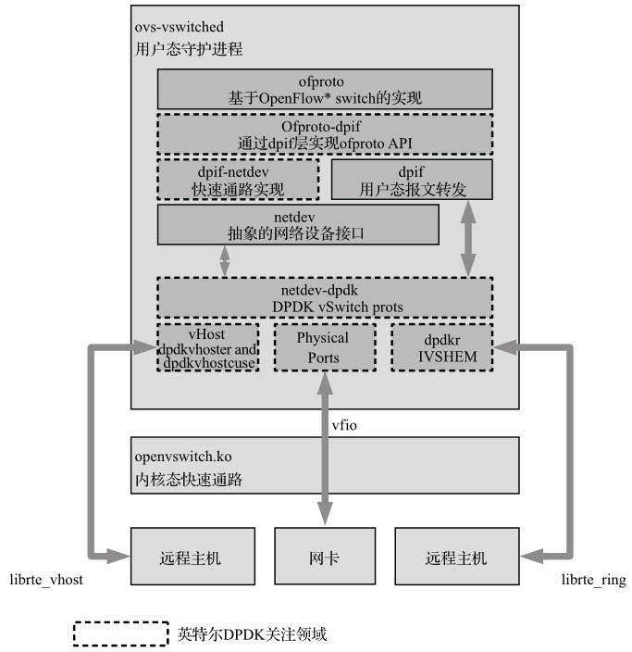

图14-4 基于DPDK加速的Open vSwitch的软件架构

虚拟机虚拟网卡（virito/vhost还是IVSHMEM）的选择，请参考13.6节。

DPDK加速的OVS数据流转发的大致流程如下：

1）OVS的ovs-vswitchd接收到从OVS连接的某个网络端口发来的数据包，从数据包中提取源/目的IP、源/目的MAC、端口等信息。

2）OVS在用户态查看精确流表和模糊流表，如果命中，则直接转发。

3）如果还不命中，在SDN控制器接入的情况下，经过OpenFlow协议，通告给控制器，由控制器处理。

4）控制器下发新的流表，该数据包重新发起选路，匹配；报文转发，结束。

DPDK加速的OVS与原始OVS的区别在于，从OVS连接的某个网络端口接收到的报文不需要openvswitch.ko内核态的处理，报文通过DPDK PMD驱动直接到达用户态ovs-vswitchd里。

对DPDK加速的OVS优化工作还在持续进行中，重点在用户态的转发逻辑（dpif）和vhost/virtio上，比如采用DPDK实现的cuckoo哈希算法替换原有的哈希算法去做流表查找，vhost后端驱动采用mbuf bulk分配的优化，等等。

179.DPDK加速的OVS性能比较

Intel发布过原始OVS与DPDK加速的OVS的性能比较[Ref14-1]，主要比较两种场景：一个是物理网口到物理网口，另一个是物理网口到虚拟机再到物理网口。

表14-1列出了当时用于测试的硬件、软件版本和系统配置。读者可以按照下面这个模型自己测试一番。

表14-1 硬件、软件版本和配置

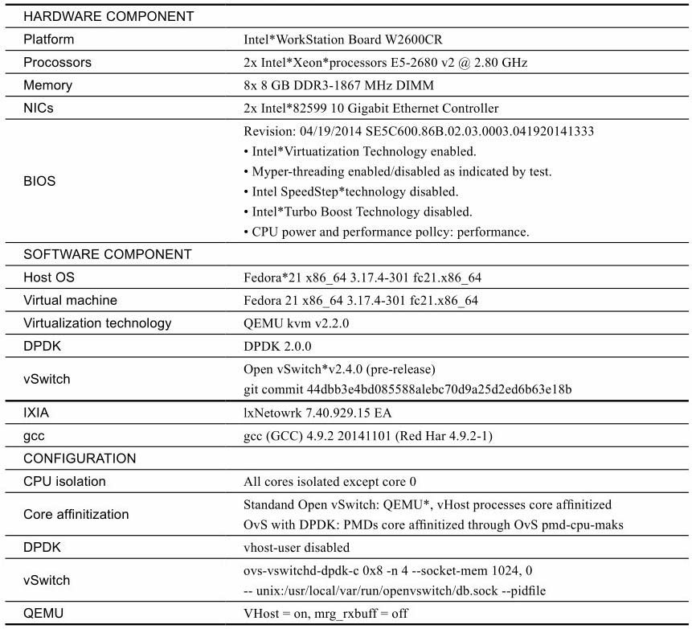

如图14-5和图14-6所示，在这两种场景和256字节数据包的大小下，DPDK加速的OVS比原始OVS的性能分别提高了11.4倍和7.1倍。

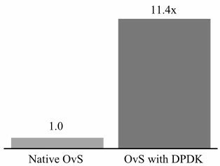

图14-5 物理网口到物理网口的性能比较

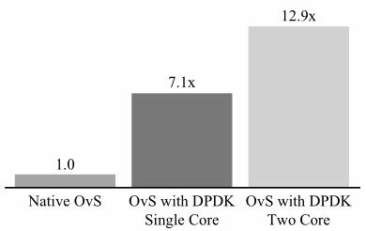

图14-6 物理网口到虚拟机再到物理网口的性能比较

从图14-6中可以看出，如果用两个处理器核做OVS的转发逻辑比用一个处理器核体高了1.81倍，其可扩展性还是不错的。图14-7和图14-8详细描述了这两个场景下的数据流向。

图14-7显示出物理网口到物理网口场景下的数据流向，具体过程如下：

1）匹配数据通过DPDK的fast path加载入OVS。

2）数据包到达0号物理端口。

3）数据包绕过Linux内核直接通过DPDK针对该网卡的PMD模块进入OVS的用户态空间。

4）查询该数据库所匹配的操作。

5）此例中的操作是将该数据库转发到1号端口，DPDK的PMD模块会直接将该数据包从OVS的用户态空间发送到1号端口。

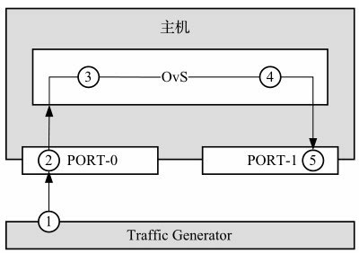

图14-7 物理网口到物理网口的数据流向

图14-8显示出物理网口到虚拟机再到物理网口场景下的数据流向，具体过程如下：

1）匹配数据通过DPDK的fast path加载入OVS。

2）数据包到达0号物理端口。

3）通过网卡的DPDK PMD，数据包被接收到用户态的OVS中。

4）查询该数据库所匹配的操作。

5）将数据包转发到0号虚拟端口。通过DPDK vHost库，将该数据包转发到VM中。

6）数据包被接收到VM中后，通过DPDK VirtIO PMD转发回主机。

7）通过DPDK Vhost库，数据包再次从1号虚拟端口被接收到用户态的OVS中。

8）查询该数据库所匹配的操作。

9）此例中的操作是将该数据库转发到1号端口，DPDK的PMD模块会直接将该数据包从OVS的用户态空间发送到1号端口。

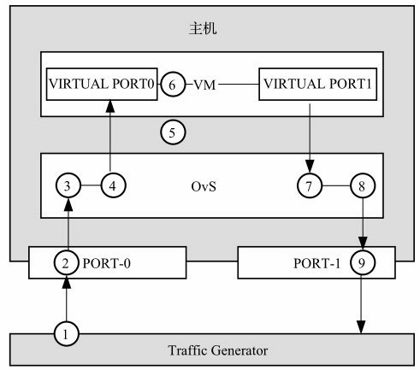

图14-8 物理网口到虚拟机再到物理网口的数据流向

14.4 小结

本章主要讲述虚拟交换机作为NFV基础设施的一个重要组成部分，它的性能至关重要。同时我们选取了OVS这个知名度最高、使用度最广的开源虚拟交换机为例，通过分析其数据通路架构，我们利用DPDK的性能优化思想，对其数据通路进行改造，最后得到的性能提升还是很明显的。

**基于DPDK的存储软件优化**

DPDK技术的诞生虽然主要是为了加速网络报文（小包）的处理，但是相关技术亦可以应用到存储系统中，用以提高存储系统中网络的效率，继而提升整个系统的性能。由于DPDK技术只关注OSI协议的第二和第三层，为此使用到存储中，需要做一些额外的工作。本章将详细介绍如何把DPDK技术应用到存储的一些领域中，并了解所面对的挑战和机会。

首先让我们简单回顾一下DPDK的主要特点。DPDK作为一个高速处理网络报文的框架，提供了以下重要的思想和技术。

❑用户态的网络驱动：使用轮询方式的用户态网络驱动，替换了基于中断模式的内核态网络驱动。

❑基于大页的内存管理：DPDK的大页机制是预先分配一块内存，进行独立的内存管理。

❑基于pthread的CPU调度机制：目前DPDK使用了pthread开发库，在系统中把相应的线程和CPU进行亲和性的绑定，这样，相应的线程尽可能使用独立的资源进行相关的数据处理工作。

回顾DPDK的设计框架，我们可以自然而然地联想到把DPDK运用在高性能计算或者存储系统上。特别是在网络数据交换密集的应用中，如果数据之间没有紧耦合的情况下，DPDK的特性可以有助于提高整个数据处理系统的性能，比如提高IOPS、减少时延。不过，在实际应用中，我们要达到这样的目标并不那么容易。下一小节将介绍一些基于DPDK的网络存储所带来的挑战。

180.基于以太网的存储系统

以太网已经成为当今存储系统中不可缺少的一环。这些存储中的网络大致可以分为两个部分，内部网络和外部网络。内部网络主要是整个存储系统中各个节点之间的通信（如果存储系统由集群构成）。外部网络是对外的接口，提供相应的服务。

目前，DPDK相关技术主要用于以太网协议的网卡优化。为此，我们这里提到的网络存储系统，都建立在由以太网组成的网络上。图15-1给出了一个基于以太网协议的网络存储应用示例。存储阵列或者服务器利用已有的网络，采用不同的交互协议来提供各种存储服务。这些存储服务可以分为以下几类：文件存储（f ile）、块存储（block）和对象存储（object）。下面是几种常见的网络协议：

1）iSCSI协议：运行在以太网的SCSI（Small Computer System Interface，小型计算机系统接口）协议，主要提供块设备服务。

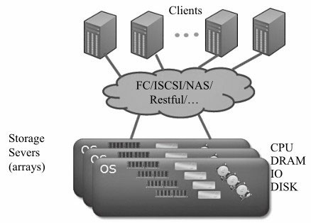

图15-1 基于以太网的存储系统

2）NAS协议：可以运行在以太网上提供文件服务。

3）Restful协议：运行在HTTP之上的（http协议亦可以工作在以太网上），提供相关对象存储服务。

4）运行在以太网协议的FC（Fibre Chanel）协议FCOE：用以访问传统的SAN（storage area network，存储区域网）提供的存储服务。

由于下面要介绍一套DPDK的iSCSI软件方案，这里先简单介绍一下iSCSI协议。iSCSI（internet Small Computer System Interface）是由IEETF开发的网络存储标准，目的是用IP协议将存储设备连接在一起。通过在IP网上传送SCSI命令和数据，ISCSI推动了数据在网际之间的传递，同时也促进了数据的远距离管理。由于其出色的数据传输能力，ISCSI协议被认为是促进SAN市场快速发展的关键因素之一。因为IP网络的广泛应用，ISCSI能够在LAN、WAN甚至internet上进行数据传送，使得数据的存储不再受地域的限制。ISCSI技术的核心是在TCP/IP网络上传输SCSI协议，它利用TCP/IP报文和ISCSI报文封装原来的SCSI报文，使得SCSI命令和数据可以在普通以太网上进行传输，如图15-2所示。

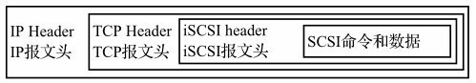

图15-2 iSCSI报文结构

因此，网络存储系统不仅仅依赖于网络性能，还依赖于后端的存储系统性能，两者的优化缺一不可。为此，我们需要综合考虑如何提高前端的网络通信和后端的存储设备上的数据处理效率。我们可以简单了解一下，现有的基于服务器的存储系统怎么处理相关的读写操作。假设有一个来自用户请求（如图15-3所示）的写操作，那么会有以下的流程：

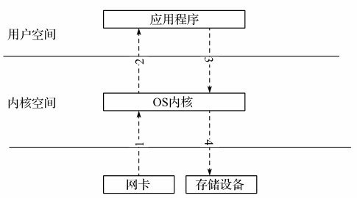

图15-3 基于服务器的存储系统的写请求处理示意图

1）网卡收到相应的数据。

2）内核把相应的数据从内核态拷贝到位于用户态的daemon（守护进程）。

3）daemon守护进程调用写服务，要求内核写回存储设备。

4）为此相应节点的内核收到相应的请求，把数据从用户态拷贝到内核态，然后调用相应的存储驱动来进行写操作。

从上面的处理过程可以看到，在传统的网络存储中，一般的写操作将发生两次数据拷贝。第一次由网络传输引起，第二次由后端存储设备引起。当然，一些比较高端的存储系统会进行一些优化，例如使用零拷贝技术。目前Linux也提供了scatter-gather的DMA机制，这样可以避免内核空间到用户空间的数据拷贝，只需要把网卡的数据直接从网卡的缓存区拷贝到应用程序的用户态内存空间中，再把用户态的内存空间的数据直接由存储驱动写回设备。但是，在与基于内核的存储系统进行交互中，不是所有的数据拷贝都是可以避免的。因此，如何提高前端和后端的性能，是所有网络存储系统不得不面临的挑战。

181.以太网存储系统的优化

下面系统地解释一下如何利用DPDK解决网络协议栈的技术问题。图15-4显示了利用DPDK技术来构建和优化存储系统中的各个模块。

首先，我们可以利用DPDK来优化网络驱动，通过无锁硬件访问技术加速报文处理，例如Intel网卡的Flow Director技术将指定的TCP流导入到特定的硬件队列，针对每个Connection（连接）分配不同的TX/RX队列。

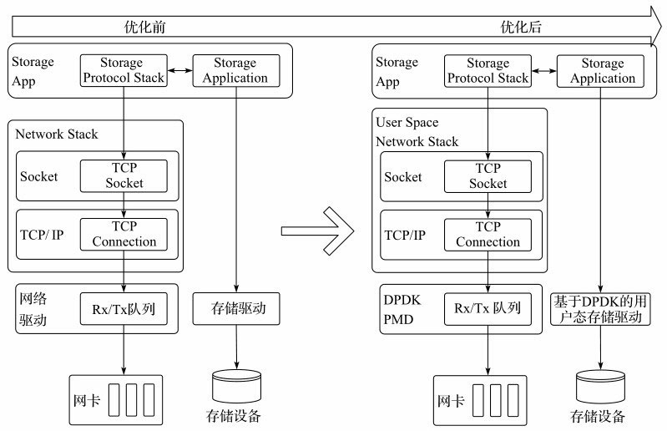

图15-4 网络存储优化

其次，在Socket协议层，我们可以利用DPDK去除共享数据结构的内核锁，降低内核驱动的延时和上下文切换，加速数据处理，从而实现高效的用户态网络协议栈。当然，即使有了用户态网络栈的支持，从程序开发的角度来讲，我们还必须保持这个用户网络栈和内核态网络栈接口的兼容性。理想情况下，所有上层应用程序可以不修改已有的代码，就无缝地迁移到用户态的软件栈，这样对于软件开发的影响可以降低到最小。

另外，我们还可以使用DPDK技术实现用户态下的存储设备驱动，最大限度地减少内存拷贝和延时，提高数据吞吐量。

毫无疑问，DPDK对于网络报文的处理，尤其对小尺寸的网络包（包大小低于1500字节）和并发的网络连接有很大的性能提升。网络存储系统可以使用DPDK技术来实现用户态的网络驱动，以避免内核和用户态之间由于数据拷贝所带来的开销。这样，就正好解决了网络存储中的“网络部分”的性能瓶颈。除此以外，DPDK也可以用来实现用户态的存储驱动来解决用户态数据到具体存储设备的开销。另外，在设计新的网络存储服务的时候，我们需要关注DPDK的并行数据处理框架，利用DPDK的编程框架更好地发挥DPDK由于并行带来的好处。另外，无论是提供文件、对象或块服务，网络存储都需要相应的网络栈，即利用“已经存在的物理网络”加“上层的的网络协议”。所以，在把DPDK技术应用到基于以太网的网络存储中之前，我们需要考量已有的DPDK是否能够提供一个完整的网络协议栈。目前的DPDK没有提供正式支持的用户态网络协议栈，仅提供了使用轮询工作模式的诸多以太网卡的驱动，可以进行简单的以太网收发包的工作。这意味着DPDK只能工作在OSI 7层协议的第2层（link）和第3层（IP）上，还没有提供基于第4层（协议层）相关的网络传输协议，比如TCP/IP协议。因此，对于需要TCP/UDP/IP协议的应用程序，目前还无法直接使用DPDK。但幸运的是，尽管DPDK社区还没有官方支持的TCP/IP栈，但已经有些商业（TCP/IP）软件栈提供了这样的方案，并已经有一些和DPDK展开了密切的合作，还建立开源项目专门集成相关的开源用户态网络协议栈，诸如mtcp[Ref15-1]、libuinet[Ref15-2]、OpenFastPath[Ref15-4]等。这些开源的TCP/IP都有不同的应用场景，尽管不像Linux内核中的TCP/IP栈那么通用和稳定，但是都能在一定的应用场景中提供超过现有Linux内核态协议栈的性能，因此都有不小的受众。

**SPDK介绍**

182.SPDK介绍

为了加速iSCSI系在IA平台上的性能，Intel专门提供了一套基于IA平台上的软件加速库和解决存储方案SPDK（Storage Performance Development Kit），它利用了DPDK框架极大提高了网络存储协议端和后端的存储驱动的性能。SPDK架构包含以下内容（如图15-5所示）:DPDK的代码库，一个用户态的TCP/IP栈，一些用户态的存储相关的驱动（比如用户态的基于NVME的SSD驱动），一个基于DPDK和用户态TCP/IP栈的iSCSI target的应用程序。目前，Intel已经将SPDK开源，并公开了基于NVME协议的用户态的SSD驱动[Ref15-5]，接下来会逐步开源其他的模块。

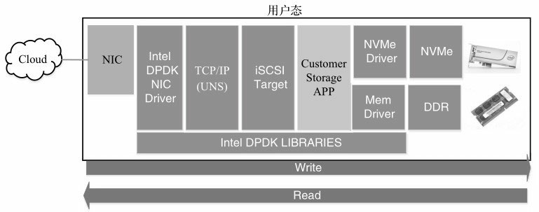

图15-5 SPDK架构图

15.3.1 基于DPDK的用户态TCP/IP栈

前面已经提到，DPDK只提供了对OSI 7层协议的第2层和第3层的支持，为此需要第4层以上协议（主要是需要TCP或者UDP）支持的应用程序无法直接使用DPDK。为了弥补这一个问题，SPDK中提供了一个用户态的TCP/IP协议栈（libuns）。为了高效地利用DPDK对于网络报文快速处理这一特性，一个有效的网络协议栈必须解决兼容性和性能问题。

（1）兼容性

一般而言，应用程序都是调用系统已经存在的套接字接口（SOCKET API）。举个例子，图15-6给出了基于统一的SOCKET API，但是使用了不同的TCP/IP协议栈的比较示意。我们可以看到图的左边主要是使用了基于Linux内核的TCP/IP协议栈，用户所发送数据需要通过内核协议栈的协助，这样就会产生用户态和内核态的上下文切换，并且产生用户空间和内核空间之间的数据拷贝。而图的右侧显示了基于用户态的软件协议栈，比如DPDK、UDS等，应用程序必须绕过内核所提供的TCP/IP/UDP协议栈。这是一个比较简单的方法，通过应用程序调用自定义的接口，这样的方法降低了实现上的难度，但是不兼容已有的应用程序，已有的应用程序必须做代码上的修改，才能使用新的用户态网络协议栈。因此，用户态的TCP/IP/UDP协议栈，必须为上层的应用提供一个友好的机制，让用户使用已有的接口，但是可以绕过现有内核的实现。这样的方法有很多种，SPDK中的libuns提供了以下的解决方案：监控打开socket操作相关的文件描述符（f ile descriptor），当调用标准库操作的时候（诸如linux下是glibc），进行截获，一旦发现是监控的文件描述符，就调用用户态的函数。

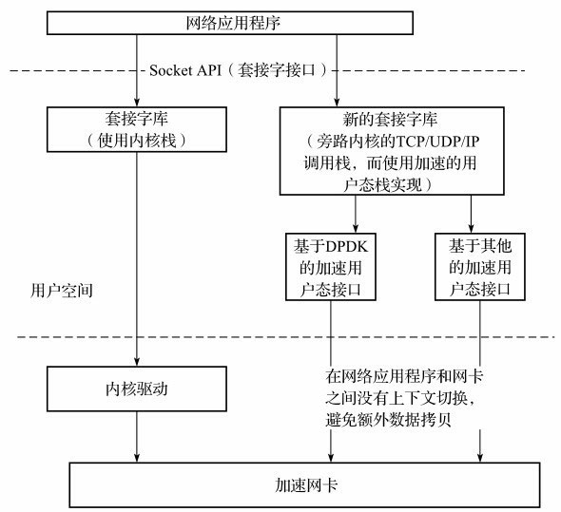

图15-6 内核态和用户态网络实现比较

（2）性能

为了保持与已有的DPDK的管理机制兼容，我们需要对相应的TCP/IP栈进行优化，LIBUNS就很好地利用了DPDK的优势。图15-7给出了在FreeBSD系统中，应用程序如何调用网络服务。应用程序在用户态使用线程安全的套接字库。在内核中为了实现相应的功能，采用了一系列线程来访问如下的一些层：套接字层的状态机、传输层的协议栈（UDP, TCP等）、IP层、link等。从图15-7中我们可以看出，在每一层中都有很多锁的机制来保护共享的资源，以保证资源被访问的正确性。需要注意的是，当多线程应用同时访问TCP/IP栈的时候，由于存在很多的竞争，会导致协议栈的性能下降。

再让我们了解图15-8中Libuns的协议栈，应用程序调用兼容的套接字软件库（包含在libuns.so文件中），而套接字层的状态机、传输层的协议栈（UDP, TCP等）、IP层等实现都转移到了用户态。因为Libuns在实现中保证了所有资源都是由应用程序独享的，每层的锁机制都被去除了，这就减少了锁竞争所带来的代价。Libuns能这么做的原因在于，DPDK提供了相应的机制允许CPU可以直接绑定在网卡的队列，负载不同的接收和发送。如图15-8所示，每个socket layer的实体的队列处理可以使用DPDK的队列管理功能。

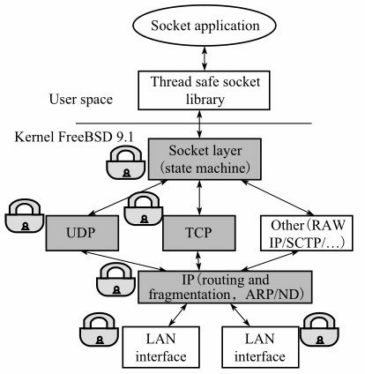

图15-7 FreeBSD IP层协议栈

图15-9给出了Libuns的详细架构：

❑Diven by application：完全由应用程序驱动。

❑Puring polling solution：采用DPDK支持的轮询模式的包处理。

❑Single Rx Queue:Libuns使用了单一的队列来接收数据，但是针对不同的应用程序线程，Libuns提供了独立的发送队列来发送数据。

❑Software Filters patches to individual TCP Flows：通过f low director以及共享ring的机制把数据发送给应用程序的不同线程。

❑Sperate Memory Pools：针对应用程序的不同线程，Libuns提供了单独的内存池，因此访问内存不需要额外的锁保护机制。

❑No Locks：不同的线程可以使用不同的发送队列，因而相应的锁可以被去除。

除了Libuns，还有一些其他的用户态协议栈可以选择。这里我们再介绍另一个开源项目MTCP。MTCP是一个针对多核架构设计的高可扩展的用户态TCP/IP栈的实现，针对高并发的连接和网络处理进行专门的优化。目前MTCP 3.0已经可以运行在DPDK之上，根据最新的测试，MTCP可以很好地利用DPDK对某些应用进行加速。

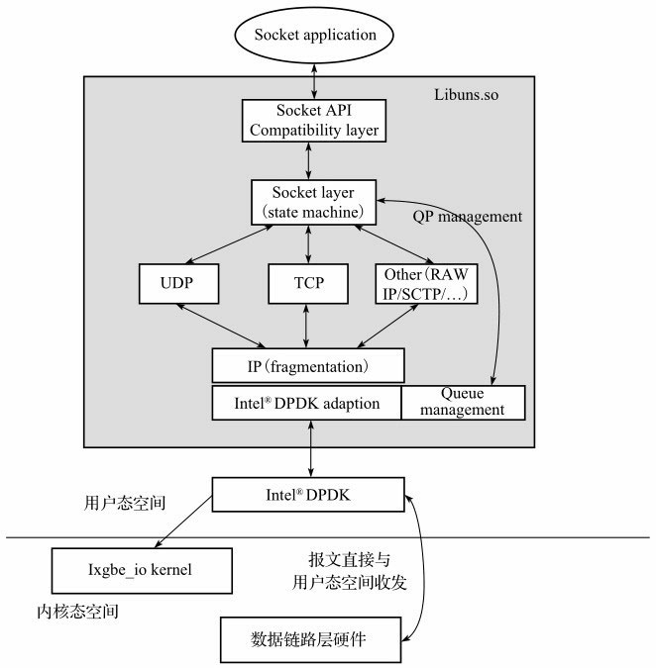

图15-8 Libuns的TCP/UDP/IP协议栈

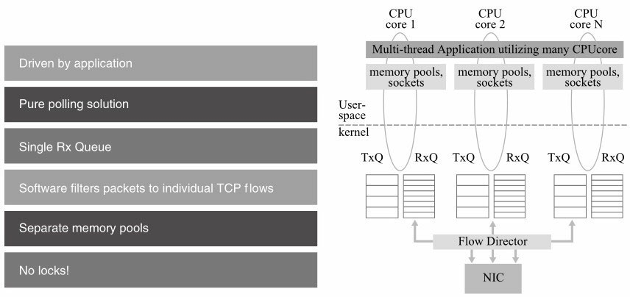

图15-9 Libuns系统架构

在MTCP看来，原有的Linux内核态TCP/IP栈的实现主要存在以下问题：

❑由于文件的描述符（File Descriptor, FD）在一个进程内部都是共享的，因此不同的CPU核在处理FD的时候存在相关的竞争。这些竞争包括：共享的监听FD的队列（锁保护）、FD的管理、需要在共享的空间内寻找空闲的FD。

❑破坏了应用程序的局部最优原则，比如在基于per-core的包处理队列中，收到中断的CPU和最后实际处理网络数据读写的CPU不是同一个，这就带来大量的系统开销。

❑低效的批处理方式，比如accept/read/write等系统调用效率不高，不断地要进行上下文的切换，并引起cache的不断更新。另外，内核的TCP/IP栈处理报文的时候也很低效，对每个包都要进行内存的分配。

为了解决这些问题，MTCP采用了如下的解决方案来优化它所实现的用户态TCP/IP栈。

❑每个CPU工作在独立的资源上，FD和core绑定，每个core的FD都是私有的，有自己的FD监听队列，这样不同的CPU core之间不存在竞争。

❑基于内核态下的packet IO批处理变成在用户态进行批量处理，减少了与内核之间的上下文切换。

根据MTCP的论文[Ref15-6], MTCP在处理小包和高并发的时候还是非常高效的，有兴趣的读者可以去阅读MTCP的论文。笔者也曾尝试了一下MTCP，但是发现MTCP在易用性方面还需要加强，MTCP也存在一些问题，例如：

❑目前只支持TCP协议，不支持UDP。

❑如果要使用MTCP，我们需要修改原有程序的代码。MTCP函数使用了前缀名为mtcp_的命名方式，替换原有的函数。比如正常的getsocket函数，MTCP提供了mtcp_getsocket函数，并且传入的参数也多一个MTCP特有的上下文参数。这导致当用户程序的网络模块的代码比较复杂的时候，代码移植的代价很大。另外，MTCP所提供的兼容BSD的socket接口也比较有限，某些函数并没有实现。

❑独立的FD管理也增加了管理成本。由于MTCP为了克服由于内核共享FD所带来的开销，让每个CPU核使用独立的FD。这就对应用程序提出了要求，使用MTCP所建立的FD只能在同一个CPU核上处理。暂时MTCP并没有支持CPU核之间的FD迁移。

这里我们还想再介绍另一个高性能的协议栈OpenFastPath（简称OFP）。它是一个开源的高性能TCP/IP协议栈的实现，目前OFP社区主要的成员包括有NOKIA、ENEA和ARM。OFP的开源TCP/IP协议栈的实现构建在OpenDataPlane之上（详细内容请参考[Ref15-7]）。图15-10给出了OFP的架构图，我们可以看出应用程序如何调用相关模块显示功能，应用程序->OFP API -> ODP API -> Linux kernel -> ODP/DPDK的驱动软件或者固件。详细可以参考[Ref15-4]。

总的来讲，OFP的设计还是比较优美的，但是目前的OFP还存在一些问题，例如API的兼容性。OFP所提供的一些socket相关的API都使用了“OFP_”的前缀，因此应用程序也需要修改代码才能在OFP上执行。

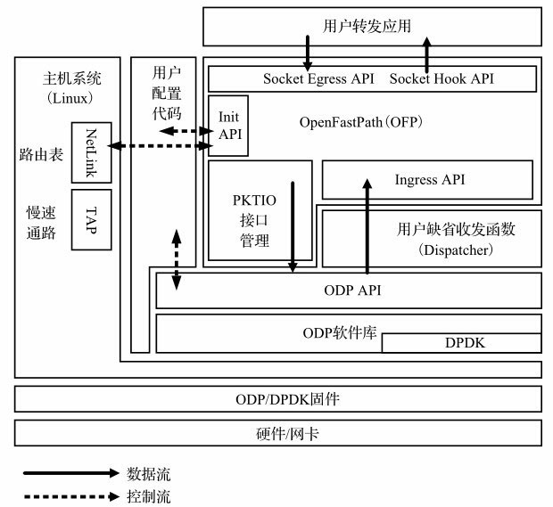

图15-10 OFP架构

虽然在ODP中已经有一些DPDK的支持相关的PATCH，但是还没有进入ODP的主分支，所以，目前发布的OFP还不能利用DPDK进行测试。笔者曾经试图在OFP框架下使用ODP + DPDK，由于IP地址的解析以及OFP线程和DPDK的线程一起使用的适配问题，导致测试程序未能正常运行。读者如果要尝试这种方案，还需要多做一些研究工作。

183.用户态存储驱动

为了更好地发挥DPDK的优势，SPDK提供了一些用户态的存储驱动，诸如基于NVME协议的SSD的用户态驱动。NVME（Non-Volatile Memory Express）是一个基于PCI-e接口的协议。通过优化存储驱动，再配合经过DPDK优化的用户态协议栈，存储网络服务器端的CPU资源占用将被进一步降低。

1． 用户态NVME驱动工作机制

图15-11中，SPDK在IO管理上使用DPDK提供的PMD机制和线程管理机制，一方面通过PMD避免中断，避免因上下文切换造成的系统开销，另一方面，通过DPDK的线程亲和特性，将指定的IO QUEUE绑定特定的DPDK线程，在线程内部可以实现无锁化，完全避免因资源竞争造成的性能损失。另外，SPDK还引入了DPDK内存管理机制，包括hugepage和rte_malloc以及rte_mempool，使内存管理更加高效稳定。

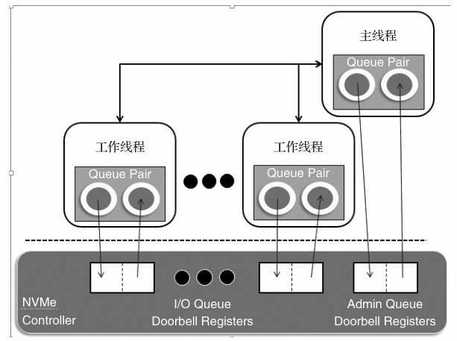

图15-11 用户态NVME驱动机制

SPDK所提供的用户态存储驱动提供了内核驱动相同的功能，但和内核驱动相比，存在以下的区别：

❑使用轮询工作方式。

❑提供了线程的亲和性绑定，避免资源竞争。

❑利用DPDK的内存管理机制，以及利用mmio的方法映射PCI设备上的寄存器和内存空间。当然，用户也可使用其他的内存管理机制，未必一定要使用DPDK的内在管理机制。

基于DPDK的用户态存储驱动和内核驱动相比，在功能方面不会有缺失，诸如在可靠性方面可以提供一样的功能，甚至可靠性更高，因为在内核中如果驱动发生故障，有可能导致内核直接崩溃，而用户态的驱动不会存在这样的问题。

2． 内核态和用户态NVME性能比较

目前市场上，采用NVME协议的SSD要比采用SATA和SAS协议的SSD，性能更快，主要体现在IOPS的大幅度提高和时延的大幅度降低。虽然采用内核来驱动基于NVME的SSD，性能也完全可以达到物理上的标称值，但是会消耗更多的CPU。而基于用户态的NVME的SSD驱动则可以降低CPU的使用，用更少的CPU来驱动NVME的SSD，也能达到同样的性能。这意味着在同样的CPU配置情况下，用户态的NVME驱动性价比更高。

为了验证这一点，笔者做了以下的实验，主要比较用户态和内核态NVME驱动的性能。实验环境配置如下：

❑实验机器搭载2P Xeon®E5-4650 2.7GHz（8 core）。

❑32GB RAM。

❑Ubuntu（Linux）Server（kernel version 3.17）。

❑配置4个基于NVME协议的Intel SSD:PC3700。（P3700的4KB随机读的标称最高速度是450K IOPS。）

图15-12给出了在使用单核情况下，SPDK的用户态NVME驱动和内核态NVME驱动的性能比较。可以看出在SSD被分成1,2,4,8,16个分区的时候，用户态NVME驱动总能达到英特尔P3700 NVME的性能上限，而内核态NVME驱动的性能比较差。单核的性能大概只有用户态NVME驱动的1/9左右。当然，使用内核态的NVME驱动，也可以达到物理的性能极限，那意味着要用更多的CPU核。

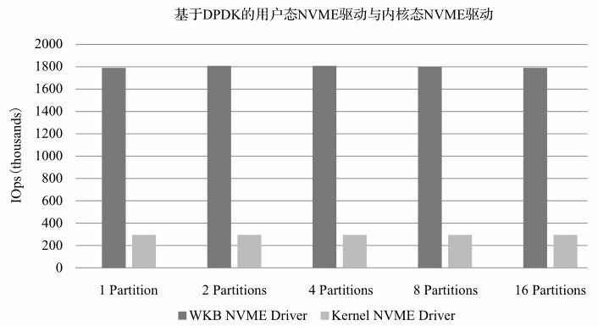

图15-12 对本地4个NVME的SSD进行4KB的本地随机读

此外，图15-13也给出了用户态和内核态NVME在使用单核情况下驱动1个、2个、4个SSD的性能情况。我们可以看出，用户态NVME驱动的性能基本是线性增长，而内核态NVME驱动的性能没有任何的增长。这充分说明了，和内核态NVME的驱动相比，用户态NVME驱动可以使用更少的CPU来完成同样高性能的NVME读写。性能的差别主要在于以下几点：

❑基于用户态NVME驱动进行相关读写时，不涉及任何的用户态和内核态的数据拷贝，不存在上下文切换。

❑在频繁读写下，polling model比interrupt model更有效。

❑通过内核驱动读写块设备，存在相关的锁机制，从而降低了性能。

❑内核态比较长的函数调用栈，大量消耗了CPU的执行时间。

❑用户态的NVME驱动可以把不同的CPU绑定在NVME设备的不同队列上，从而减少了CPU之间的竞争。

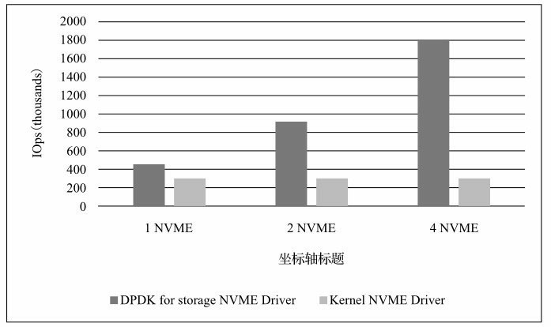

图15-13 用户态和内核态NVME在使用单核情况下驱动1个、2个、4个SSD的性能比较

184.SPDK中iSCSI target实现与性能

1. SPDK中iSCSI target实现

SPDK中提供了一个iSCSI target实现的用例，以体现使用DPDK在性能上确实有相应的提升。图15-14给出了SPDK中的iSCSI target实现图，iSCSI客户端的工作流程大致如下：

1）利用DPDK用户态的polling model driver，从网卡中获取数据。

2）数据经过用户态的TCP/IP栈，通过标准的socket接口，转给iSCSI target应用程序。

3）iSCSI target应用程序解析iSCSI协议，转化成SCSI协议，把数据请求发给相应的后端驱动。

4）后端驱动接收数据后，对真实的设备驱动进行相应的读写操作。

5）I/O请求完成后，相关返回数据交给iSCSI target应用程序。

6）iSCSI target应用程序把数据封装成iSCSI协议后，调用标准socket接口写回数据。

7）用户态的TCP/IP栈得到数据后，进行相应的TCP数据分装，调用DPDK的polling model driver。

8）DPDK polling model driver驱动具体的网络设备，把数据写入网卡。

基于SPDK iSCSI target端的应用对比传统的iSCSI target端的应用，区别在于：

❑传统的iSCSI target应用一般使用：内核态的iSCSI协议栈+TCP/IP协议栈+中断模式的网卡驱动，比如LIO。（当然也有一些iSCSI target使用用户态的iSCSI栈，比如TGT。）

❑SPDK中的iSCSI target使用的是：用户态的iSCSI协议栈+TCP/IP协议栈+DPDK用户态的polling model驱动。

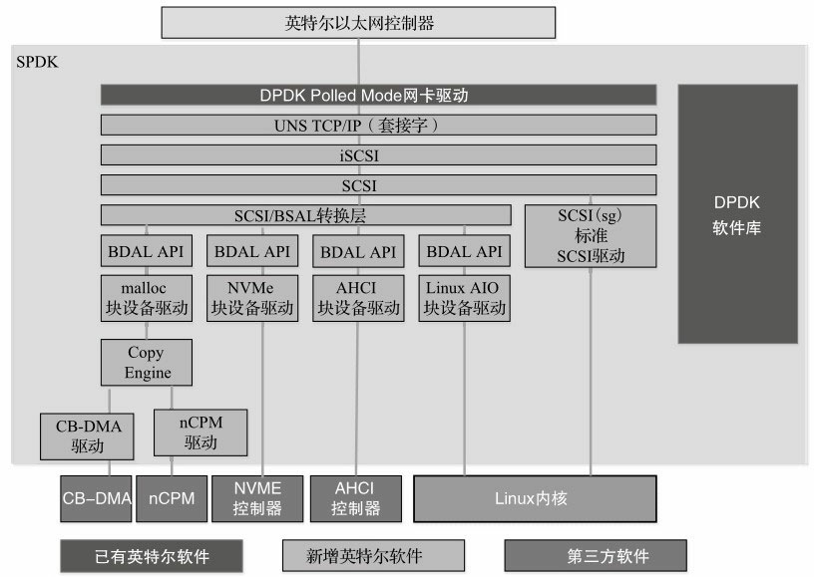

图15-14 SPDK中iSCSI target端实现架构图

这样的好处在于，减少了用户态和内核态之间数据交换的代价。如果后台的驱动是用户态的，就可以减少两次可能的数据拷贝：第一次，发生在发送或者接收网络数据的时候；第二次，发生在读写存储设备的时候。

我们知道，无论使用用户态还是内核态的驱动都不可能超过存储设备物理上的读写速度。但是，通过软件优化的方案，我们可以减少相应的CPU的消耗。而基于SPDK的iSCSI target的加速方案，毫无疑问地减少了CPU的消耗。这样的话，和传统的iSCSI解决方案相比，SPDK的iSCSI target解决方案在达到同样服务质量的时候使用了更少的CPU。

2． 基于SPDK的iSCSI target性能分析

为了更好地反映基于SPDK的iSCSI target的性能，我们根据以下配置做了相关的iSCSI的性能测试实验：

❑iSCSI服务器端：Intel 2P Xeon®E5-4650 2.7GHz（8 core）,32GB RAM, Ubuntu（Linux）Server12.04 LTS,2x Intel®82599 EB 10 GbE Controller。

❑iSCSI客户端：Intel I7-3960X 3.3GHz（6 core）,8GB RAM, Windows Server 2008R2, 2x Intel®82599 EB 10 GbE Controller。

❑客户端和服务器端的网络连接：不使用交换机，点对点连接。

❑iSCSI负载配置：每个iSCSI发起者使用两个连接，每个连接分配两个LUN，每个LUN上运行一个IOMETER。

❑IOMETER配置：4个工作者分别绑定在core 0到3上，读写大小4KB, I/O depth 1到32。

图15-15和图15-16给出了基于SPDK的iSCSI和LIO的iSCSI的性能比较，我们分别测试了随机读和随机写在队列长度为1、2、4、8、16、32情况下的IOPS、时延、CPU核的使用率。从图中我们可以看到，SPDK的iSCSI能够达到和LIO相同的性能，但是使用的CPU要远远少于LIO；并且在时延方面，SPDK也要优于LIO。

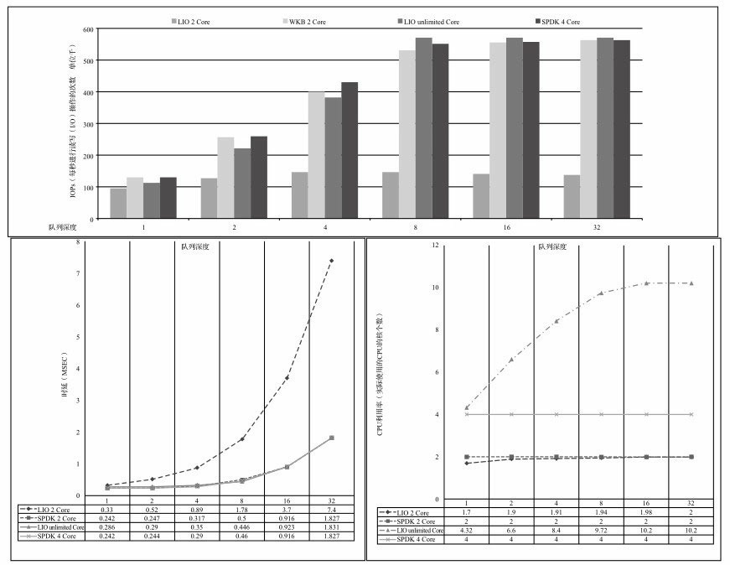

图15-15 ISCSI 4KB随机读：SPDK和LIO的性能比较

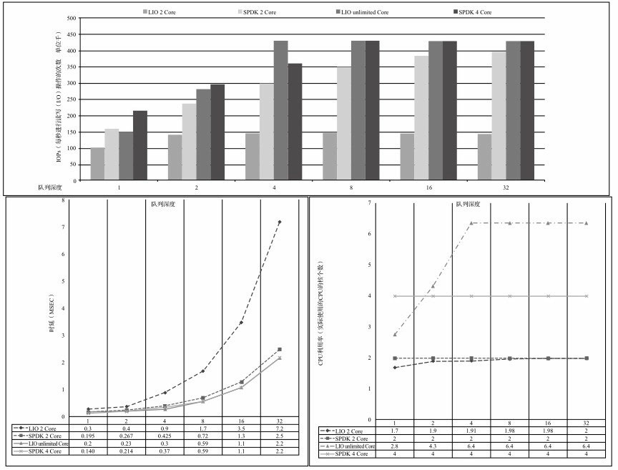

图15-16 ISCSI 4KB随机写：SPDK和LIO的性能比较

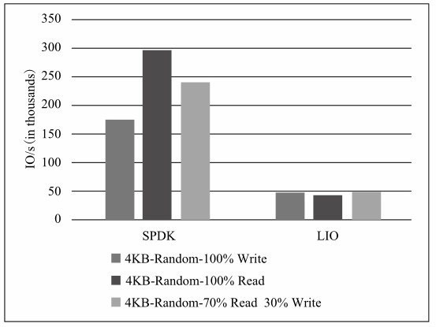

图15-17 iSCSI 4KB随机读写（NVME后端）

为了更好地说明SDPK的iSCSI对于CPU利用率的提高，我们给出了以下的性能比较。在服务器端，我们部署基于NVME协议的SSD，采用同样的方法进行测试，但仅比较服务器端单核的性能。从图15-17我们可以看到，基于SPDK的iSCSI单核性能要远远优于LIO的iSCSI，其中读性能最高，可以达到LIO的7倍，即有650%的增长。并且我们可以看到随着服务器端CPU核配置的增加，SPDK几乎可以到达线性增长。

185.小结

本章介绍了DPDK技术在存储系统中的应用。DPDK最初的设计目的是加速网络报文处理，并提供了一套完整的内存管理机制、用户态CPU调度机制、用户态设备管理等机制。但是，在实践中我们发现DPDK的这些机制也可以应用到存储系统中，用于改善网络存储系统中的网络和存储设备的性能。当我们解决了应用DPDK技术的相关挑战后，尤其是成功实现用户态的TCP/UDP/IP栈和提供用户态的存储驱动后，我们惊喜地发现DPDK技术确实可以有效地提高存储网络的性能。

附录A 缩略词

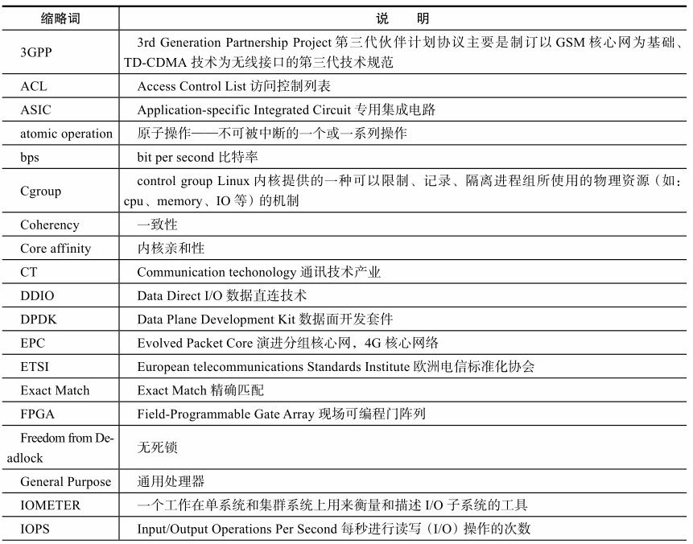

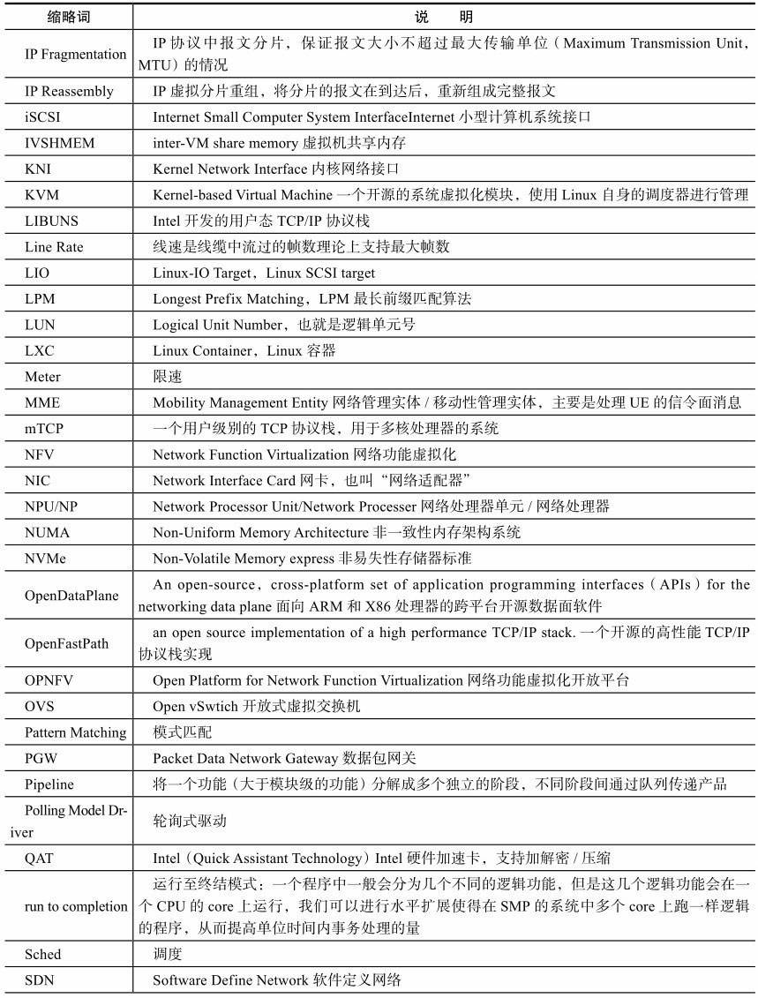

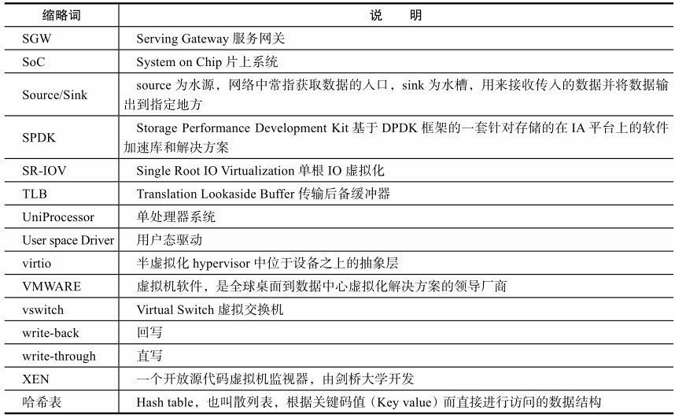

附录B 推荐阅读

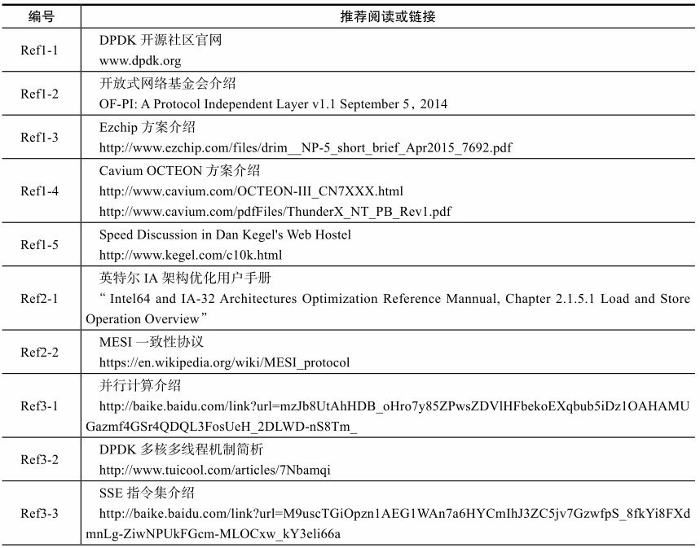

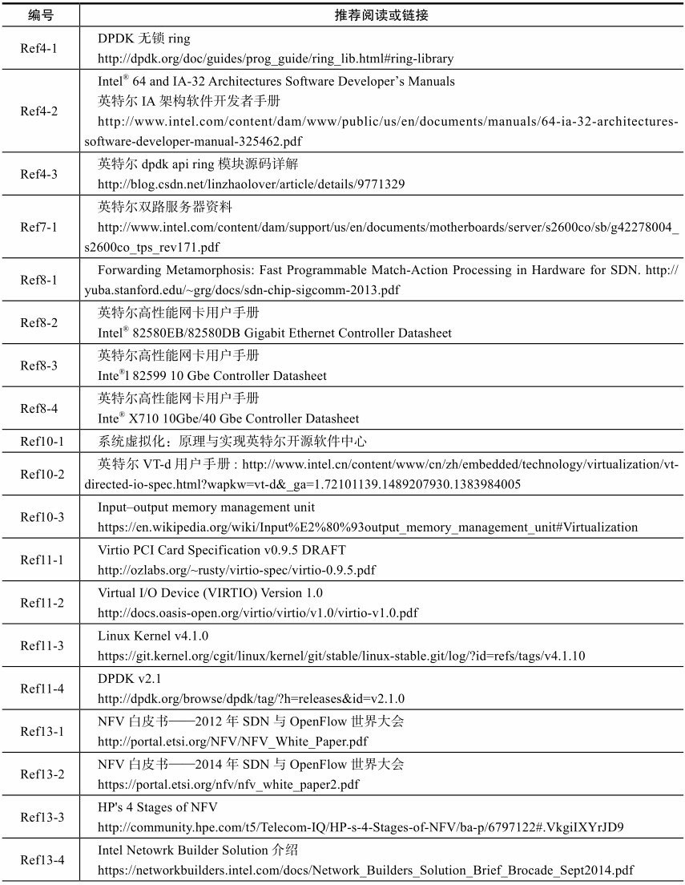

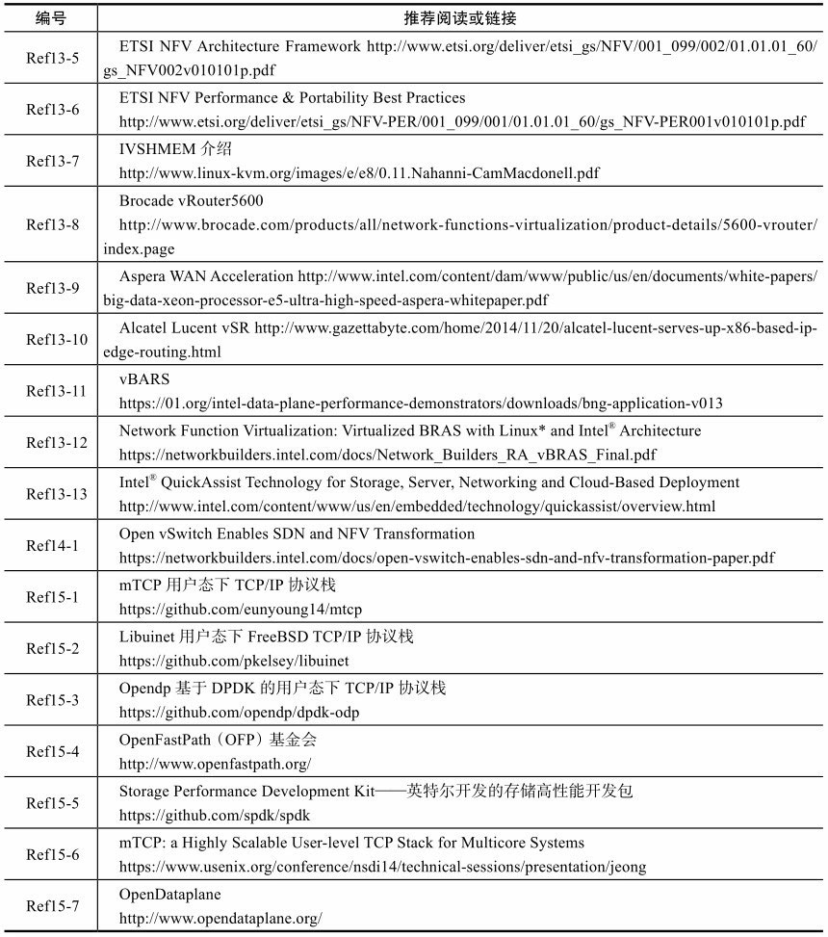

186.

187.

188.

189.

190.

191.

192.

193.

194.

195.

196.

197.

198.

199.

200.